Организация-разработчик: ОБЩЕСТВО С ОГРАНИЧЕННОЙ ОТВЕТСТВЕННОСТЬЮ «ЦИФРОВЫЕ МЕДИЦИНСКИЕ СЕРВИСЫ»
(ООО «ЦИФРОМЕД»)
Заказчик: МИНИСТЕРСТВО ЗДРАВООХРАНЕНИЯ РОССИЙСКОЙ ФЕДЕРАЦИИ
Государственный контракт от 29.06.2023
№ K-31-T/32-11
УТВЕРЖДЕНО
Директор федерального проектного офиса общества с ограниченной ответственностью «Цифровые медицинские сервисы»

____________________ П.А. Виноградов
МП
«______» _________________ _______ г.
Рабочий проект: Руководство пользователя
НА ВЫПОЛНЕНИЕ РАБОТ ПО РАЗВИТИЮ ЕДИНОЙ ГОСУДАРСТВЕННОЙ ИНФОРМАЦИОННОЙ СИСТЕМЫ В СФЕРЕ ЗДРАВООХРАНЕНИЯ
ПОДСИСТЕМЫ АВТОМАТИЗИРОВАННОГО СБОРА ИНФОРМАЦИИ О ПОКАЗАТЕЛЯХ СИСТЕМЫ ЗДРАВООХРАНЕНИЯ ИЗ РАЗЛИЧНЫХ ИСТОЧНИКОВ И ПРЕДОСТАВЛЕНИЯ ОТЧЕТНОСТИ

Компонент автоматизированного ведения статистического наблюдения в сфере здравоохранения по отдельным формам статистического учета и отчетности в сфере здравоохранения «МЕДСТАТ 2.0»

1197746421620.425000.СИП.МЕДСТАТ.ИЗ.3-M
На 171 листах

Москва
2024 год
Содержание
Перечень терминов и сокращений 5
1 Введение 7
1.1 Область применения 7
1.2 Краткое описание возможностей 7
1.3 Уровень подготовки пользователя 7
1.4 Перечень эксплуатационной документации, с которой необходимо ознакомиться пользователю 7
2 Назначение и условия применения 8
2.1 Виды деятельности, функции 8
2.1.1 Модуль «Конструирование форм статистического наблюдения» 8
2.1.2 Модуль «Постановка задач респондентам на подготовку статистической отчетности» 9
2.1.3 Модуль «Заполнение и прием статистической отчетности, включая получение и обработку сведений из подсистем ЕГИСЗ посредством программных интерфейсов API» 9
2.1.4 Модуль «Экспертиза форм статистической отчетности» 11
2.1.5 Модуль «Согласование статистической отчетности в дистанционном режиме» 11
2.1.6 Модуль «Формирование сводной статистической отчетности» 11
2.1.7 Модуль «Обмен данными по формам федерального и отраслевого статистического наблюдения с Росстатом» 12
2.1.8 Модуль «Накопление и предоставления доступа к данным статистического наблюдения подсистемам ЕГИСЗ посредством программных интерфейсов» 12
2.1.9 Модуль «Управление ролями пользователей и респондентов» 12
2.1.10 Модуль «Управление нормативно-справочной информацией» 13
2.1.11 Модуль «Администрирование» 13
2.2 Условия применения 13
2.2.1 Требования к техническому обеспечению 13
2.2.2 Требования к программному обеспечению 14
3 Подготовка к работе 15
3.1 Порядок загрузки программ и данных 15
3.2 Вход в Компонент 15
3.3 Смена роли 15
3.4 Выход из Компонента 17
3.5 Порядок проверки работоспособности 17
4 Описание операций 18
4.1 Общие сведения 18
4.2 Просмотр форм 19
4.3 Создание формы 20
4.3.1 Создание новой формы 21
4.3.2 Импорт формы из МЕДСТАТ 1.0 38
4.3.3 Импорт формы из excel 39
4.3.4 Создание формы на основе существующей 40
4.3.5 Редактирование формы 41
4.3.6 Удаление формы 41
4.3.7 Создание бланка формы 42
4.3.8 Управление наборами ФЛК 44
4.4 Согласование, утверждение, активация формы 46
4.4.1 Отправка на согласование 46
4.4.2 Согласование и утверждение формы 47
4.4.3 Активация и деактивация формы 48
4.4.4 Отправка формы на доработку 49
4.5 Управление задачами 50
4.5.1 Просмотр задач 50
4.5.2 Создание задач на сбор отчётности 53
4.5.3 Отмена задачи или подзадачи 68
4.5.4 Завершение задачи 70
4.6 Заполнение отчётных форм респондентом 71
4.6.1 Заполнение в ручном режиме 71
4.6.2 Импорт данных 73
4.6.3 Прохождение ФЛК 74
4.6.4 Предзаполнение 77
4.6.5 Ведомость контроля и анализа 78
4.7 Согласование отчётности 79
4.7.1 Отправка отчетности 79
4.7.2 Версионность таблиц 80
4.7.3 Просмотр комментариев 82
4.8 Экспертиза отчётных форм 83
4.9 Формирование сводной формы в медицинской организации 87
4.9.1 Формирование сводной формы 87
4.9.2 Контроль ФЛК и отправка на согласование сводной формы 89
4.10 Формирование сводной формы на региональном и федеральном уровне 91
4.11 Формирование итоговой формы 92
4.12 Сравнение данных 92
4.13 Печать и экспорт данных 94
4.13.1 Печать данных таблицы 94
4.13.2 Экспорт отчетных данных 95
4.13.3 Экспорт таблицы в бланк отчётности 97
4.13.4 Экспорт строчным массивом 98
4.14 Формирование произвольных сводных форм 101
4.14.1 Просмотр групп респондентов 101
4.14.2 Формирование группы респондентов 103
4.14.3 Редактирование группы респондентов 105
4.14.4 Копирование группы респондентов 105
4.14.5 Формирование произвольной сводной формы по группе респондентов 106
4.15 Формирование отчетов по наборам 108
4.15.1 Управление наборами 108
4.15.2 Формирование отчета по набору 110
4.16 Печать отчета 113
4.16.1 Отчет по задачам 113
4.16.2 Протокол согласования Годового отчета 113
4.17 Чат 114
4.17.1 Общее описание 114
4.17.2 Открытие чата 114
4.17.3 Создание чата в ручном режиме 117
4.17.4 Редактирование чата 118
4.17.5 Управление участниками чата 119
4.17.6 Архивация и восстановление чата 123
4.18 Видеоконференцсвязь 125
4.19 Взаимодействие с Telegram 127
4.20 Взаимодействие со справочниками 130
4.20.1 Управление справочником респондентов 130
4.20.2 Управление справочниками строк и граф 135
4.20.3 Управление справочником форм 140
4.20.4 Управление справочником бланков 141
4.20.5 Управление справочником кодов бланков 144
4.20.6 Управление справочником условий (диапазонов) 146
4.20.7 Управление справочником шаблонов для проверок Excel 150
4.20.8 Константы и условия 153
5 Аварийные ситуации 154
5.1 Действия в случае несоблюдения условий выполнения технологического процесса, в том числе при длительных отказах технических средств 154
5.1.1 Ошибка запуска 154
5.1.2 Ошибка авторизации 154
5.2 Действия в случаях обнаружения несанкционированного доступа к данным 154
5.3 Действия в других аварийных ситуациях 155
6 Рекомендации по освоению 156
Приложение А Расширенная инструкция написания правил ФЛК 157
А.1 Виды данных и условия использования 157
А.1.1 Числа 158
А.1.2 Присвоение 162
А.2 Обработка ошибок в результате расчетов по правилу ФЛК 163
Приложение Б Инструкция по формированию файлов маппинга строк и граф, а также печатных бланков Word и Excel 164
Б.1 Файл маппинга строк и граф (алиасы) 164
Б.2 Бланк печатной формы – Word 165
Б.3 Бланк печатной формы – Excel 167
Б.4 Общие примечания 168
Приложение В Инструкция по формированию файла для импорта отчетных данных в формате xlsx 169
Приложение Г Инструкция по формированию файла для импорта отчетных данных в формате csv 170

Перечень терминов и сокращений
Таблица 1 – Перечень терминов и сокращений
Термин, сокращение | Определение
Абонент | Учреждение, которое сдаёт отчётность, то есть заполняет отчет по своей базе
БД | База данных
ВКС | Видеоконференцсвязь
Компонент | Компонент автоматизированного ведения статистического наблюдения в сфере здравоохранения по отдельным формам статистического учета и отчетности в сфере здравоохранения «МЕДСТАТ 2.0»
МИАЦ | Медицинский информационно-аналитический центр
МО | Медицинская организация
Отчетный период | Период времени, за который учреждение сдает отчетные формы
Панель инструментов | Элемент графического интерфейса, предназначенный для размещения на нём других элементов
ПВК | Подсистема внутренних коммуникаций
Печатная форма | Готовый к печати документ, который содержит данные отчетной формы
ПО | Программное обеспечение
Росстат | Федеральная служба государственной статистики
СТП | Служба технической поддержки ЕГИСЗ
Таблица | Структурная единица отчетной формы, объединяющая ячейки в строки или столбцы по смыслу
ФЛК | Форматно-логический контроль
Форма | Логически объединённый набор таблиц, предоставляющий полную информацию о каком-либо секторе предметной области
ФРМО | Подсистема «Федеральный реестр медицинских и фармацевтических организаций» ЕГИСЗ
ФРМР | Подсистема «Федеральный регистр медицинских и фармацевтических работников» ЕГИСЗ
Цепочка сдачи отчетности | Структура, задающая иерархию сдачи отчетности среди учреждений
ФГБУ ЦНИИОИЗ Минздрава России (далее – ЦНИИОИЗ) | Федеральное государственное бюджетное учреждение «Центральный научно-исследовательский институт организации и информатизации здравоохранения» Министерства здравоохранения Российской Федерации
Шапка | Заголовок экранной формы, содержащий общие реквизиты для всего документа
ЭП | Электронная подпись. Реквизит электронного документа, полученный в результате криптографического преобразования информации с использованием закрытого ключа электронной цифровой подписи
.xlsx, .xlsm, .csv | Расширение файла программы для работы с электронными таблицами
Операнд | Левая или правая часть формулы правила ФЛК
Диапазон | Последовательный числовой ряд либо набор последовательных ячеек таблицы формы

Введение
Настоящий документ содержит информацию об операциях, выполняемых Пользователями при работе с Компонентом автоматизированного ведения статистического наблюдения в сфере здравоохранения по отдельным формам статистического учета и отчетности в сфере здравоохранения «МЕДСТАТ 2.0».

Область применения
Компонент автоматизированного ведения статистического наблюдения в сфере здравоохранения по отдельным формам статистического учета и отчетности в сфере здравоохранения «МЕДСТАТ 2.0» представляет собой программный комплекс для автоматизации процессов централизованного сбора, сведения и анализа отчетности.
Компонент обеспечивает возможность ведения единой централизованной БД в Центральном Офисе, ответственном за сбор и консолидацию отчетности.
Вся информация собирается и консолидируется в разрезе отчетных периодов. Средства Компонента позволяют представить данные в удобной для пользователя форме.
Иерархия сдачи отчётности выглядит следующим образом:
- Медицинская организация является учреждением-абонентом, наполняет форму статистического наблюдения своими данными, составляет проект формы статистического наблюдения по своим данным.
Региональный МИАЦ сводит и консолидирует направленные формы статистического наблюдения, наполненные проекты форм статистического наблюдения, составленные учреждениями-абонентами.
- ЦНИИОИЗ формирует сводную статистическую отчетность, единый по всей цепочке сдачи отчетности (то есть по всем формам статистического наблюдения, собранным по подчиненным уровням (регионам и МО)).

Краткое описание возможностей
Основными целями создания Компонента являются:
- автоматизация сбора, консолидации и анализа отчетности;
- осуществление информационного обмена между всеми уровнями отраслевой сети учреждений;
- осуществление межведомственного обмена информацией;
- выделение наиболее важных и актуальных показателей деятельности МО;
- сокращение временных, трудовых и финансовых затрат на формирование отчетности;
- повышение оперативности и достоверности собираемой информации.

Уровень подготовки пользователя
Пользователи Компонента должны иметь базовые навыки работы с персональным компьютером при помощи клавиатуры и мыши, а также уметь пользоваться следующим программным обеспечением:
- web-браузер (Яндекс Браузер);
- КриптоПро версии 5 (при необходимости использования ЭП);
- офисные пакеты с поддержкой форматов DOCX, XLSX, PDF.

Перечень эксплуатационной документации, с которой необходимо ознакомиться пользователю
Для работы с Компонентом пользователю необходимо ознакомиться с настоящим Руководством.

Назначение и условия применения

Виды деятельности, функции
Компонент «МЕДСТАТ 2.0» располагает следующими функциональными модулями:
- Модуль «Конструирование форм статистического наблюдения».
- Модуль «Постановка задач респондентам на подготовку статистической отчетности».
- Модуль «Заполнение и прием статистической отчетности, включая получение и обработку сведений из подсистем ЕГИСЗ посредством программных интерфейсов API».
- Модуль «Экспертиза форм статистической отчетности».
- Модуль «Согласование статистической отчетности в дистанционном режиме».
- Модуль «Формирование сводной статистической отчетности».
- Модуль «Обмен данными по формам федерального и отраслевого статистического наблюдения с Росстатом».
- Модуль «Накопление и предоставления доступа к данным статистического наблюдения подсистемам ЕГИСЗ посредством программных интерфейсов».
- Модуль «Управление ролями пользователей и респондентов».
- Модуль «Управление нормативно-справочной информацией».

Модуль «Конструирование форм статистического наблюдения»
Модуль «Конструирование форм статистического наблюдения» предоставляет следующие функциональные возможности, выполняемые только человеком:
- создание, просмотр, редактирование, деактивация форм статистической отчетности;
- создание и редактирование структуры (таблиц, столбцов, строк и полей) отчетной формы в иерархическом представлении;
- ведение правил форматно-логического контроля (далее – ФЛК) следующих типов:
  - блокирующие, при срабатывании которых введенные данные считаются достоверными, и соответствующий элемент формы не может быть помечен как заполненный;
  - требующие пояснения, при срабатывании которых требуется ввод дополнительных данных в другие элементы формы;
  - информационные, при срабатывании которых пользователь уведомляется о срабатывании правила, но дополнительных действий от него не требуется;
- возможность применения ФЛК на формат допустимых вводимых значений для текстовых и численных полей;
- возможность создания ФЛК проверяющих данные как исключительно внутри одной формы (внутриформенных), так и использующих данные из одной формы для проверки другой формы(межформенных);
- импорт (загрузка) форм в формате, совместимым с .xlsx, .doc;
- создание и изменение экранной и печатных форм в целях соответствия нормативным правовым актам, утверждающим форму;
- создание ФЛК с применением конструктора;
- экспорт справочников, форм, структуры форм, файлов с условиями ФЛК из Компонента «МЕДСТАТ 2.0» в Компонент «МЕДСТАТ 1.0» для обеспечения параллельного функционирования в переходный период;
- аудит актуальности ФЛК (контроль целостности ссылок на источники данных таблиц, граф, строк, полей);
- выявление незаполненных таблиц в формах;
- импорт справочников, форм, структуры форм, файлов с условиями ФЛК из Компонента «МЕДСТАТ 1.0» в Компонент «МЕДСТАТ 2.0» для обеспечения параллельного функционирования в переходный период.
Модуль «Конструирование форм статистического наблюдения» предоставляет следующие функциональные возможности, выполняемые только техническими средствами (автоматически):
- расчет значений полей форм, в том числе с использованием макрокоманд, для выполнения обработки данных полей форм;
- сравнение значений полей, с учетом отклонения, в том числе значений в разных формах;
- получение данных из ФРМО и ФРМР;
- формирование наборов ФЛК;
- установление связей полей данных между версиями форм за предыдущие периоды статистической отчетности, обеспечивающих непрерывную прослеживаемость показателей в целях прогнозирования значений, в том числе в автоматизированном режиме на основании словарей строк и граф;
- реализация функциональных возможностей актуальной версии системы МЕДСТАТ в части проведения контроля ФЛК, достоверности.

Модуль «Постановка задач респондентам на подготовку статистической отчетности»
Модуль «Постановка задач респондентам на подготовку статистической отчетности» предоставляет следующие функциональные возможности, выполняемые только человеком:
- фильтрация справочника респондентов по множественным критериям, обеспечивающим выделение из всего массива респондентов произвольных подгрупп;
- назначение произвольным подгруппам, задач на заполнения определенных для них форм статистической отчетности, включая определение организаций, ответственных за координацию и контроль полноты предоставления сведений;
- контроль состояния выполнения субъектами статистической отчетности получателями задач на заполнение форм статистической отчетности.
Модуль «Постановка задач респондентам на подготовку статистической отчетности» предоставляет следующие функциональные возможности, выполняемые только техническими средствами (автоматически):
- отображение состояния выполнения субъектами статистической отчетности получателями задач на заполнение форм статистической отчетности.

Модуль «Заполнение и прием статистической отчетности, включая получение и обработку сведений из подсистем ЕГИСЗ посредством программных интерфейсов API»
Модуль «Заполнение и прием статистической отчетности, включая получение и обработку сведений из подсистем ЕГИСЗ посредством программных интерфейсов API» предоставляет следующие функциональные возможности, выполняемые только человеком:
- просмотр направленных на заполнение форм статистического наблюдения с возможностью фильтрации по срокам предоставления;
- ручной ввод данных в формы статистической отчетности посредством пользовательского интерфейса Компонента;
- экспорт/импорт данных для интеграций с МИС;
- инициация предзаполнения данными выбранного периода в тех формах, где данные зачастую остаются неизменными (здания, оборудование и др.) из формы предыдущего года);
- импорт данных в формы статистической отчетности, в машиночитаемых форматах xlsx, csv, xml, json, в том числе в составе подписанного УКЭП пакета данных;
- импорт данных в формы статистической отчетности за указанный период в формате обратной совместимости с системой МЕДСТАТ 1.0 (dbf), в том числе в составе подписанного УКЭП пакета данных;
- экспорт данных форм в формате МЕДСТАТ 1.0 (dbf), а также xlsx, docx, csv, xml, json;
- ввод комментариев к результатам ФЛК;
- формирование и экспорт печатной формы, в формате согласно нормативному правому акту, утверждающему форму;
- предзаполнение данными выбранного периода в тех формах, где данные зачастую остаются неизменными (здания, оборудование и др.) из формы предыдущего года);
- формирование и экспорт печатной формы в рамках сбора произвольных данных.
Модуль «Заполнение и прием статистической отчетности, включая получение и обработку сведений из подсистем ЕГИСЗ посредством программных интерфейсов API» предоставляет следующие функциональные возможности, выполняемые только техническими средствами (автоматически):
- совместный доступ к одновременному редактированию одной формы несколькими пользователями;
- хранение истории версий данных, вводимых в формы статистической отчетности, отображение изменений: значение до/после, метаданные: пользователь, форма, таблица, координаты ячейки, дата-время внесения, IP адрес;
- выполнение функций ФЛК в отношении данных как введенных вручную, так и импортированных в машиночитаемых форматах;
- отображение результатов ФЛК в пользовательском интерфейсе, включая цветовое выделение в зависимости от типа, значения составляющих условия ФЛК, результат расчета;
- подсвечивание ячеек, которые не пройдут/не прошли ФЛК и их связь с другими ячейками в рамках ФЛК;
- при выполнении ФЛК сводной формы отображение в пользовательском интерфейсе результатов ФЛК по формам, составляющим свод, включая выбор отдельного условия ФЛК;
- отображение предполагаемых значений показателей, для которых в функции «создание механизма получения данных из ФРМО и ФРМР» модуля «конструирование форм статистического наблюдения» определены алгоритмы расчета предполагаемых значений на основе данных смежных подсистем ЕГИСЗ (ИЭМК и другие) в формате предзаполнения значений, сопоставления с вводимыми данными или жесткой привязки;
- формирование данных из заполненных ячеек формы отчета (поддержка математических операций в ячейке, включая автосуммирование);
- автоматизированное формирование данных формы на основе данных других форм по определенному перечню респондентов (например, формы №47 Росстат).

Модуль «Экспертиза форм статистической отчетности»
Модуль «Экспертиза форм статистической отчетности» предоставляет следующие функциональные возможности, выполняемые только человеком:
- обмен текстовыми сообщениями и файлами между сдающими и принимающими отчет специалистами в рамках конкретной формы и респондента, сохраняемый в связи с согласовываемым статистическим отчетом и отображаемый в интерфейсе Подсистемы.
Модуль «Экспертиза форм статистической отчетности» предоставляет следующие функциональные возможности, выполняемые только техническими средствами (автоматически):
- информирование пользователей об изменениях статусов формы посредством сообщений в мессенджере;
- журналирование изменений в форме, вносимых после первичного наполнения и отправки формы на согласование с возможностью просмотра в истории изменений в пользовательском интерфейсе;
- обеспечение совместной работы двух и более пользователей в редактируемой форме;
- интеграция с подсистемой внутренних коммуникаций с целью создания чата и проведения ВКС в рамках мероприятий по экспертизе форм.

Модуль «Согласование статистической отчетности в дистанционном режиме»
Модуль «Согласование статистической отчетности в дистанционном режиме» предоставляет следующие функциональные возможности, выполняемые только человеком:
- определение и изменение этапов согласования и утверждения отчетных форм администратором системы, включая последовательность согласования форм;
- согласование / отклонение форм ответственными специалистами в соответствии с определенными ролями пользователей;
- инициация формирования подписанной УКЭП отчетной формы.
Модуль «Согласование статистической отчетности в дистанционном режиме» предоставляет следующие функциональные возможности, выполняемые только техническими средствами (автоматически):
- интеграция с подсистемой внутренних коммуникаций с целью создания чата и проведения ВКС в рамках мероприятий по согласованию форм;
- формирование подписанной УКЭП отчетной формы.

Модуль «Формирование сводной статистической отчетности»
Модуль «Формирование сводной статистической отчетности» предоставляет следующие функциональные возможности, выполняемые только человеком:
- определение иерархии формирования сводных форм;
- просмотр значений сводной формы по составляющим вплоть до первичного респондента в иерархии;
- экспорт составляющих сводной формы в формат xlsx для осуществления внешних проверок;
- формирование сводных форм федерального и отраслевого статистического наблюдения в соответствии с определенной пользователем иерархией для каждой формы;
- формирование целевых сводов по типам медицинских организаций (структурных подразделений);
- формирование сводов по формам сбора произвольных данных в соответствии с определенной пользователем иерархией.
Модуль «Формирование сводной статистической отчетности» не предоставляет функциональных возможностей, выполняемых только техническими средствами (автоматически).

Модуль «Обмен данными по формам федерального и отраслевого статистического наблюдения с Росстатом»
Модуль «Обмен данными по формам федерального и отраслевого статистического наблюдения с Росстатом» предоставляет следующие функциональные возможности, выполняемые только человеком:
- передача сводных статистических отчетов по формам федерального и отраслевого статистического наблюдения Минздрава России в машиночитаемом формате JSON в Росстат;
- обогащение хранилища данных МЕДСТАТ 2.0 данными сводной Формы № 1-здрав для выполнения дополнительных расчетов.
Модуль «Обмен данными по формам федерального и отраслевого статистического наблюдения с Росстатом» не предоставляет функциональных возможностей, выполняемых только техническими средствами (автоматически).

Модуль «Накопление и предоставления доступа к данным статистического наблюдения подсистемам ЕГИСЗ посредством программных интерфейсов»
Модуль «Накопление и предоставления доступа к данным статистического наблюдения подсистемам ЕГИСЗ посредством программных интерфейсов» предоставляет следующие функциональные возможности, выполняемые только человеком:
- ведения реестра подсистем-потребителей.
Модуль «Накопление и предоставления доступа к данным статистического наблюдения подсистемам ЕГИСЗ посредством программных интерфейсов» предоставляет следующие функциональные возможности, выполняемые только техническими средствами (автоматически):
- предоставление данных системам потребителям посредством программных интерфейсов.

Модуль «Управление ролями пользователей и респондентов»
Модуль «Управление ролями пользователей и респондентов» предоставляет следующие функциональные возможности, выполняемые только человеком:
- управления ролями респондентов и пользователей;
- распределение ролей по целевым сводам в зависимости от типа МО (структурного подразделения);
- ведения справочника респондентов, включая возможности создания, просмотра, редактирования и деактивации респондентов;
- импорта сведений о респондентах из ФРМО;
- установление иерархических связей между респондентами с целью формирования сводных форм, включая возможность различного подчинения респондента для отдельных форм;
- назначение ролей пользователям в связи с респондентами, определяющих их права и полномочия в рамках процессах сбора статистической отёчности;
- проверка включения требуемых респондентов в свод;
- автоматическое наполнение и актуализация профиля пользователя на основе сведений ФРМР;
- создание/редактирование связи пользователя с респондентами в рамках цепочки сдачи отчетности.
Модуль «Управление ролями пользователей и респондентов» предоставляет следующие функциональные возможности, выполняемые только техническими средствами (автоматически):
- разграничение прав доступа пользователей к функциям Подсистемы в зависимости от ролей;
- разграничение прав доступа пользователей к элементам цепочки сдачи отчетности;
- разграничение прав доступа пользователей на редактирование и просмотр отчетных форм в целом, а также разграничение прав доступа к составляющим форм в зависимости от ролей;
- разграничения прав доступа пользователей на выполнение операций с формами (смена статуса, проверка ФЛК и т.д.).

Модуль «Управление нормативно-справочной информацией»
Модуль «Управление нормативно-справочной информацией» предоставляет следующие функциональные возможности, выполняемые только человеком:
- ведение реестра используемой НСИ;
- передача данных в ФРНСИ (перечень форм статистического наблюдения в виде отдельного справочника).
Модуль «Управление нормативно-справочной информацией» предоставляет следующие функциональные возможности, выполняемые только техническими средствами (автоматически):
- получение данных из ФРНСИ.

Модуль «Администрирование»
Модуль «Администрирование» при работе Компонента в штатном режиме функционирования предоставляет следующие данные:
- данные об уровне работоспособности Компонента;
- логи и распределенные трассировки работы Компонента в подсистему ИП МИ ЕГИСЗ;
- метрики работы Компонента в подсистему ИП МИ ЕГИСЗ.

Условия применения

Требования к техническому обеспечению
Рабочее место Пользователя должно соответствовать следующим минимальным техническим требованиям:
- тактовая частота процессора – от 2,5 ГГц;
- объем оперативной памяти – от 8 ГБ;
- клавиатура;
- монитор с разрешением от 1280*1024 пикселей;
- манипулятор – мышь;
- действующий USB-порт (для возможности подключения токена ЭП).

Требования к программному обеспечению
На Рабочее место Пользователя должно быть установлено следующее программное обеспечение:
- web-браузер Яндекс Браузер версии 21.6 или выше;
- офисный пакет, поддерживающий форматы XLSX, DOCX, PDF;
- пакет КриптоПро CSP версии 5 или выше.
Для применения Пользователем электронной подписи также необходимы:
- плагин «КриптоПро ЭЦП Browser plug-in» для текущего браузера;
- сертификат ключа электронной подписи Пользователя.
Масштаб в браузере и на компьютере Пользователя должен быть 100%.
При несоблюдении требований, перечисленных выше, интерфейс Компонента может работать некорректно.

Подготовка к работе

Порядок загрузки программ и данных
Для начала работы с Компонентом на рабочем месте пользователя должен быть настроен постоянный доступ к сети Интернет.
Для получения доступа в Компонент необходимо иметь подтвержденную учетную запись на едином портале государственных услуг по адресу https://www.gosuslugi.ru/.
При наличии подтвержденной учетной записи для получения доступа в Компонент необходимо направить заявку в СТП по адресу egisz@stp-egisz.ru.

Вход в Компонент
Чтобы войти в МЕДСТАТ 2.0, выполните следующие действия:
- Откройте веб-браузер, установленный на Вашем компьютере.
- В адресной строке браузера введите адрес компонента. Вы увидите окно, представленное на рисунке ниже (Рисунок 1).
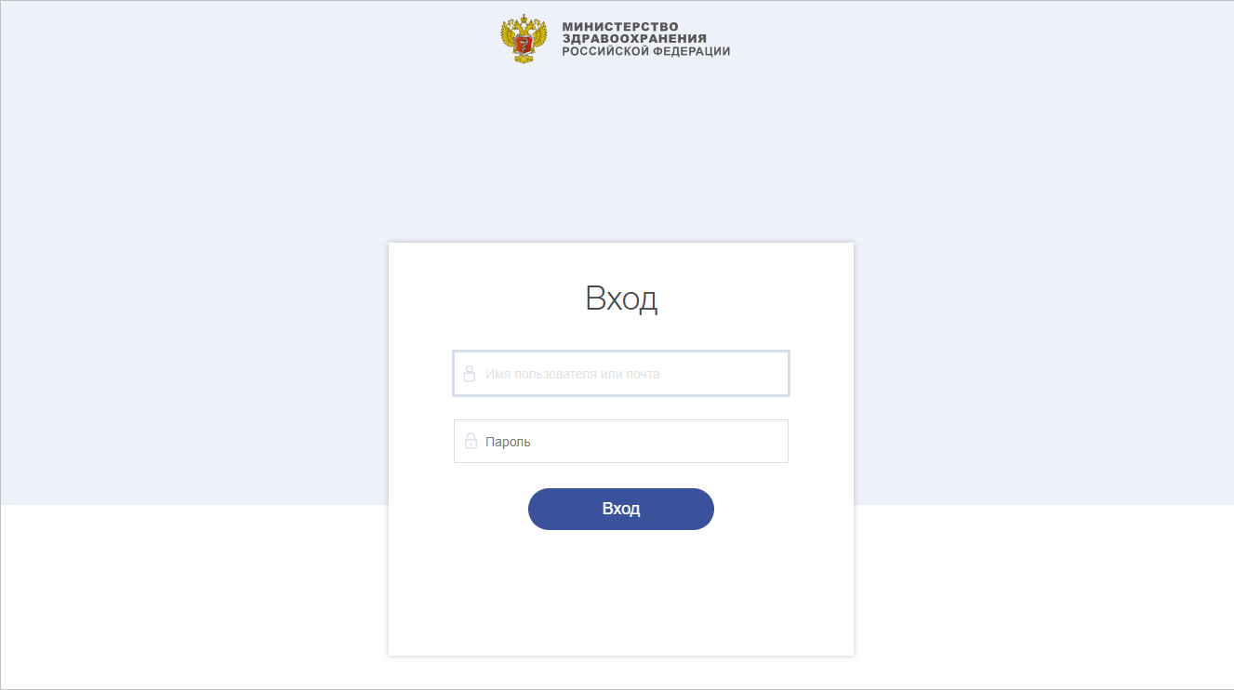
Рисунок 1 – Окно авторизации
Заполните поля «Имя пользователя или почта» и «Пароль» учетными данными, полученными от СТП.
- Нажмите «Войти». Если логин и пароль верны, откроется окно Компонента.

Смена роли
Пользователь может иметь несколько ролей в своей учетной записи. Предусмотрена функция смены роли. Для смены роли необходимо выполнить следующие действия:
- Нажать кнопку в правом верхнем углу экрана, затем нажать «Сменить роль» (Рисунок 2).
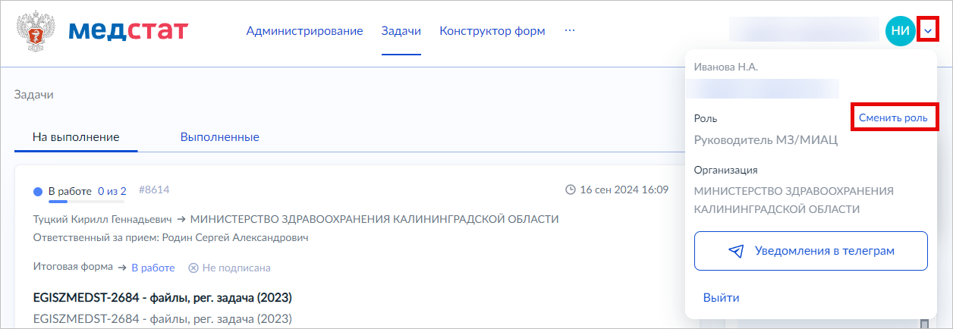
Рисунок 2 – Смена роли
- В окне «Авторизоваться под другой ролью» переключитесь на другую роль и нажмите «Применить» (Рисунок 3).
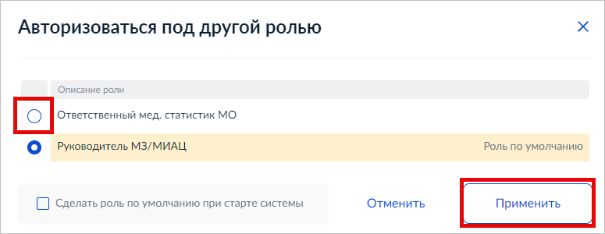
Рисунок 3 – Смена роли
- В результате роль изменена (Рисунок 4).
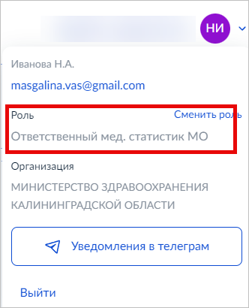
Рисунок 4 – Роль изменена
При необходимости в окне «Авторизоваться под другой ролью» при выборе другой роле, проставьте отметку «Сделать роль по умолчанию при старте системы». В результате вход в систему будет выполняться с выбранной ролью.

Выход из Компонента
Чтобы завершить работу с Компонентом, нажмите иконку с профилем в верхнем правом углу окна, а затем – в выпадающем меню – выберите пункт «Выйти» (Рисунок 5).
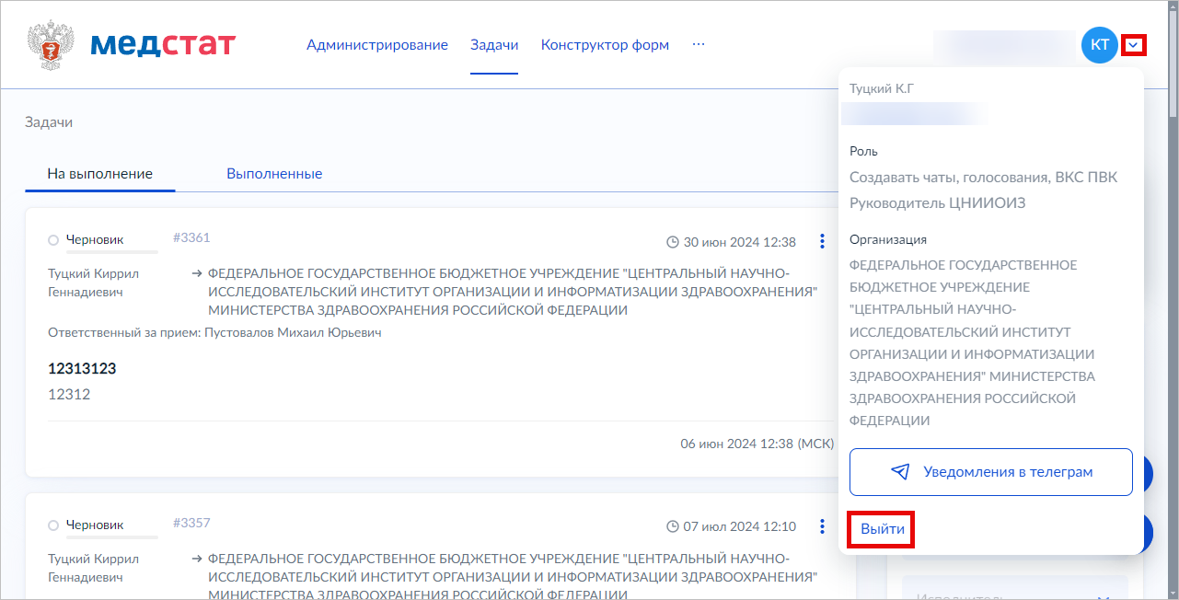
Рисунок 5 – Выход из Компонента

Порядок проверки работоспособности
Программное обеспечение Компонента работоспособно, если в результате действий Пользователя, загрузилась страница стартового окна Компонента без выдачи сообщений об ошибке.

Описание операций

Общие сведения
Сбор статистической отчётности с помощью Компонента проходит следующие этапы:
- Подготовка и согласование формы статистической отчётности. Форма включает в себя таблицы для заполнения данными и правила ФЛК и сохраняется в базе данных компонента в виде шаблона, который затем привязывается непосредственно к задачам на сбор отчётности. Каждая новая форма проходит согласование в ЦНИИОИЗ.
- Создание задач на сбор отчётности на федеральном уровне. Руководитель ЦНИИОИЗ создаёт для региональных органов управления здравоохранения задачи на сбор отчётности. В задачах он прописывает форму отчётности, таблицы, экспертов, ответственных за приём этой отчётности, а также срок сдачи. Далее эти задачи становятся доступны ответственным Руководителям МЗ/МИАЦ регионов.
- Создание подзадач на сбор отчётности на региональном уровне. Руководитель МЗ/МИАЦ в рамках поступившей задачи создаёт подзадачи на заполнение таблиц формы для медицинских организаций (МО) своего региона. В подзадачах он прописывает таблицы, экспертов, ответственных за приём этой отчётности на уровне региона, а также срок сдачи отчётности.
- Создание подзадач на сбор отчётности на уровне МО. Руководитель МО в рамках поступившей задачи создаёт подзадачи на заполнение таблиц формы для ответственных медицинских статистиков своего МО. В подзадачах он прописывает таблицы, экспертов, ответственных за приём этой отчётности на уровне МО, а также срок сдачи отчётности.
- Заполнение отчётной формы. Ответственный медицинский статистик берёт задачу в работу, заполняет доступные ему таблицы формы и отправляет их на экспертизу указанному эксперту МО.
- Экспертиза отчётных данных в МО. Эксперт МО проверяет данные в таблицах и при необходимости возвращает их на доработку ответственному медицинскому статистику. Если доработка данных не требуется, то эксперт согласует данные, и они отправляется Руководителю МО.
- Формирование сводной формы отчетности по МО. Руководитель МО объединяет все заполненные формы в свод, подписывает его УКЭП и отправляет его региональному эксперту.
- Экспертиза отчётных данных на региональном уровне. Принимающий региональный эксперт проверяет данные и при необходимости возвращает их на доработку в МО. Если доработка данных не требуется, то эксперт согласовывает данные.
- Формирование сводной и итоговой формы отчетности по региону. Руководитель МЗ/МИАЦ объединяет все заполненные формы в свод по своему региону, генерирует итоговую форму, подписывает ее УКЭП и отправляет федеральному эксперту.
- Экспертиза итоговой отчетности на федеральном уровне. Принимающий федеральный эксперт проверяет данные и при необходимости возвращает их на доработку в орган управления здравоохранения субъекта. Если доработка данных не требуется, то эксперт согласует данные и отправляет их органу управления здравоохранения субъекта.
- Формирование сводной формы отчетности по региону. Руководитель МЗ/МИАЦ подписывает УКЭП и направляет сформированную сводную форму Руководителю ЦНИИОИЗ.
- Формирование свода на федеральном уровне и завершение задачи. Руководителю ЦНИИОИЗ формирует финальный свод, подписывает его УКЭП и завершает задачу.

Просмотр форм
Примечание: Раздел «Конструктор форм» доступен только пользователю с ролью «Руководитель ЦНИИОИЗ».
Для просмотра форм нажмите в главном меню на «Конструктор форм» (Рисунок 6).
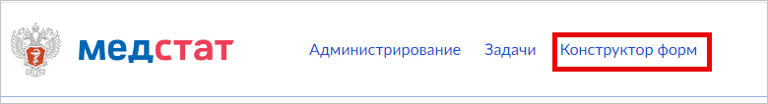
Рисунок 6 – Главное меню
В результате открыт список всех форм статистической отчётности, созданных в Компоненте (Рисунок 7).
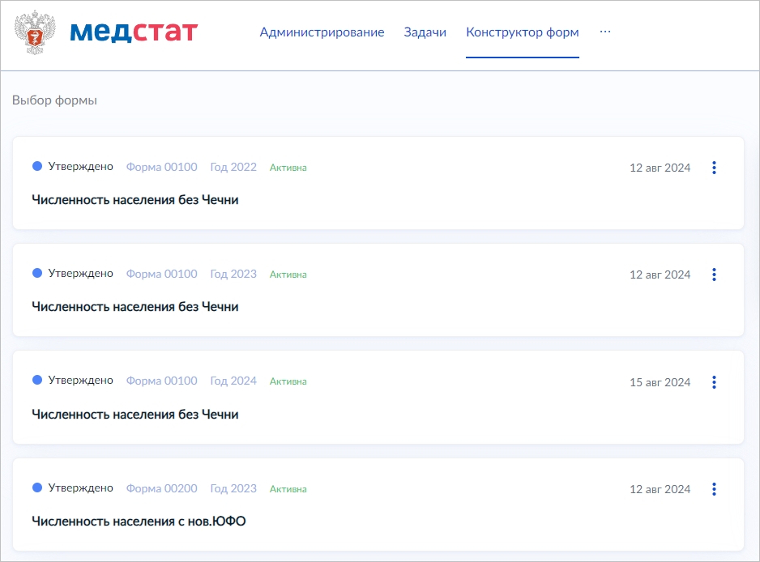
Рисунок 7 – Список форм статистической отчётности
Для просмотра свойств формы нажмите на её название. Откроется карточка выбранной формы со следующей информацией (Рисунок 8):
- Статус.
- Номер.
- Всплывающая подсказка с описанием.
- Заголовок.
- Таблицы.
- Год формы.
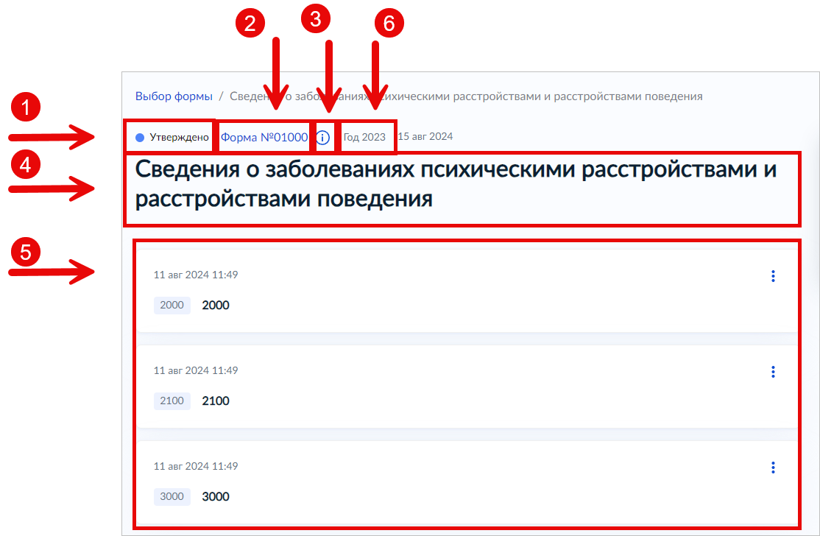
Рисунок 8 – Карточка формы

Создание формы
Чтобы начать создание новой формы, откройте «Конструктор форм» и нажмите кнопку «Создать форму» (Рисунок 9).
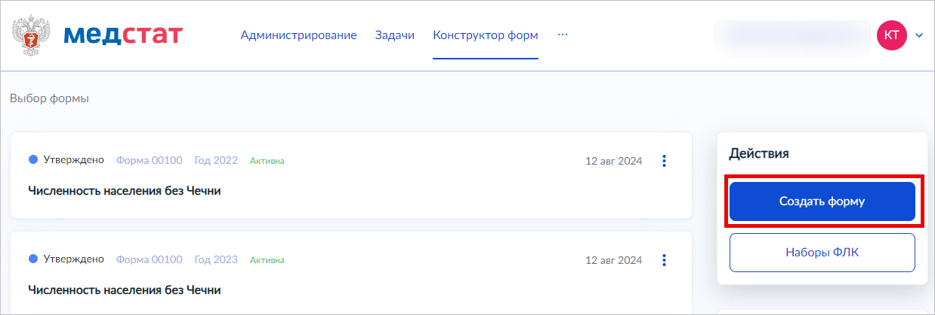
Рисунок 9 – Создание новой формы
Компонент предложит выбрать, как именно Вы хотите создать новую форму (Рисунок 10):
- На основе существующей – отредактировать одну из существующих форм (будет предложено выбрать из списка конструктора) и сохранить её как новую.
- Импорт шаблона формы из «МЕДСТАТ 1.0».
- Создать новую – задать все свойства, добавить таблицы, настроить ФЛК;
- Импорт из Excel – форма создается на основе файла в формате xlsx.
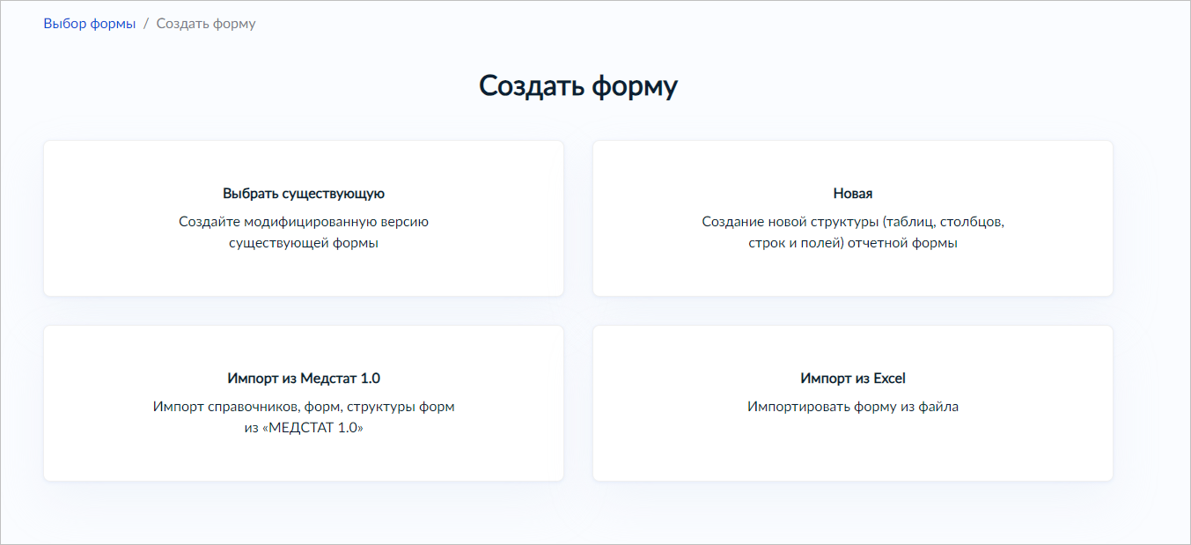
Рисунок 10 – Создание формы

Создание новой формы
Далее рассмотрим создание новой формы. Для этого нажмите «Новая» (см. Рисунок 10).
После инициализации создания новой формы, Компонент отобразит окно задания свойств формы (Рисунок 11).
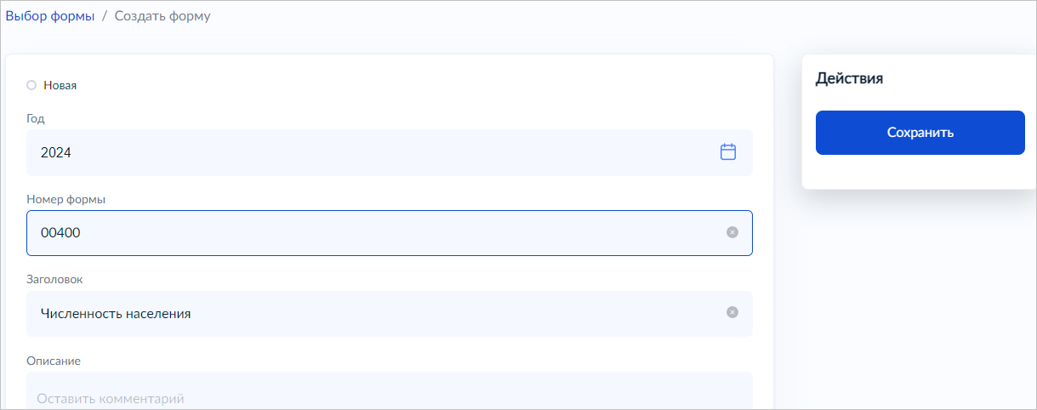
Рисунок 11 – Основные свойства новой формы
Поля «Год», «Номер формы», «Заголовок» и «Описание» являются обязательными для заполнения.

Создание таблицы
Для добавления в форму новой таблицы, откройте саму форму и нажмите кнопку «Создать таблицу» в правой панели (Рисунок 12).
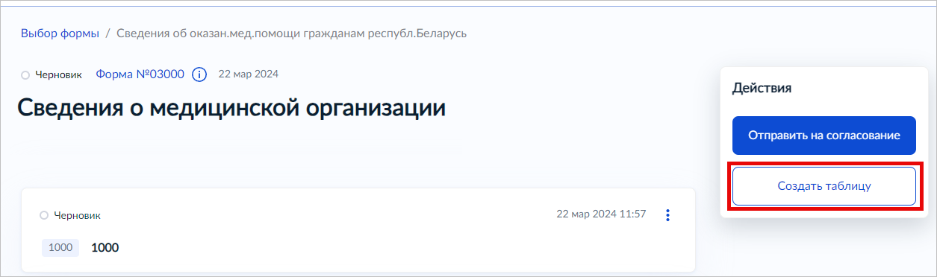
Рисунок 12 – Создание новой таблицы
Таблицу, так же, как и форму, можно создать на основе существующей таблицы или создать новую таблицу (Рисунок 13).
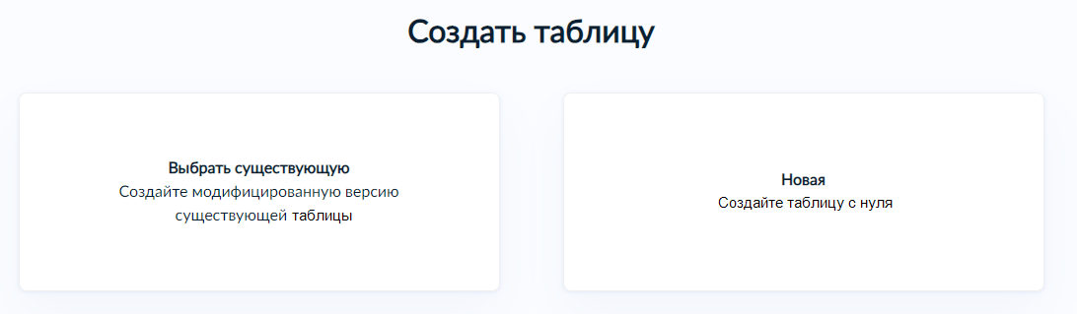
Рисунок 13 – Выбор способа создания таблицы
Так как процесс создания таблицы, на основе существующей заключается в редактировании существующих данных, в данном разделе будет рассмотрен процесс создания новой таблицы.
После того как откроется конструктор таблиц, заполните поля «Номер таблицы» и «Название» (в рамках формы они должны быть уникальными), а затем переходите к шагам настройки (Рисунок 14):
- Создание шапки – настройка структуры и заголовков колонок будущей таблицы.
- Создание тела таблицы – настройка структуры и заголовков строк.
- Набор правил ФЛК – настройка правил валидации и автоматической обработки данных.
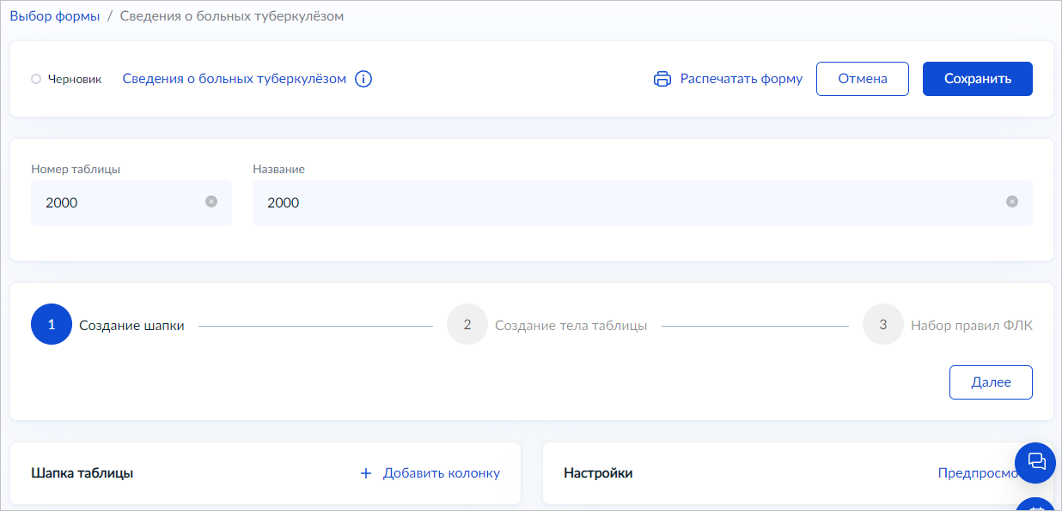
Рисунок 14 – Конструктор таблиц

Создание шапки
Блок «Шапка таблицы» предназначен для создания структуры шапки, а блок «Настройки» для настройки конкретной колонки, выбранной в блоке «Шапка таблицы».
Создание шапки начинается с добавления колонок (граф) таблицы.
Чтобы добавить колонку в структуру нажмите «Добавить колонку» (Рисунок 15).
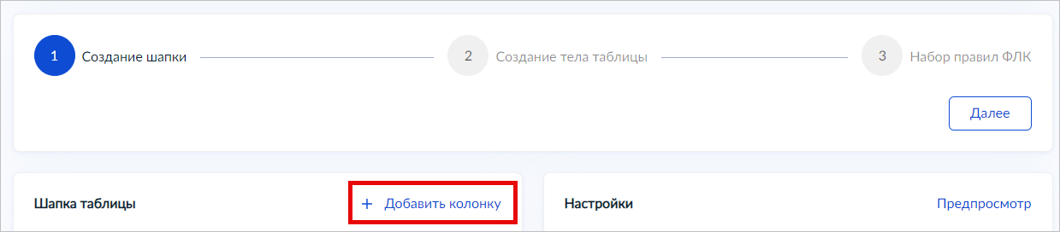
Рисунок 15 – Добавить колонку
Откроется окно выбора записи из справочника граф. Граф является колонкой. Выбираем необходимый граф или создаем новый, с помощью кнопки «Добавить новую запись» (Рисунок 16).
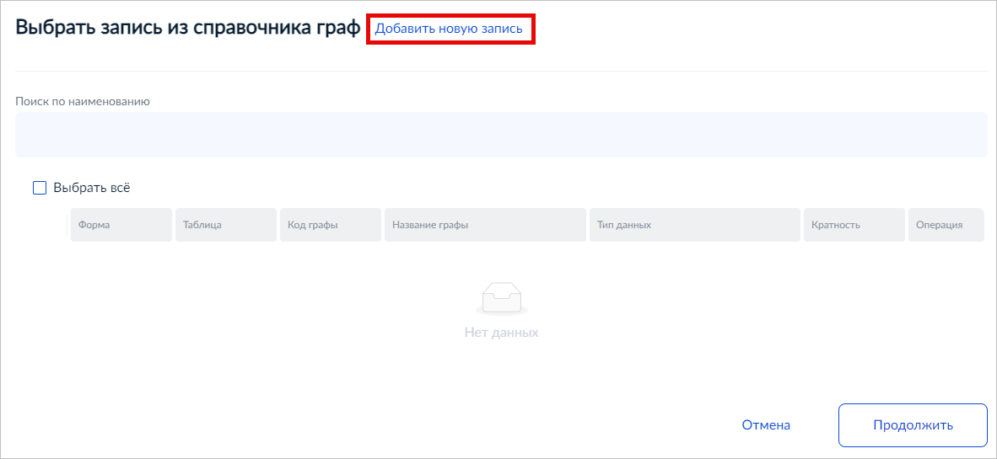
Рисунок 16 – Добавить граф
В окне создания новой записи заполните поля и нажмите кнопку «Добавить» (Рисунок 17).
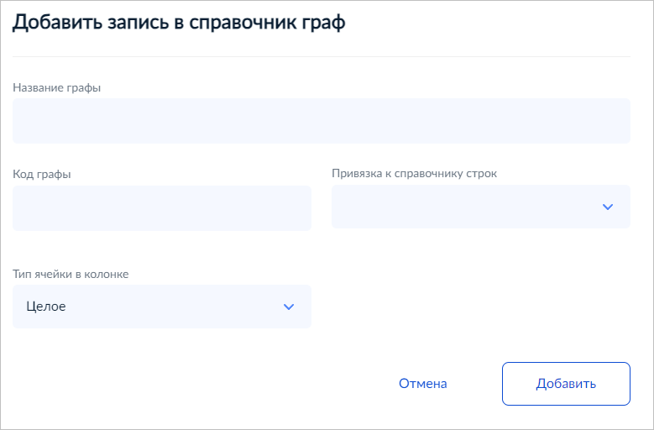
Рисунок 17 – Добавление записи в справочник граф
В случае необходимости укажите кратность значения в столбце «Кратность». Для этого нажмите кнопку редактирования строки в справочнике и укажите кратность из выпадающего списка (Рисунок 18).
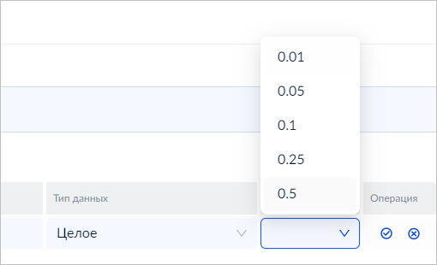
Рисунок 18 – Кратность
После добавления новой записи, отмечаем необходимые записи в справочнике и нажимаем «Продолжить» (Рисунок 19).
Сохраните изменения нажав кнопку .
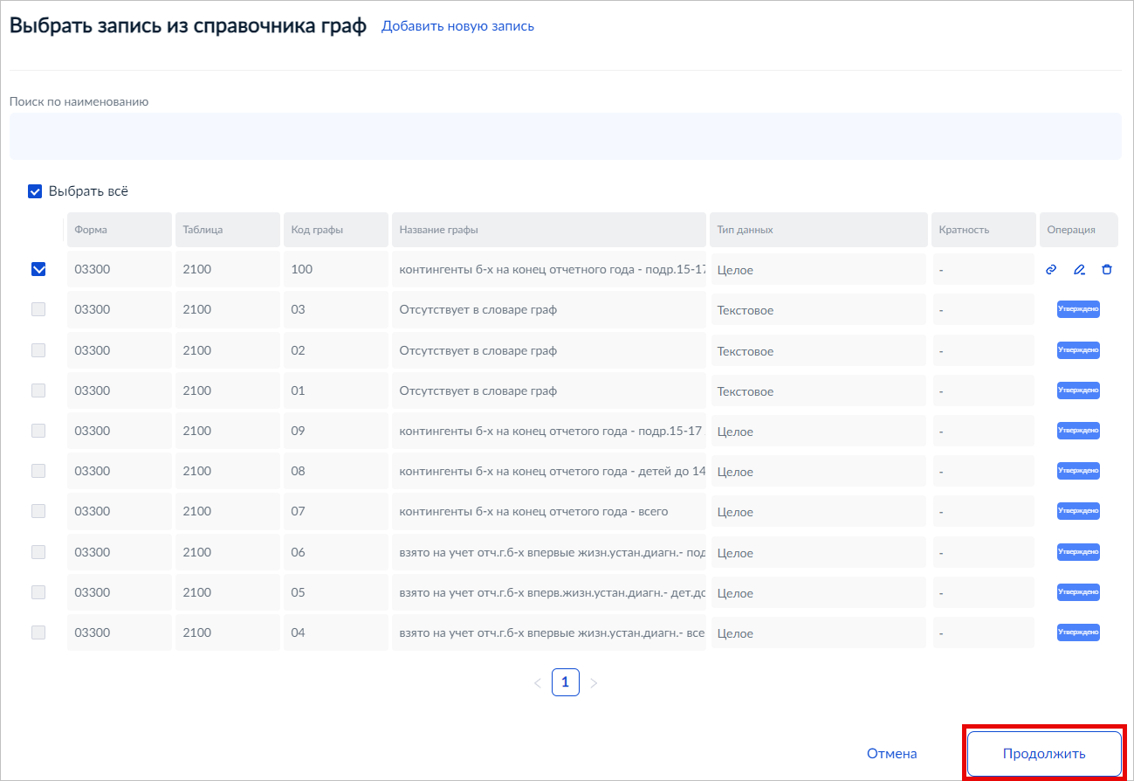
Рисунок 19 – Добавление графов в таблицу
Для редактирования записи нажмите на иконку в правой части строки (Рисунок 20).
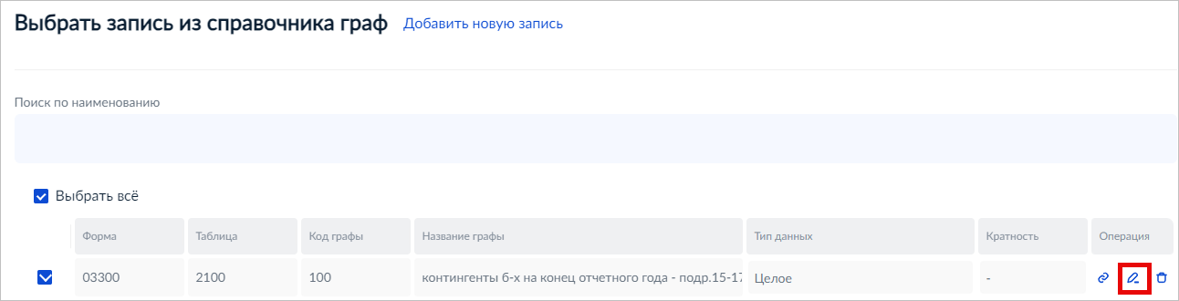
Рисунок 20 – Кнопка редактирования записи
Данные в строке станут доступны для редактирования (Рисунок 21).
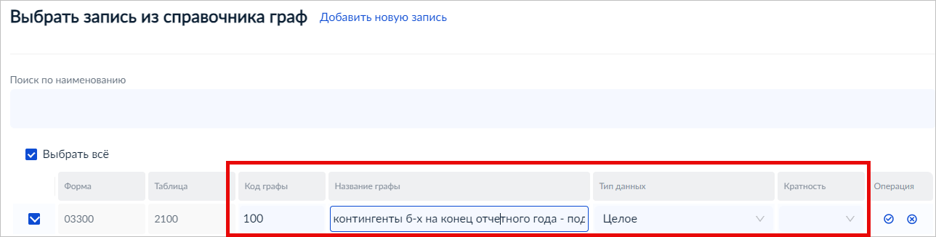
Рисунок 21 – Запись справочника в режиме правки
После завершения правки нажмите иконку для сохранения изменений. Чтобы закрыть режим редактирования без сохранения изменения, нажмите .
В результате добавлены графы в таблицу и сформирована шапка таблицы (Рисунок 22).
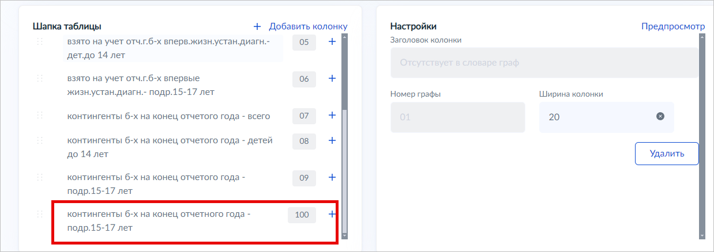
Рисунок 22 – Итоговый результат
Чтобы добавить вложенную колонку, нажмите знак рядом с той колонкой, которая будет родительской, выберите колонки из справочника и нажмите «Продолжить».
Чтобы изменить порядок следования колонок, зажмите левой кнопкой мыши символ слева от нужной колонки и «перетащите» колонку на нужную позицию.
Чтобы удалить колонку, щёлкните левой кнопкой мыши по нужной колонке в блоке «Шапка таблицы», а затем нажмите «Удалить» в блоке «Настройки» (см. Рисунок 22).
Для колонок необходимо указать ширину в поле «Ширина колонки (см. Рисунок 22).
Посмотреть предварительный вид создаваемой таблицы можно, нажав «Предпросмотр».
После завершения настройки шапки нажмите кнопку «Далее» в блоке переключения шагов (см. Рисунок 14).

Создание тела таблицы
Блок «Тело таблицы» предназначен для создания структуры строк, а блок «Настройки» для настройки конкретной строки, выбранной в блоке «Тело таблицы».
Чтобы добавить строку в структуру выполните следующие действия:
- нажмите «Добавить строку» (Рисунок 23);
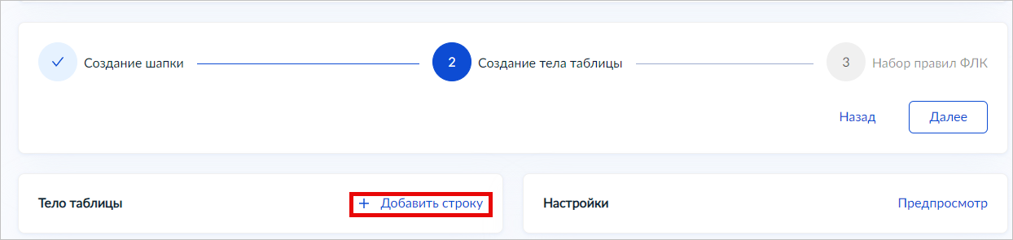
Рисунок 23 – Добавить строку
- Откроется окно выбора записи из справочника строк. Выбираем необходимую строку или создаем новую, с помощью кнопки «Добавить новую запись» (Рисунок 24).
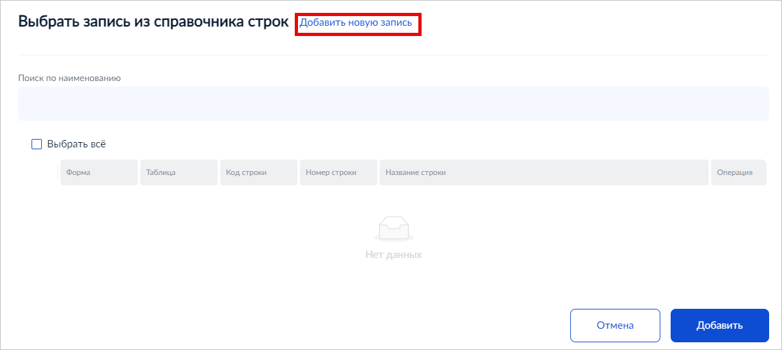
Рисунок 24 – Добавить строку
- в окне создания новой записи заполните поля и нажмите кнопку «Добавить» (Рисунок 25);
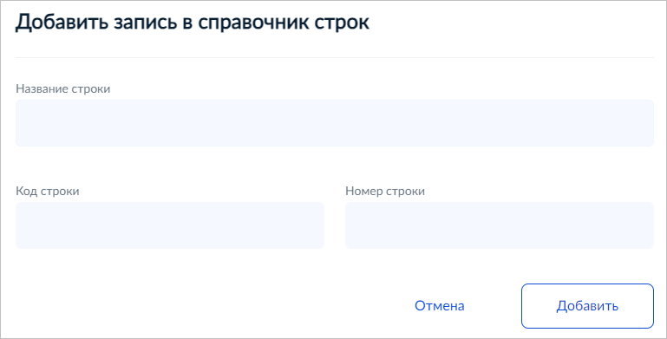
Рисунок 25 – Добавление записи в справочник строк
- после добавления новой записи, отмечаем необходимые записи в справочнике и нажимаем «Добавить» (Рисунок 26);
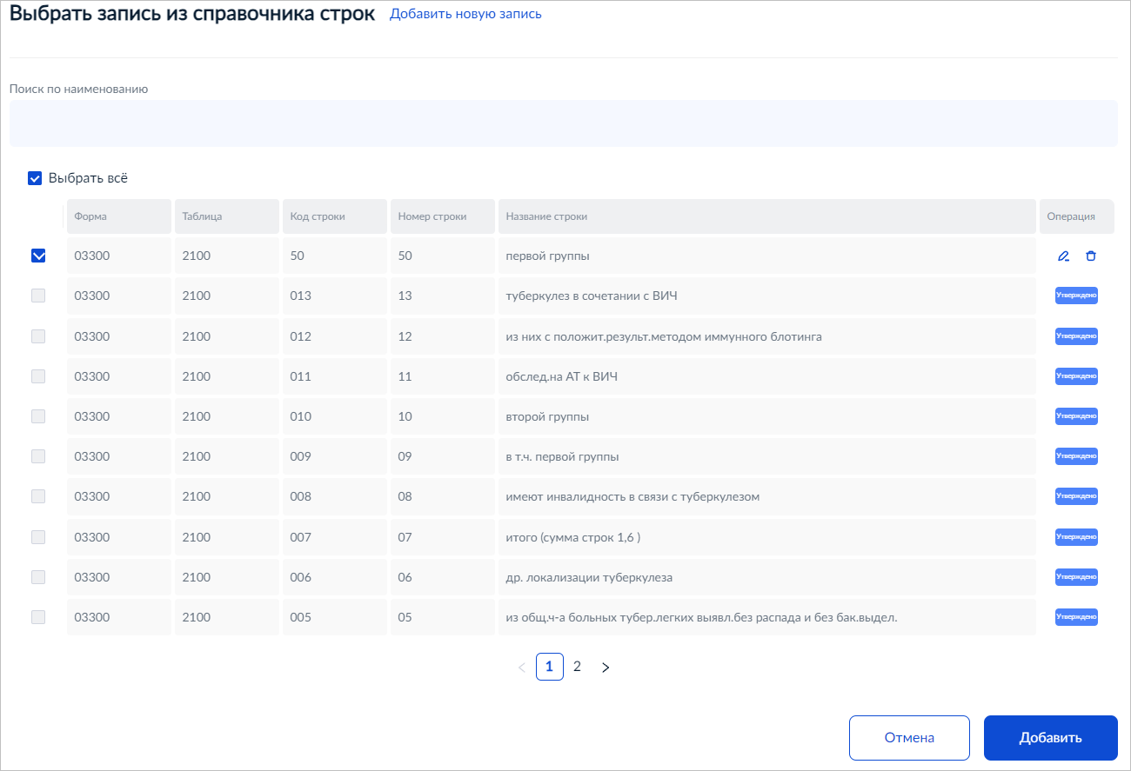
Рисунок 26 – Добавление строки в таблицу
В результате добавлены строки, и таблица сформирована.
Для редактирования записи нажмите на иконку в правой части строки (Рисунок 27).
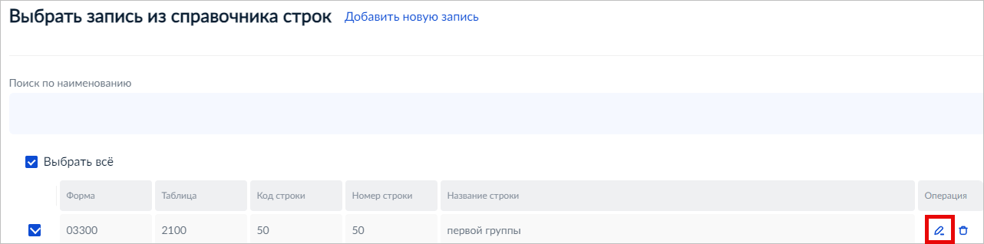
Рисунок 27 – Кнопка редактирования записи
Данные в строке станут доступны для редактирования (Рисунок 28).
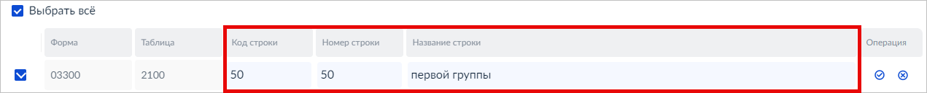
Рисунок 28 – Запись справочника в режиме правки
После завершения правки нажмите иконку для сохранения изменений. Чтобы закрыть режим редактирования без сохранения изменения, нажмите .
Чтобы добавить строку в структуру, нажмите «Добавить строку» (см. Рисунок 23).
Чтобы добавить вложенную строку, нажмите знак рядом с той строкой, которая будет родительской, выберите строки из справочника и нажмите «Добавить».
Чтобы изменить порядок следования строк, зажмите левой кнопкой мыши символ слева от нужной строки и «перетащите» строку на нужную позицию.
Чтобы удалить строку, щёлкните левой кнопкой мыши по нужной строке в блоке «Тело таблицы», а затем нажмите «Удалить» в блоке «Настройки» (Рисунок 29).
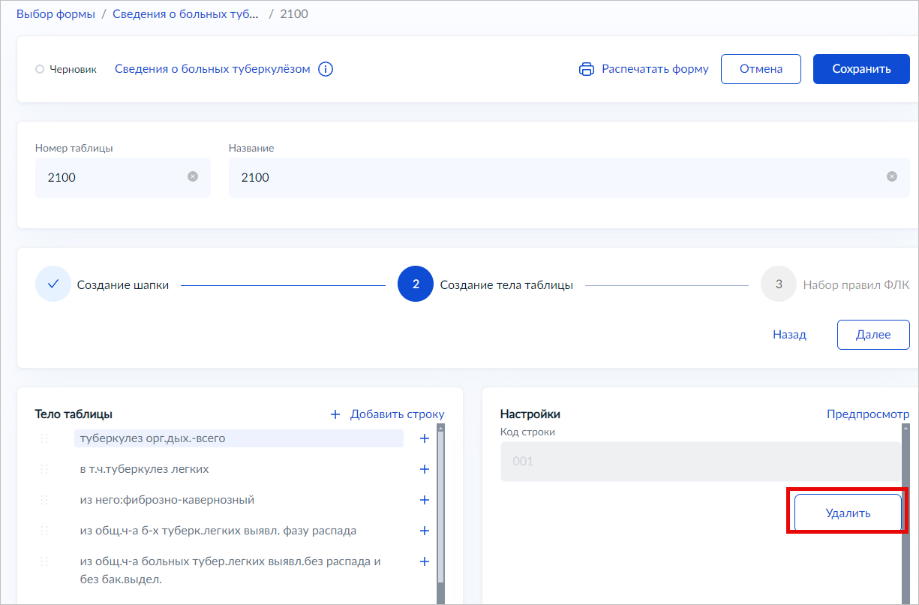
Рисунок 29 – Удаление строки
Посмотреть предварительный вид создаваемой таблицы можно, нажав «Предпросмотр» (Рисунок 30).
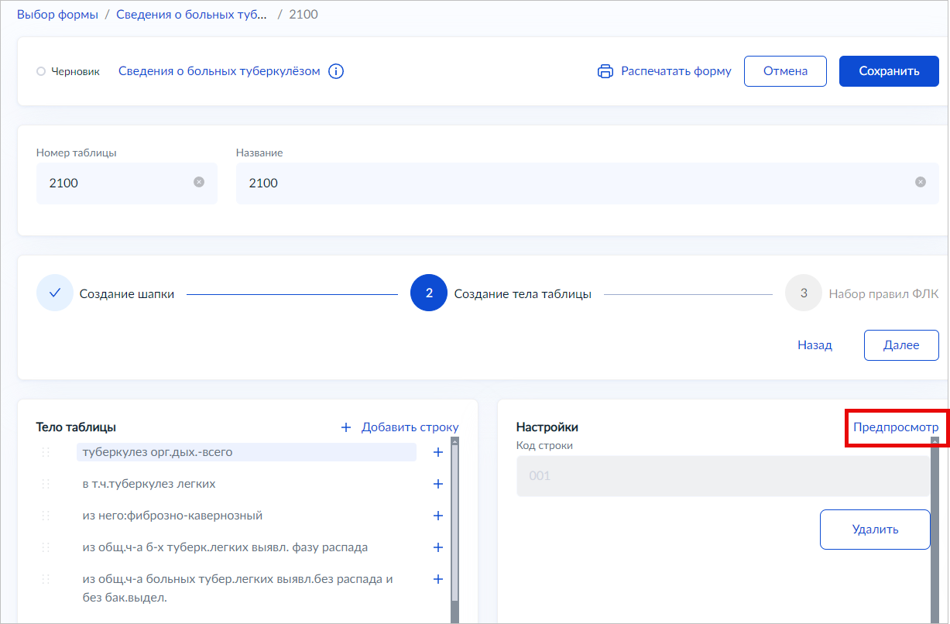
а)
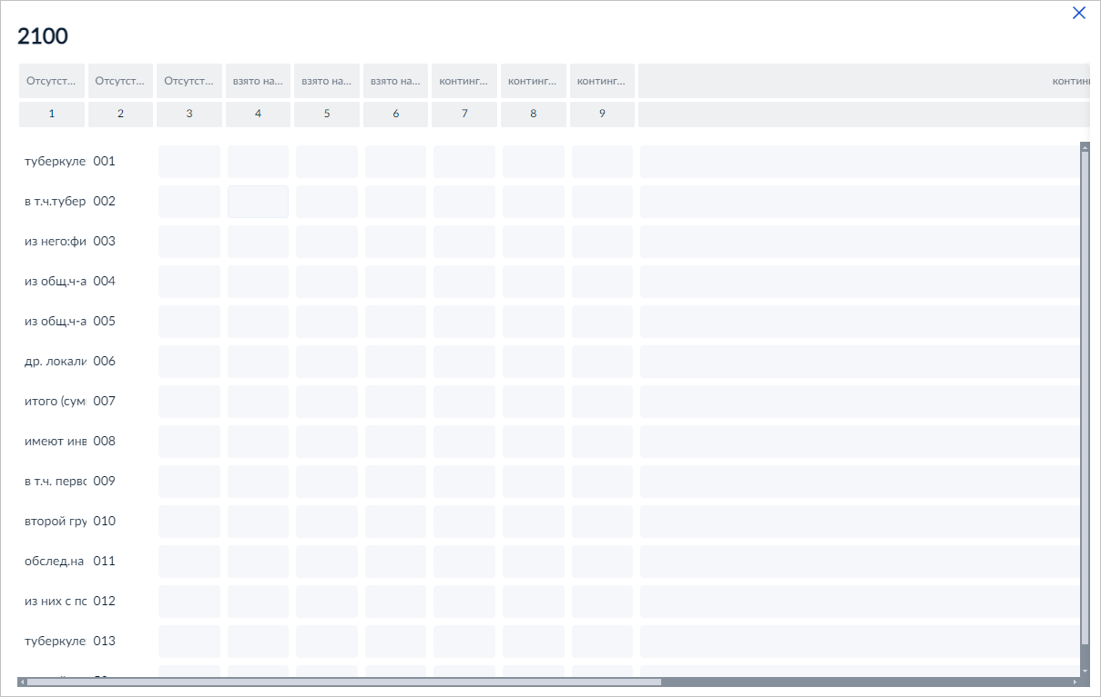
б)
Рисунок 30 – Предпросмотр таблицы (а – структура, б – окно предпросмотра)
После завершения настройки тела таблицы нажмите кнопку «Далее» в блоке переключения шагов.

Набор правил ФЛК
На данном шаге настройте набор правил для автоматической обработки и/или проверки данных в ячейках.
Каждому правилу соответствует блок «Правило ФЛК». Для создания правила ФЛК в Наборе правил ФЛК нужно нажать на кнопку «Добавить правило ФЛК». Количество правил в наборе неограниченно (Рисунок 31).
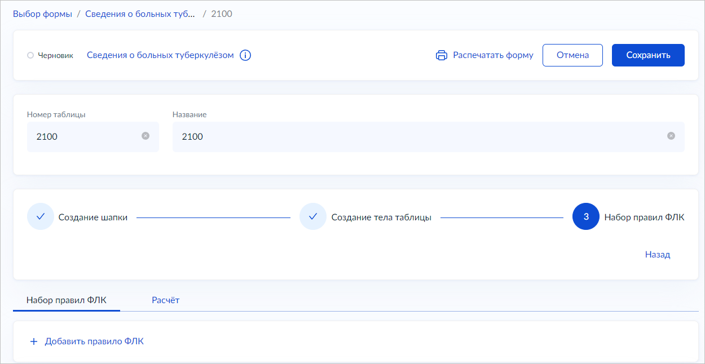
Рисунок 31 – Настройка правил формально-логического контроля
Правила ФЛК могут быть следующих типов:
- Пояснительный – при срабатывании правила Компонент выводит пользователю уведомление, но дальнейшая обработка таблицы доступна.
- Информационный – при срабатывании правила дальнейшая обработка таблицы возможна после заполнения других обязательных ячеек.
- Блокирующий – при срабатывании правила дальнейшая обработка таблицы невозможна до устранения несоответствия.
И следующих видов (по форме контроля) (Рисунок 32):
- Внутриформенный – все ячейки в правиле принадлежат только таблицам текущей формы.
- Межформенный – в правилах задействованы ячейки как текущей формы, так и другой существующей формы одного отчетного года.
- Межгодвой – в правилах задействованы ячейки формы за разные годы.
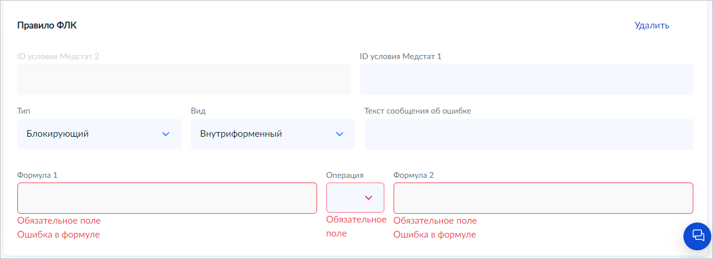
Рисунок 32 – Выбор типа и вида правила
Каждое правило ФЛК имеет свой уникальный идентификатор ID, который создается автоматически. Если создаваемое правило ФЛК аналогично такому же правилу в той же форме в Медстат 1.0, то пользователь может указать ID в поле «ID условия Медстат 1».
Любое правило имеет формат [Формула1][Операция][Формула 2], где:
- [Формула1] – выражение, которое будет проверяться. Может содержать отдельные ячейки, диапазон ячеек и математические операторы.
- [Операция] – операнд сравнения Формулы 1 с Формулой 2: больше, меньше, не меньше, не больше, равно.
- [Формула 2] – выражение, с которым будет сравниваться Формула 1 согласно выбранной операции. Может содержать отдельные ячейки, диапазон ячеек, математические операторы и константы.
Операция выбирается из выпадающего списка, а чтобы задать формулы 1 и 2, необходимо нажать левой кнопкой на поле соответствующей формулы и перейти в конструктор формул (см. Рисунок 33).
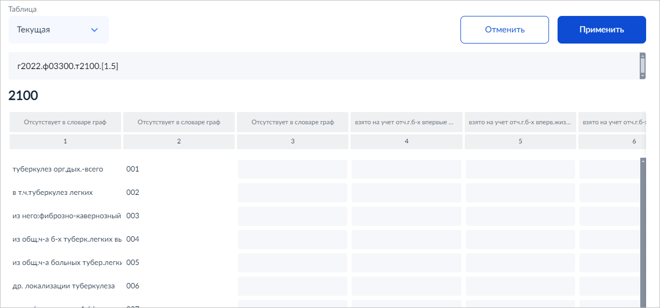
Рисунок 33 – Конструктор формул для ФЛК
В верхнем правом углу окна доступен выбор таблицы. При указании ячеек для поля «Формула 1» – нельзя менять таблицу. При указании ячеек для поля «Формула 2» – можно выбрать другую таблицу (Рисунок 34).
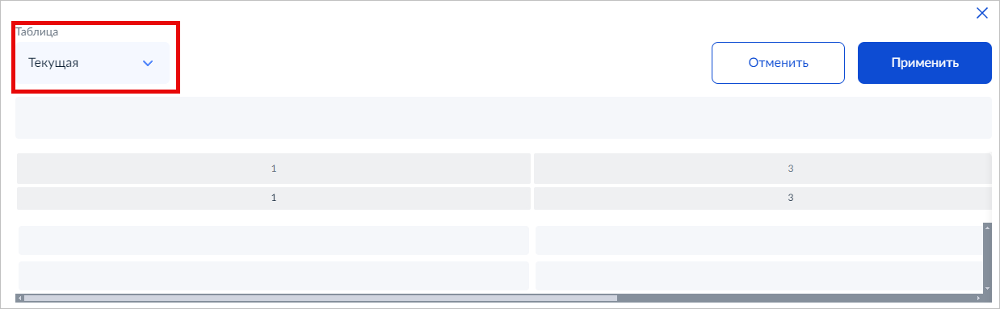
Рисунок 34 – Набор внутриформенного правила ФЛК
Если выбран Межформенный вид контроля, доступен выбор формы текущего отчетного периода и таблицы (Рисунок 35).
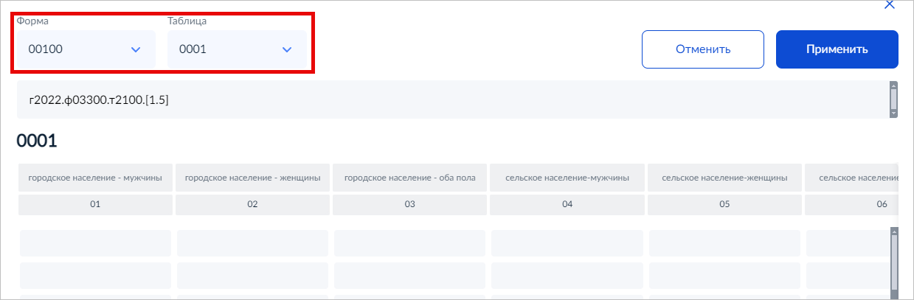
Рисунок 35 – Набор межформенного правила ФЛК
Если выбран Межгодовой вид контроля, доступен выбор года, формы, таблицы (Рисунок 36).
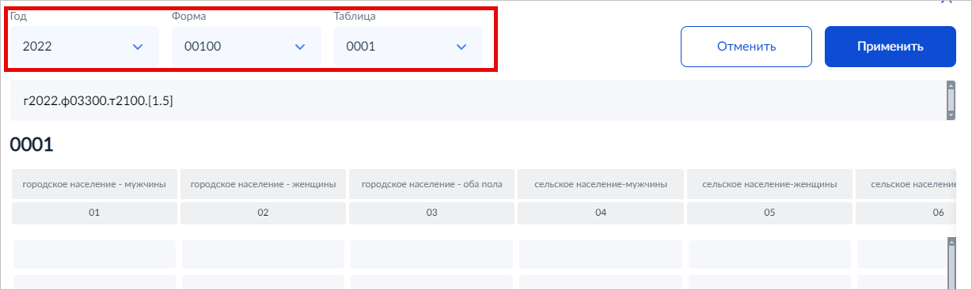
Рисунок 36 – Набор межгодового правила ФЛК
После выбора таблицы отметьте в ней те ячейки, которые необходимо добавить в формулу:
- Выбора одной ячейки выполняется щелчком левой кнопки мыши при зажатой клавише <Ctrl>.
- Выбор интервала выполняется с зажатой клавишей <Shift>: щелкните левой кнопки мыши на первой ячейке интервала, а затем – на последней.
Формулу также можно редактировать вручную, с клавиатуры. Например, добавлять математические операторы или редактировать координаты ячеек (Рисунок 37).
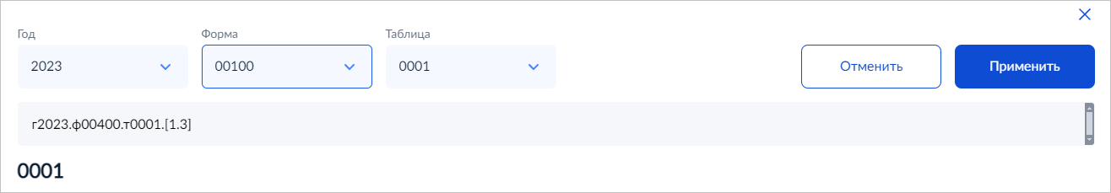
Рисунок 37 – Создание формулы
После добавления в формулу всех необходимых ячеек и символов нажмите «Применить» (см. Рисунок 37), и формула будет сохранена в блоке правила (Рисунок 38).
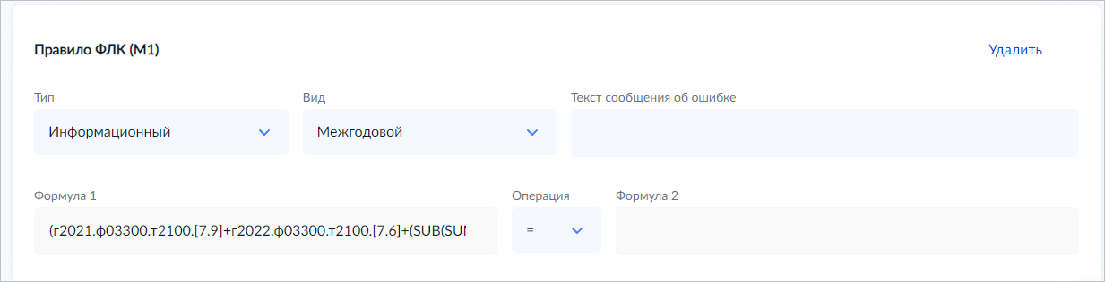
Рисунок 38 – Добавленная формула
Аналогичным способом добавьте формулу в поле «Формула 2», а затем выберите из выпадающего списка операцию между формулами (Рисунок 39).
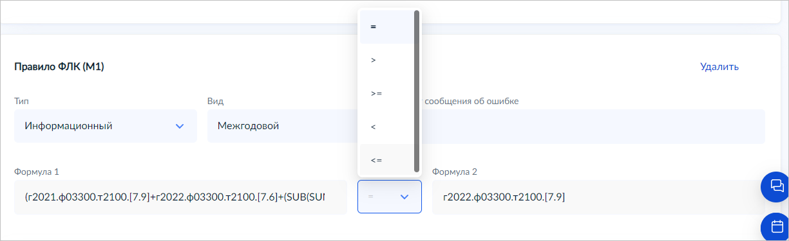
Рисунок 39 – Добавление операции
В поле «Текст сообщения об ошибке» добавьте текст, который будет отображаться респонденту в комментарии при срабатывании данного правила (Рисунок 40).
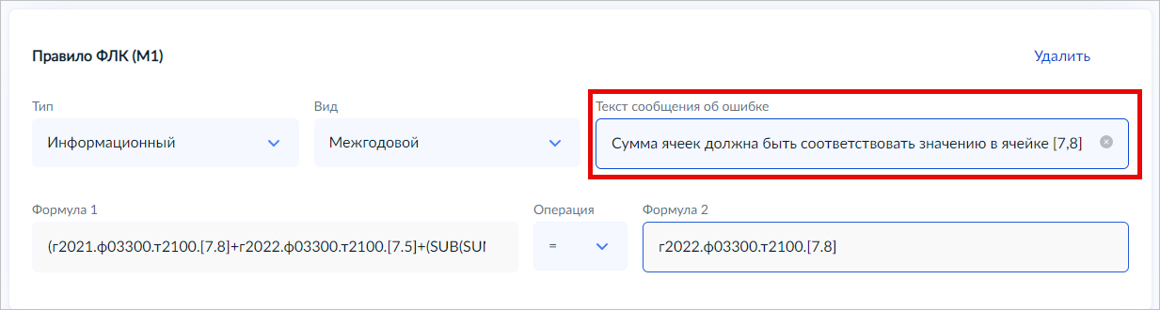
Рисунок 40 – Добавление комментария
С помощью кнопки-ссылки «Добавить правило ФЛК» Вы можете создать столько правил проверки, сколько необходимо для данной таблицы.
Во время работы в конструкторе таблиц Вы можете перемещаться между его шагами, пользуясь кнопками «Назад» и «Далее» навигационной панели (Рисунок 41).
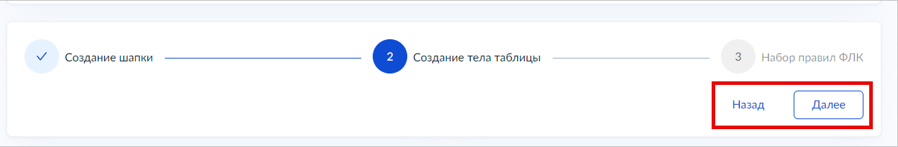
Рисунок 41 – Перемещение между шагами
После завершения создания таблицы нажмите кнопку «Сохранить» в самом верхнем блоке конструктора (Рисунок 42).
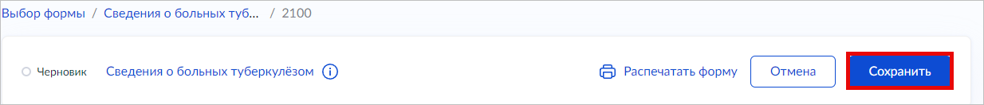
Рисунок 42 – Добавление операции
Новая таблица будет сохранена в списке таблиц формы в статусе «Черновик» (Рисунок 43).
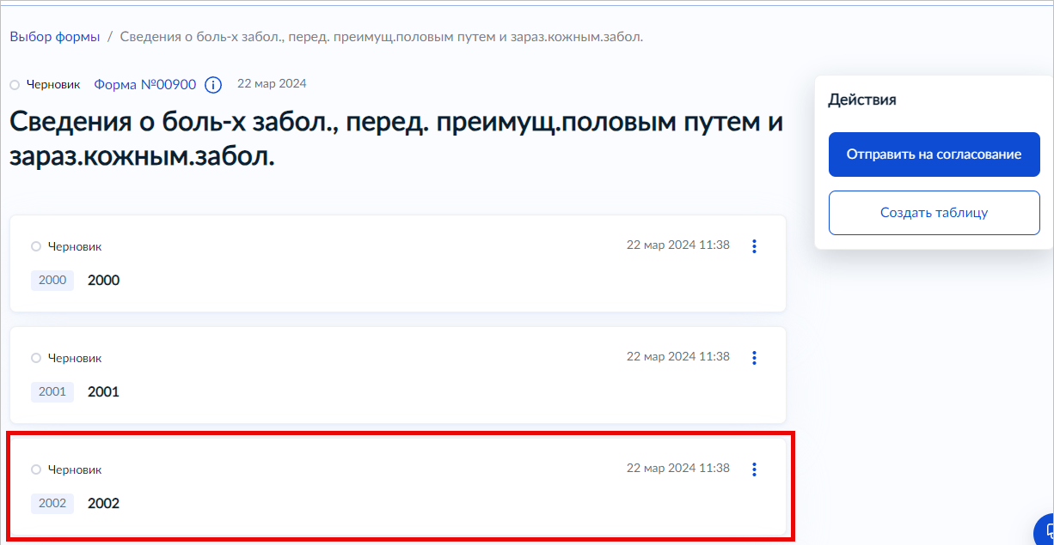
Рисунок 43 – Таблица сохранена
Описание более расширенного написания правил ФЛК приведено в приложении А к настоящему документу.

Набор правил расчета
Расчет предназначен для выполнения арифметических и логических операций в таблице.
Правило расчета добавляется при создании таблицы на этапе 3 – «Набор правил ФЛК». Для добавления правила расчета перейдите в раздел «Расчёт» и нажмите кнопку «Добавить расчёт» (Рисунок 44).
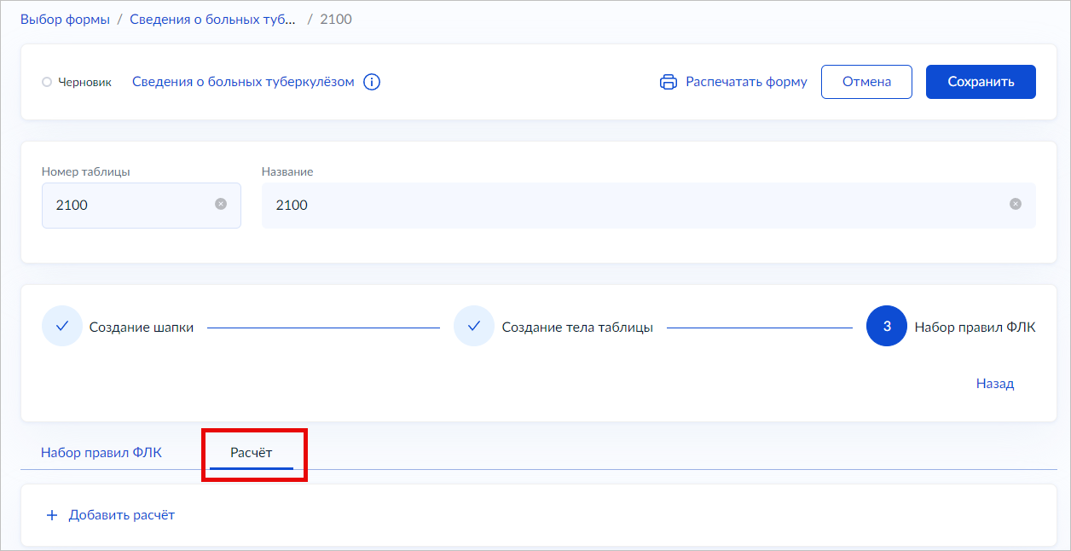
Рисунок 44 – Добавления расчета
Правило расчета имеет такие же параметры и способы заполнения, как и правило ФЛК приведенное в п. 4.3.1.4 настоящего документа.
Для добавления расчета необходимо указать в левом поле «Операнд» ячейку таблицы, а в правом поле «Операнд» указать расчетную формулу для выбранной ячейки. Например, «г2022.ф00100.т2100.[1.3]+г2022.ф00100.т2100.[2.3]» (Рисунок 45).
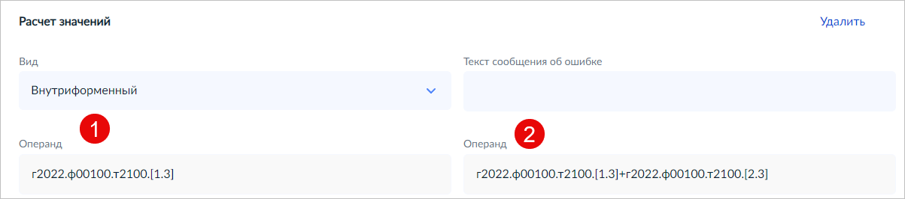
Рисунок 45 – Правила расчета
В результате выполнения ячейка, указанная в левом поле «Операнд», будет заполнена значением суммы указанных ячеек из правого поля «Операнд».

Редактирование таблицы
В форму в статусе «Черновик» можно внести изменения. Для этого откройте форму, выберите нужную таблицу, нажмите на и в её выпадающем меню выберите пункт «Редактировать» (Рисунок 46).
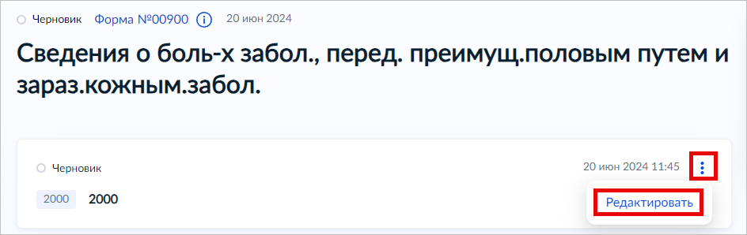
Рисунок 46 – Редактирование таблицы
В результате откроется форма редактирования таблицы. Для редактирования см. п. 4.3.1.2–4.3.1.5 настоящего документа.

Копирование таблицы
Для копирования таблицы, откройте саму форму и нажмите кнопку «Создать таблицу» в правой панели (см. п. 4.3.1.1, Рисунок 12).
Далее нажмите «Выбрать существующую» (см. п. 4.3.1.1, Рисунок 13).
В окне «Выбор формы» укажите форму, из которой необходимо скопировать таблицу (Рисунок 47).
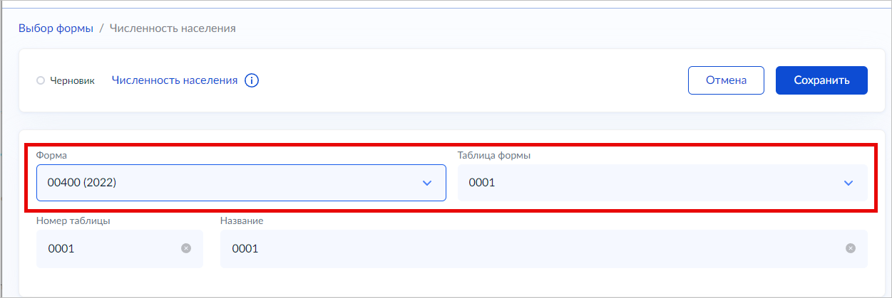
Рисунок 47 – Мастер копирования формы
Внесите необходимые изменения в таблице и сохраните. Для сохранения таблицы нажмите «Сохранить».

Импорт формы из МЕДСТАТ 1.0
Также форма может быть создана с помощью импорта файла DBF из «МЕДСТАТ 1.0».
Чтобы создать форму через импорт, откройте Конструктор форм, нажмите «Создать», а затем нажмите плашку «Импорт из МЕДСТАТ 1.0» (см. п. 4.3, Рисунок 10).
Откроется мастер импорта формы (Рисунок 48).
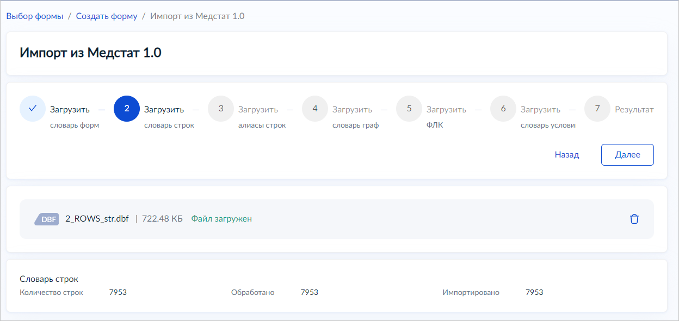
Рисунок 48 – Мастер импорта формы
На каждом шаге мастера необходимо загрузить файл с соответствующим шагу содержимым. Перемещаться между шагами можно с помощью кнопок «Назад» и «Далее». На последнем шаге проверьте все загруженные файлы и нажмите «Сохранить».
В результате импортирована форма из «МЕДСТАТ 1.0».

Импорт формы из excel
Чтобы создать форму через импорт из Excel, откройте Конструктор форм, нажмите «Создать», а затем нажмите плашку «Импорт из excel» (см. п. 4.3, Рисунок 10).
Откроется мастер импорта формы (Рисунок 49).
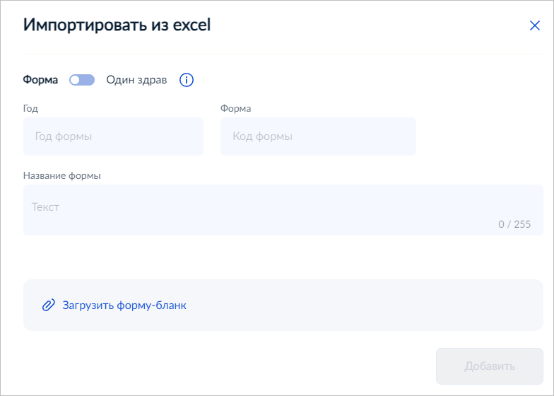
Рисунок 49 – Мастер импорта формы
Необходимо указать год, код и название формы. Далее следует загрузить бланк формы в формате .xlsx и в форма .docx. Для этого нажмите «Загрузить форму-бланк» (см. Рисунок 49). Далее выберите из файловой системы компьютера бланк в формате xlsx и нажмите «Добавить» (Рисунок 50).
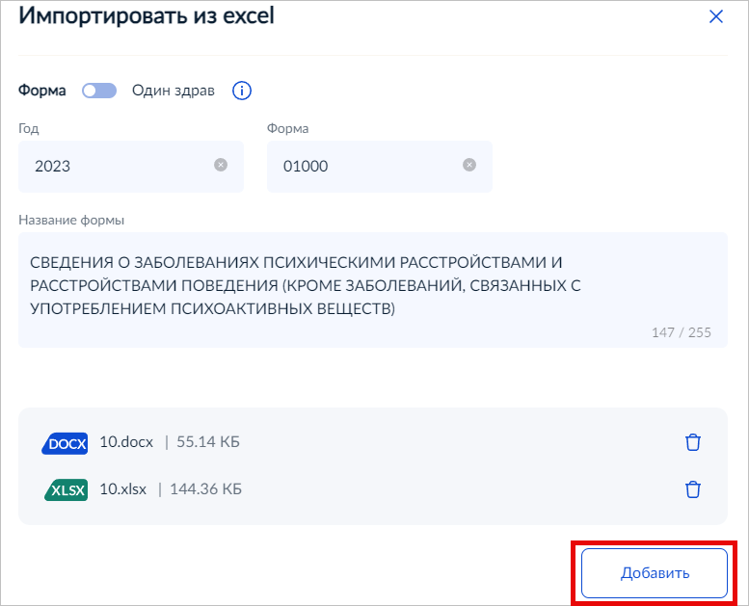
Рисунок 50 – Импорт формы
В результате будет создана форма на основе загруженного файла.
Если импортируется форма 1-здрав, то необходимо перевести переключатель в положение «Один здрав».

Создание формы на основе существующей
Чтобы создать форму на основе существующей, откройте Конструктор форм, нажмите «Создать», а затем нажмите плашку «Выбрать существующую» (см. Рисунок 10).
Откроется мастер импорта формы (Рисунок 51).
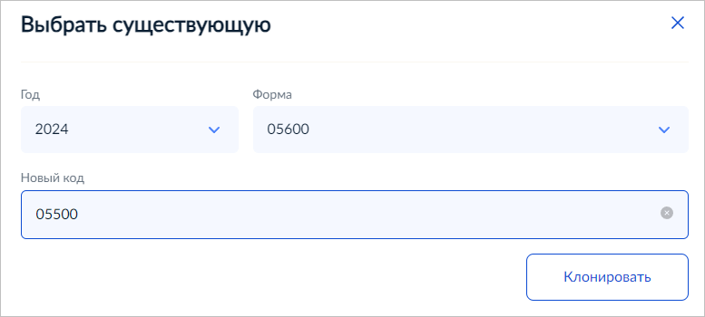
Рисунок 51 – Мастер создания формы
Необходимо указать год и номер формы, на основе которой планируется создать новую форму. Затем в поле «Новый код» указать номер новой формы в поле «Новый код» и нажать кнопку «Клонировать». В результате будет создана новая форма с такой же структурой, что и в существующей.

Редактирование формы
Примечание: Внесение изменений возможно только в формы, статус которых «Черновик» или «На доработку». После каждого изменения такая форма должна снова пройти процесс согласования.
Для внесения изменений в форму откройте Конструктор форм, выберите нужную форму, нажмите и в выпадающем меню выберите пункт «Редактировать» (Рисунок 52).
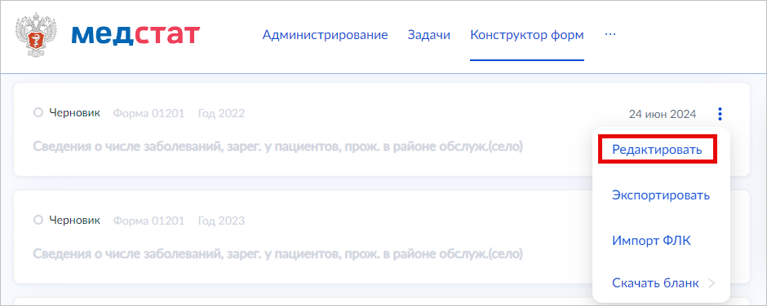
Рисунок 52 – Редактирование формы сбора отчётности
Карточка формы будет открыта в режиме редактирования (Рисунок 53).
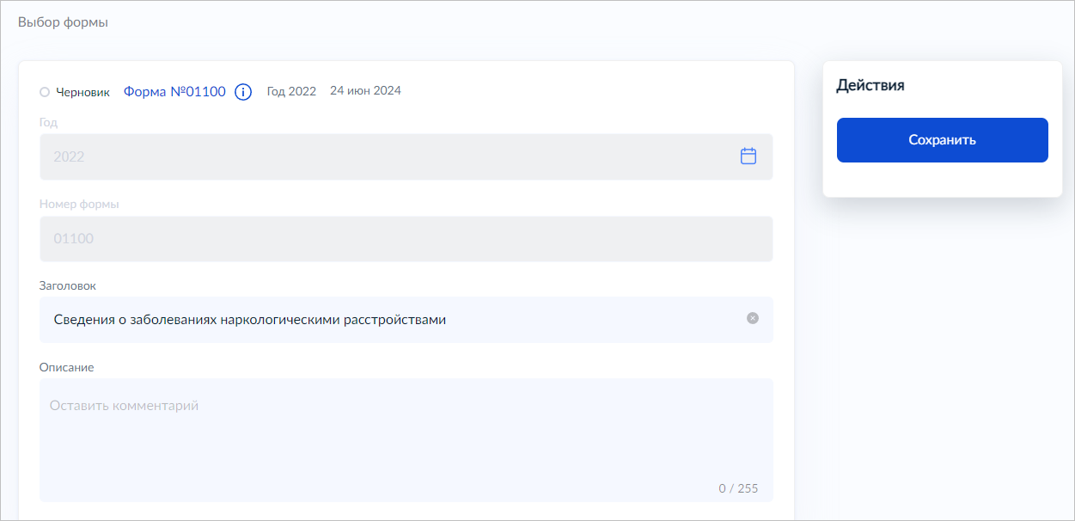
Рисунок 53 – Карточка формы в режиме редактирования
Допускается редактировать только поля «Заголовок» и «Описание».
После внесения изменений нажмите «Сохранить».

Удаление формы
В случае ошибочного создания формы, пользователь может ее удалить. Удалить можно только форму в статусе «Черновик». Для удаления формы выполните следующие действия:
- Перейдите в справочник форм, как приведено в п. 4.20.3 настоящего документа.
- Нажмите кнопку рядом с записью необходимой формы (Рисунок 54).
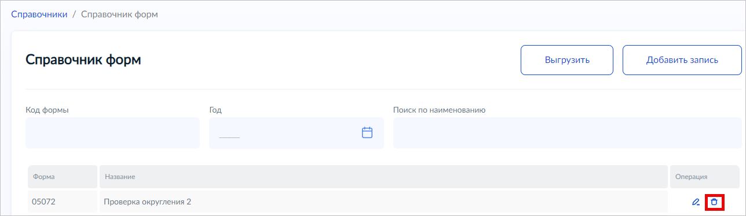
Рисунок 54 –Удаление формы
В результате форма будет удалена.

Создание бланка формы
Для формирования печатной версии формы в системе должен быть сохранен бланк печатной формы. Для этого необходимо создать бланк печатной формы в формате DOCX или XLSX, в который будут выгружаться данные при экспорте формы или таблицы в файл.
Примечание: Файлы с бланками форм, разработанных Росстатом, можно скачать с официальных сайтов-справочников (например www.consultant.ru, www.garant.ru, и др.).
Если Вы создаете в конструкторе произвольную форму, то печатная форма должна полностью соответствовать структуре её таблиц (см. п. 4.3.1.1 «Добавление таблиц»).
Чтобы добавить печатную форму, нажмите в разделе «Администрирование» → «Справочники» (Рисунок 55).
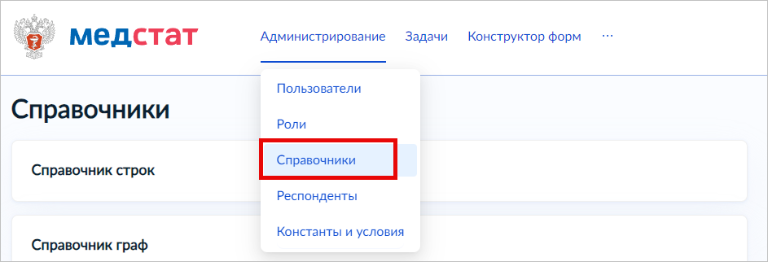
Рисунок 55 – Справочники
Далее необходимо открыть «Справочник бланков» (Рисунок 56).
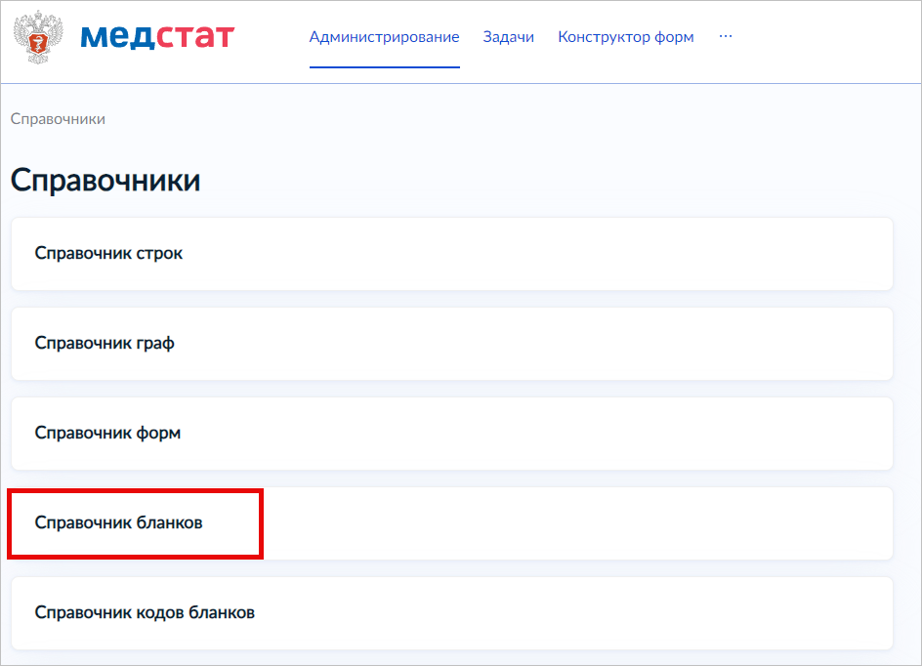
Рисунок 56 – Справочник бланков
В справочнике хранятся печатные бланки форм в формате DOCX или XLSX (Рисунок 57).
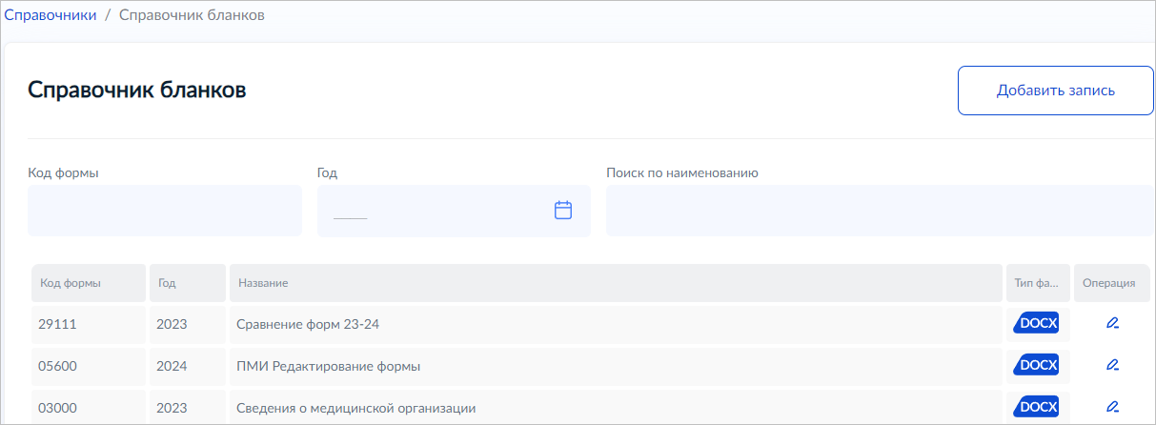
Рисунок 57 – Справочник бланков
Для создания нового бланка формы нажмите кнопку «Добавить запись». В окне «Добавить запись в справочник бланков» укажите номер формы (поле код формы) и год формы (Рисунок 58).
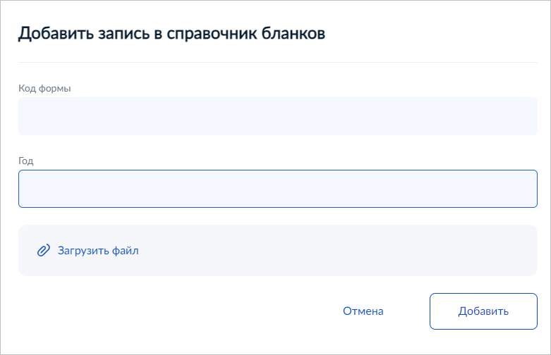
Рисунок 58 – Добавление записи
Затем нажмите «Загрузить файл», выберите нужный файл из памяти своего ПК и нажмите «Открыть» (Рисунок 59).
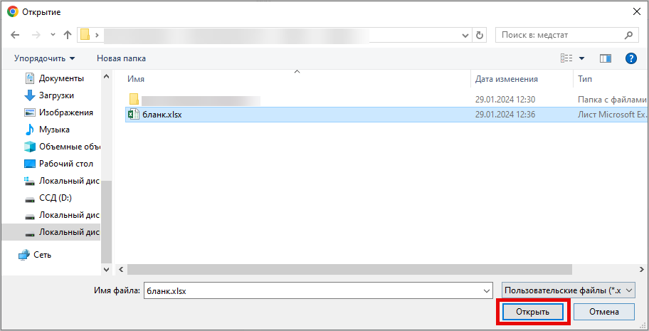
Рисунок 59 – Загрузка печатной формы
По заполнению всех полей, необходимо нажать кнопку «Добавить» (см. Рисунок 58).
В результате создан бланк формы.

Управление наборами ФЛК
Для просмотра всех правил ФЛК откройте раздел «Конструктор форм» (Рисунок 60 (1)). В блоке «Действия» нажмите кнопку «Наборы ФЛК» (Рисунок 60 (2)).
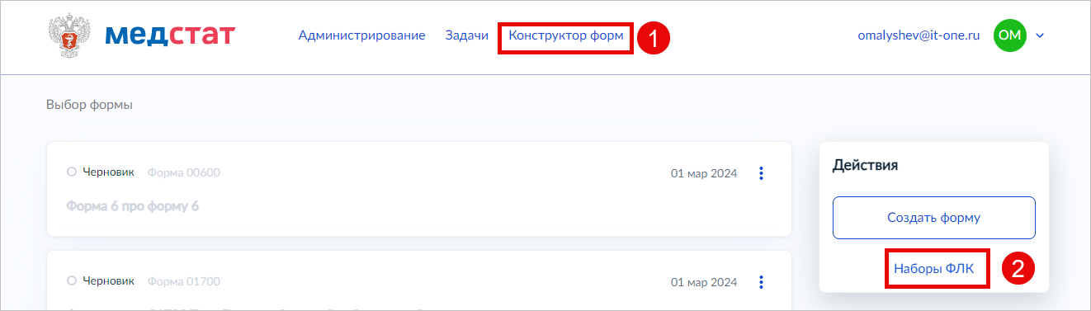
Рисунок 60 – Наборы ФЛК
В результате открыто окно «Наборы ФЛК» (Рисунок 61).
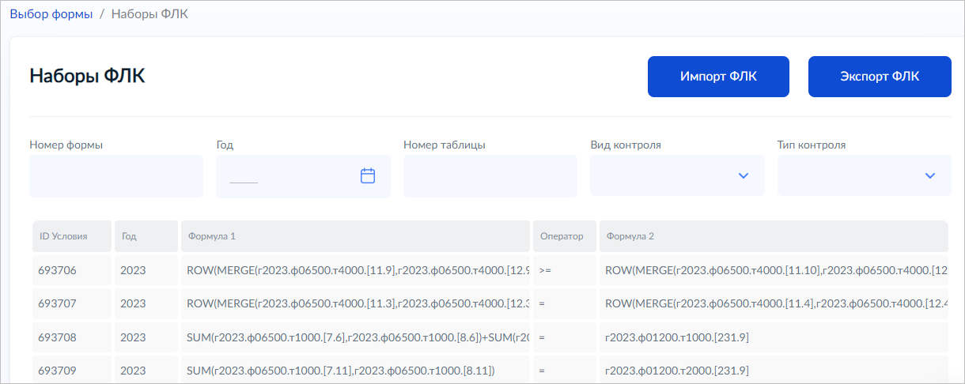
Рисунок 61 – Наборы ФЛК
Пользователю доступна фильтрация по номеру формы, номеру таблицы, виду и типу контроля.

Импорт ФЛК
Для импорта ФЛК нажмите в верхнем правом углу кнопку «Импорт ФЛК» (см. Рисунок 61)
В окне «Импорт набора ФЛК» укажите год, форму и файл с ФЛК в формате (xlsx, dbf) для этой формы. Нажмите «Добавить» (Рисунок 62).
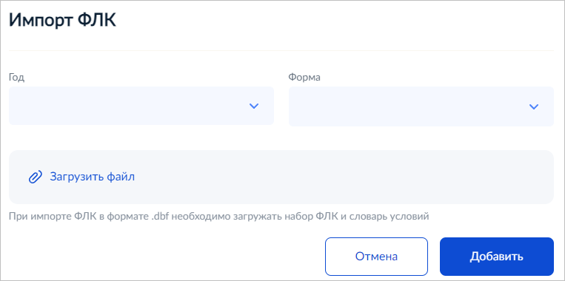
Рисунок 62 – Импорт набора ФЛК
В результате для формы будет загружен набор ФЛК.

Экспорт ФЛК
Для импорта ФЛК нажмите в верхнем правом углу кнопку «Экспорт ФЛК» (см. Рисунок 61)
В окне «Экспорт набора ФЛК» укажите год, форму. Нажмите «Выгрузить» (Рисунок 63).
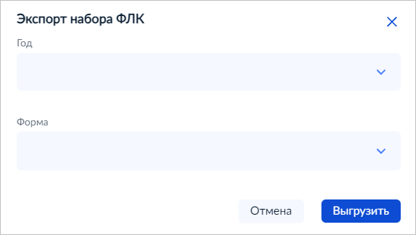
Рисунок 63 – Экспорт набора ФЛК
В результате будет выгружен набор ФЛК конкретной формы в формате xlsx.

Согласование, утверждение, активация формы
Каждая новая форма может быть использована для сбора отчётности только после согласования и утверждения ее ответственным сотрудником ЦНИИОИЗ с ролью Руководитель ЦНИИОИЗ.

Отправка на согласование
Чтобы начать процесс согласования, откройте нужную форму, нажмите кнопку «Отправить на согласование» (Рисунок 64).
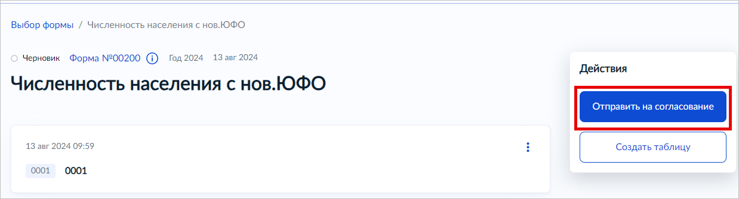
Рисунок 64 – Отправка формы на согласование
Далее статус формы измениться на «На согласовании» (Рисунок 65).
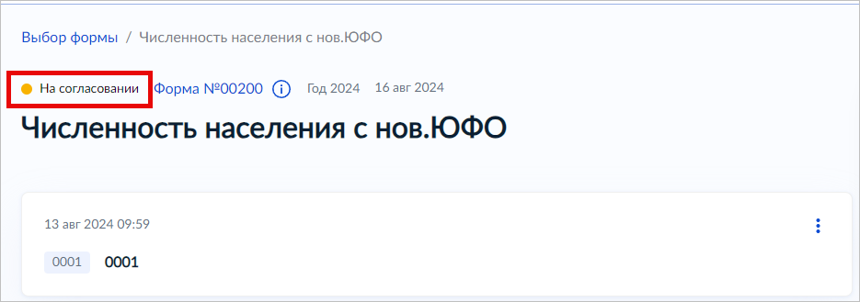
Рисунок 65 – Смена статуса формы
В результате форма отправлена на согласование.

Согласование и утверждение формы
Для согласования формы, необходимо в Конструкторе форм открыть список форм. Нажать у необходимой формы и в выпадающем списке нажать кнопку «Согласовать» (Рисунок 66).
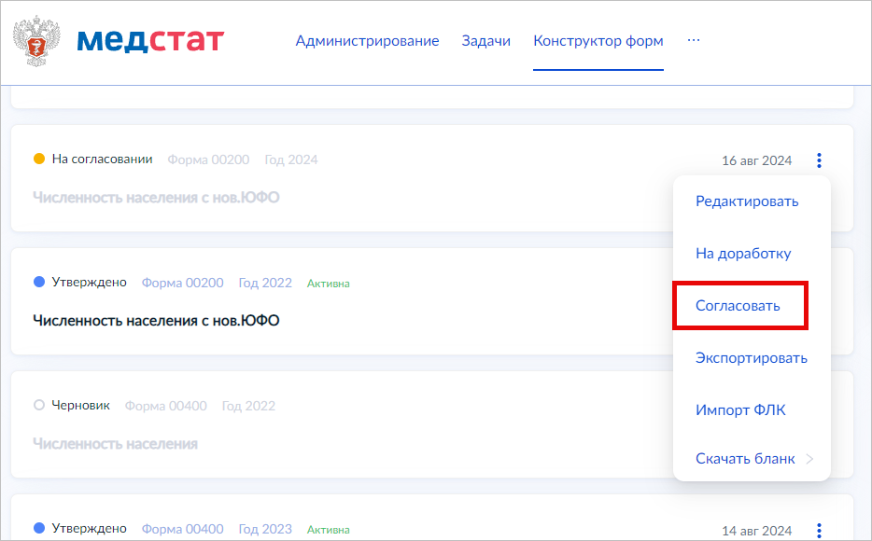
Рисунок 66 – Согласование формы
Для утверждения формы необходимо в Конструкторе форм открыть список форм. Нажать у необходимой формы и в выпадающем списке нажать кнопку «Утвердить» (Рисунок 67).
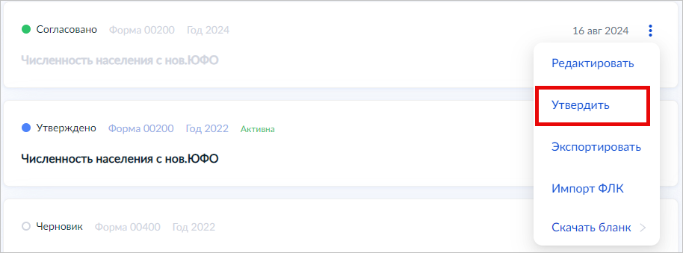
Рисунок 67 – Утверждение формы
В результате форма утверждена и доступна для активации (Рисунок 68).
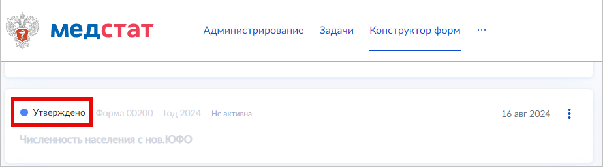
Рисунок 68 – Утвержденная форма

Активация и деактивация формы
Для активации доступна только утвержденная форма. Для этого необходимо в разделе «Конструктор форм» найти нужную форму. В форме нажать и в выпадающем списке нажать кнопку «Активировать» (Рисунок 69).
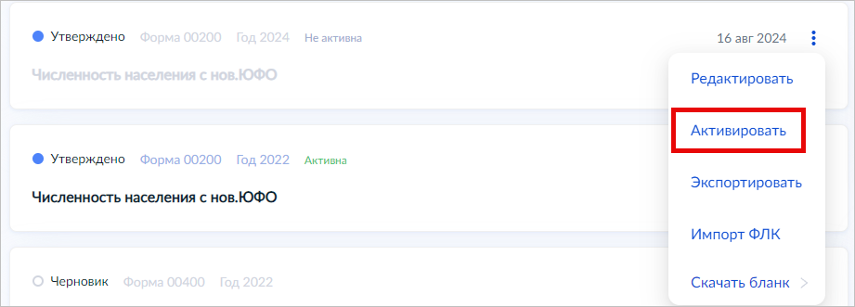
Рисунок 69 – Активация формы
Для деактивации формы необходимо проделать аналогичный действия, описанные выше, и нажать кнопку «Деактивировать» (Рисунок 70).
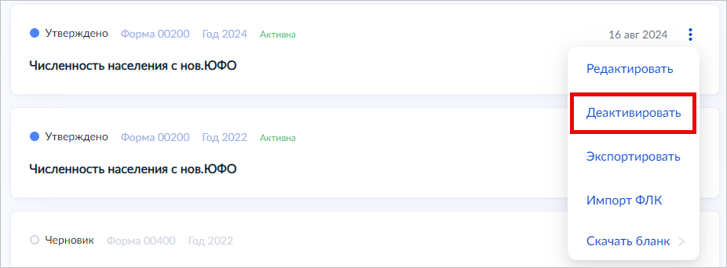
Рисунок 70 – Деактивация формы

Отправка формы на доработку
Если форма, отправленная на согласование, не соответствует необходимым требованиям, то ее можно вернуть на доработку. Для этого необходимо в разделе «Конструктор форм» найти нужную форму. В форме нажать и нажать кнопку «На доработку» (Рисунок 71).
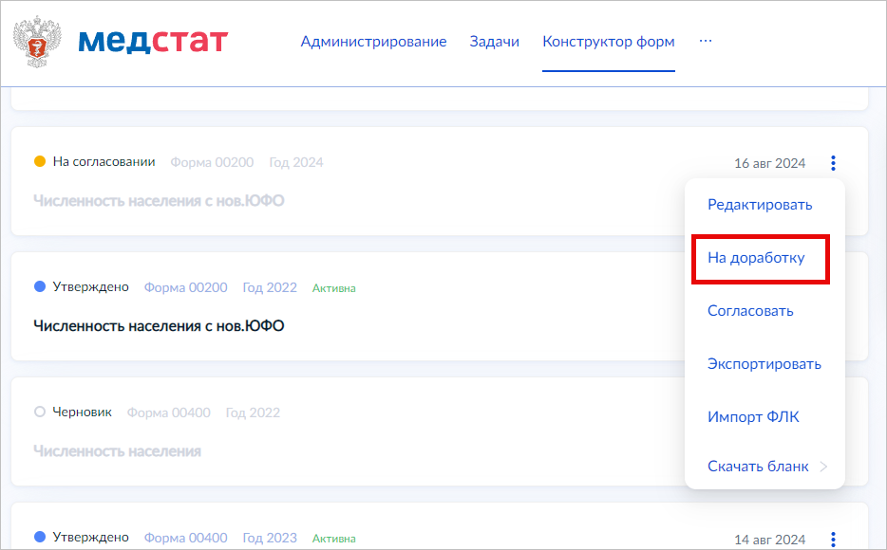
Рисунок 71 – Отправка на доработку
В результате статус формы изменился на «На доработку» и форма доступна для редактирования (Рисунок 72).
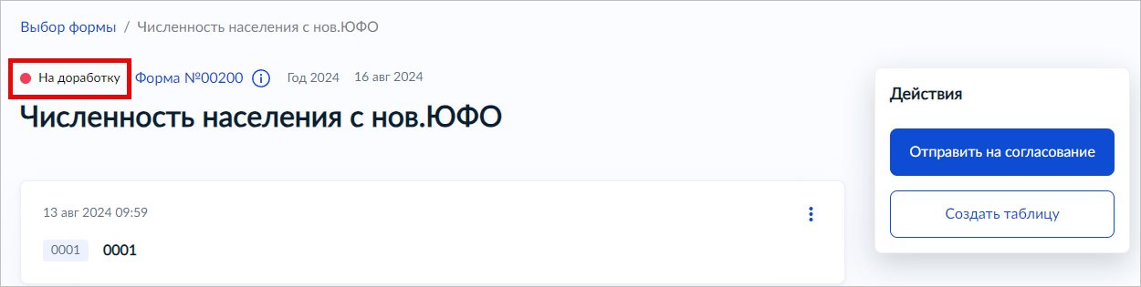
Рисунок 72 – Форма на доработке
Описание редактирования формы приведено в п. 4.3.5 настоящего документа.
По завершении корректировки формы ее необходимо повторно отправить на согласование. Для этого необходимо действия приведенный в п. 4.4.1 настоящего документа.

Управление задачами

Просмотр задач
Работа с задачами выполняется в соответствующем разделе Компонента – «Задачи».
Задачи располагаются на двух вкладках (Рисунок 73):
- «На выполнение» – задачи во всех статусах, кроме «Завершена».
- «Выполненные» – задачи в статусе «Завершена».
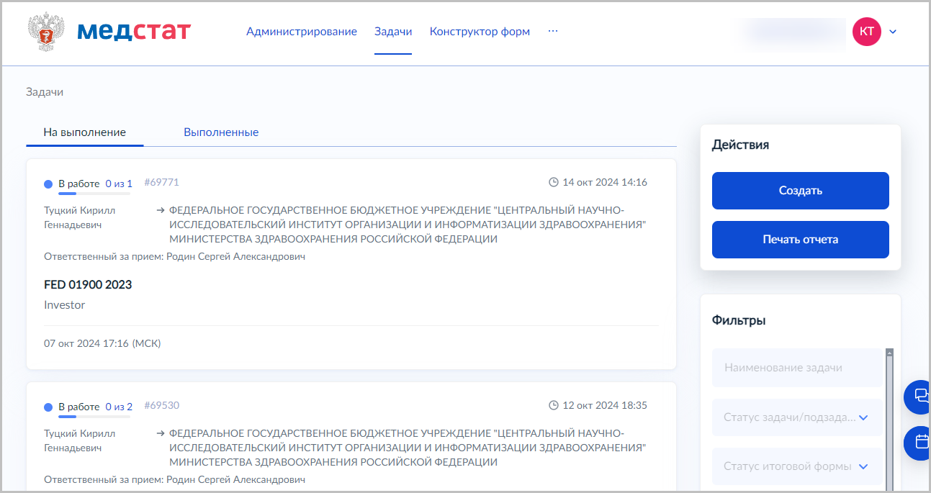
Рисунок 73 – Раздел «Задачи»
В списке задач также доступна фильтрация по следующим параметрам:
- Статус.
- Статус итоговой формы.
- Срок выполнения.
- Исполнитель.
- Название.
- Год.
- Форма.
Карточка задачи содержит следующую информацию (Рисунок 74):
- Статус с количеством выполненных подзадач из общего количества подзадач (например, 0 из 1).
- Порядковый номер (он же уникальный идентификатор).
- Крайняя дату сдачи отчётности.
- Автор задачи.
- Исполнитель задачи (респондент).
- Ответственный за приём отчётности.
- Заголовок.
- Описание.
- Дата создания.
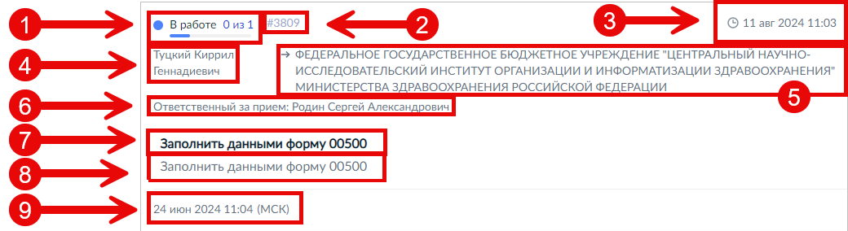
Рисунок 74 – Карточка задачи в списке
Примечание: Если исполнителей и/или ответственных два или больше, то в карточке полностью отображаются сведения первого, рядом указывается общее количество участников. Для просмотра полного списка участника нужно нажать на число (Рисунок 75).
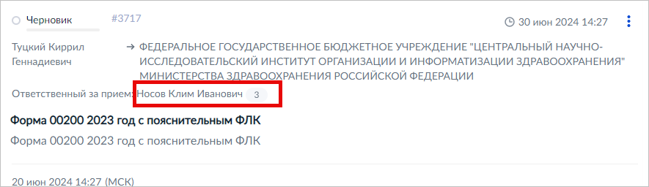
Рисунок 75 – Ответственный за прием
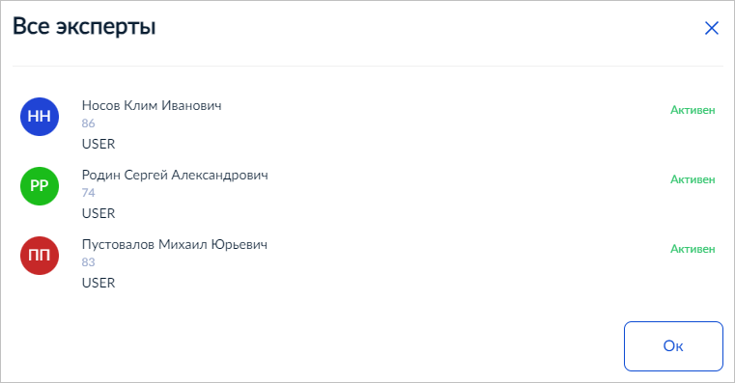
Рисунок 76 – Все эксперты по задаче
Чтобы открыть подробные сведения о задаче, нажмите на её заголовок. Откроется карточка задачи.
Типовые блоки карточки задачи приведены на рисунке 68:
- Вкладка «Задача». Содержит сведения о задаче.
- Вкладка «История». Содержит информацию об изменениях в задаче.
- Карточка задачи. Содержит описание задачи.
- Форма для заполнения. Содержит информацию о форме.
- Правила. Содержит описание требований к подзадаче/ам.
- Карточка(-и) подзадач (при наличии). Содержит описание подзадачи.
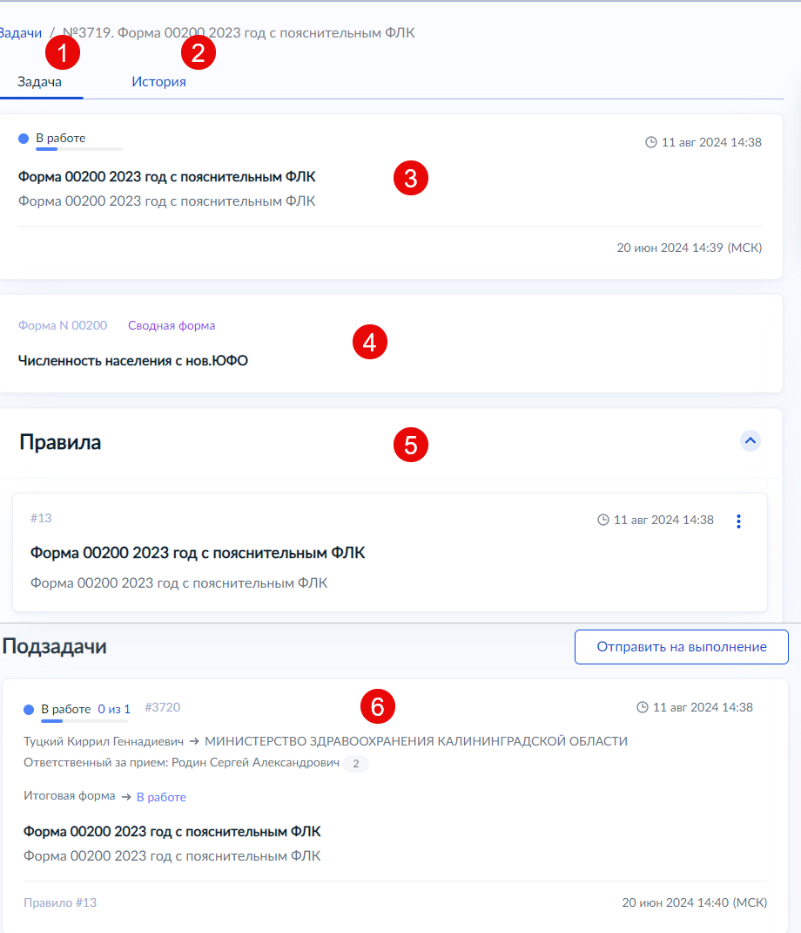
Рисунок 77 – Развернутая карточка задачи
Дочерние задачи по структуре не отличаются от родительских и так же могут содержать потомков. Для просмотра подробной карточки дочерней задачи нажмите на её заголовок.
Подробнее о создании задач и подзадач см. в п. 4.5.2 настоящего руководства.

Создание задач на сбор отчётности

Федеральный уровень
Создание задач на федеральном уровне доступно только сотруднику с ролью «Руководитель ЦНИИОИЗ».
Войдите в раздел «Задачи», вкладка «На выполнение» и нажмите кнопку «Создать» (Рисунок 78).
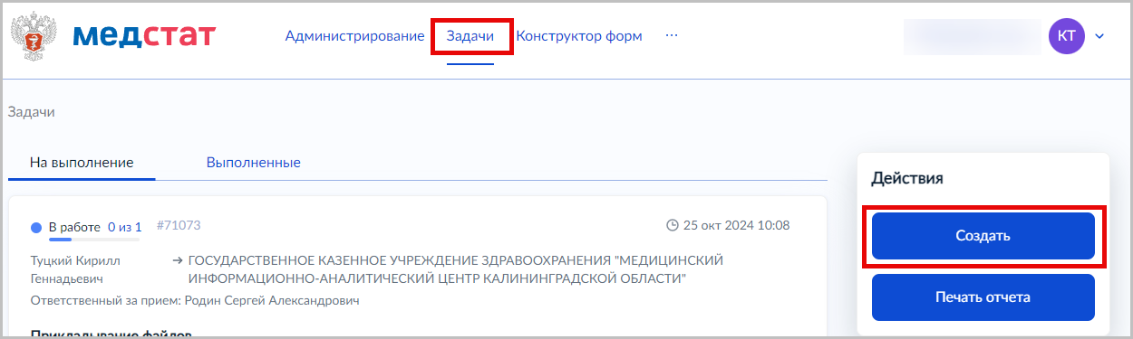
Рисунок 78 – Создание новой задачи
В окне «Задачи / Новая задача» заполните обязательные поля (Рисунок 79, Рисунок 80):
- «Срок выполнения» – укажите конечный срок (дата, время) сдачи отчётности. Нажмите иконку и выберите дату и время из календаря.
- «Заголовок задачи» – укажите название задачи, который будет отображаться в карточке задачи.
- «Форма» – выберите форму, которая должна быть заполнена и согласованна в рамках текущей задачи.
- «Номер таблицы» – выберите таблицу(ы), которая должна быть заполнена и согласована в рамках текущей задачи. Для выбора доступны таблицы только той формы, что указана в поле «Форма».
- «Описание» – укажите необходимую информацию по задаче.
- «Принимающий эксперт» – выберите эксперта(ов), ответственного(ых) за приём указанной в задаче отчетности. У перечисленных пользователей будет равноправный доступ к экспертизе таблиц, указанных в задаче.
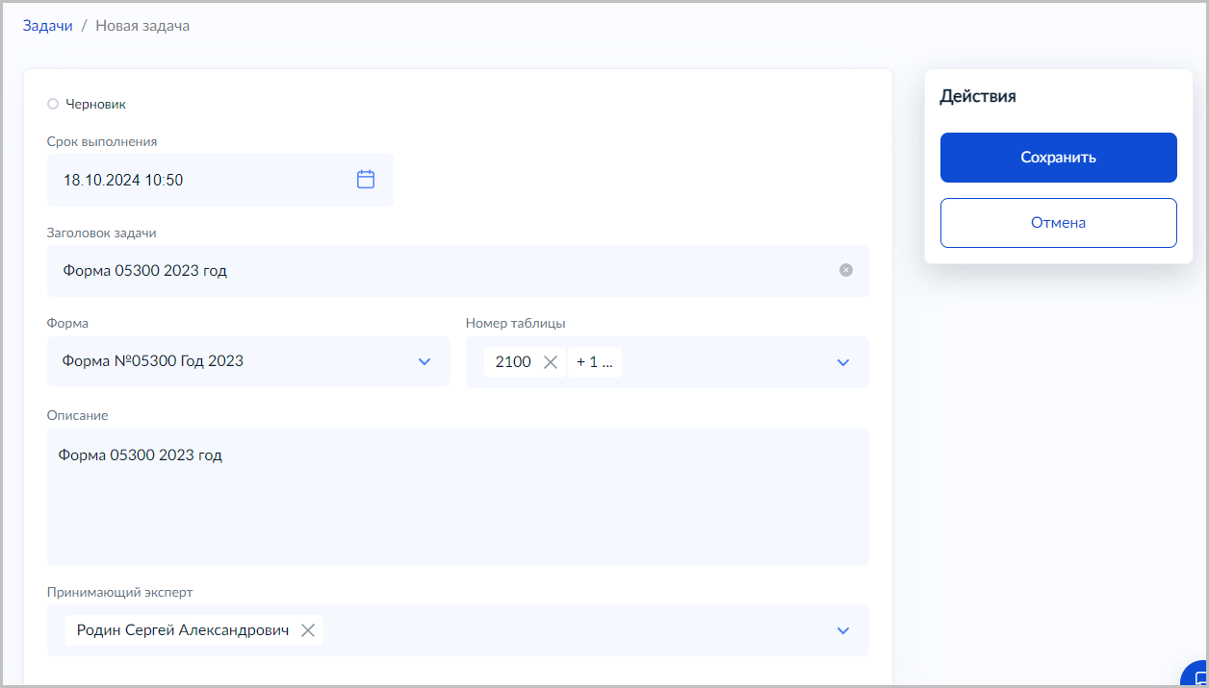
Рисунок 79 – Создание задачи
Завершив заполнение всех полей, нажмите «Сохранить» (Рисунок 80).
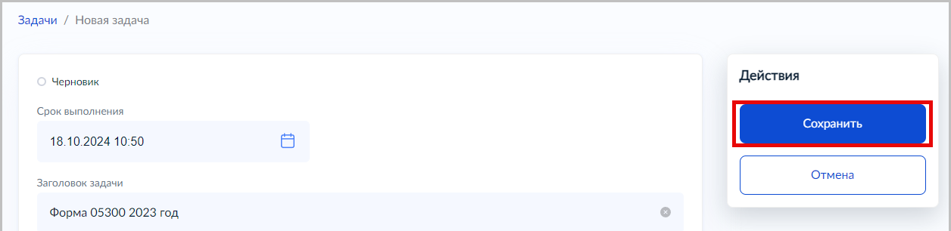
Рисунок 80 – Завершение создания задачи
Задача сохранится в статусе «Черновик» и отобразится на странице «На выполнение» (Рисунок 81).
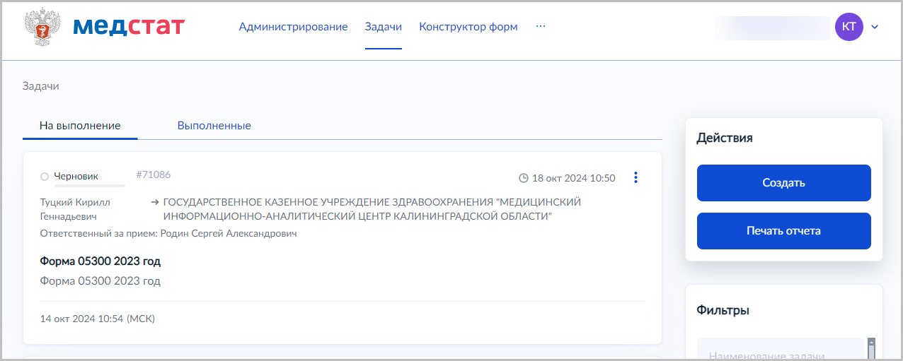
а)
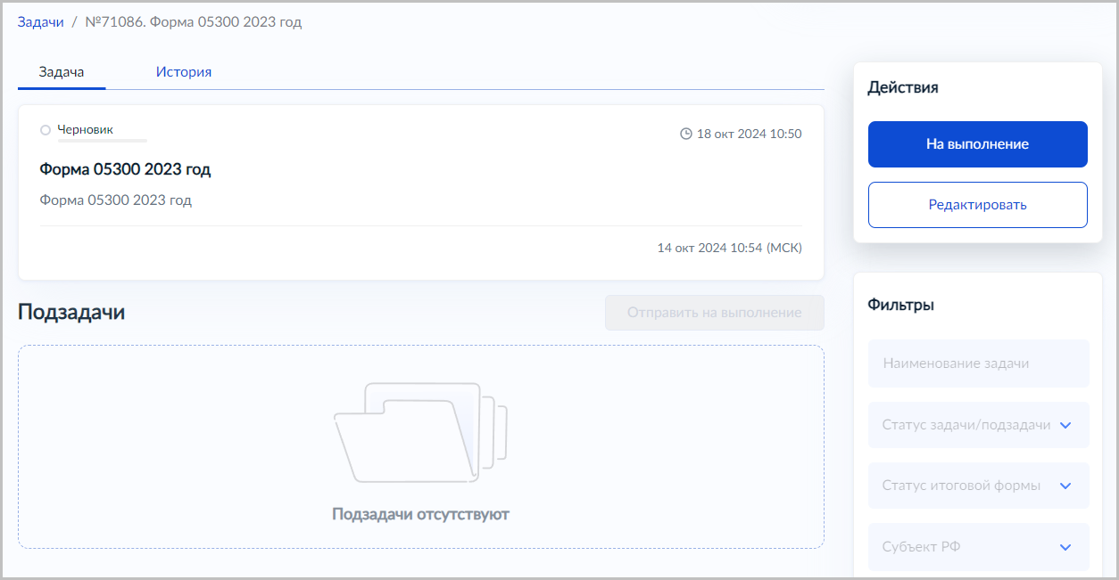
б)
Рисунок 81 – Карточка созданной задачи (а – в списке задач; б – открытая задача)
На сбор сведений по одной форме можно создать одну или несколько задач.
Разные задачи по одной форме могут содержать разные таблицы. Если пользователь укажет одинаковые таблицы в разных задачах, то получит сообщение об ошибке, в котором снизу приведен номер задачи с существующей в ней таблицей (Рисунок 82).
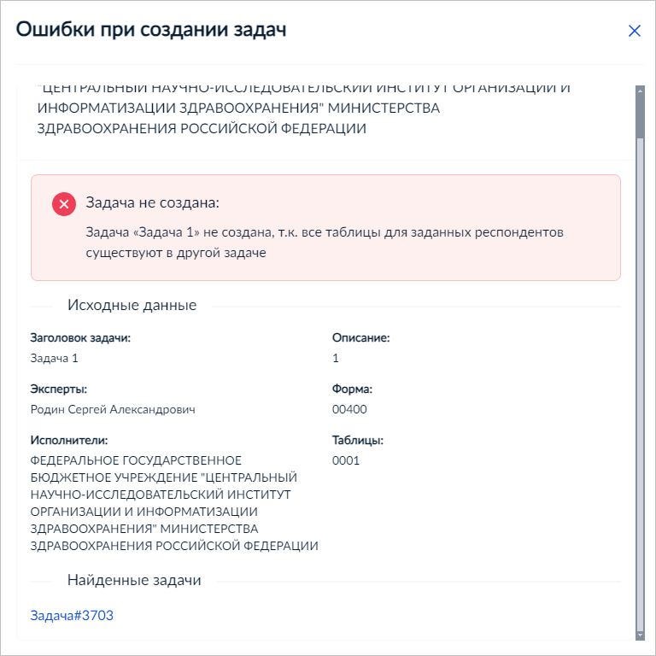
Рисунок 82 – Ошибка при создании задачи
Для редактирования доступны задачи только в статусе «Черновик». Для внесения изменений в задачу в блоке «Действия» нажмите кнопку «Редактировать» (Рисунок 83).
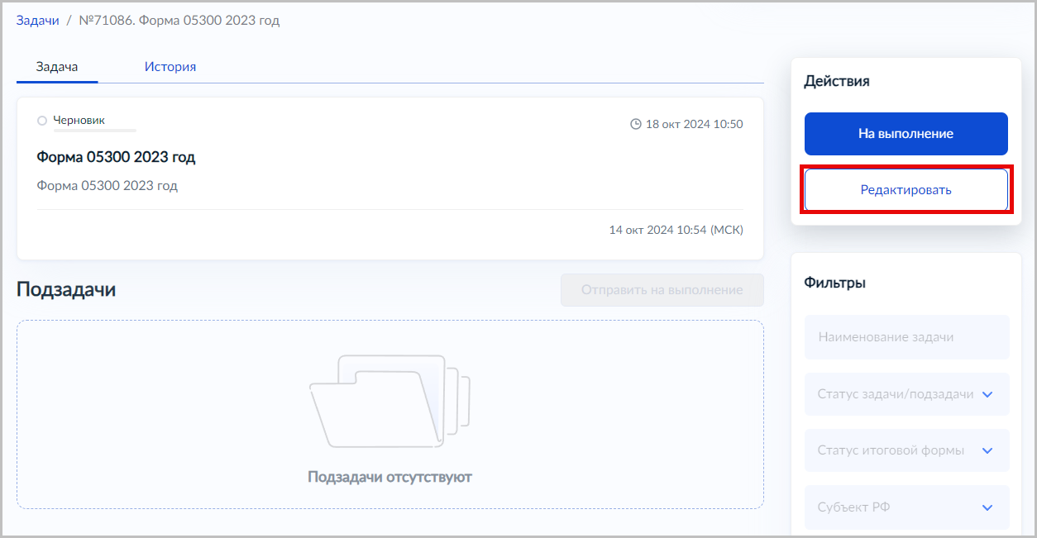
Рисунок 83 – Редактирование задачи
Отредактируйте необходимые поля и нажмите кнопку «Сохранить».
Далее задачу необходимо отправить на выполнение, нажав кнопку «На выполнение» (см. Рисунок 81 б). Статус задачи изменится с «Черновик» на «Новая».
Чтобы начать работу с задачей, следует нажать кнопку «Взять в работу» (Рисунок 84).
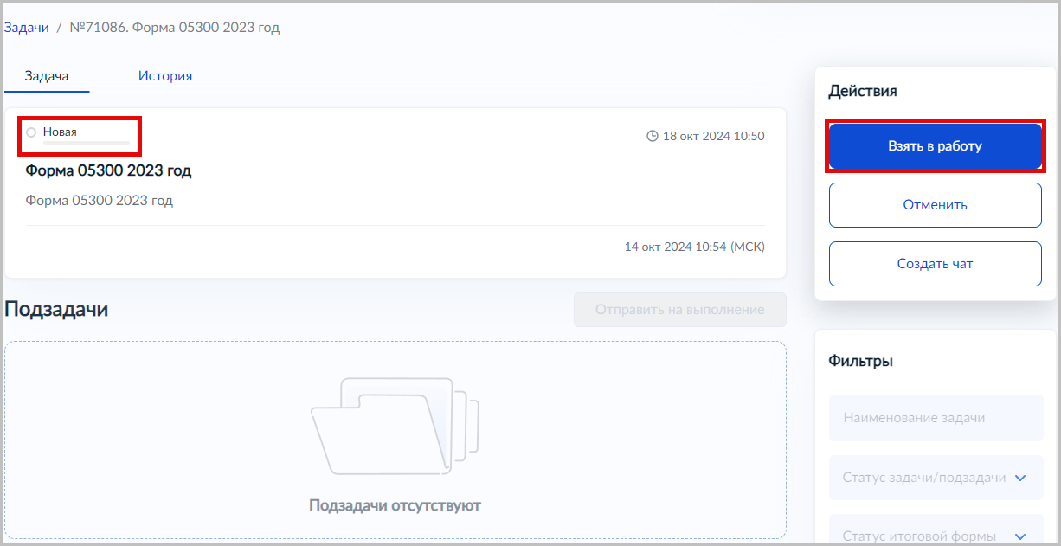
Рисунок 84 – Взять в работу
Статус задачи изменится с «Новая» на «В работе». Для маршрутизации задачи в органы управления здравоохранения в субъектах необходимо создать подзадачи. Для этого нажмите кнопку «Создать правило» (Рисунок 85).
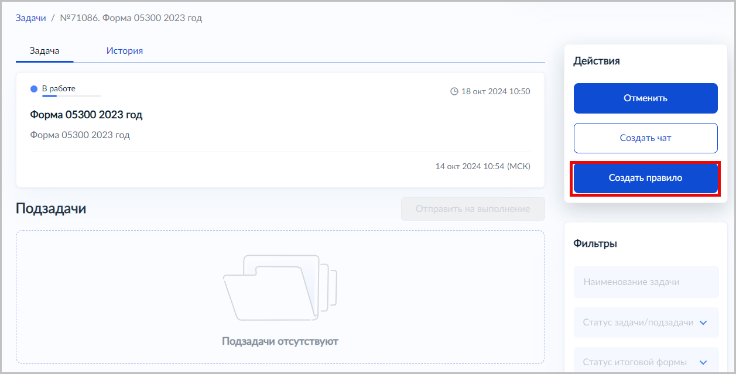
Рисунок 85 – Создать правило
Откроется окно создания правила (Рисунок 86).
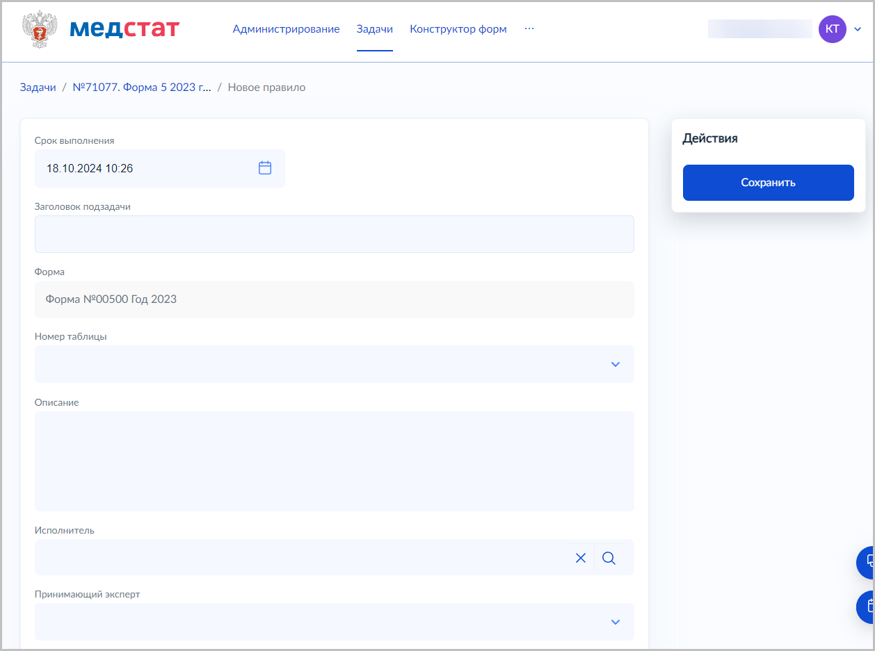
Рисунок 86 – Новое правило
В окне создания правила заполните обязательные поля:
- «Срок выполнения» – укажите конечный срок (дата, время) сдачи отчётности. Нажмите иконку и выберите дату и время из календаря.
- «Заголовок задачи» – укажите название задачи, который будет отображаться в карточке задачи.
- «Форма» – выберите форму, которая должна быть заполнена и согласованна в рамках текущей задачи.
- «Номер таблицы» – выберите таблицу(ы), которая должна быть заполнена и согласована в рамках текущей задачи. Для выбора доступны таблицы только той формы, что указана в поле «Форма».
- «Описание» – укажите необходимую информацию по задаче.
- «Исполнитель» – Перечень организаций. Можно выбрать одну или несколько организаций. Для заполнения нажмите кнопку . Откроется окно «Исполнители». Для поиска организаций воспользуйтесь фильтром. Выберите необходимые организации и нажмите кнопку «Сохранить» (Рисунок 87).
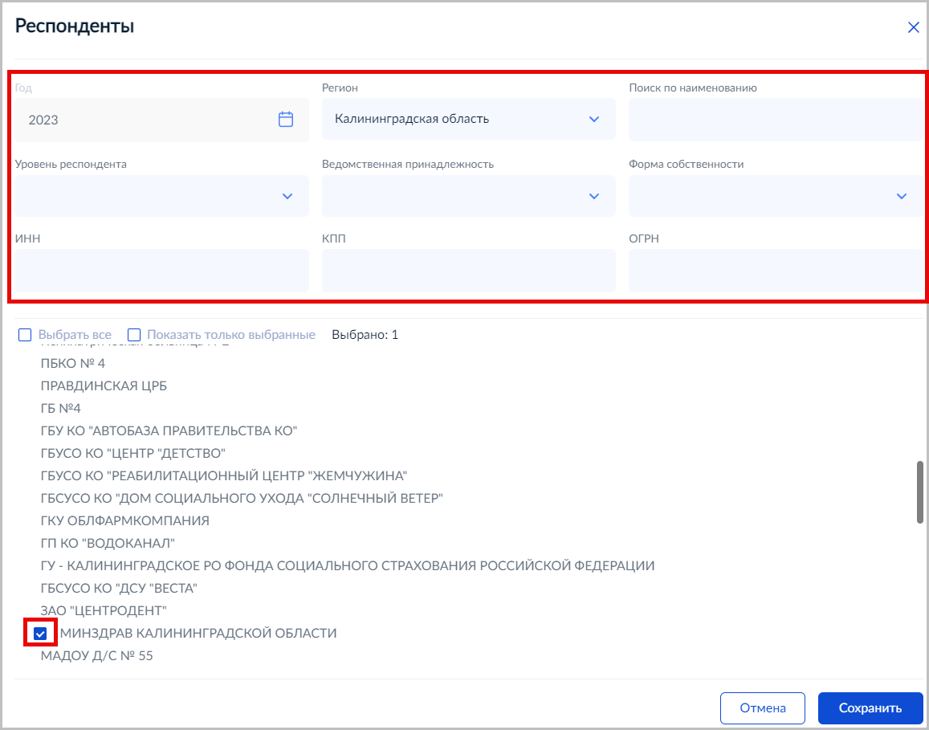
Рисунок 87 – Выбор организаций
- «Принимающий эксперт» – выберите эксперта(ов), ответственного(ых) за приём указанной в задаче отчетности. У перечисленных пользователей будет равноправный доступ к экспертизе таблиц, указанных в задаче.
При необходимости добавьте файлы копий нормативно правовых актов.
Чтобы сохранить правило, нажмите кнопку «Сохранить» (Рисунок 88).
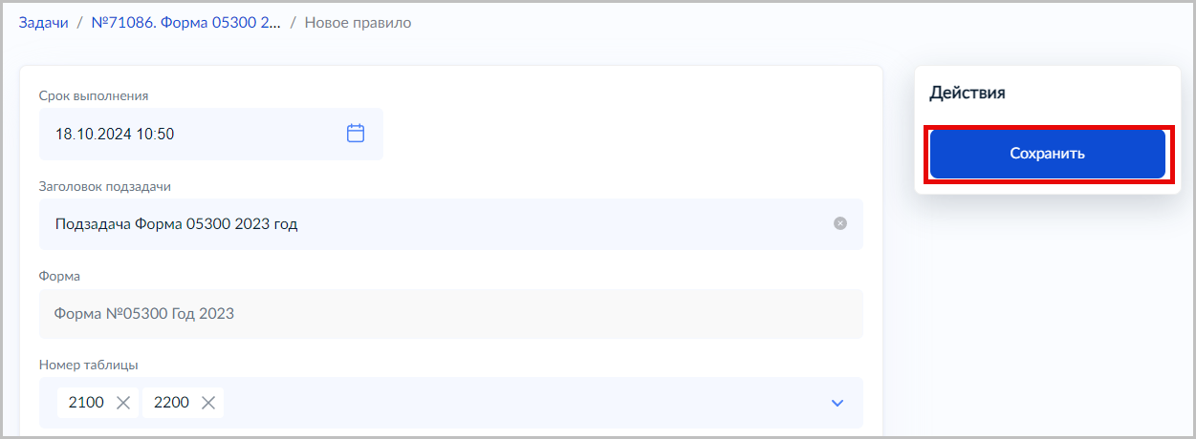
Рисунок 88 – Завершение создания подзадачи
В результате создано правило и созданы подзадачи в соответствии с правилом в статусе «Черновик» к основной задаче (Рисунок 89).
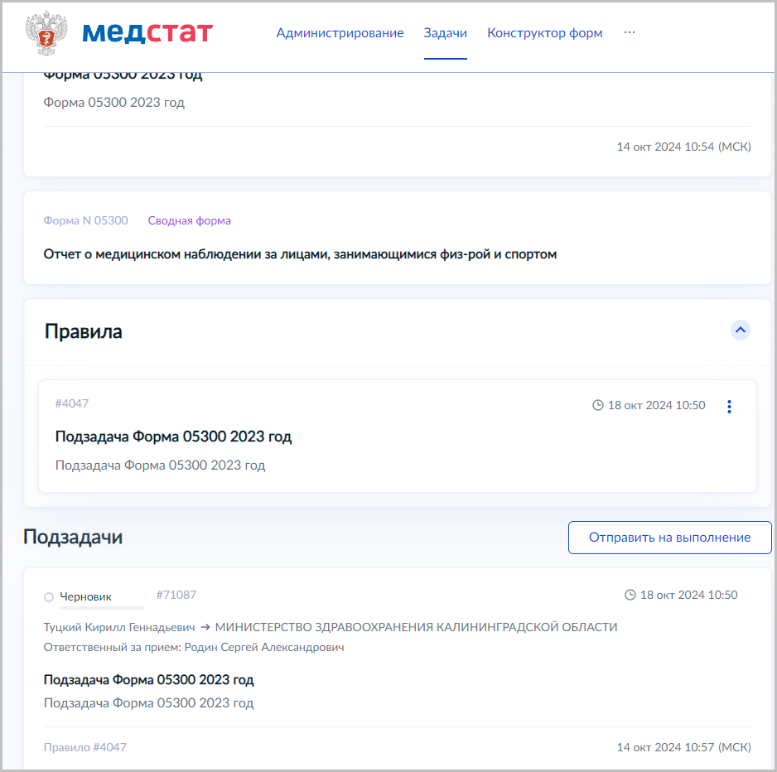
Рисунок 89 – Созданная подзадача
При необходимости правило можно отредактировать. Для редактирования правила нажмите рядом с правилом, в выпадающем списке выберите «Редактировать» (Рисунок 90).
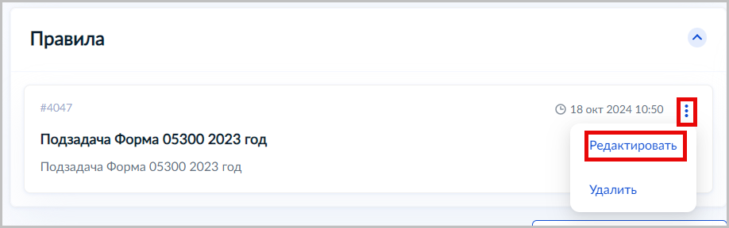
Рисунок 90 – Редактирование правила
Далее внесите необходимые изменения в правило и нажмите «Сохранить». В результате правило и подзадачи будут изменены.
Для отправки подзадач на выполнение нажмите кнопку «Отправить на выполнение». Статус подзадачи сменится с «Черновик» на «Новая» (Рисунок 91).
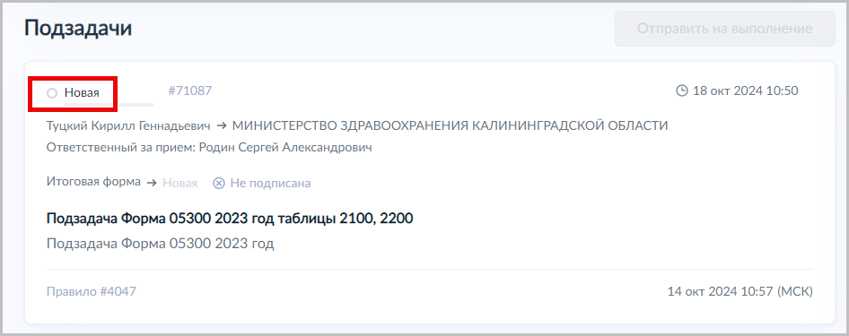
Рисунок 91 – Статус подзадачи

Региональный уровень
Примечание: Функциональность, описанная в данном пункте, доступна только пользователям с ролью Руководитель МЗ/МИАЦ.
Задачи, направленные на выполнение, можно увидеть в разделе «Задачи», вкладке «На выполнение». Вновь поступившие задачи всегда будут в статусе «Новая» (Рисунок 92).
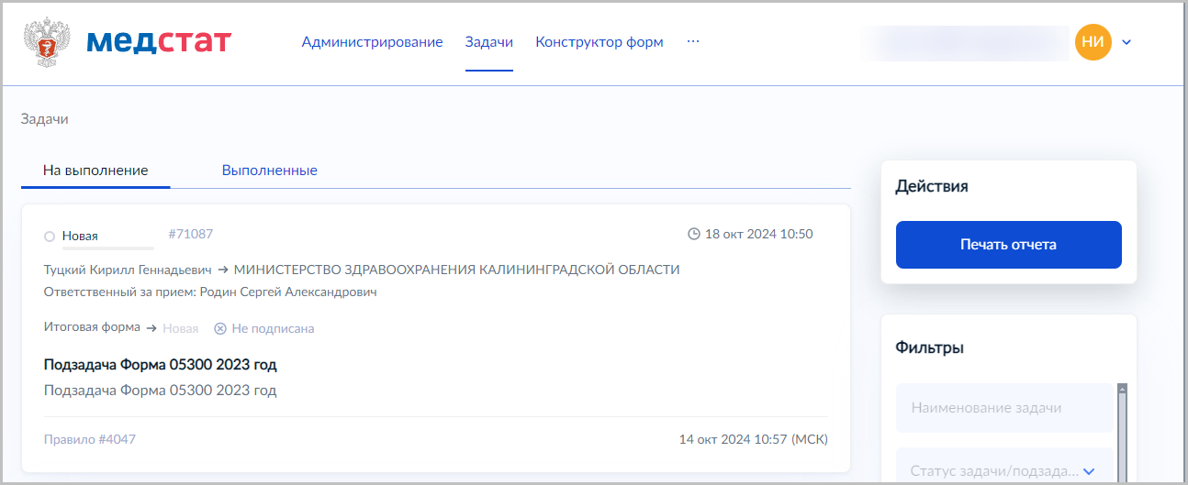
Рисунок 92 – Перечень поступивших задач
Нажмите на заголовок задачи, и откроется расширенная карточка. Чтобы начать работу с задачей, нажмите кнопку «Взять в работу» (Рисунок 93).
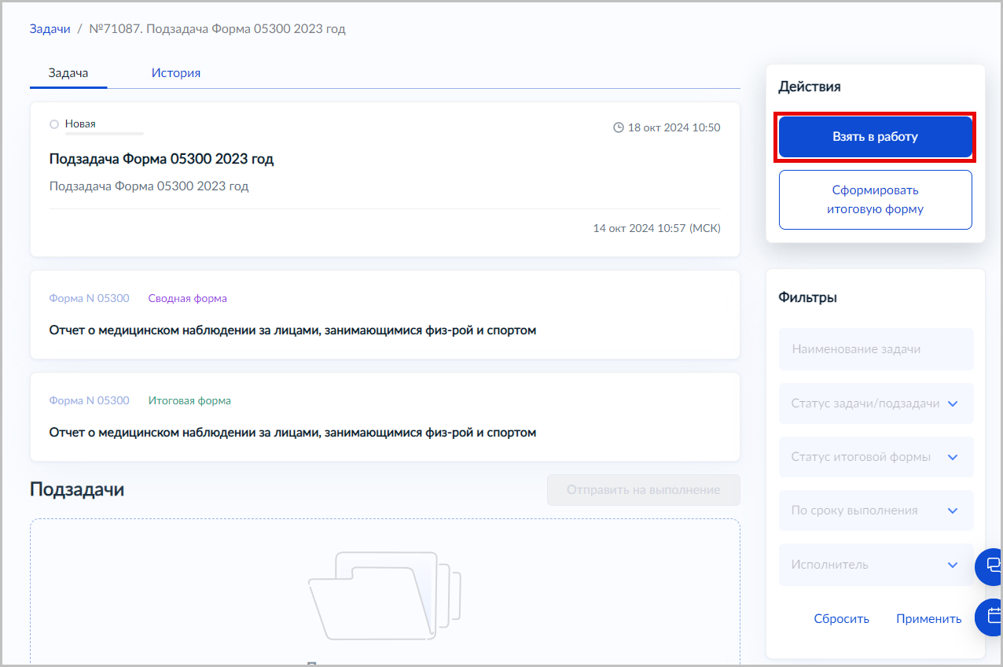
Рисунок 93 – Карточка новой задачи в развернутом виде
После этого задача изменит свой статус на «В работе» и станет доступно действие «Создать правило» (Рисунок 94.)
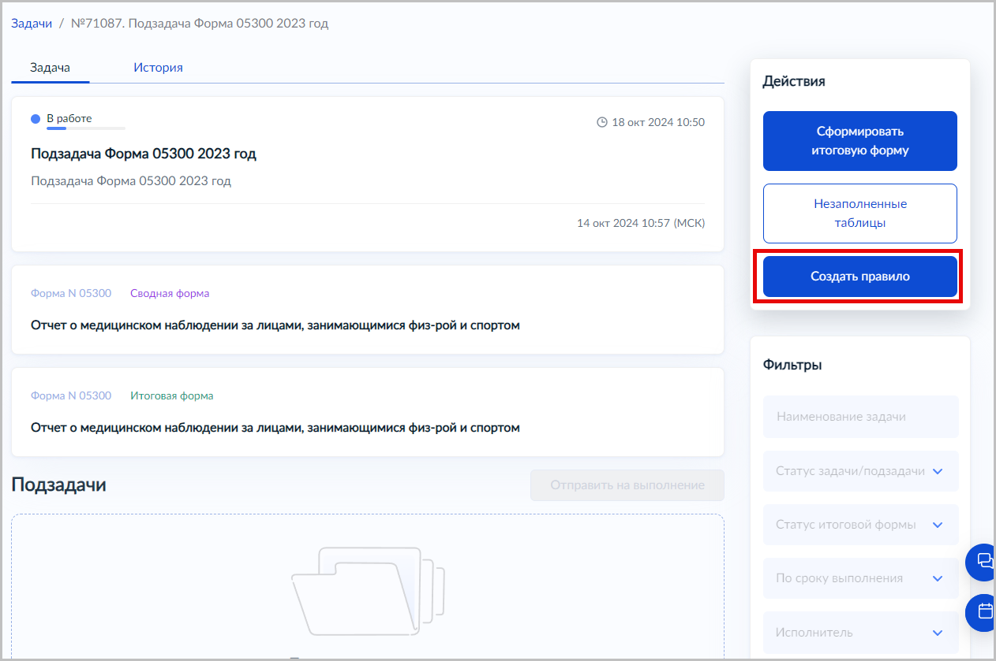
Рисунок 94 – Задача в работе
Далее необходимо создать подзадачи на заполнение таблиц формы медицинскими организациями Вашего региона.
- «Срок выполнения» – укажите конечный срок (дата, время) сдачи отчётности. Нажмите иконку и выберите дату и время из календаря.
- «Заголовок задачи» – укажите название задачи, который будет отображаться в карточке задачи.
- «Форма» – выберите форму, которая должна быть заполнена и согласованна в рамках текущей задачи.
- «Номер таблицы» – выберите таблицу(ы), которая должна быть заполнена и согласована в рамках текущей задачи. Для выбора доступны таблицы только той формы, что указана в поле «Форма».
- «Описание» – укажите необходимую информацию по задаче.
- «Исполнитель» – Перечень организаций. Можно выбрать одну или несколько организаций. Для заполнения нажмите кнопку . В окне выберите необходимые организации и нажмите кнопку «Сохранить» (Рисунок 95). Для поиска организаций воспользуйтесь фильтром.
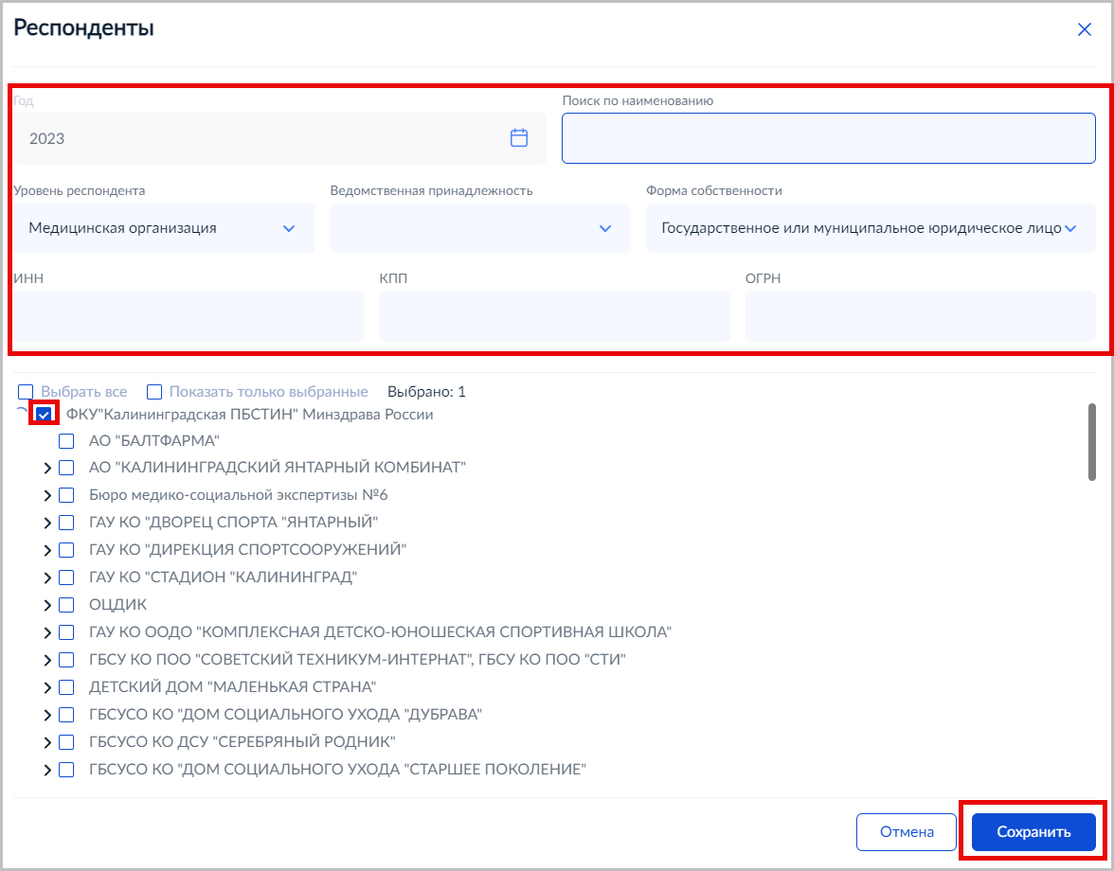
Рисунок 95 – Выбор организаций
- «Принимающий эксперт» – выберите эксперта(ов), ответственного(ых) за приём указанной в задаче отчетности. У перечисленных пользователей будет равноправный доступ к экспертизе таблиц, указанных в задаче.
По заполнении все полей нажмите «Сохранить» (Рисунок 96).
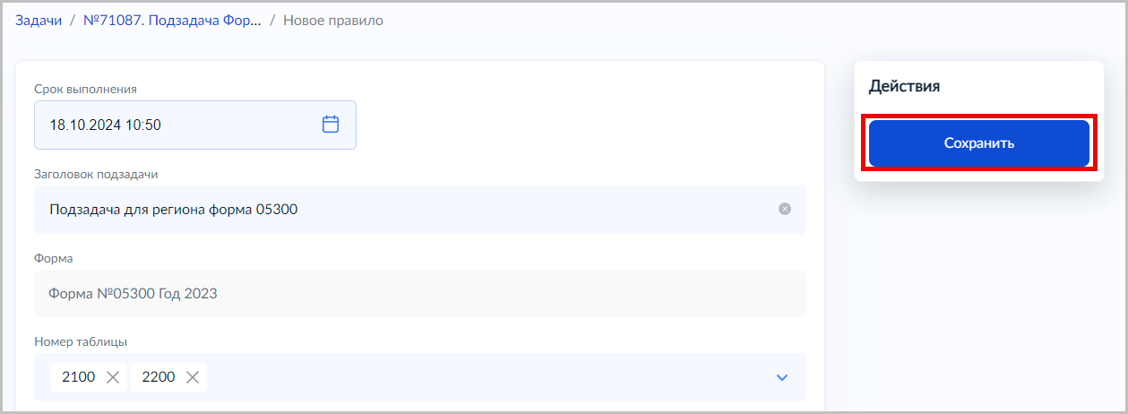
Рисунок 96 – Сохранения правила
В результате создано правило и подзадача на основе правила в статусе «Черновик» (Рисунок 97).
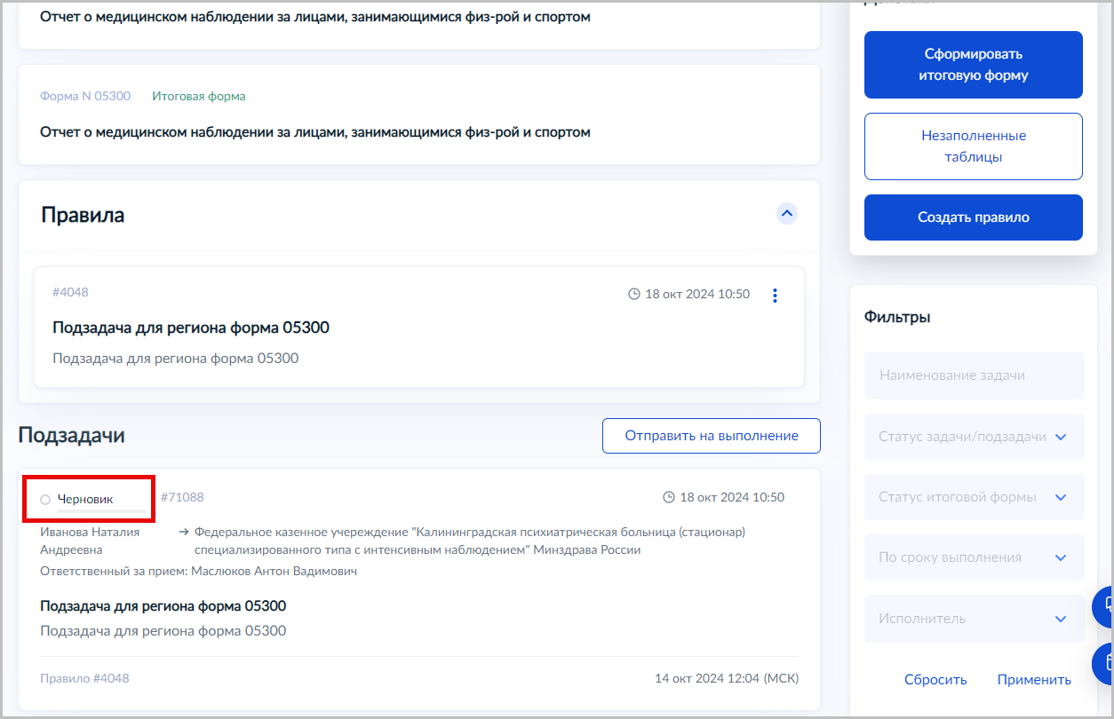
Рисунок 97 – Созданная подзадача
Для отправки подзадач на выполнение нажмите кнопку «Отправить на выполнение». Статус подзадач сменится с «Черновик» на «Новая».

Уровень медицинской организации
На уровне медицинской организации Администратор распределяет задачи непосредственно по сотрудникам-исполнителям этой организации и назначает принимающих экспертов. Делается это аналогично региональному уровню (см. п. 4.5.2.2 настоящего руководства).
Порядок выполнения задачи сотрудником (заполнение форм статистической отчётности) описано далее в настоящем руководстве (см. п. 4.6 настоящего документа).

Контроль исполнения задач
Контроль исполнения задачи осуществляется её автором. У задач и подзадач есть статусы, которые наглядно показывают, на каком этапе находится активность по сбору отчётности (Рисунок 98).
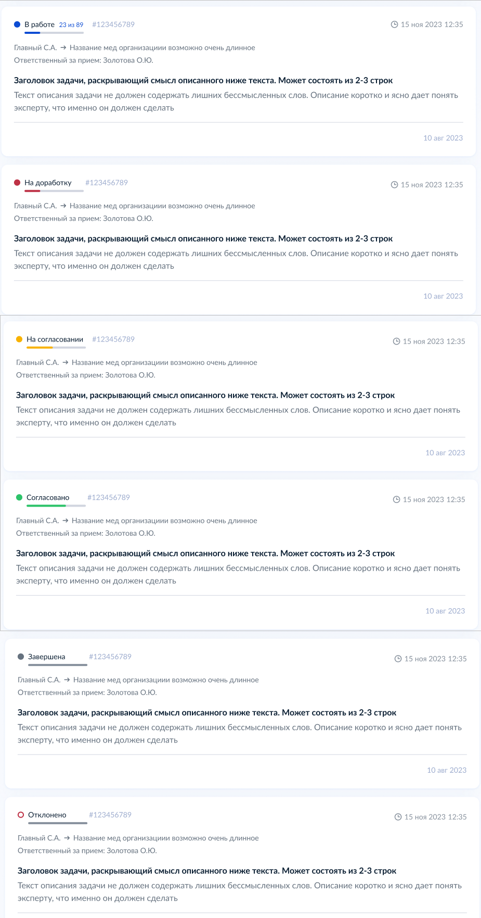
Рисунок 98 – Задачи в разных статусах
Также автор задачи на любом уровне может открыть прикреплённую к задаче форму и посмотреть степень заполнения её таблиц. Редактирование данных формы ему недоступно.
Для просмотра наличия незаполненных таблиц, в задаче нажмите кнопку «Незаполненные таблицы» (Рисунок 99).
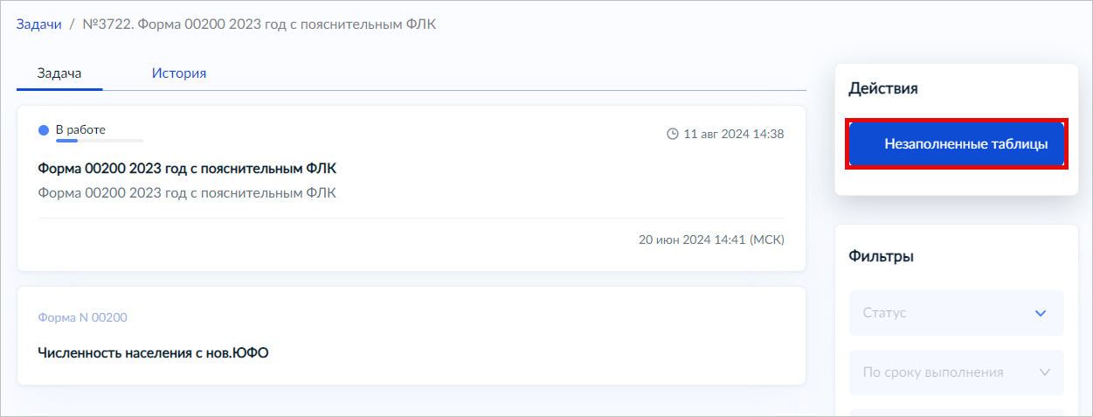
Рисунок 99 – Незаполненные таблицы
В результате откроется отчет с информацией о незаполненных таблицах (Рисунок 100).
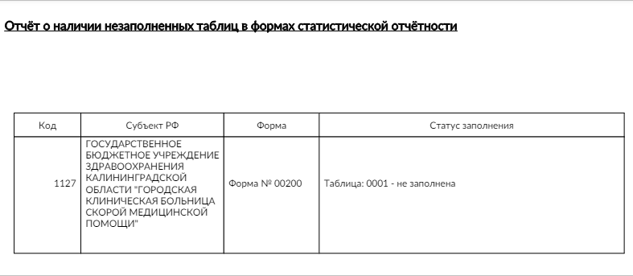
Рисунок 100 – Отчет о наличии незаполненных таблиц
Чтобы сформировать сводную форму отчетности, у всех задач, связанных с этой формой статус должен быть «Согласовано» (см. п. 4.8 настоящего документа).

Вернуть на доработку
Если в процессе проверки таблицы/формы выявлены замечания, то задачу возвращают на доработку. В этом случае эксперт возвращает форму на доработку Руководителю. Эту задачу Руководитель возвращает на доработку исполнителю с помощью кнопки «На доработку» (Рисунок 101).
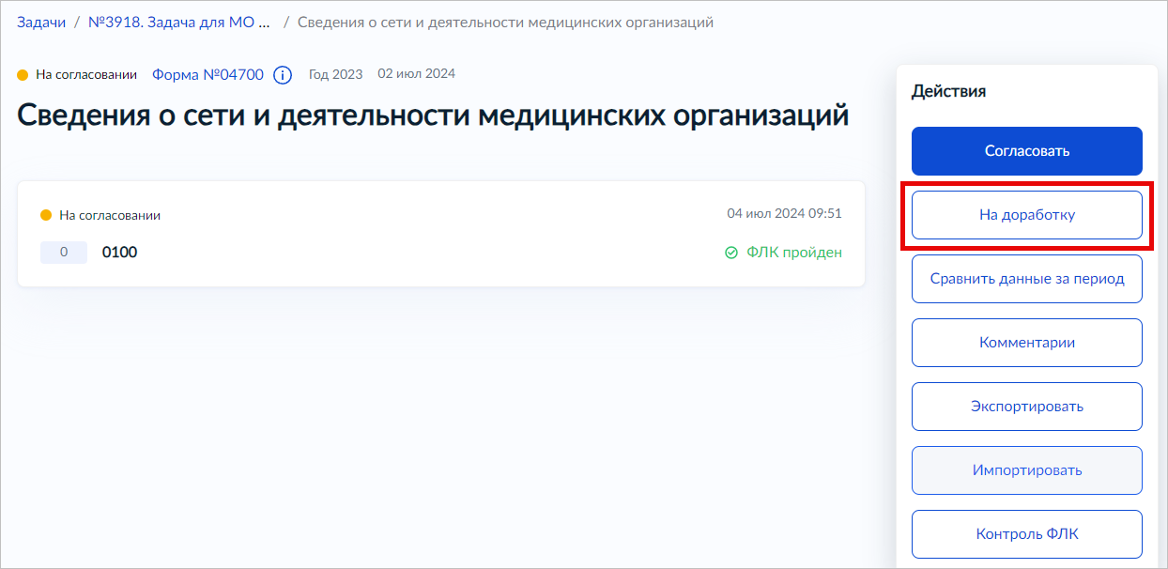
Рисунок 101 – Возвращение задачи на доработку
В результате статус измениться на «На доработку» (Рисунок 102).
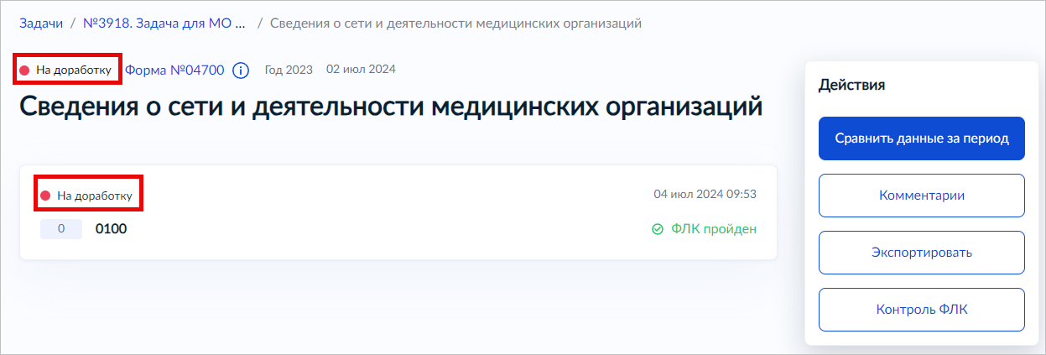
Рисунок 102 – Форма и таблица на доработке
После того как все отправленные на доработку задачи будут доработаны, их необходимо заново согласовать (см. п. 4.6.5 настоящего документа), Администратору необходимо будет заново сформировать сводную и итоговую формы для отправки эксперту (см. п. 4.5 настоящего документа).

Отмена задачи или подзадачи
Если созданная задача или подзадача содержит ошибки, то ее можно отменить. Для отмены доступны задачи или подзадачи в следующий статусах:
- Завершена.
- Согласовано.
- В работе.
- Новый.
- На доработку.
- На согласовании.
Отмена задачи или подзадачи подразумевает под собой каскадную отмену всех подзадач нижестоящих по уровню. При отмене, задача или подзадача переходит в статус «Отменено». После этого задачу или подзадачу нельзя перевести в другой статус (возобновить).
Для отмены задачи или подзадачи выполните следующие действия:
- Откройте созданную вами задачу или подзадачу и нажмите «Отменить» (Рисунок 103).
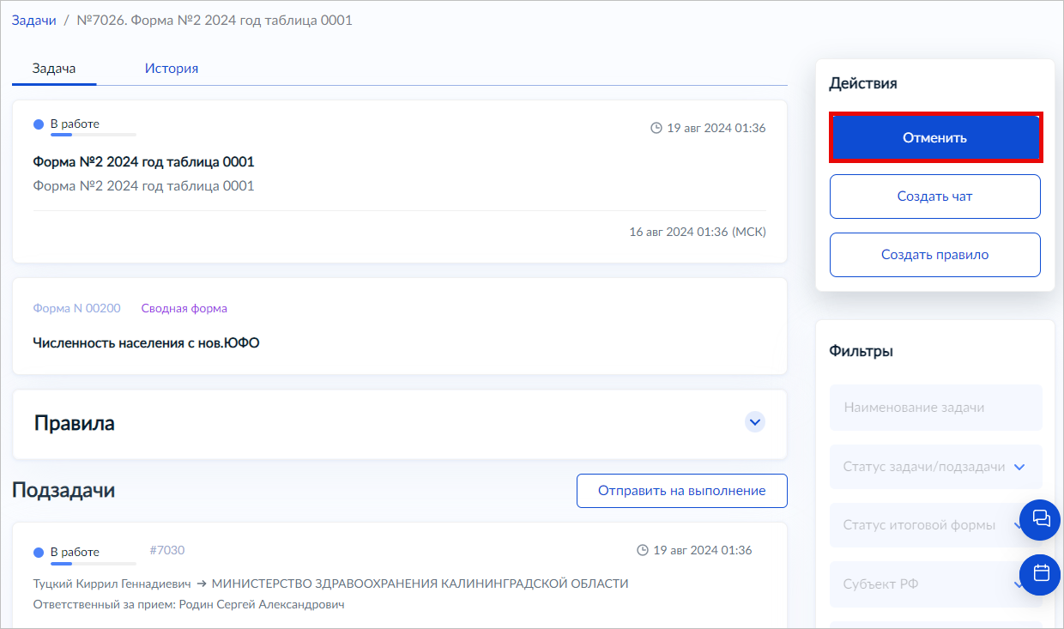
Рисунок 103 – Отменить задачу
- В подтверждающем окне подтвердите действие и нажмите «Продолжить» (Рисунок 104).
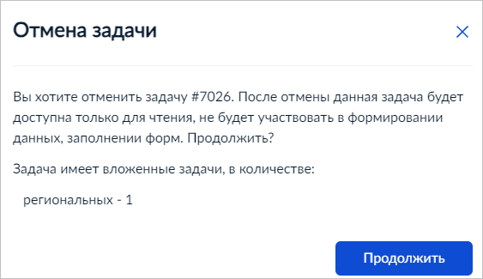
Рисунок 104 – Отмена задачи
В результате задача отменена (Рисунок 105).
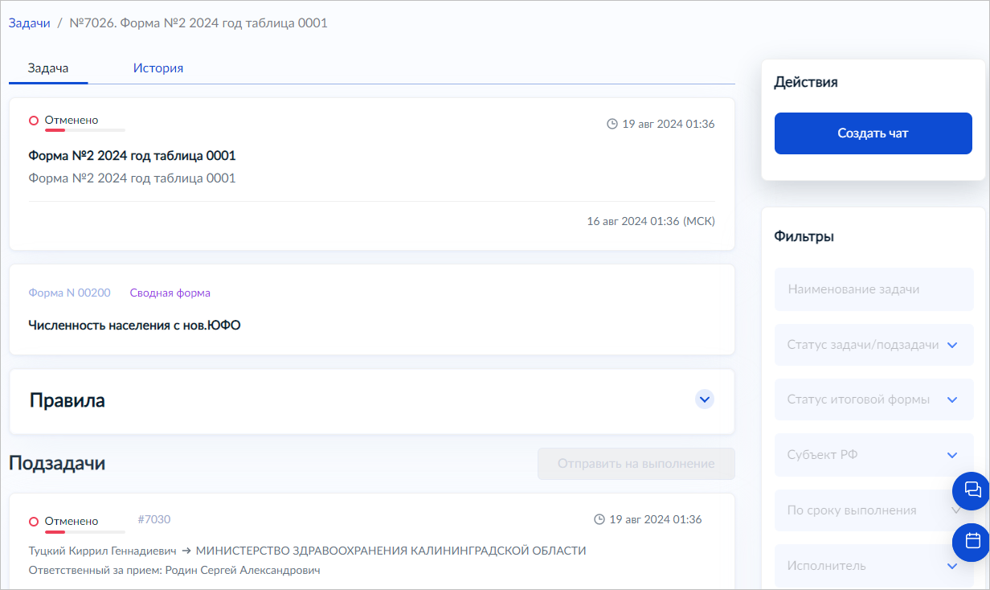
Рисунок 105 – Отмененная задача

Завершение задачи
После того как все собранные данные по задаче на сбор отчетности были согласовано и задача в статусе «Согласовано», то задачу можно завершить.
Для завершения задачи, откройте задачу и нажмите кнопку «Завершить» (Рисунок 106).
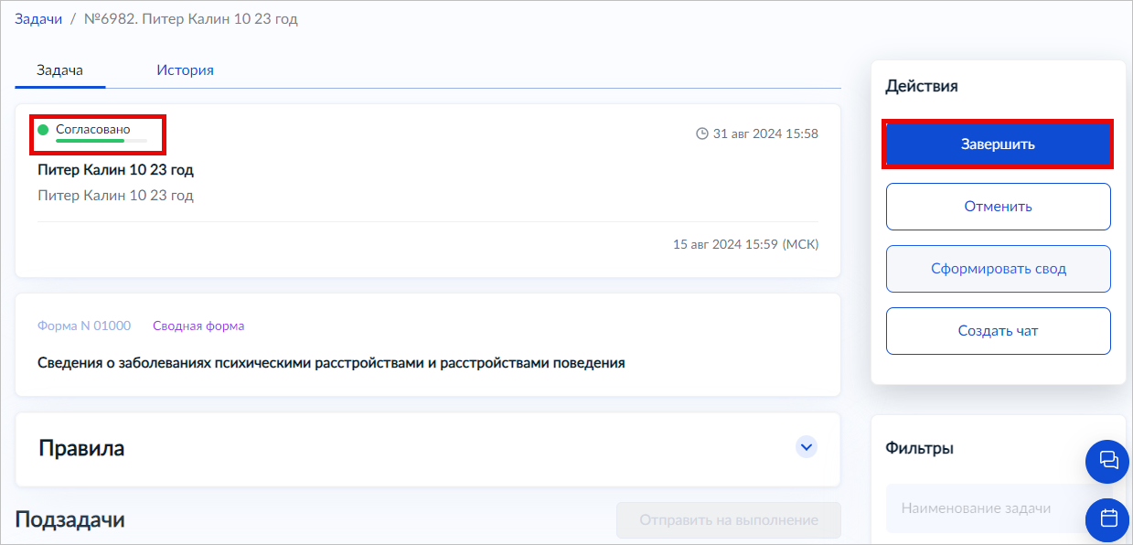
Рисунок 106 – Завершение задачи
В результате задача примет статус «Завершена». Все завершенные задачи находятся в разделе «Выполненные» (Рисунок 107).
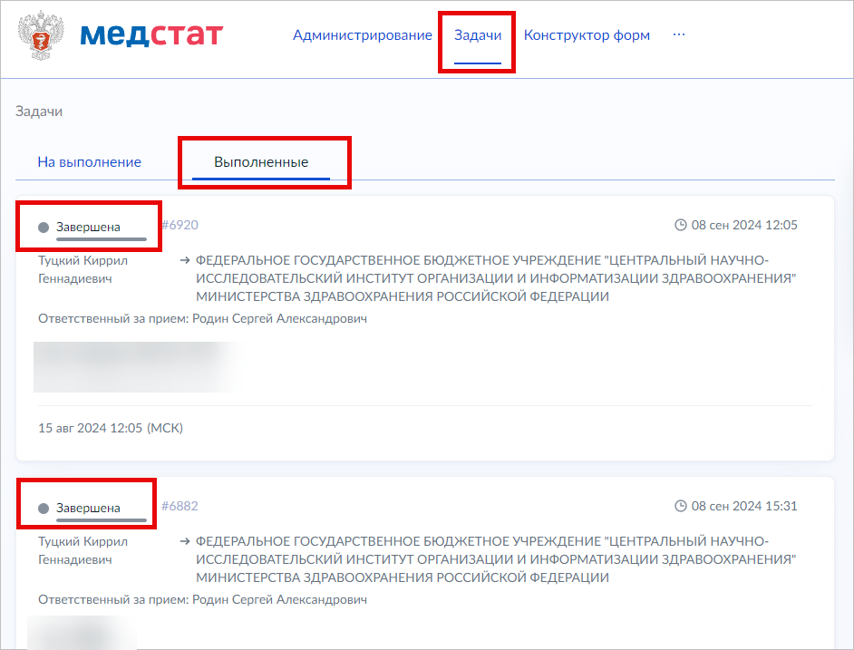
Рисунок 107 – Завершенные задачи

Заполнение отчётных форм респондентом

Заполнение в ручном режиме
Примечание: Заполнение форм осуществляется пользователями с ролью «Ответственный мед. статистик МО».
Чтобы начать заполнение таблиц формы, откройте задачу и нажмите кнопку «Взять в работу» (Рисунок 108).
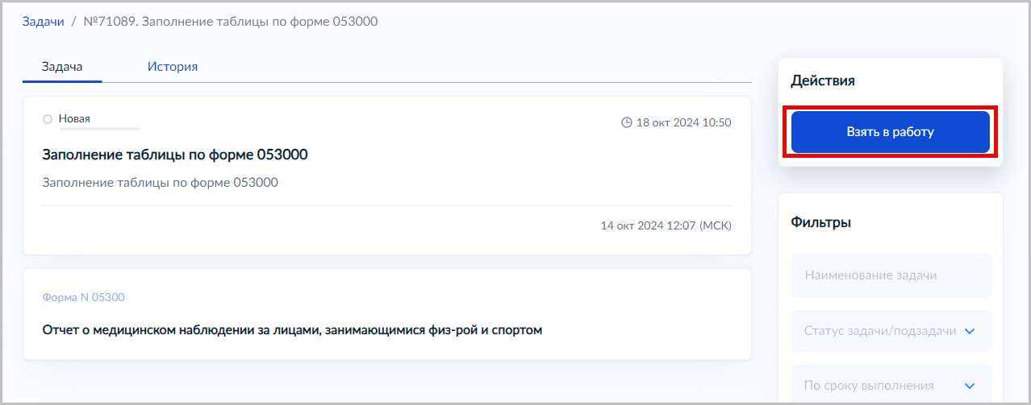
Рисунок 108 – Задача на заполнение данных, открытая медицинским статистиком
После этого статус задачи изменится на «В работе» (Рисунок 109).
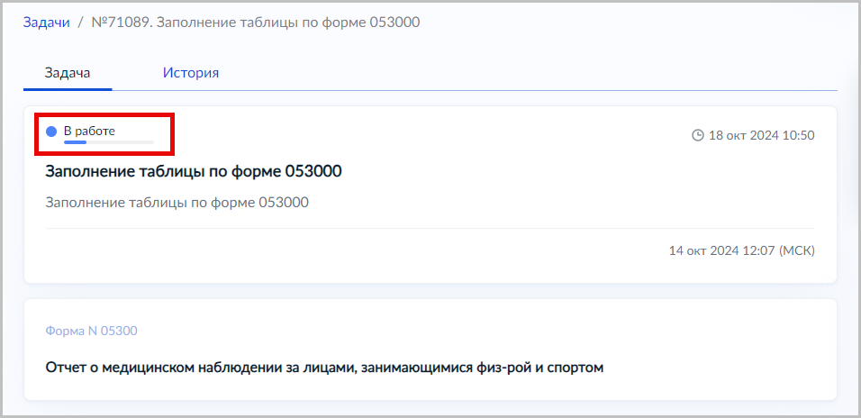
Рисунок 109 – Задача на заполнение данных, взятая в работу
Нажмите на заголовок формы в задаче. Для редактирования Вам будут доступны только те таблицы формы, которые были назначены на Вас ответственным сотрудником вашей МО (Рисунок 110).
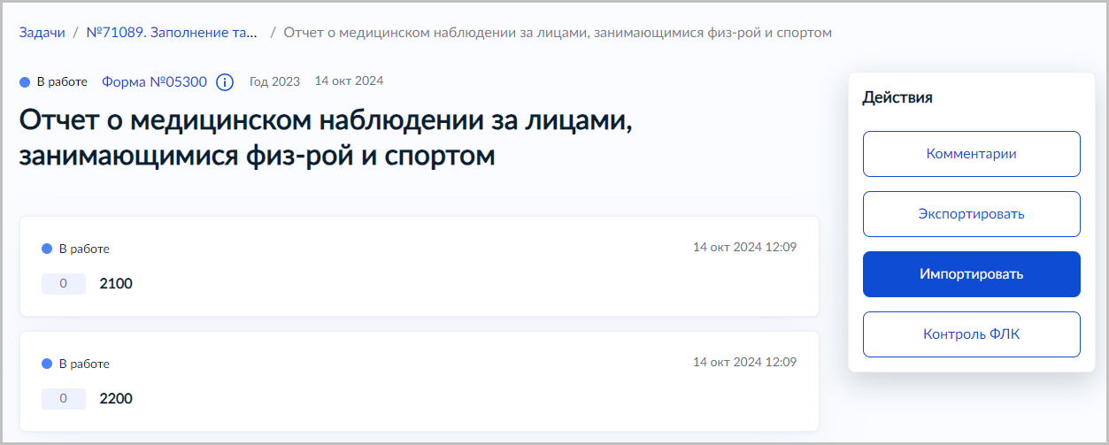
Рисунок 110 – Список таблиц в форме
Нажмите на заголовок таблицы, которую собираетесь заполнять. В результате откроется таблица, которую необходимо заполнить (Рисунок 111).
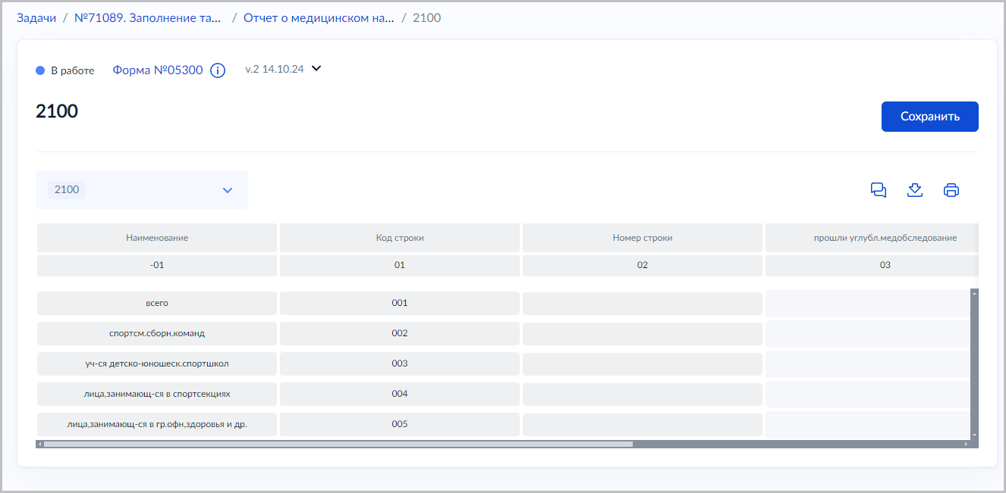
Рисунок 111 – Таблица в режиме редактирования данных
Перемещаться между ячейками можно с помощью клавиш:
- Tab – перемещение на одну ячейку вправо или (из крайней правой позиции) вниз.
- Shift+Tab – перемещение на одну ячейку влево или (из крайней левой позиции) вверх.
Значения в ячейки вносятся с помощью клавиатуры. Для ввода доступны целые или дробные числа.
После заполнения таблицы нажмите кнопку «Сохранить». Компонент выполнит формально-логический контроль введённых данных (подобнее см. п. 4.6.3 настоящего руководства). Вне зависимости от результата проверки введённые данные будут сохранены и доступны для дальнейшего редактирования.

Импорт данных
Для импорта данных в форму необходимо нажать «Импортировать» (Рисунок 112).
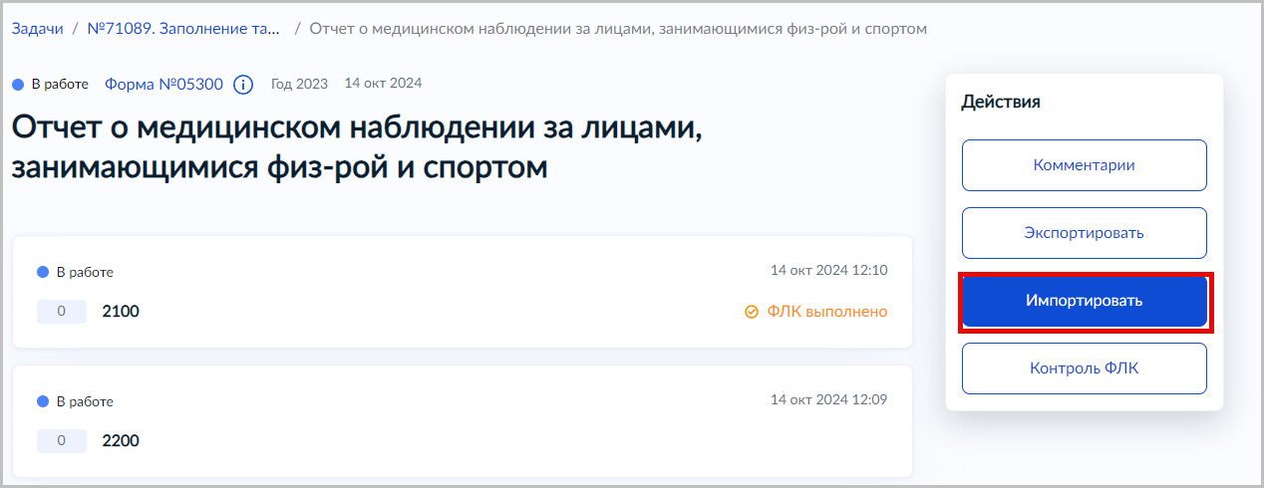
Рисунок 112 – Импорт данных
В окне загрузки выбрать файл на локальном хранилище в необходимом формате (dbf, xml, json, csv, xslx, zip).
Файл в формате dbf содержит структуру документа аналогичную Медстат 1.0.
Файлы в формате xml, json, csv, zip являются системными, и подготовка их пользователем требует дополнительной квалификации.
Структура файла в формате xslx описана в приложении В настоящего документа.
Структура файла в формате csv описана в приложении Г настоящего документа.

Прохождение ФЛК
Прохождение формально-логического контроля (ФЛК) выполняется автоматически при сохранении данных в таблице.
При несоответствии значений в ячейках установленным для них правилам такие ячейки подсвечиваются следующими цветами:
- Красный (блокирующее правило) – ошибка, блокирует отправку таблицы эксперту.
- Жёлтый (поясняющее правило) – ошибка, не блокирует отправку таблицы при условии прикрепления комментария к ячейке.
- Фиолетовый (информационное правило) – не ошибка, но требуется обратить внимание.
Общий статус проверки по всей таблице отображается в её верхней части (Рисунок 113).
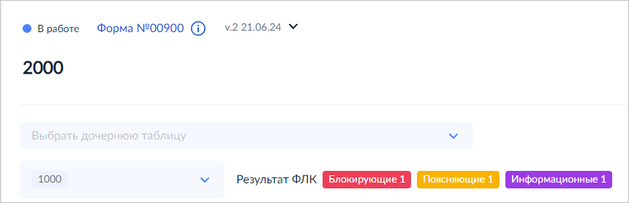
Рисунок 113 – Отображение результатов ФЛК
При наведении курсора на подкрашенную ячейку отображается информация с правилом, которому должно соответствовать значение (Рисунок 114).
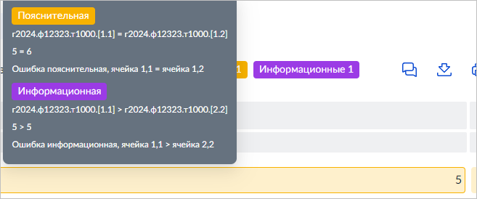
Рисунок 114 – Информация с правилами
Чтобы перейти к просмотру списка всех результатов ФЛК в таблице, нажмите на количество ошибок рядом со статусом проверки (Рисунок 115).
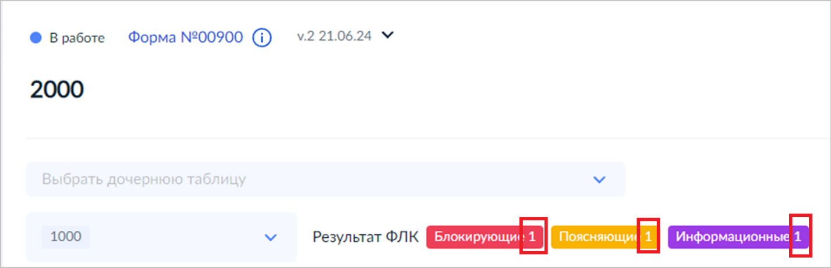
Рисунок 115 – Статус проверок
В результате откроется окно со всеми ошибками (Рисунок 116).
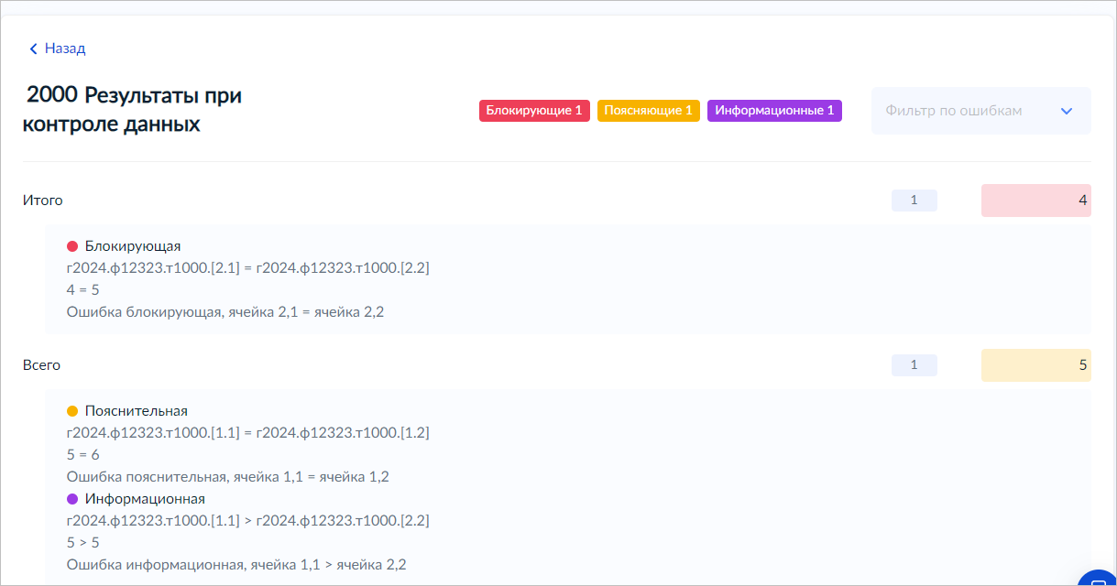
Рисунок 116 – Список всех ошибок в таблице
На странице с ошибками доступен фильтр по ошибкам (Рисунок 117).
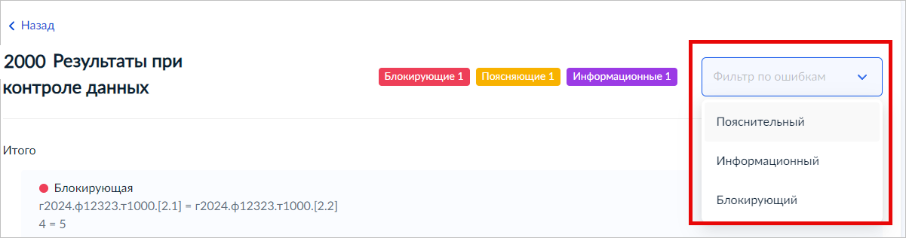
Рисунок 117 – Фильтр
Пояснительный тип правила ФЛК требует прикрепления комментария к ячейке.
Для этого нажмите правой кнопкой мыши на ячейку и кнопку «Комментарии» (Рисунок 118).
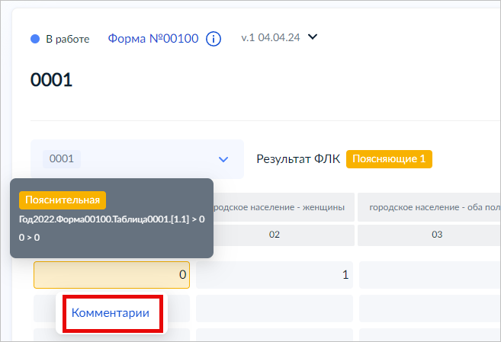
Рисунок 118 – Добавление комментария
В открывшемся окне необходимо написать комментарий, ввести в поле «Написать сообщений» необходимый текст и нажать кнопку «Отправить» . При необходимости укажите конкретный ФЛК в поле «Правила ФЛК» (Рисунок 119).
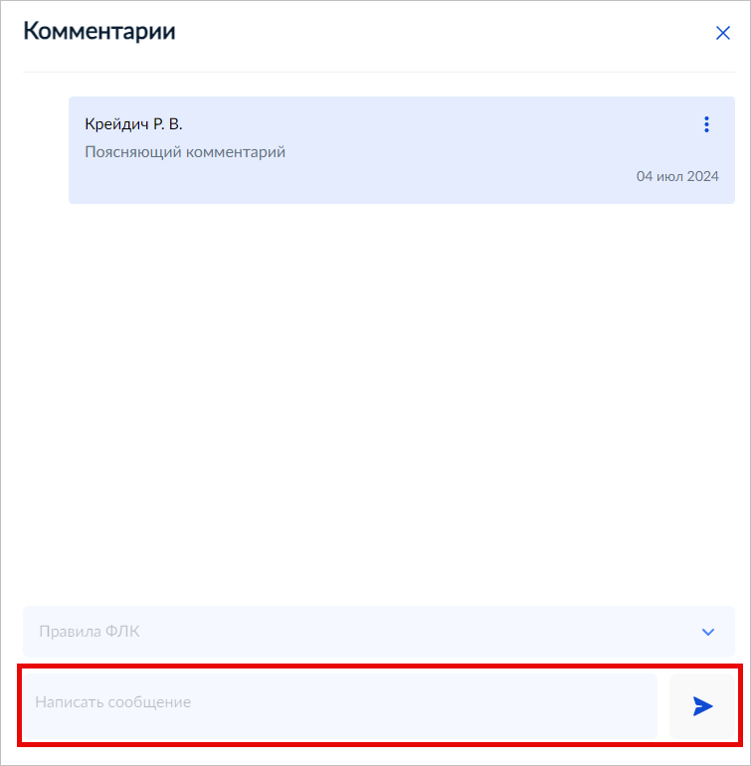
Рисунок 119 – Поясняющий комментарий
В результате на ячейке отметка в виде красной точки, означающая, что к ячейке прикреплен комментарий (Рисунок 120).
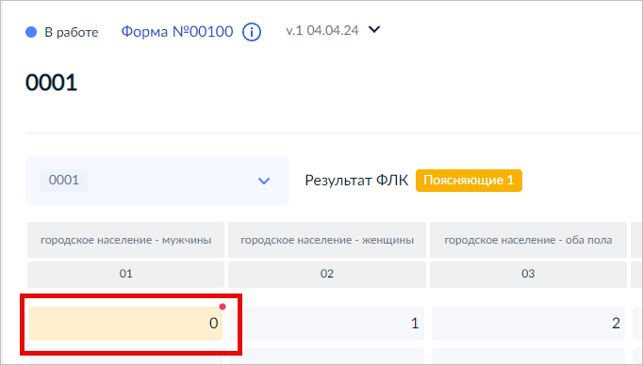
Рисунок 120 – Ячейка с комментарием
Для завершения заполнения необходимо убедиться, что у заполненных таблицах проставлен статус «ФЛК выполнено». Если «ФЛК выполнено» окрашено в зеленый цвет, то ФЛК выполнено без ошибок, а если окрашено в оранжевый цвет, то ФЛК выполнено с неблокирующими ошибками (Рисунок 121).
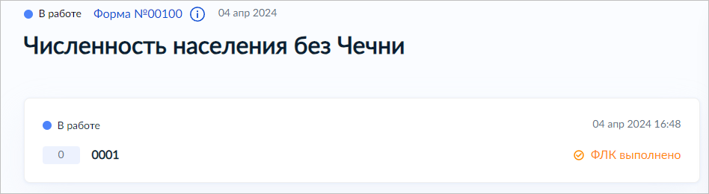
Рисунок 121 – ФЛК выполнено

Предзаполнение
Для автоматизации процесса внесения данных Компонент имеет функцию предзаполнения таблиц данными из других компонентов и/или из предыдущих отчётных периодов. Вы можете загрузить в заполняемую таблицу часть значений, которая не изменяется с течением времени или изменяется редко. Например, сведения об оборудовании или структурных подразделениях.
Предзаполнить таблицу можно:
- сведениями из предыдущего отчетного периода;
- сведениями из ФРМО/ФРМР;
- сведениями из СЭМД.
Чтобы воспользоваться функцией, нажмите кнопку «Предзаполнить» в рабочей таблице (Рисунок 122).
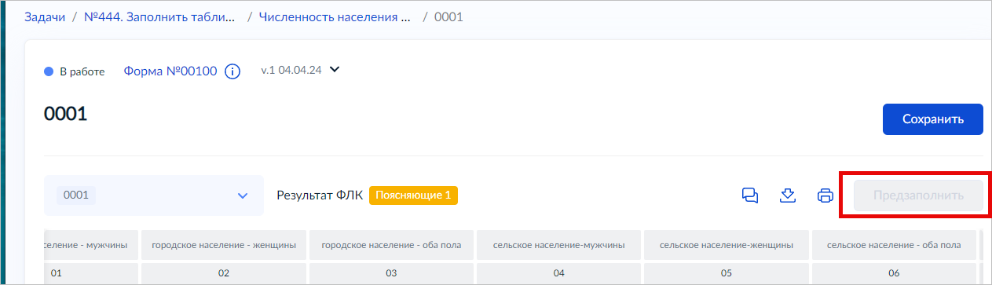
Рисунок 122 – Вызов функции предзаполнения данными
Компонент предложит выбрать источник данных для предзаполнения. Отметьте нужный пункт и нажмите «Загрузить».

Ведомость контроля и анализа
Пользователь может проверить выполнение правил ФЛК в форме. Для этого необходимо перейти в форму и нажать «Контроль ФЛК» (Рисунок 123).
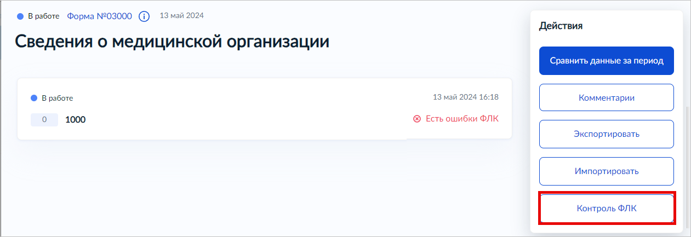
Рисунок 123 – Контроль ФЛК
В окне «Контроль отчетной формы» заполните поля и нажмите кнопку «Выполнить по текущей форме» (Рисунок 124).
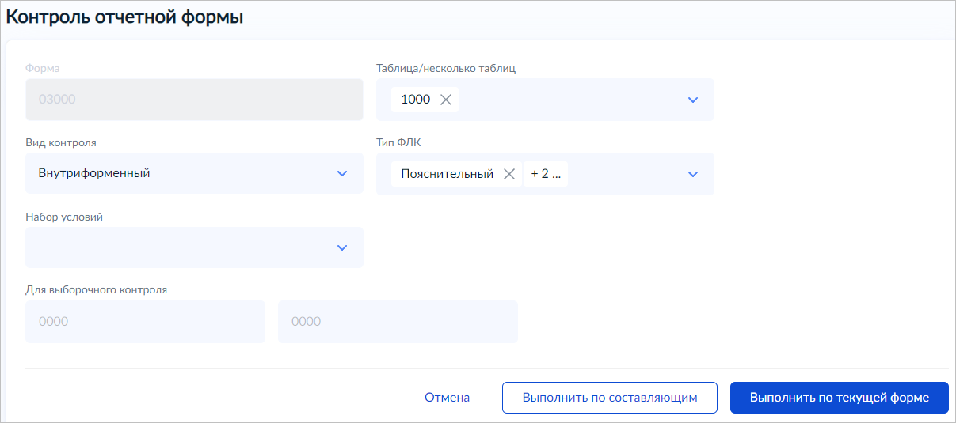
Рисунок 124 – Контроль отчетной формы
В результате будет сформирована ведомость контроля и анализа ФЛК по ошибкам (Рисунок 125).
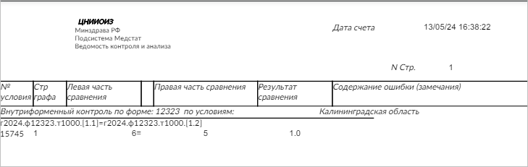
Рисунок 125 – Ведомость контроля и анализа
Чтобы проверить все ФЛК сразу, в окне «Контроль отчетной формы» укажите все виды ФЛК и все таблицы (см. Рисунок 124).
Для проверки ФЛК в сводной форме есть возможность формирования ведомости результатов ФЛК по формам, составляющим свод. Для этого нажмите кнопку «Выполнить по составляющим» (см. Рисунок 124).
В результате будет сформирована ведомость контроля и анализа ФЛК по формам, составляющим свод.

Согласование отчётности

Отправка отчетности
Отправить задачу на согласование можно при условии, что по всем таблицам в задаче указан статус «ФЛК пройден». Чтобы отправить задачу на согласование, нужно нажать кнопку «На согласовании» (Рисунок 126).
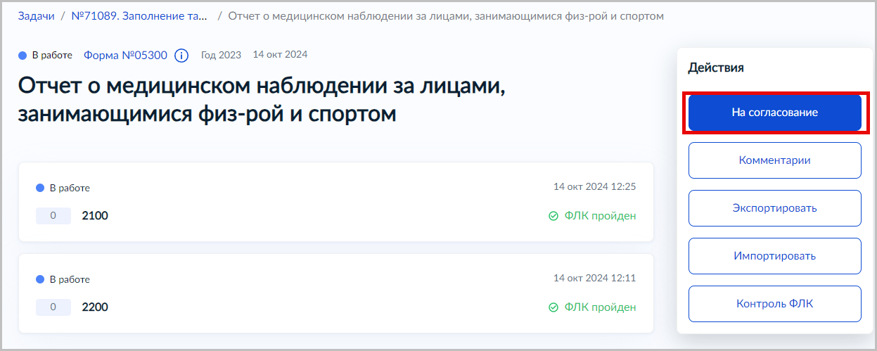
Рисунок 126 – Отправка на согласование
Необходимо подтвердить операцию (Рисунок 127).
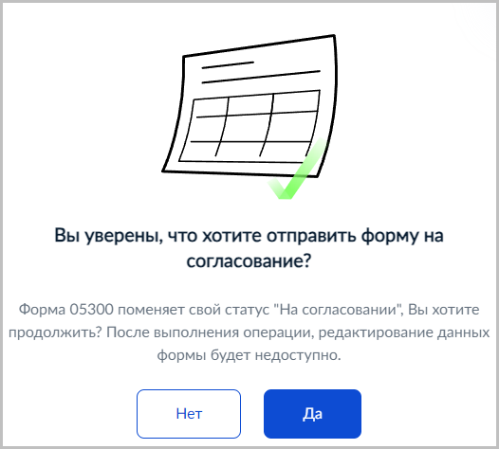
Рисунок 127 – Подтверждение операции
Задача перейдёт в статус «На согласовании». Все участники задачи получат сообщение о смене статуса. Задача будет доступна для работы принимающему эксперту (Рисунок 128).
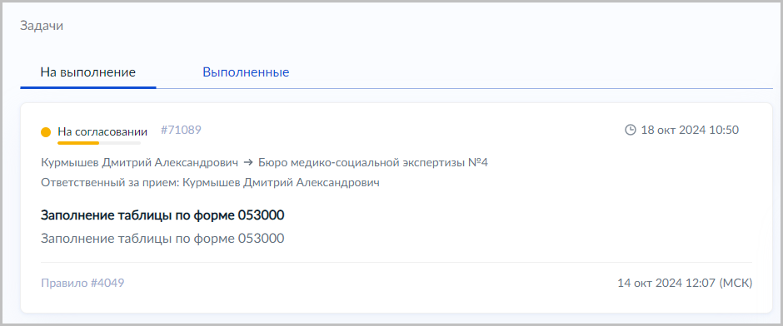
Рисунок 128 – Список всех ошибок в таблице
В процессе проверки данных исполнитель и принимающий эксперт могут обмениваться сообщениями с помощью чата. Чтобы открыть чат, нажмите «Чат по задаче» в карточке соответствующей задачи. Все участники, указанные в задаче по сбору отчётности, добавляются в чат автоматически.

Версионность таблиц
При прохождении различных стадий согласования или доработки, старые версии таблиц сохраняются. Для просмотра старых версий таблицы нажмите на версию таблицы рядом с заголовком (Рисунок 129).
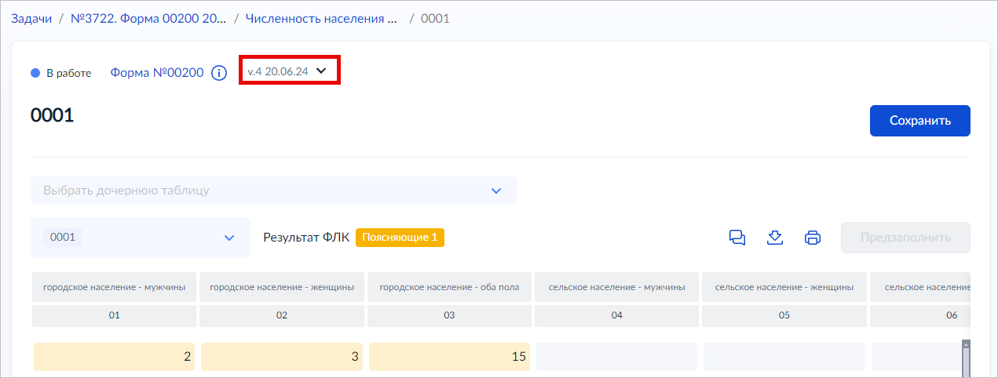
Рисунок 129 – Просмотр версий таблицы
Выберите необходимую версию и нажмите «Выбрать» (Рисунок 130).
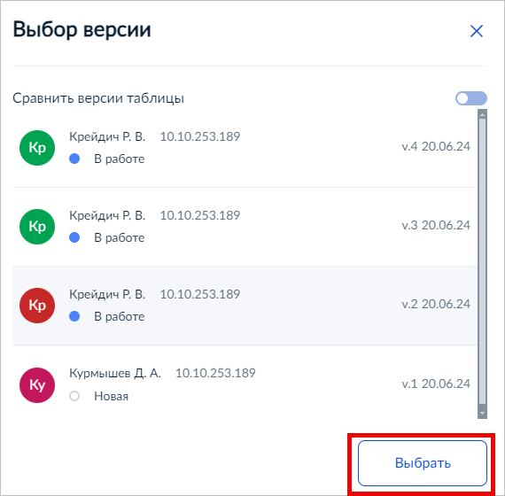
Рисунок 130 – Выбор версии
В результате отображена старая версия таблицы.
Если возникла необходимость восстановить старую версию таблицы в качестве актуальной, то необходимо нажать «Применить» (Рисунок 131).
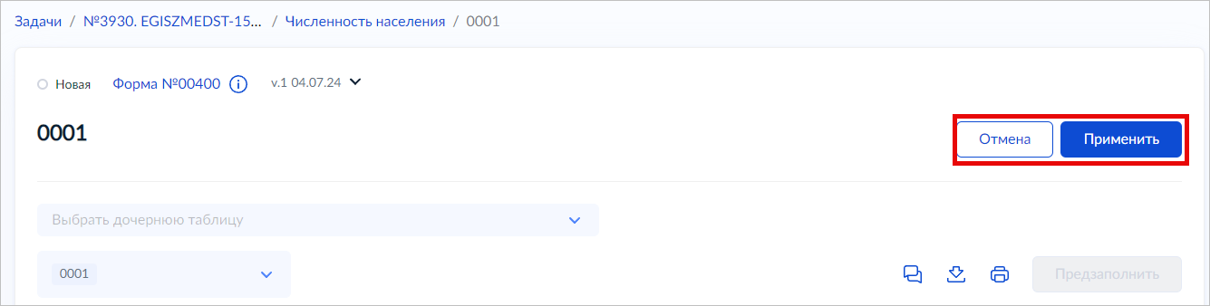
Рисунок 131 – Восстановление старой версии таблицы
В результате старая версия таблицы восстановится в качестве новой версии.
В ином случае нажмите «Отмена», тогда таблица вернется к состоянию последней версии.
Так же пользователь может сравнить две версии таблицы, для этого включите режим сравнения, отметьте две версии и нажмите кнопку «Сравнить» (Рисунок 132).
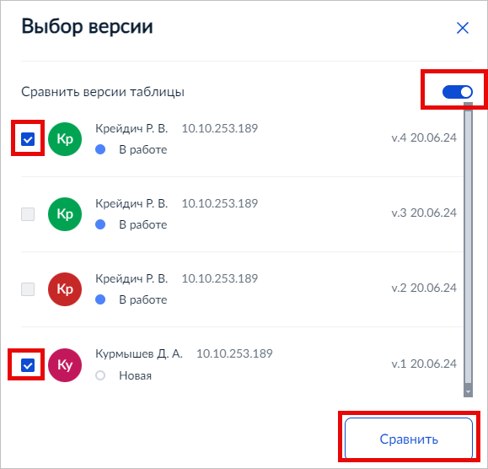
Рисунок 132 – Сравнение версий таблицы
В результате открыто окно с информацией об изменениях в таблице.

Просмотр комментариев
Чтобы посмотреть оставленные экспертом комментарии к ячейкам, нажмите в окне просмотра таблицы. В результате откроется окно, в котором приведены все комментарии по таблице (Рисунок 133).
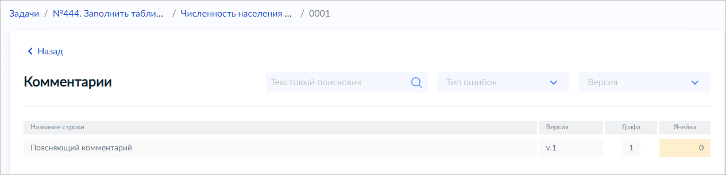
Рисунок 133 – Список комментариев
Для удаления или редактирования комментария, нажмите кнопку  и выберите соответствующее действие (Рисунок 134).
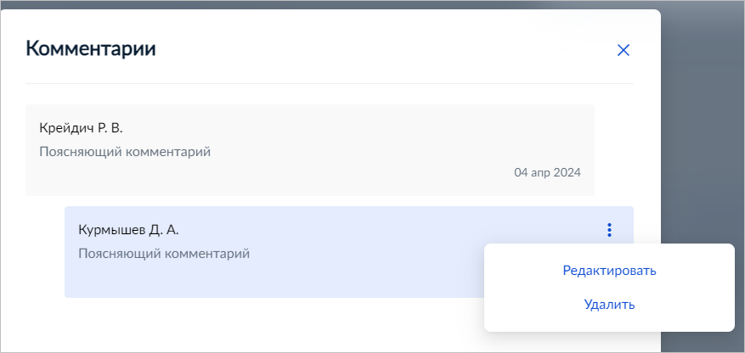
Рисунок 134 – Изменение комментария

Экспертиза отчётных форм
Экспертиза форм проводится по подзадачам в статусе «На согласование», и подзадача доступна для работы экспертам, указанным в ней (Рисунок 135).
Примечание: Задачи и подзадачи, в которых сотрудник назначен принимающим экспертом, будут доступны для просмотра также и в других статусах. Переход задачи в статус «На согласовании» означает, что все подзадачи выполнены респондентами и доступны для экспертизы.
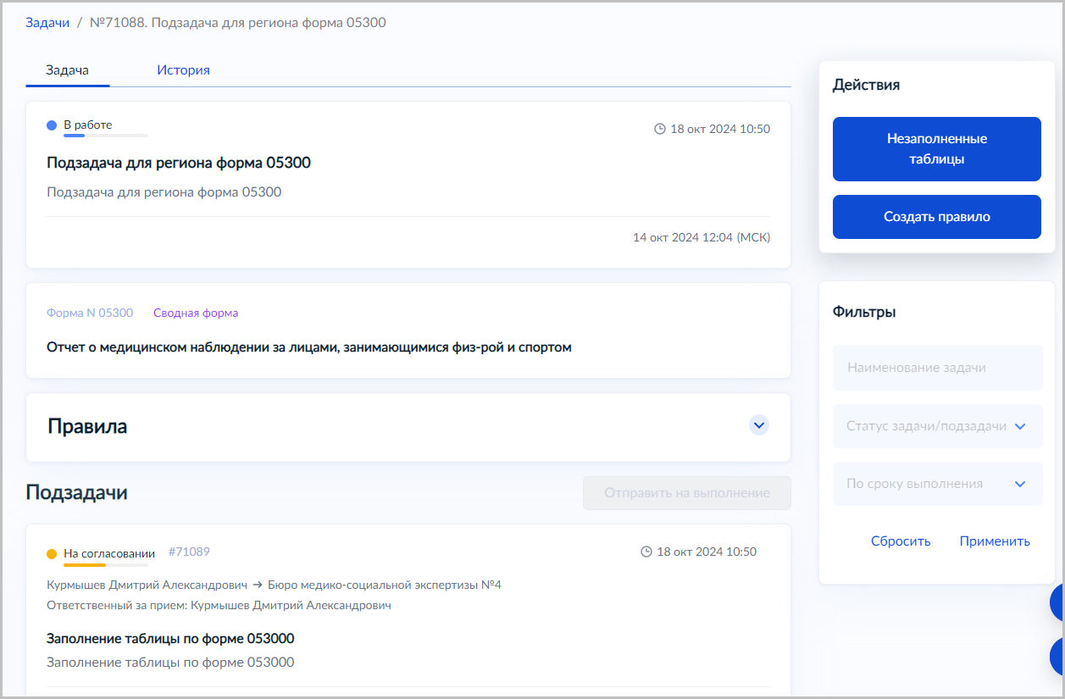
Рисунок 135 – Список задач принимающего эксперта
Откройте привязанную к подзадаче отчётную форму. В списке таблиц будут доступны только те, в которых Вы указаны как принимающий эксперт (Рисунок 136).
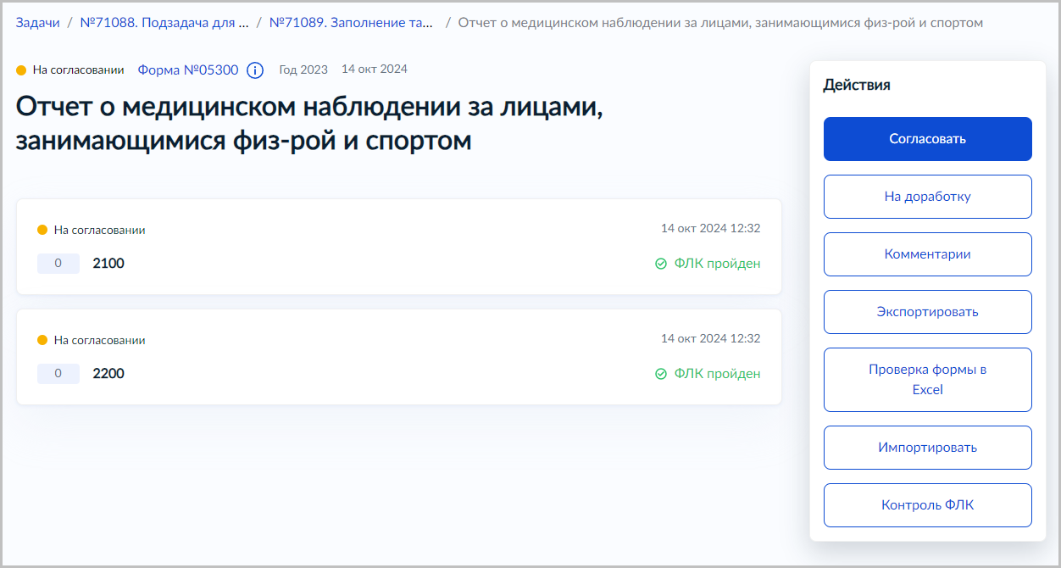
Рисунок 136 – Таблицы для согласования
Также в процессе согласования формы Вы можете контактировать с автором в чате. Чат создаётся Компонентом автоматически и связан с сохраненной задачей. Чтобы открыть его, нажмите иконку в нижнем правом углу экрана и выберите чат с наименованием задачи, работа с чатом описана в п. 4.17 настоящего документа (Рисунок 137).
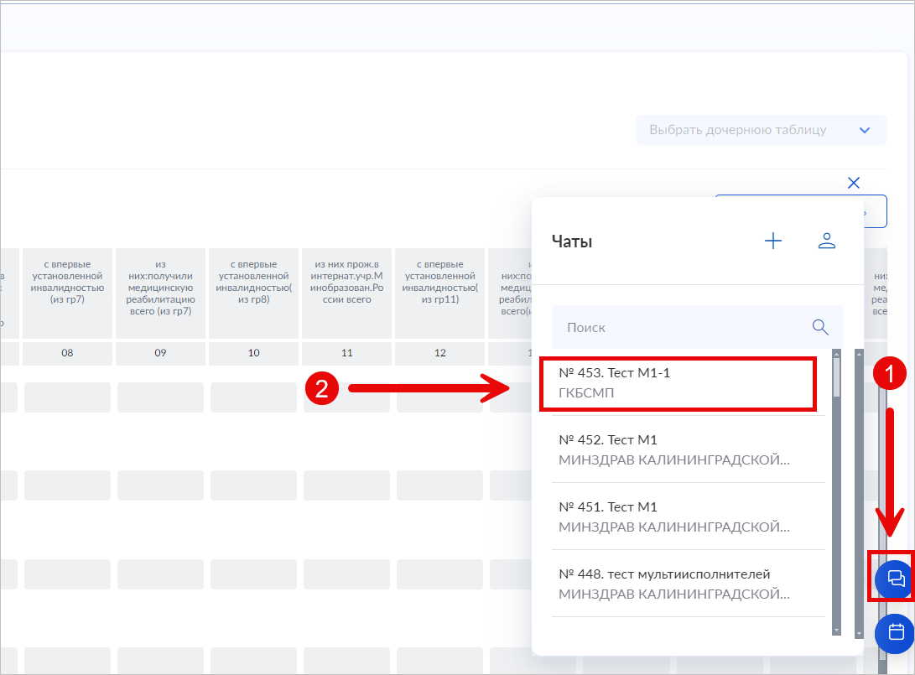
Рисунок 137 – Открытие чата по задаче
В процессе экспертизы эксперт может записывать новые данные в таблицу и сохранять их. Для сохранения нажмите кнопку «Сохранить».
После завершения экспертизы Вы можете согласовать или вернуть таблицу(ы) на доработку респонденту.
На странице с таблицей (Рисунок 138):
- Кнопка «Согласовать» – статус таблицы изменится на «Согласовано».
- Кнопка «На доработку» – статус таблицы изменится на «На доработку».
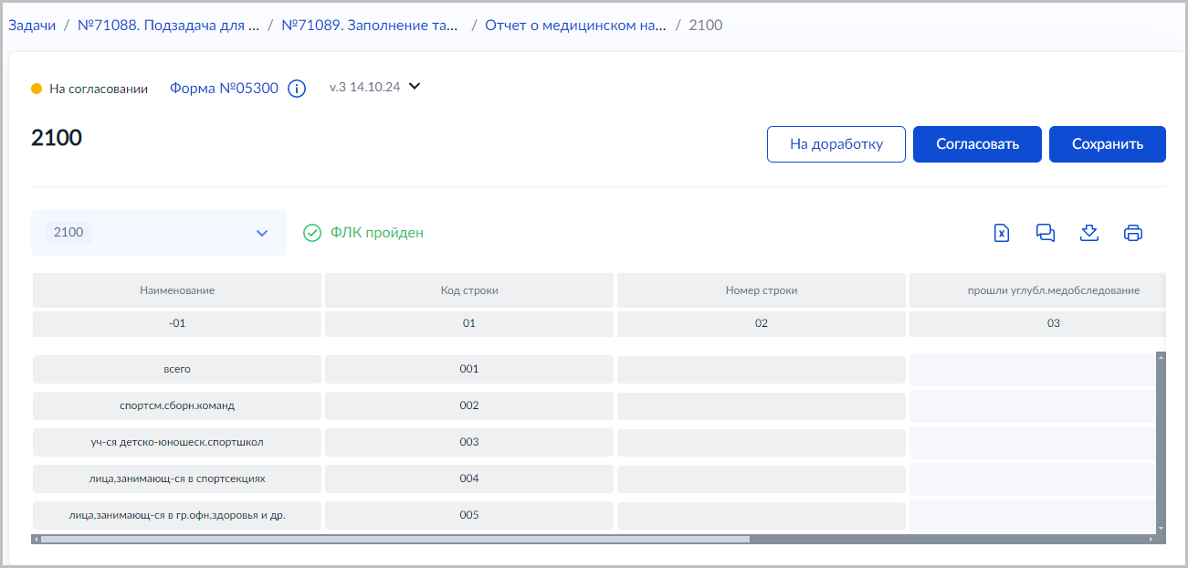
Рисунок 138 – Таблицы для согласования
На странице формы (Рисунок 139)
- Кнопка «Согласовать» – статус таблиц, указанных в форме, и формы изменится на «Согласовано».
- Кнопка «На доработку» – статус таблиц, указанных в форме, и формы изменится на «На доработку».
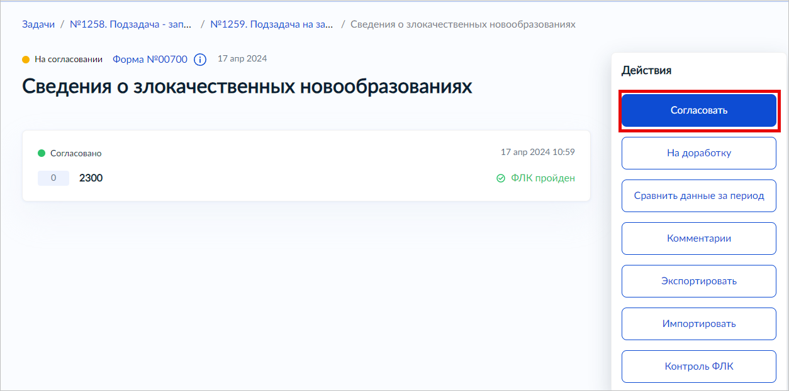
Рисунок 139 – Таблицы для согласования
В случае возврата задачи на доработку Компонент отобразит дополнительное окно, в котором необходимо оставить комментарии к доработке и (при необходимости) прикрепить файлы, поясняющие причины возврата на доработку (Рисунок 140).
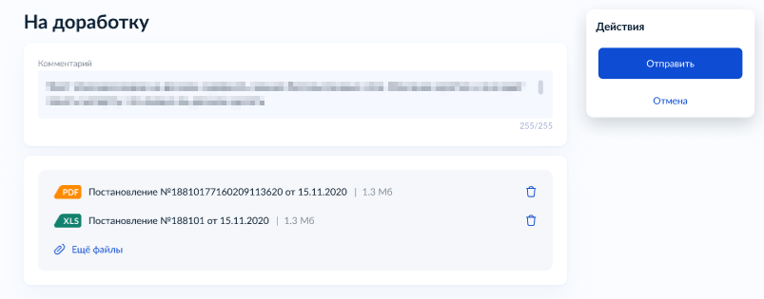
Рисунок 140 – Ввод комментария при возврате на доработку
Нажмите «Отправить», и задача будет переведена в статус «На доработке». Оставленный комментарий будет отображаться в нижней части её расширенной карточки, пока исполнитель не изменит статус на любой другой (Рисунок 141).
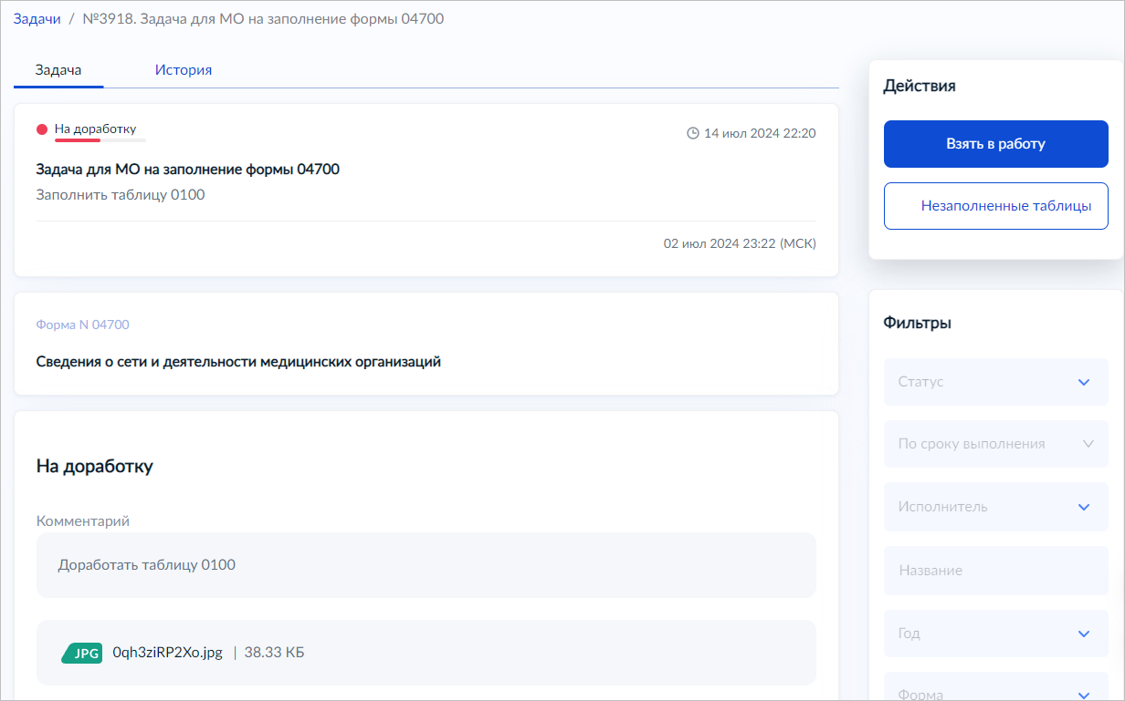
Рисунок 141 – Карточка

Формирование сводной формы в медицинской организации
Примечание: Формирование сводной формы доступно только Руководителю.
Сводная форма – форма статистической отчётности, созданная путём суммирования данных ячеек из всех аналогичных форм на региональном или федеральном уровне.
Сводная форма может быть сформирована Руководителем. Сводная форма формируется в каждой задаче и состоит из данных, указанных в подзадачах.

Формирование сводной формы
Для формирования сводной формы необходимо открыть задачу и нажать кнопку «Сформировать свод» (Рисунок 142).
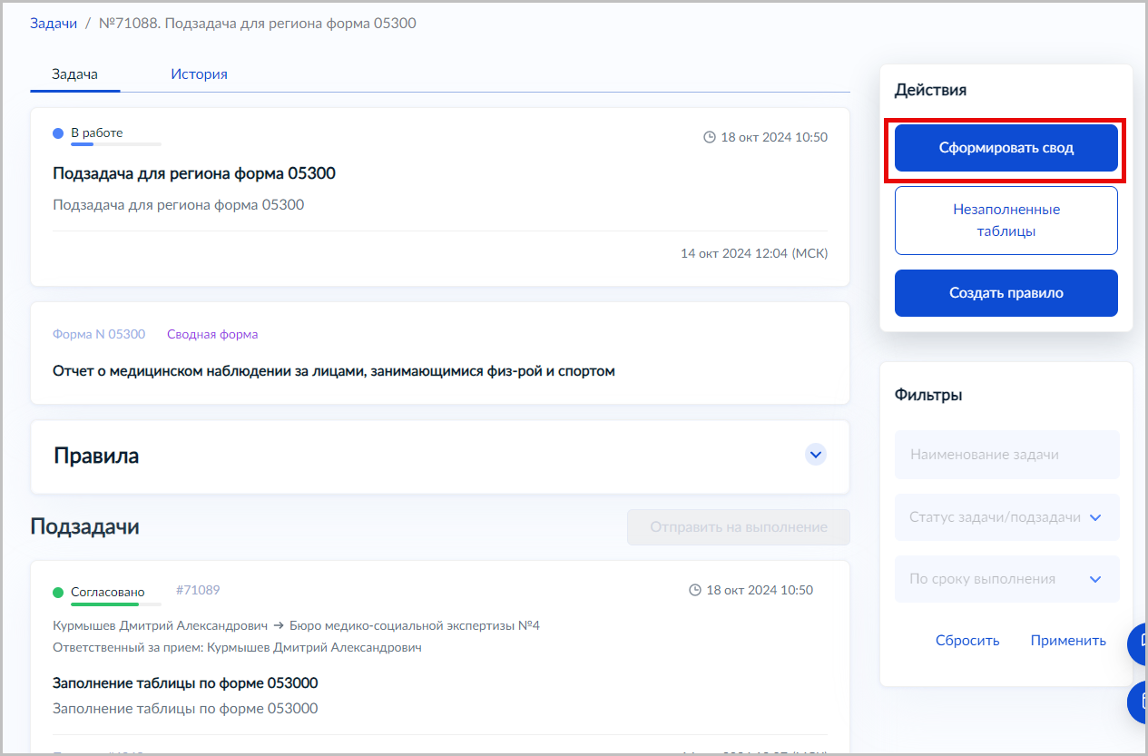
Рисунок 142 – Формирование сводной формы
В окне «Сформировать свод» Компонент отобразит перечень данных, которые могут быть добавлены в свод. Перечень содержит формы и таблицы, привязанные ко всем подзадачам в рамках текущей задачи. В свод будут добавлены только те данные, которые уже сохранены в таблицах.
Отметьте нужные данные и нажмите «Создать» (Рисунок 143).
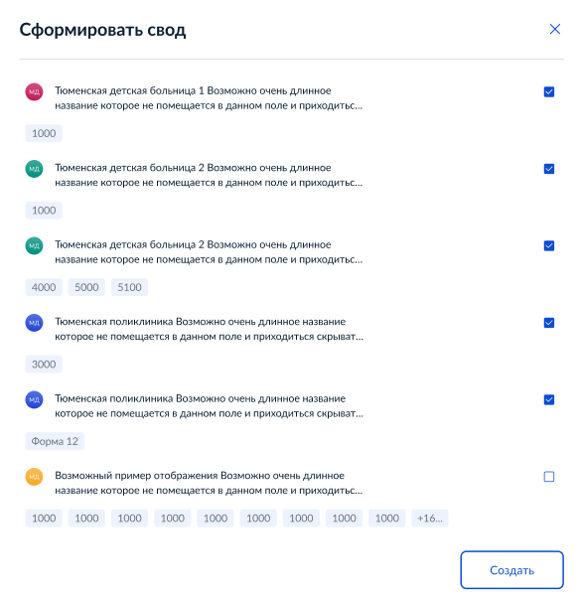
Рисунок 143 – Выбор данных для формирования свода
В результате в задаче сводная форма заполнится сведенными данными из выбранных таблиц.

Контроль ФЛК и отправка на согласование сводной формы
Далее в каждой таблице сводной формы необходимо выполнить контроль ФЛК.
Для этого откройте сводную форму (Рисунок 144).
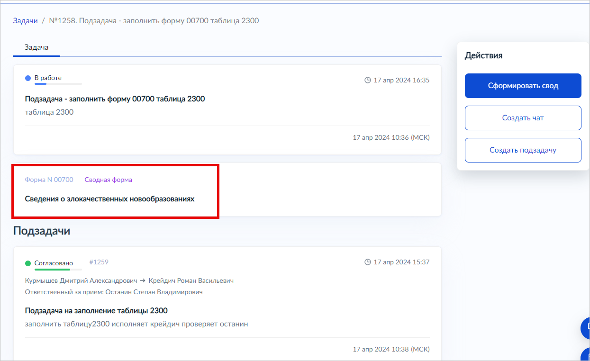
Рисунок 144 – Сводная форма
Пользователь может проверить ФЛК сразу во всех таблицах сразу, описание приведено в п. 4.6.5 настоящего документа.
В результате статус ФЛК в каждой таблице должен стать «ФЛК пройден». Если статус ФЛК «ФЛК не пройден» необходимо устранить замечания, полученные при выполнении контроля.
Для просмотра данных в таблице сводной формы за конкретную организацию, в таблицу нажмите на «Выбрать дочернюю таблицу» и выберите конкретную организацию (Рисунок 145).
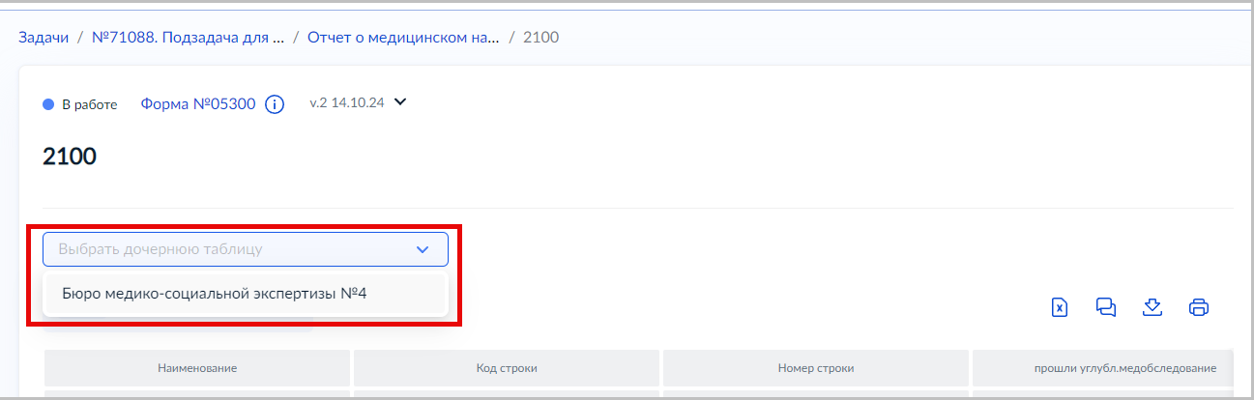
Рисунок 145 – Выбор конкретной организации
В результате отображены сведения только за конкретную организацию.
В случае выявления ошибки у конкретной организации, перейдите в подзадачу для этой организации и переведите ее в статус «На доработку», описание приведено в п. 4.8 настоящего документа.
После проверки всех таблиц сводной формы ее необходимо согласовать, перейдите в сводную форму и нажмите кнопку «На согласование» (Рисунок 146).
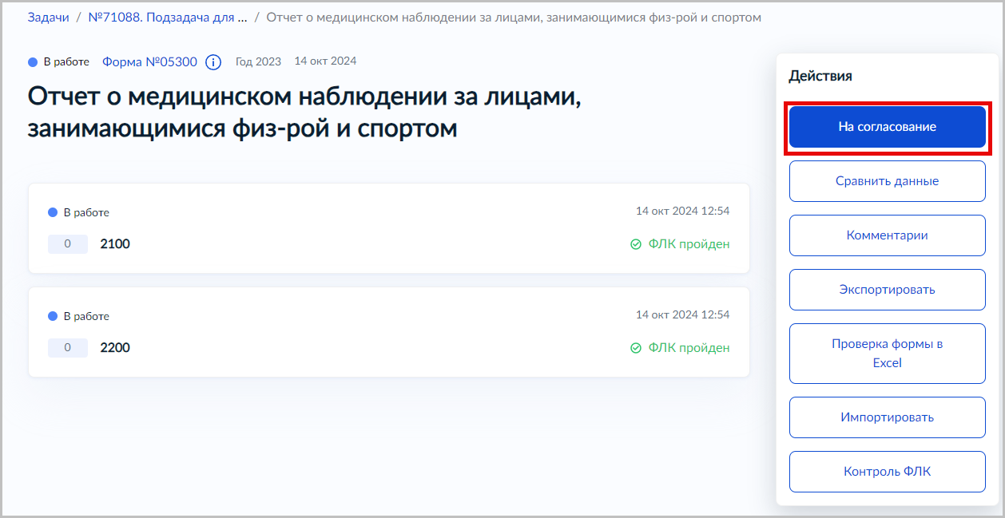
Рисунок 146 – Отправка сводной формы на согласование
В окне «Отправка на согласование» необходимо ввести комментарий, прикрепить файл с помощью кнопки «Прикрепить файл» и нажать кнопку «Подписать» (Рисунок 147).
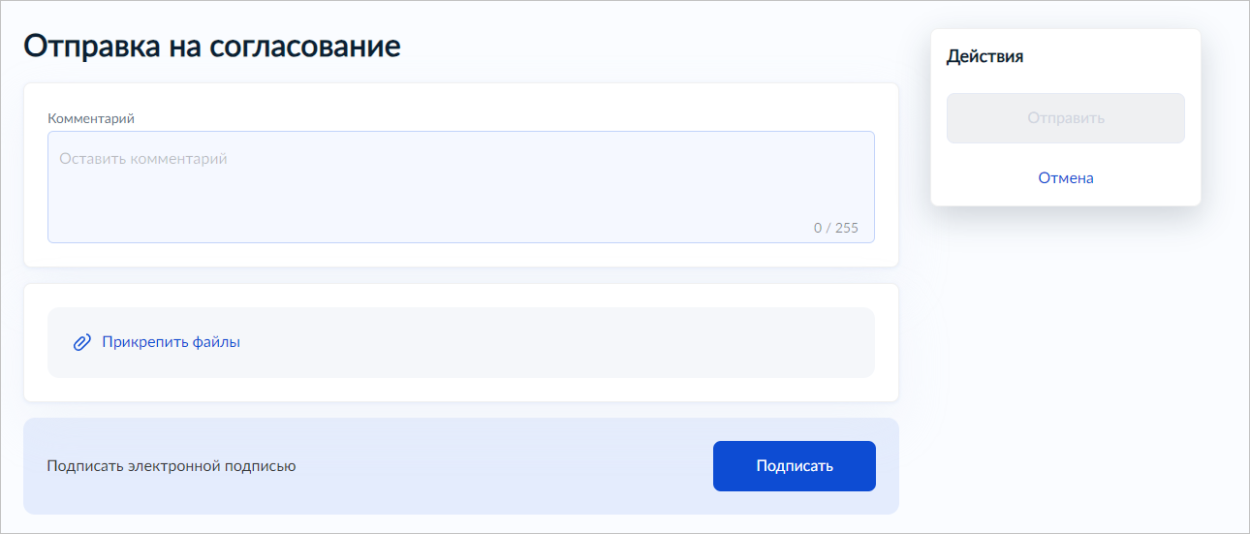
Рисунок 147 – Отправка на согласование
Откроется форма выбора электронной подписи, где необходимо выбрать сертификат. После подписания в окне «Действия» нажмите кнопку «Отправить» (см. Рисунок 147).
В результате сводная форма отправится на согласование эксперту регионального уровня, в подзадачах, формах и таблицах статус изменится на «На согласовании».

Формирование сводной формы на региональном и федеральном уровне
На региональном и федеральном уровнях сводная форма формируется аналогичным образом как приведено в п. 4.9 настоящего документа. Согласование сформированной сводной формы на региональном и федеральном уровнях выполнять не надо.
На региональном уровне необходимо сформировать итоговую формы и согласовать у федерального эксперта, описание приведено в п. 4.11 настоящего документа.

Формирование итоговой формы
Итоговая форма – форма, содержащая сводные сведения по всем организациям субъекта РФ. Предназначена для согласования с федеральным экспертом.
Перед тем как сформировать итоговую форму, необходимо сформировать сводную форму.
Итоговая форма создается автоматически при создании задачи с федерального на региональный уровень. Форма создается пустой и доступна для редактирования руководителю организации регионального уровня.
Для заполнения итоговой формой данными существуют следующие способы:
- формирование данных из сводной формы, путем копирования всех данных из сводной в итоговую форму;
- заполнение в ручном режиме, аналогично описанию, приведенному в п. 4.6.1 настоящего документа;
- импорт данных в форму, аналогично описанию, приведенному в п. 4.6.2 настоящего документа.
Рассмотрим способ формирования итоговой формы из данных сводной формы. Для этого откройте сводную форму и нажмите кнопку «Сформировать итоговую форму» (Рисунок 148).
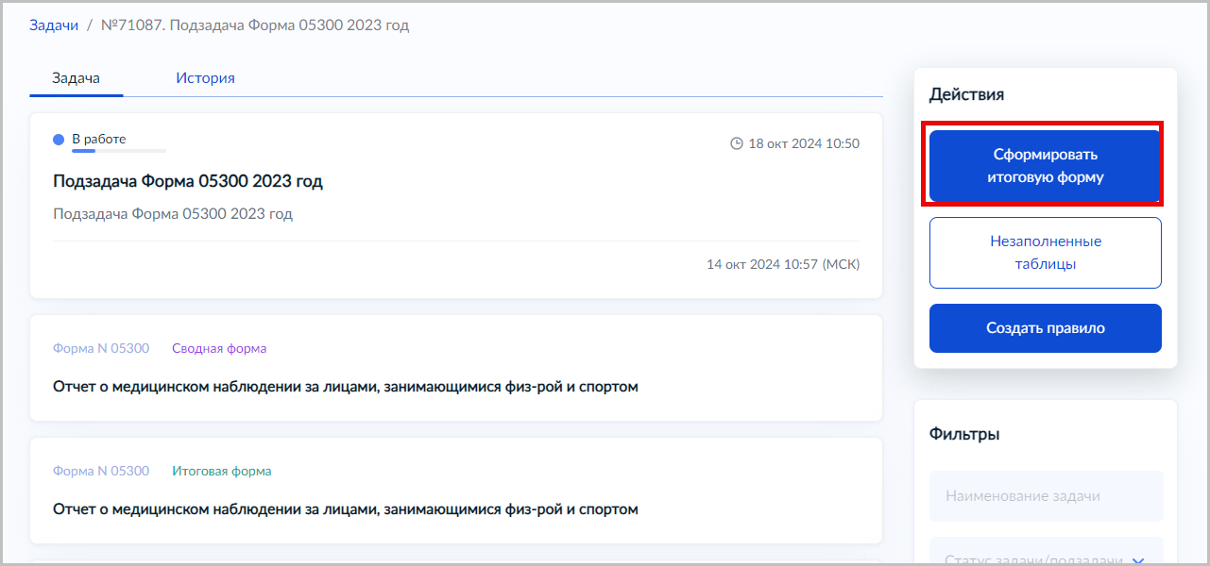
Рисунок 148 – Формирование итоговой формы
Перед отправкой итоговой формы на согласование она также доступна для редактирования, в случае если необходимо изменить какие-то данные.
Для просмотра отклонения данных между сводной и итоговой формой нажмите кнопку «Показать отклонения». В результате будет отображена разница значений в таблицах между сводной и итоговой формой.
После внесения необходимых изменений в таблицы формы, их необходимо сохранить и согласовать, затем согласовать всю форму аналогично согласованию сводной формы, описание приведено в п. 4.9.2 настоящего документа.
Форма будет отправлена. Задача, форма и таблицы итоговой формы перейдут в статус «На согласовании», и эксперт, ответственный за приём отчётности, получит соответствующее уведомление.

Сравнение данных
Пользователь может сравнить данные в таблицах следующим образом:
- данных сводной формы по таблице за выбранный (отчетный) год и предыдущий к нему;
- данных итоговой формы по таблице за выбранный (отчетный) год и предыдущий к нему;
- данных сводной формы и итоговой формы за один год;
- данных по годам сводной формы целиком за выбранный (отчетный) год и предыдущий к нему;
- данных по годам итоговой формы целиком за выбранный (отчетный) год и предыдущий к нему.
Для сравнения данных выполните следующие действия:
- В разделе «Задачи» откройте задачу, откройте необходимую форму и нажмите «Сравнить данные» (Рисунок 149).
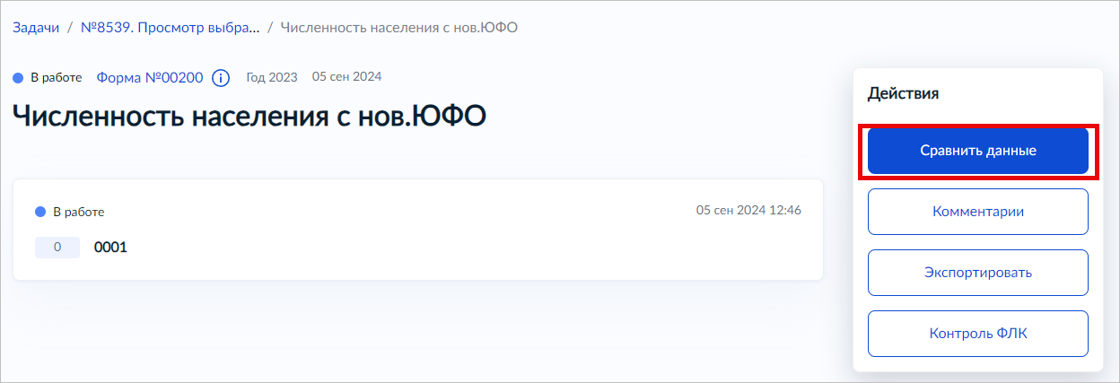
Рисунок 149 – Сравнить данные
- В окне «Выбрать вид сравнения» укажите необходимый вид сравнения и нажмите кнопку «Выбрать» (Рисунок 150).
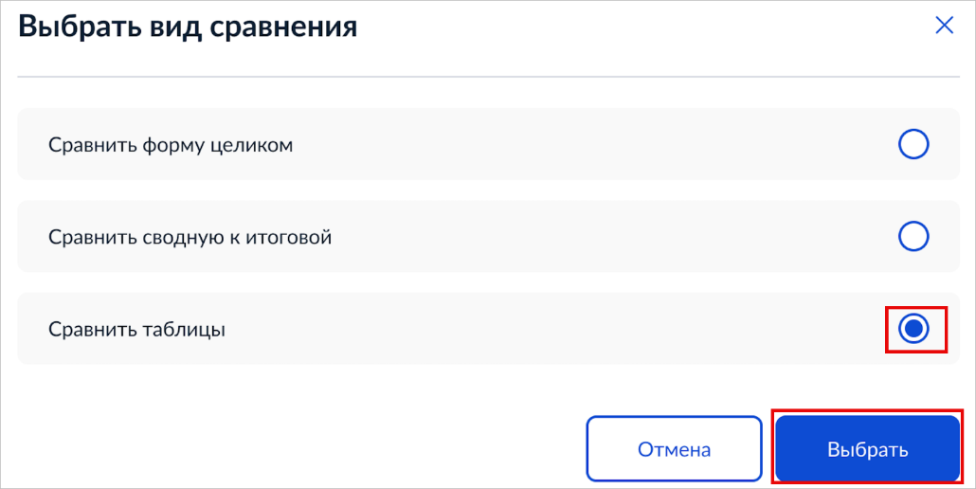
Рисунок 150 – Выбор вида сравнения
В результате будут отображены отклонения (Рисунок 151).
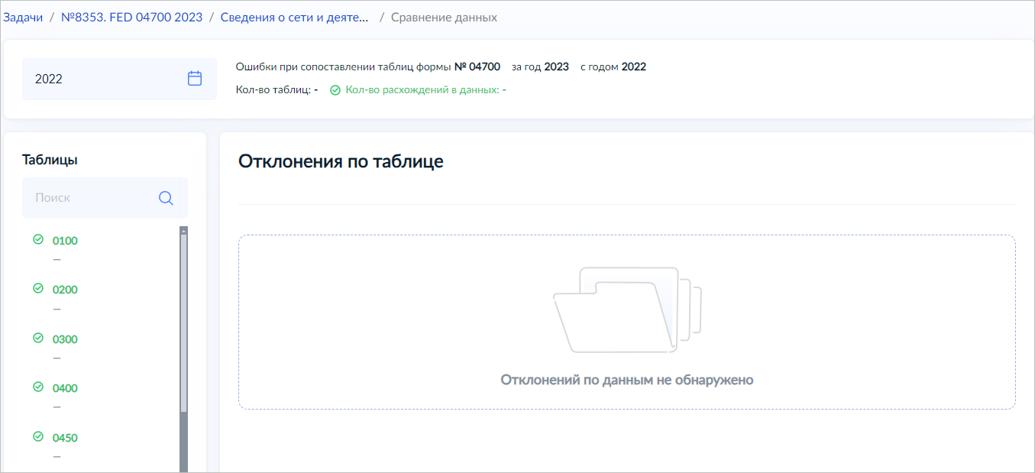
Рисунок 151 – Отклонения

Печать и экспорт данных

Печать данных таблицы
Чтобы распечатать таблицу в том виде, в каком она отображается на экране, откройте эту таблицу в пользовательском интерфейсе (Задача → Форма → Таблица), а затем нажмите на иконку с принтером в верхнем меню таблицы (Рисунок 152).
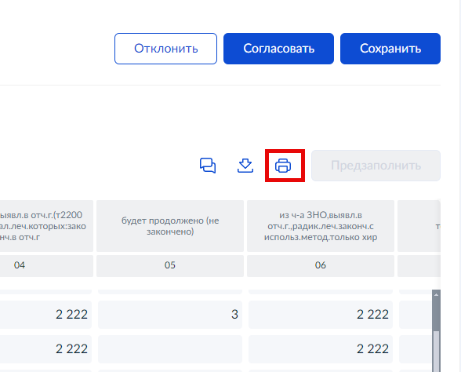
Рисунок 152 – Вывод содержимого таблицы на печать
Будет сформирована печатная форма, аналогичная отображаемому виду таблицы, и открыт диспетчер печати Вашего браузера (Рисунок 153).
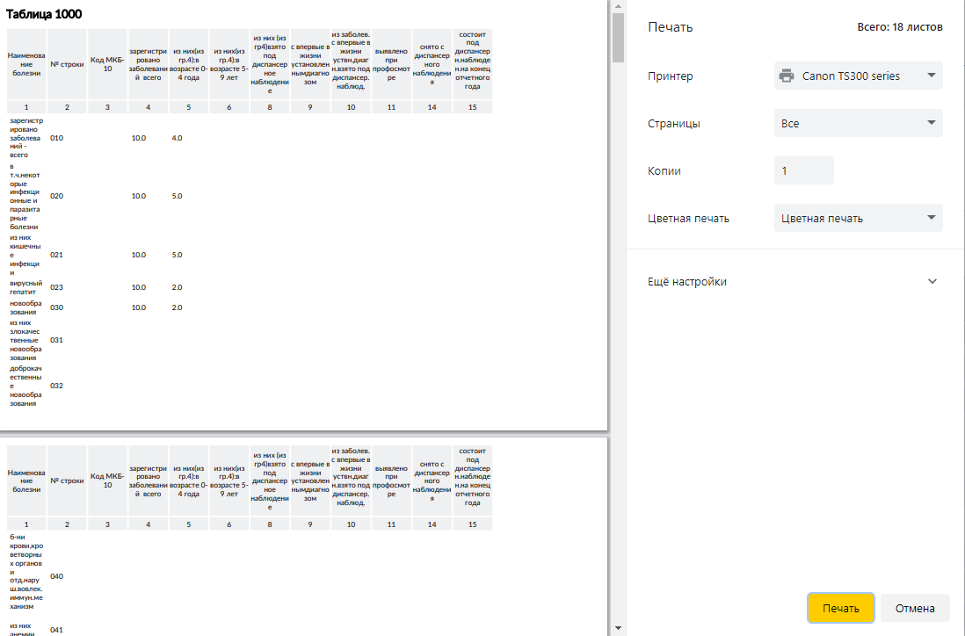
Рисунок 153 – Вывод содержимого таблицы на печать
Настройте необходимые параметры и нажмите кнопку «Печать». Отображённый файл будет выведен на указанный Вами принтер.

Экспорт отчетных данных
Примечание: чтобы экспорт данных в печатный бланк работал корректно, печатный бланк формы должен быть загружен в Компонент на этапе создания формы для сбора отчётности (п.4.3.6).
Чтобы сохранить данные формы в официальный бланк отчётности в формате XLSX, откройте эту форму в задаче, а затем нажмите кнопку «Экспортировать» (Рисунок 154).
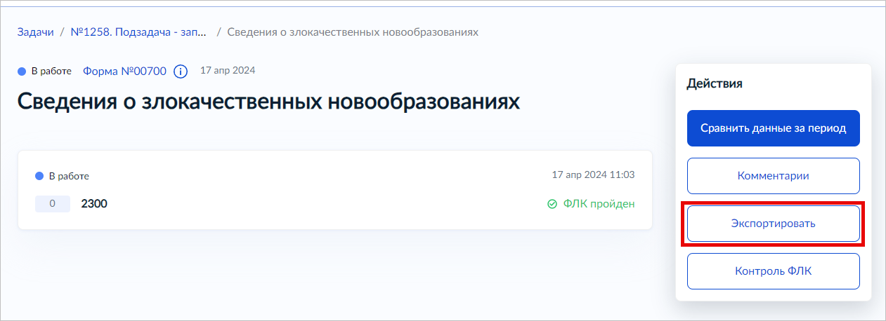
Рисунок 154 – Вывод содержимого таблицы на печать
Далее выберите необходимый формат из предложенных (csv, json, xml, dbf, xlsx, pdf) путем проставления отметки в кружок и нажмите «Сохранить» (Рисунок 155).
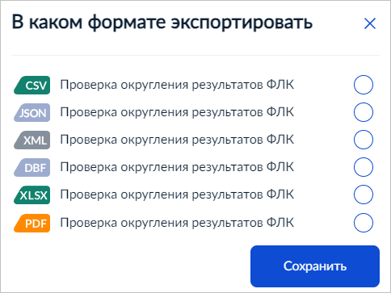.
Рисунок 155 – Экспорт формы
Такие форматы как dbf, xml, json, csv, zip являются системными и не подлежат редактированию обычному пользователю. Для редактирования необходимо иметь дополнительные компетенции.
Формат dbf является форматом Медстат 1.0.
Формат xlsx можно отредактировать. Структура файла является человекочитаемой.
В результате файл с данными сформируется и будет сохранен в локальном хранилище на вашем компьютере. Пример приведен на рисунке (Рисунок 156).
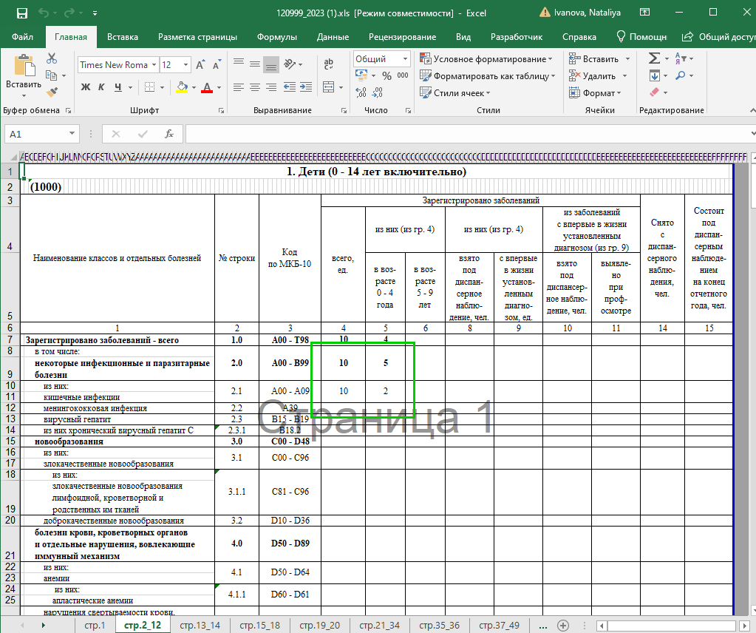
Рисунок 156 – Пример выгруженного XLSX-файла (таблица частично заполнена)

Экспорт таблицы в бланк отчётности
Чтобы экспортировать данные открытой таблицы в официальный бланк отчётности текущей формы, нажмите на кнопку в верхнем меню таблицы (Рисунок 157).
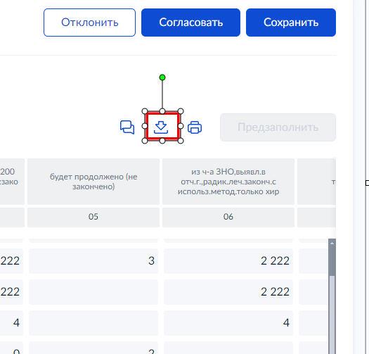
Рисунок 157 – Вывод содержимого таблицы на печать
В результате таблица будет выгружена в xlsx формате и сохранена в локальном хранилище компьютера.
Примечание: чтобы экспорт данных работал корректно, печатная бланк форма должен быть загружен, описание приведено в п. 4.3.7 настоящего документа.

Экспорт строчным массивом
Экспорт строчным массивом позволяет выгрузить конкретные данные.
Для выгрузки необходимо выполнить следующие действия:
- В главном меню нажать → «Экспертиза» → «Экспорт строчным массивом».
- В окне «Экспорт строчным массивом» выбрать вариант выгрузки и год.
- Выбрать конкретного респондента либо группу респондентов. Описание создания группы респондентов приведено в п. 4.14.2 настоящего документа.
- Выбрать номер формы.
- Выбрать номер таблицы (допускается выбрать несколько таблиц) (Рисунок 158).
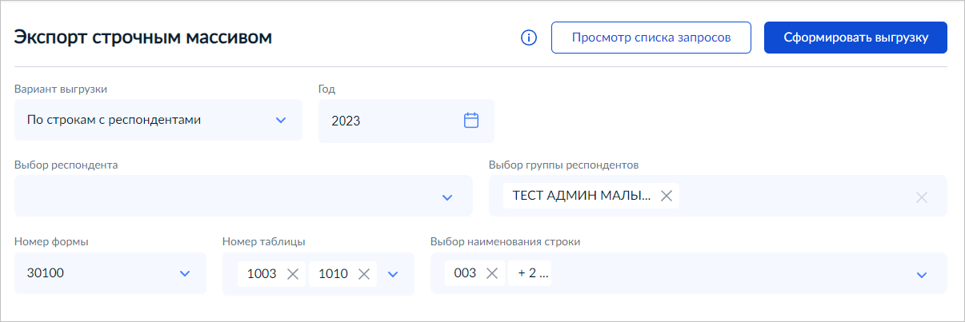
Рисунок 158 – Экспорт строчным массивом
- Нажмите на пустое поле «Выбор наименования строки» и в окне «Выбор строки» отметьте галочкой необходимые строки.
- Чтобы отметить строки другой таблицы в поле «Таблица» выберите другую таблицу (Рисунок 159).
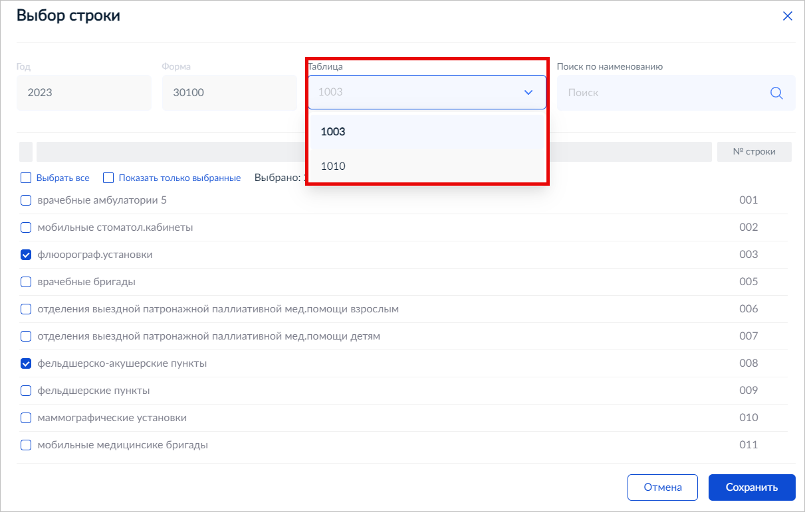
Рисунок 159 – Выбор строк
- По завершении выбора строк нажмите кнопку «Сохранить» (Рисунок 160).
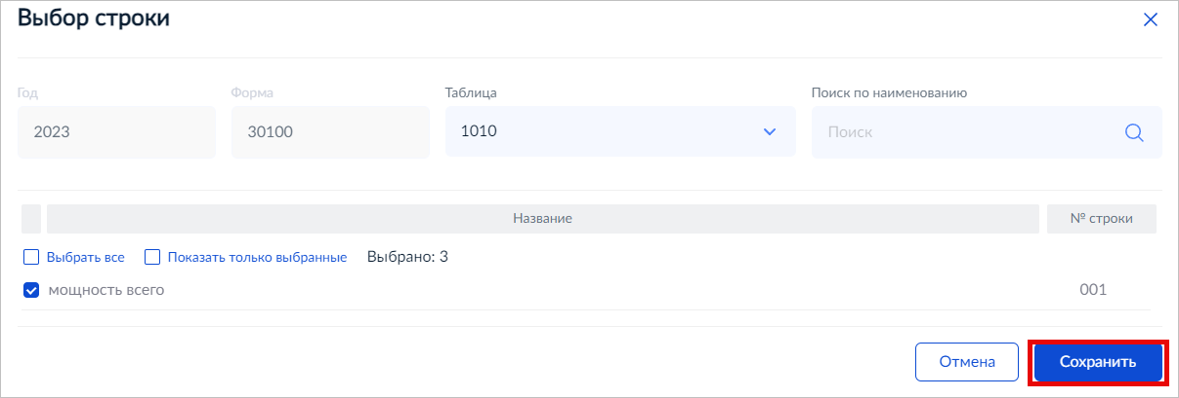
Рисунок 160 – Выбор строк
- Нажмите кнопку «Сформировать выгрузку» (Рисунок 161).
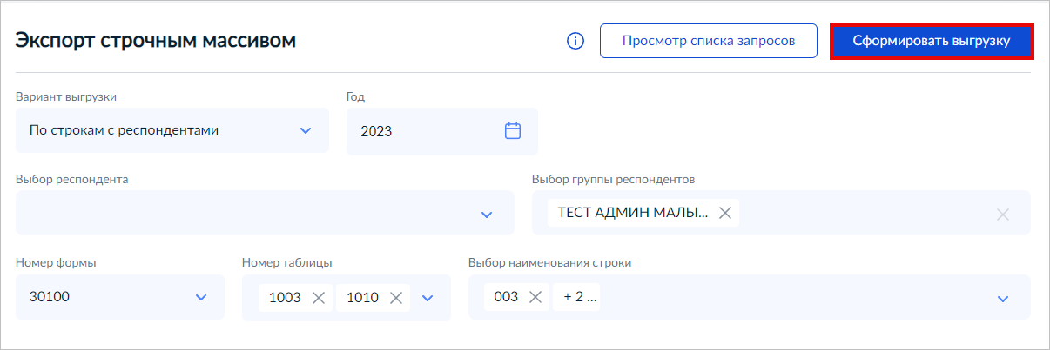
Рисунок 161 – Экспорт строчным массивом
- В результате будет сформирован запрос на экспорт. Для просмотра запроса нажмите «Просмотр списка запросов» (Рисунок 162).
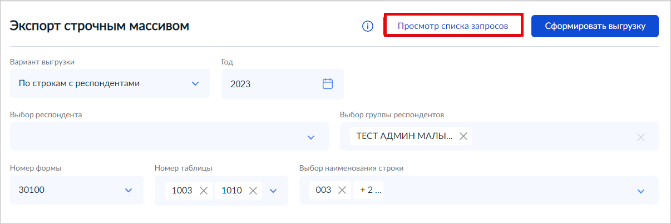
Рисунок 162 – Просмотр списка запросов
- Для выгрузки сформированных данных нажмите кнопку (Рисунок 163).
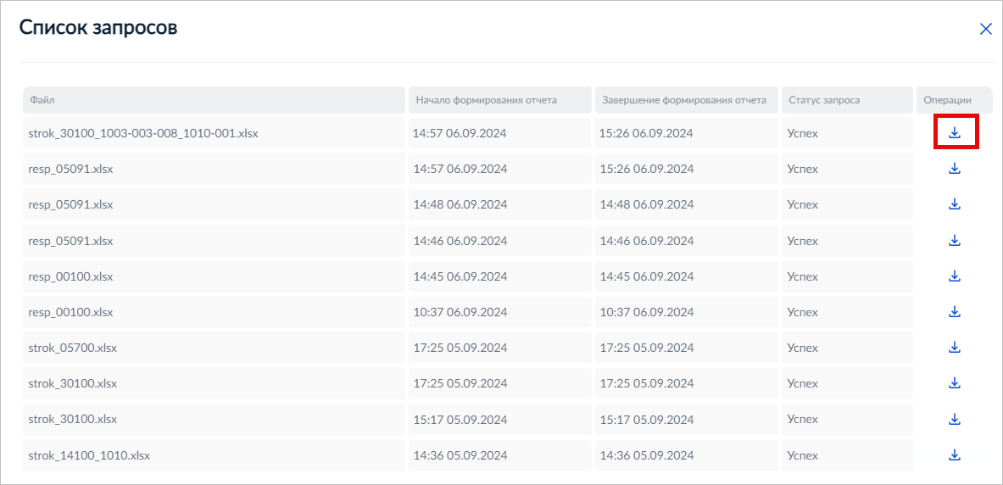
Рисунок 163 – Список запросов
- Сохраните данные в файловой системе компьютера.
В результате выгружены данные по запросу.

Формирование произвольных сводных форм
Пользователь может сформировать сводную форму по выбранной форме и произвольной группе респондентов.

Просмотр групп респондентов
Для просмотра групп респондентов необходимо в главном меню нажать → «Экспертиза» → «Своды» (Рисунок 164).
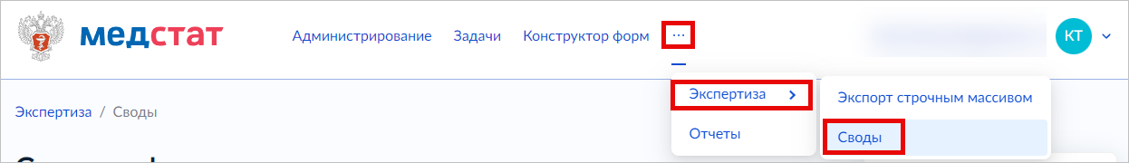
Рисунок 164 – Своды
В окне «Сводные формы» нажмите кнопку «Группы» (Рисунок 165).
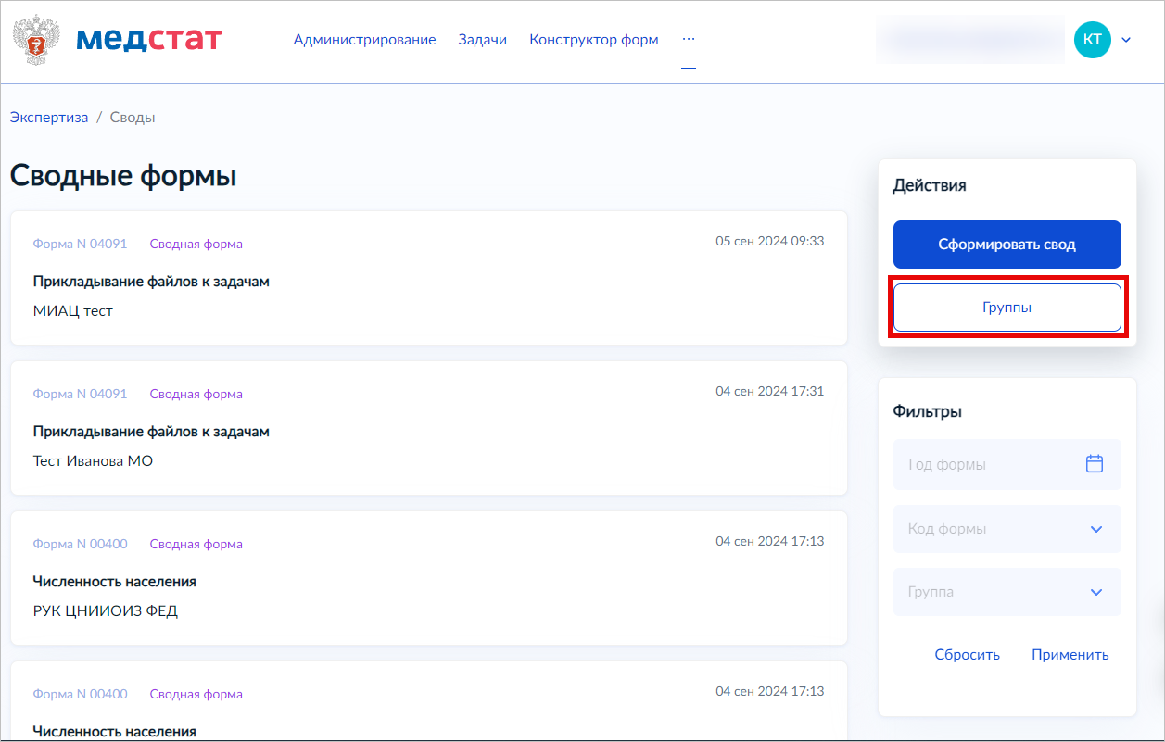
Рисунок 165 – Группы
В результате отображена страница с группами респондентов (Рисунок 166).
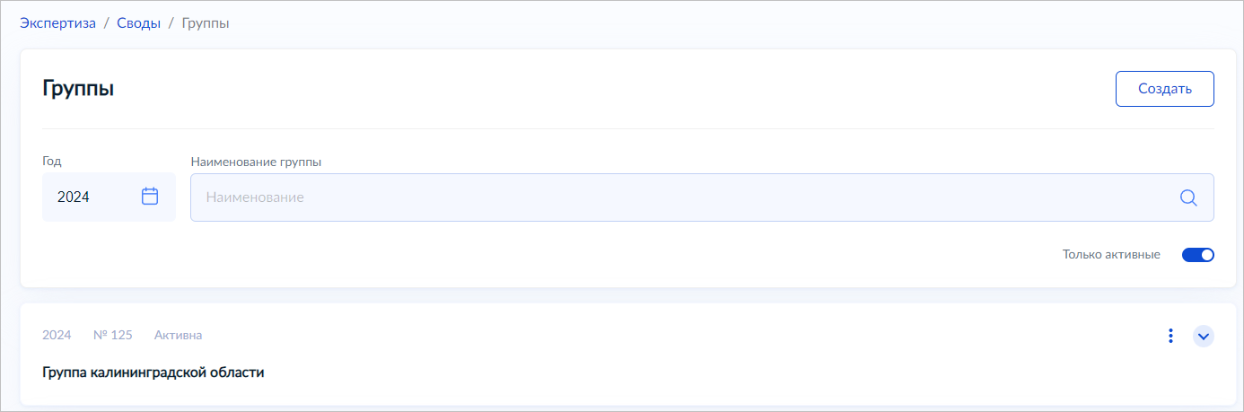
Рисунок 166 – Группы респондентов
Для отображения групп за другой год необходимо выбрать другой год с помощью фильтра-календаря (Рисунок 167).
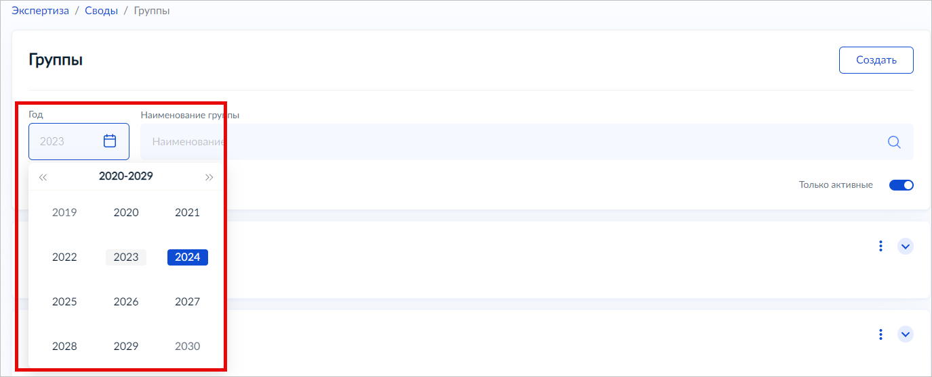
Рисунок 167 – Выбор года
По умолчанию отображаются только активные группы. Для отображения неактивных необходимо нажать на переключать «Только активные» (Рисунок 168).
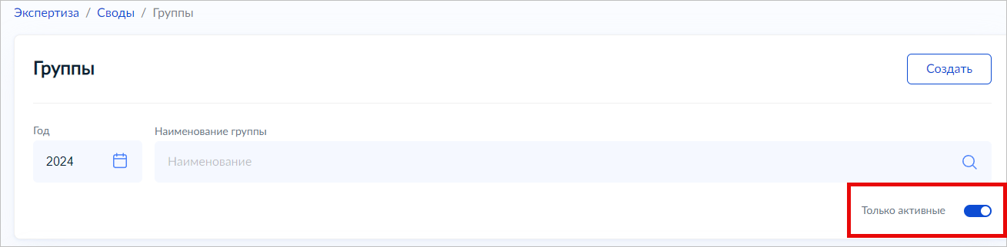
Рисунок 168 – Только активные
В результате отображены все группы активные и неактивные.

Формирование группы респондентов
Для формирования группы респондентов необходимо выполнить следующие действия:
- В окне «Группы» нажмите кнопку «Создать» (Рисунок 169).
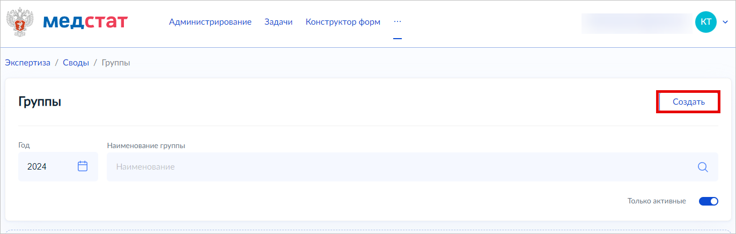
Рисунок 169 – Создание группы
- В окне «Создание группы» укажите следующие параметры (Рисунок 170):
- Год.
- Наименование группы.
- Номер группы.
- В окне «Респонденты» отметьте необходимых респондентов воспользовавшись поиском (Рисунок 170).
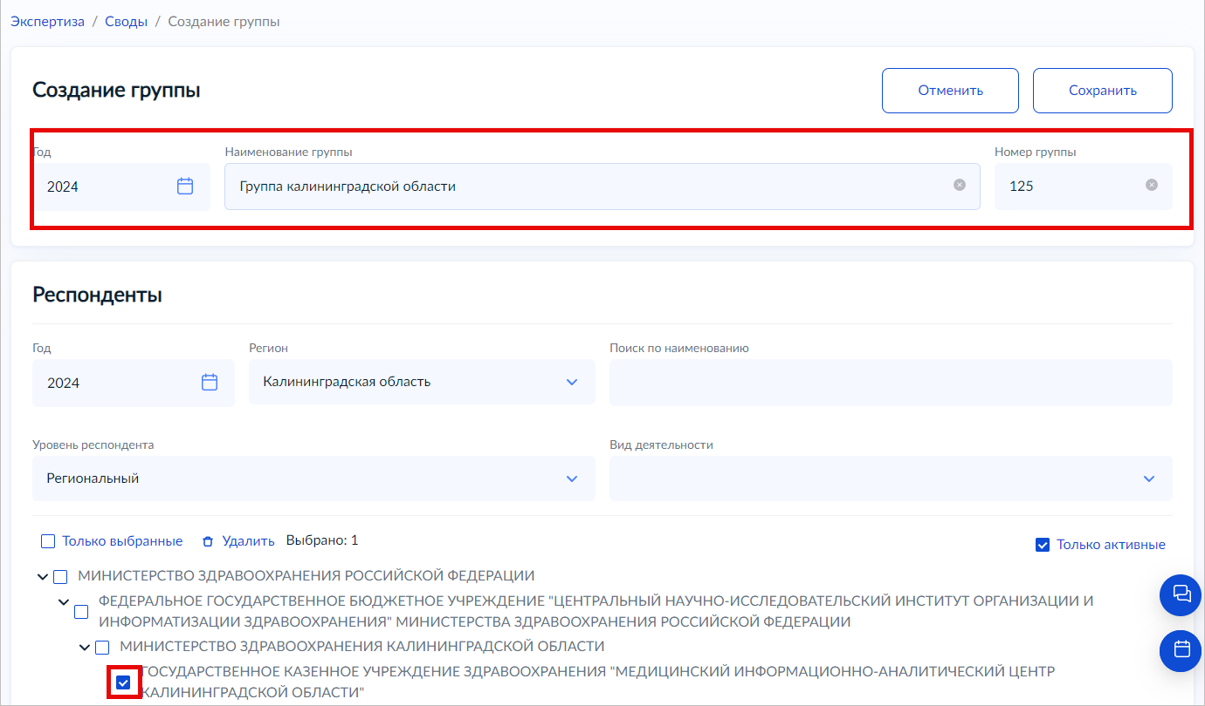
Рисунок 170 – Создание группы
- По завершении заполнения полей и выбора респондентов нажмите «Сохранить» (Рисунок 171).
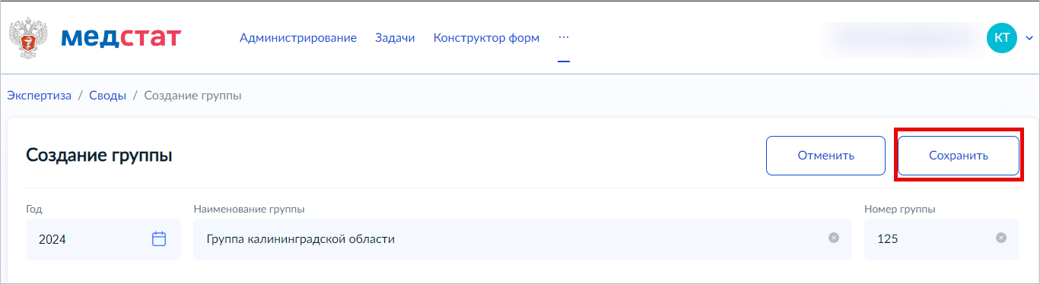
Рисунок 171 – Создание группы
В результате сформирована группы респондентов (Рисунок 172).
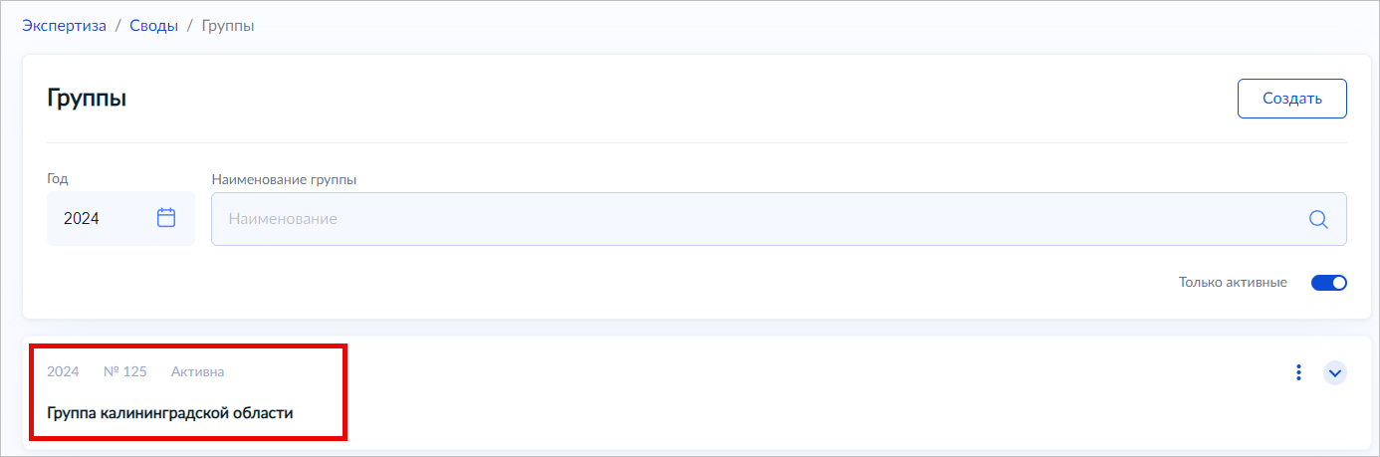
Рисунок 172 – Созданная группа

Редактирование группы респондентов
Для редактирования группы респондентов необходимо выполнить следующие действия:
- В окне «Группы» нажать кнопку и «Редактировать» (Рисунок 173).
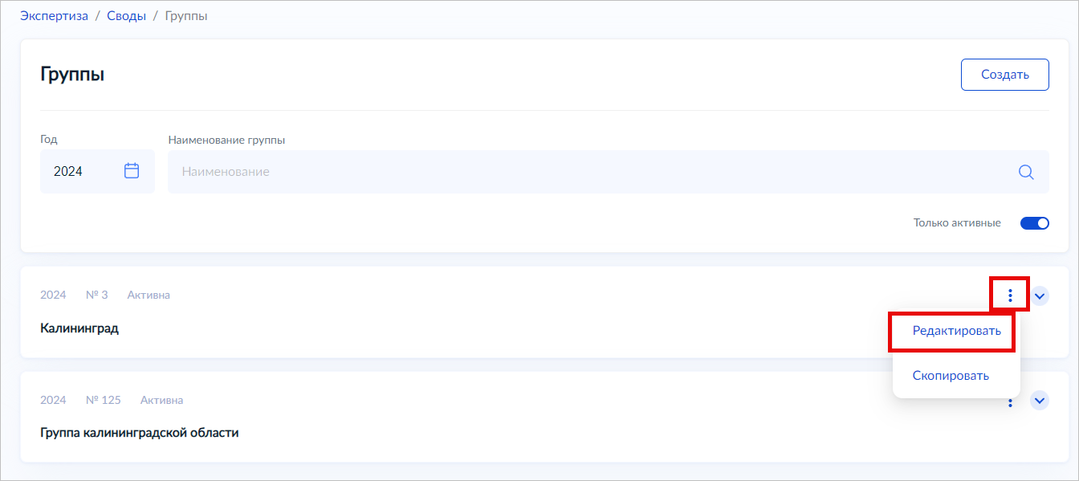
Рисунок 173 – Редактирование группы
- В предупреждающем окне приведена информация о том, что ранее созданные произвольные созданные формы по текущей группе респондентов, сохранятся в таком же составе респондентов. При необходимо нужно сформировать новую сводную форму. Для подтверждения нажмите «Продолжить» (Рисунок 174).
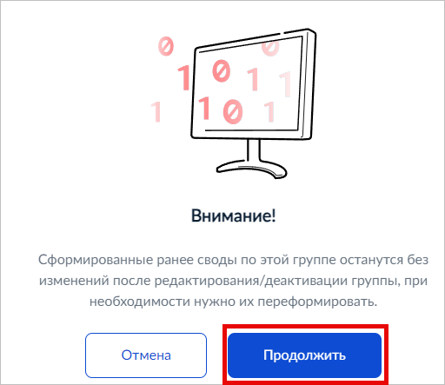
Рисунок 174 – Предупреждение
- Внесите необходимые изменения в поля и список респондентов, как приведено в п. 4.14.2 настоящего документа. Нажмите кнопку «Сохранить».
В результате группа изменена.

Копирование группы респондентов
Копирование группы респондентов необходимо для создания такой же группы на следующий год. При копировании группы нельзя редактировать ничего кроме года.
Для копирования группы необходимо выполнить следующие действия:
- В окне «Группы» нажать кнопку и «Скопировать» (Рисунок 175).
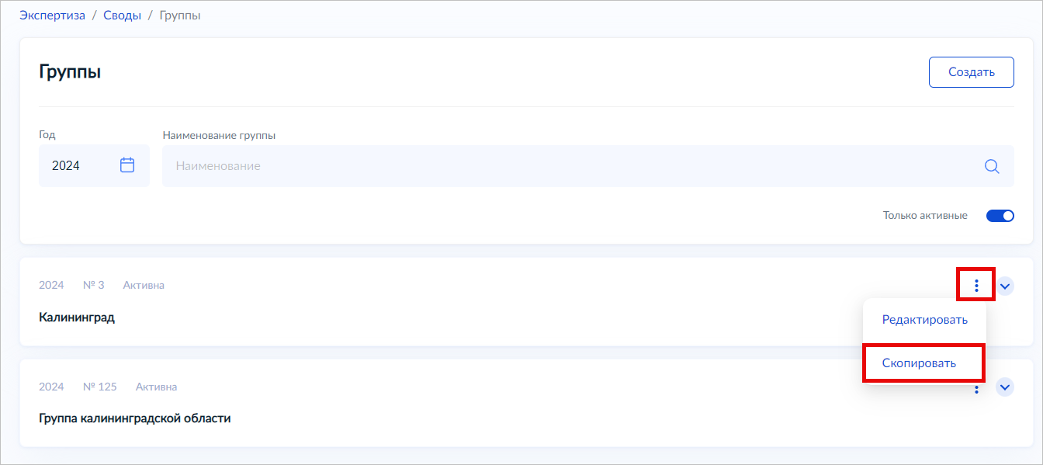
Рисунок 175 – Копирование группы
- В окне копирования группы укажите другой год и нажмите «Сохранить» (Рисунок 176).
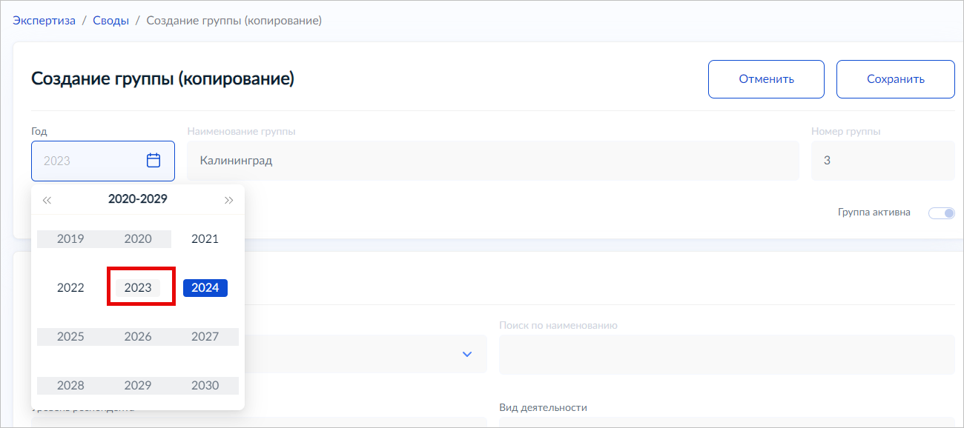
Рисунок 176 – Копирование группы
В результате группа скопирована.

Формирование произвольной сводной формы по группе респондентов
Произвольная сводная форма формируется из согласованных отчетных форм. Если при формировании произвольной сводной формы ни один респондент из группы не согласовал данные, то произвольная сводная форма не сформируется. Если хотя бы один респондент из группы согласовал отчетные данные по форме, тогда произвольная сводная форма сформируется и будет содержать данные только тех респондентов, которые согласовали отчетные данные.
Для формирования сводной формы необходимо выполнить следующие действия:
В окне «Сводные формы» нажать кнопку «Сформировать свод» (Рисунок 177).
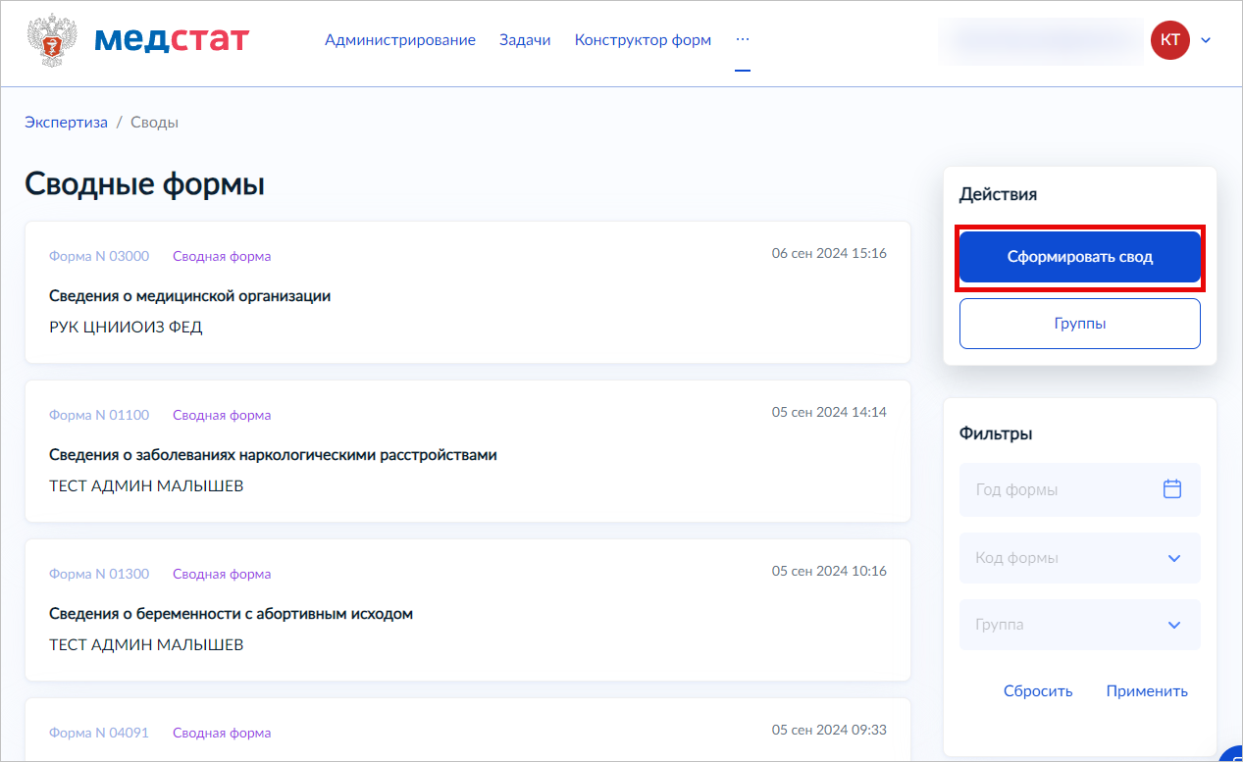
Рисунок 177 – Формирование сводной формы
В окне «Сформировтаь свод» заполнить поле «Год» из календаря, выбрать группу респондентов и форму, замет нажать «Сформировать» (Рисунок 178).
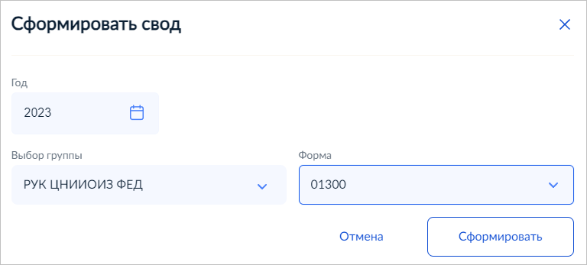
Рисунок 178 – Формирование сводной формы
В результате сформирована произвольная сводная форма по группе респондентов (Рисунок 179).
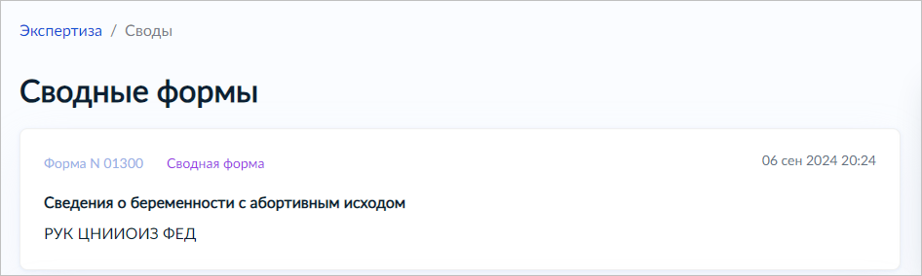
Рисунок 179 – Сформированная сводная форма
В полученной сводной форме можно осуществлять контроль ФЛК, экспортировать данные аналогично стандартной сводной форме, которая формируется в задачах.

Формирование отчетов по наборам
В системе предусмотрена возможность экспертам проводить оперативную проверку достоверности данных из форм на различных уровнях, с использованием различных вариантов отчетов по наборам.
Набор – описание правил (формул), а также структуры таблицы отчета, по которым система формирует отчет. Предписание представляет собой файл(ы), которые необходимо загрузить в систему.
Эксперт формирует отчет, который отображает необходимые показатели на основании данных из форм. Для этого существуют типовые отчеты, отображающие конкретные показатели. Так же эксперт может сформировать собственный (пользовательский) вариант отчета с необходимыми показателями.

Управление наборами
Пользователь с ролью «Администратор» может загрузить в систему типовой набор. Наборы могут использовать любые пользователи с ролью «Руководитель» или «Эксперт» для формирования отчетов.
Пользователь с ролью «Руководитель» или «Эксперт» может загрузить в систему пользовательский набор. Такое набор будет доступен только ему и никому больше.
С наборами можно взаимодействовать следующим образом:
- добавить (импортировать) набор;
- удалить набор;
- экспортировать набор.
Добавление набора осуществляется путем импорта файлов.Ннабор может состоять из нескольких файлов в формате «.txt» и «.xls» либо только «.txt».
Для добавления набора выполните следующие действия:
- перейдите в раздел отчетов, для этого нажмите в главном меню и «Отчеты» (Рисунок 180);
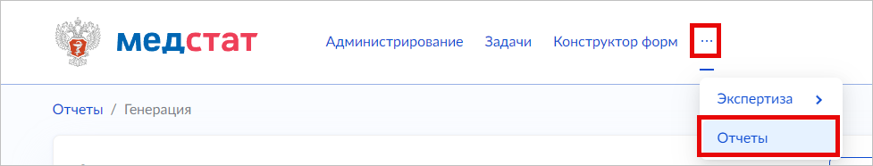
Рисунок 180 – Отчеты
- нажмите кнопку «Загрузить файл» (Рисунок 181);
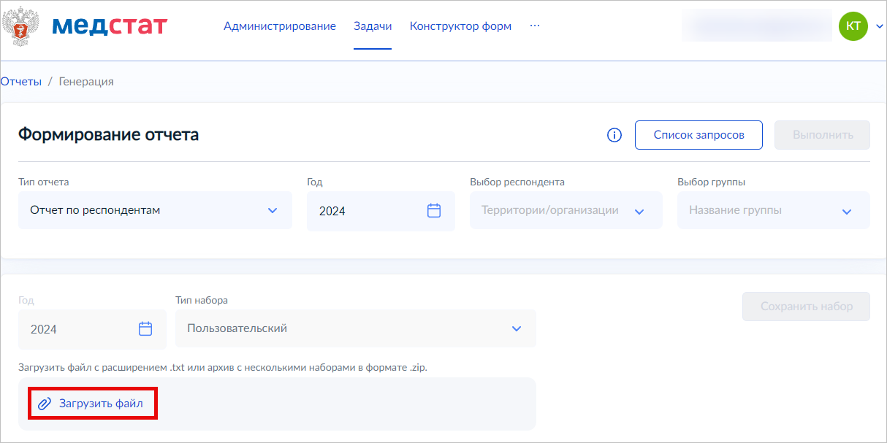
Рисунок 181 – Загрузка файла с предписанием
- загрузите файл с локального хранилища компьютер;
- укажите год и типа набор;
- нажмите кнопку «Сохранить набор».
В результате на странице отображен новый набор (Рисунок 182).
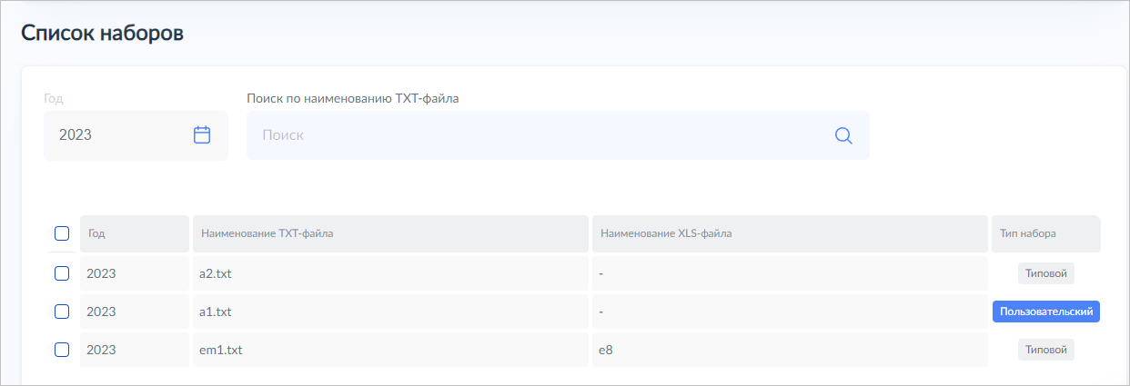
Рисунок 182 – Список наборов
Для удаления набора выполните следующие действия:
- перейдите в список наборов;
- отметьте необходимый набор и нажмите «Удалить» (Рисунок 183).
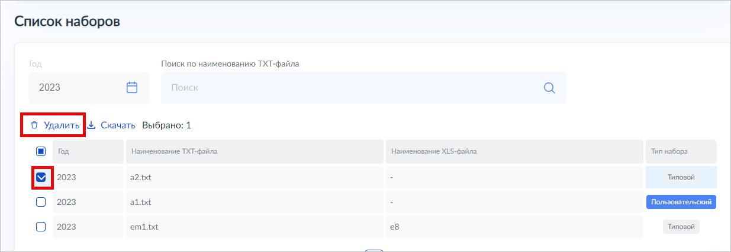
Рисунок 183 – Удаление набора
В результате набор удален.
Для экспорта набора выполните следующие действия:
- перейдите в список наборов;
- отметьте необходимый набор и нажмите «Скачать» (Рисунок 184);
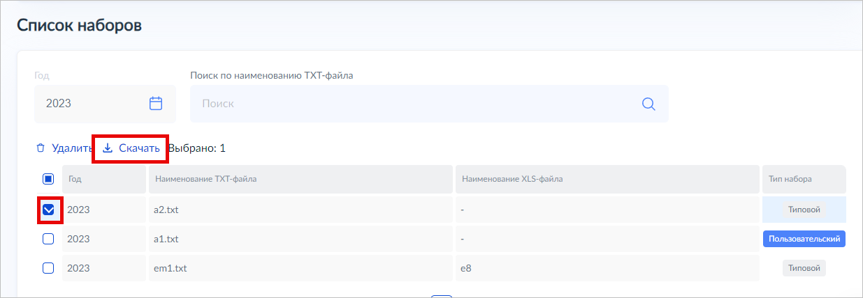
Рисунок 184 – Экспорт набора
- сохраните файл в локальном хранилище компьютера.
В результате набор выгружен.

Формирование отчета по набору
Пользователь с ролями «Администратор», «Руководитель» или «Эксперт» может формировать отчеты по типовым наборам.
Для формирования отчета выполните следующие действия:
- Перейдите в раздел отчетов, для этого нажмите в главном меню и «Отчеты» (Рисунок 180).
Рисунок 185 – Отчеты
- Заполните поля «Тип отчета» и «Год». Выберите респондента или группу респондентов. Описание создания группы респондентов приведено в п. 4.14.2 настоящего документа (Рисунок 186).
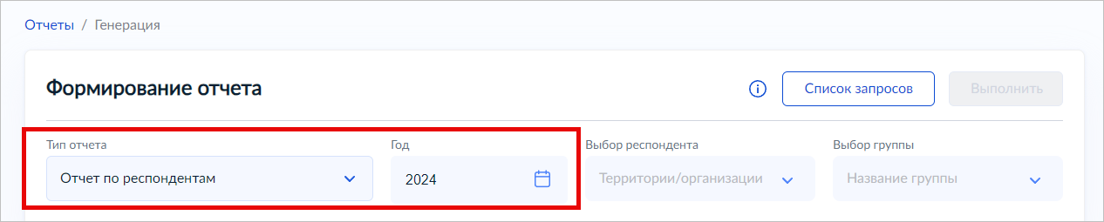
Рисунок 186 – Формирование отчета
- Для выбора респондента нажмите на поле «Выбор респондента». В окне «Исполнители» найдите с помощью поиска необходимых респондентов. Отметьте их нажмите «Сохранить» (Рисунок 187).
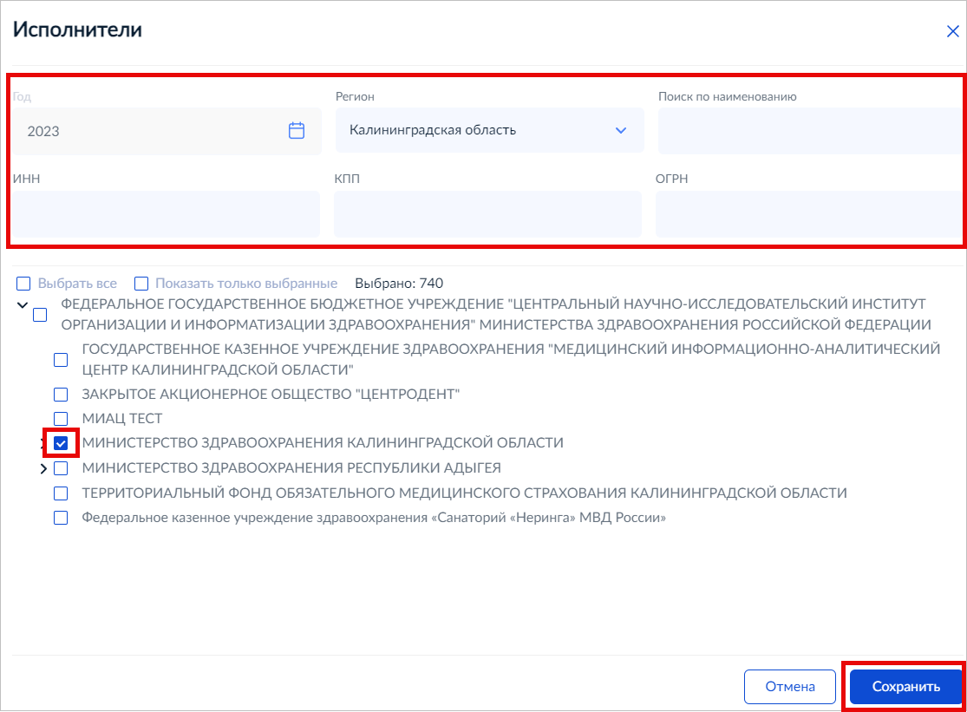
Рисунок 187 – Выбор респондентов
- Отметьте необходимые списки наборов, по которым будем формироваться отчет (допускается выбирать несколько) (Рисунок 188).
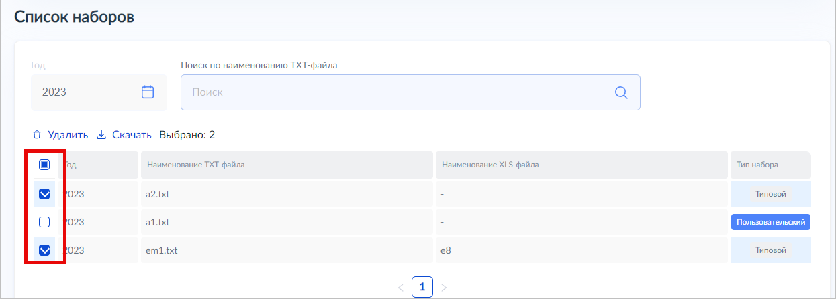
Рисунок 188 – Выбор наборов
- По завершении заполнения полей, выбора респондентов и наборов нажмите кнопку «Выполнить» (Рисунок 189).
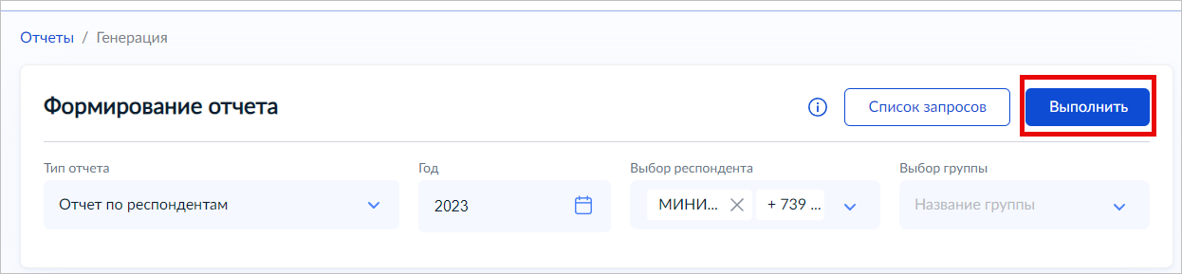
Рисунок 189 – Запуск формирования отчета
- Сформируется запрос на выполнение отчета. Для просмотра запроса нажмите «Список запросов» (Рисунок 190).
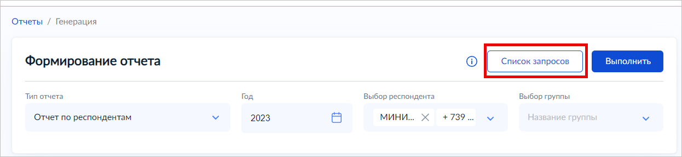
Рисунок 190 – Просмотр запросов
- В окне «Список запросов» отображается статус выполнения запроса. По завершении формирования отчета, его можно скачать, нажав на кнопку (Рисунок 191).
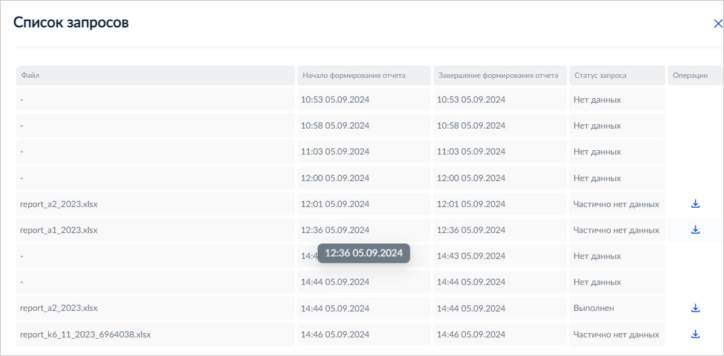
Рисунок 191 – Список запросов
- Сохраните отчет на локальном хранилище компьютера.
В результате отчет сформирован и сохранен.
Допускается запускать формирование сразу нескольких отчетов.
Отчеты хранятся в течении 7 дней.

Печать отчета

Отчет по задачам
Для формирования отчета по задачам в главном меню перейдите в раздел «Задачи», нажмите «Печать отчета» → «Печать отчета по задачам» (Рисунок 192).
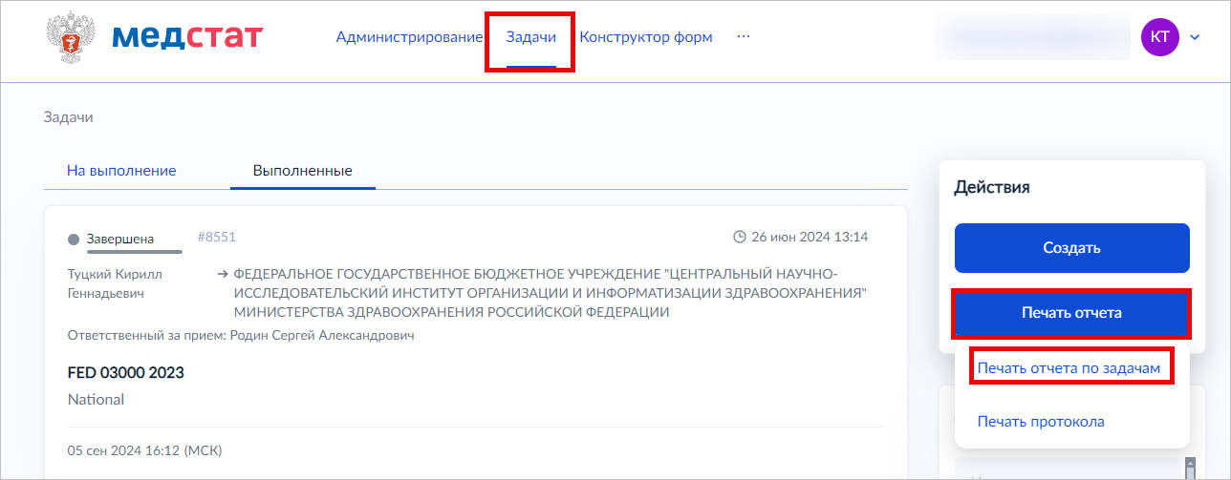
Рисунок 192 – Печать отчета по задачам
Далее сохраните файл в файловом хранилище компьютера.
В результате выгружен и сохранен отчет по задачам.

Протокол согласования Годового отчета
Для формирования протокола в главном меню перейдите в раздел «Задачи», нажмите «Печать отчета» → «Печать протокола» (Рисунок 193).
Рисунок 193 – Печать протокола
Далее сохраните файл в файловом хранилище компьютера.
В результате выгружен и сохранен протокол.

Чат

Общее описание
Чат создается автоматически после создания задач или подзадач. Чат предназначен для:
- обмена текстовыми сообщениями между участниками;
- отображения технических сообщений, связанных с изменениями в задаче (например, статус, добавление/удаление участника и др).

Открытие чата
В компоненте предусмотрен функционал общения между пользователями в виде чата. Чтобы открыть чат, нажмите на иконку в правом нижнем углу экрана (Рисунок 194).
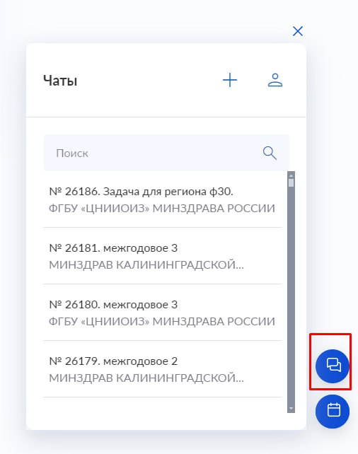
Рисунок 194 – Открытый чат
В результате открыт список чатов.
Чтобы открыть чат, нажмите на него. В результате откроется окно чата (Рисунок 195).
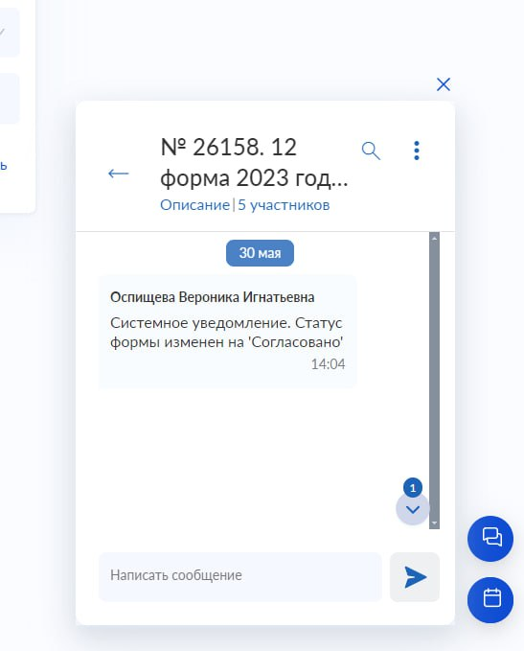
Рисунок 195 – Чат
Для отправки сообщения введите сообщение в поле «Написать сообщение» и нажмите кнопку .
Для просмотра участников чата нажмите на кол-во участников чата (Рисунок 196).
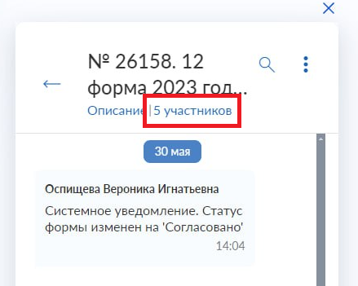
Рисунок 196 – Просмотр участников чата
В результате открыт список участников чата (Рисунок 197).
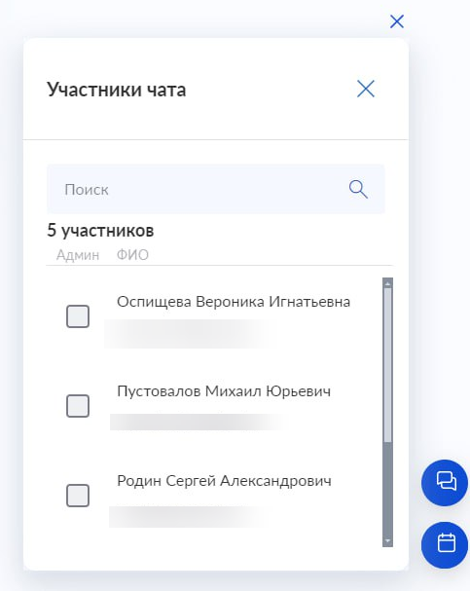
Рисунок 197 – Участники чата

Создание чата в ручном режиме
Чат можно создать в ручном режиме. Для этого нажмите кнопку (Рисунок 198).
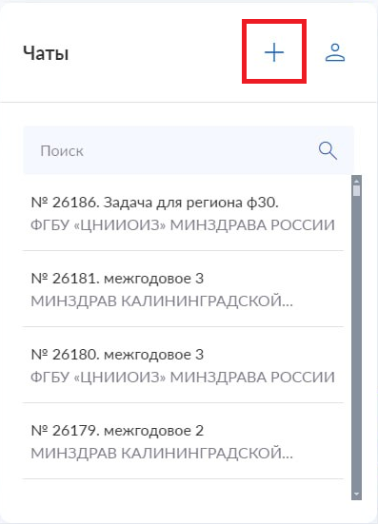
Рисунок 198 – Создание чата
Заполните поля «Название» и «Описание» и нажмите кнопку «Далее» (Рисунок 199).
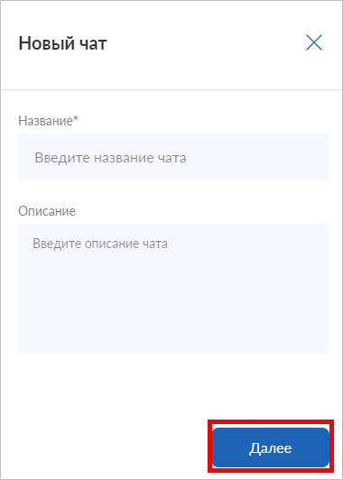
Рисунок 199 – Создание чата
Далее необходимо добавить участников в чат. Описание приведено в п. 4.17.5 настоящего документа. После добавления участников нажмите «Создать». В результате создан чат. Вы автоматически являетесь администратором созданного чата.

Редактирование чата
Для редактирования чата зайдите в чат, нажмите  и «Управление чатом» (Рисунок 200).
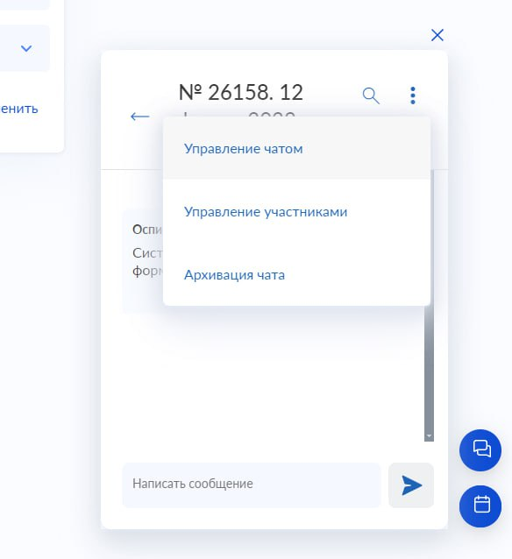
Рисунок 200 – Управление чатом
В окне «Управление чатом» пользователь может отредактировать название и описание чата. Для сохранения изменений необходимо нажать кнопку «Сохранить» (Рисунок 201).
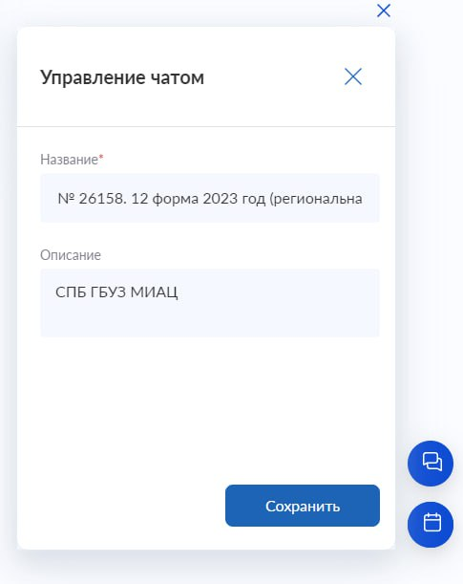
Рисунок 201 – Редактирование чата

Управление участниками чата
Администратор чата может выполнить следующие действия:
- добавить участников в чат;
- исключить участников из чата;
- выдать участнику чата полномочия администратора чата.
Для добавления участника зайдите в чат, нажмите и «Управление участниками» (Рисунок 202).
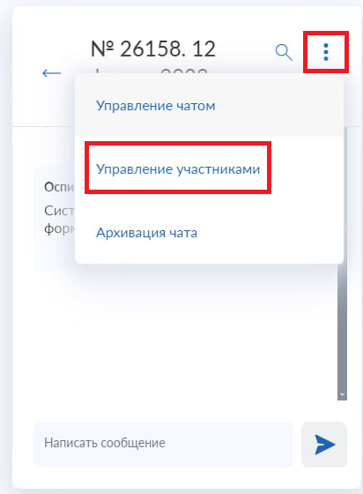
Рисунок 202 – Управление участниками
В окне «Участники чата» нажмите «Добавить участника» и выберите способ добавления нового участников (Рисунок 203).
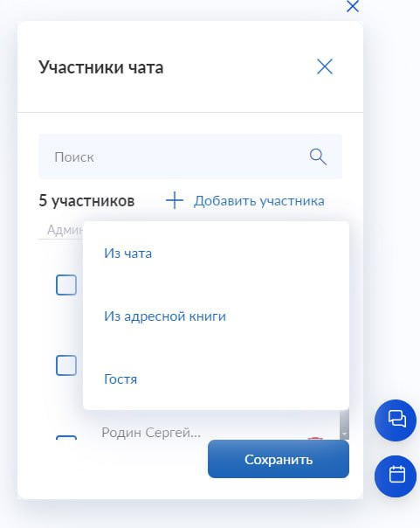
Рисунок 203 – Добавление участника в чат
Добавить участника можно следующими способами:
- Из чата. Добавить пользователя из уже существующего чата.
- Из адресной книги. Добавить пользователя из адресной книги.
- Гостя. Добавить пользователя по учетным данным.
Добавление участников из другого чата осуществляется следующим способом:
- нажмите «Из чата» (см. Рисунок 203);
- в окне «Список чатов» выберите нужный чат (Рисунок 204);
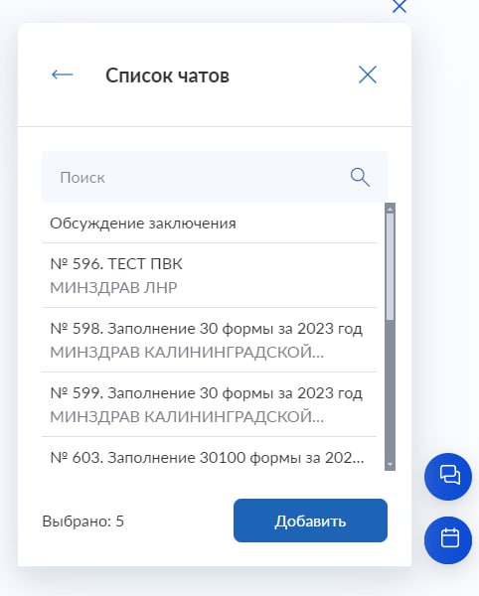
Рисунок 204 – Список чатов
- отметьте необходимых участников и нажмите «Добавить» (Рисунок 205);
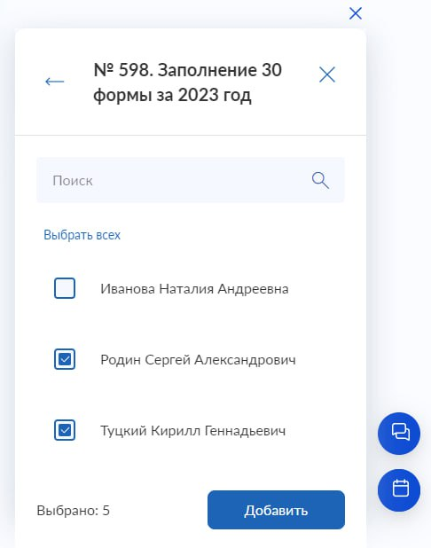
Рисунок 205 – Список участников чата
- в окне «Участники чата» нажмите «Сохранить» (см. Рисунок 203).
Добавление участников из адресной книги осуществляется следующим способом:
- нажмите «Из адресной книги» (см. Рисунок 203);
- в окне «Адресная книга» введите в строку поиска данные, отметьте нужного участника и нажмите кнопку «Добавить» (Рисунок 206).
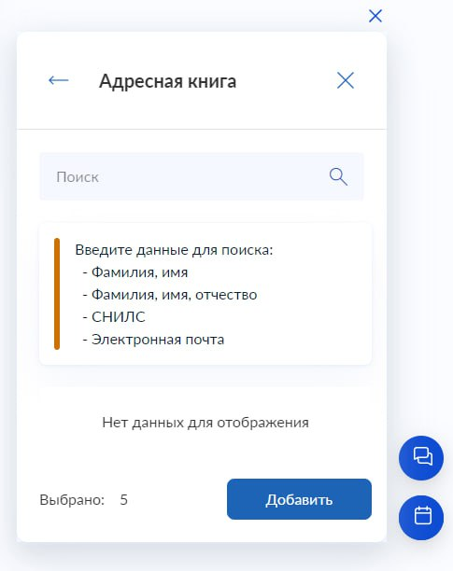
Рисунок 206 – Адресная книга
Добавление участников в качестве гостя осуществляется следующим способом:
- нажмите «Гостя» (см. Рисунок 203);
- в окне «Гость» введите обязательные данные гостя (СНИЛС и Электронная почта) и ФИО, нажмите кнопку «Добавить» (Рисунок 207).
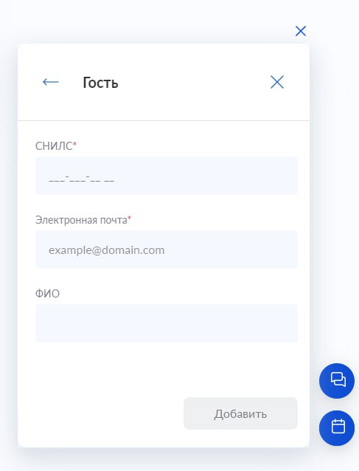
Рисунок 207 – Гость
Для удаления участника чата, в окне «Участники чата» нажмите кнопку рядом с участником и кнопку «Сохранить» (Рисунок 208).
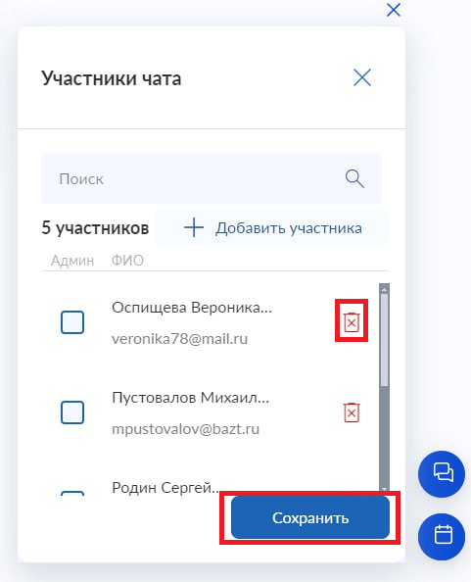
Рисунок 208 – Удаление участника из чата
В результате участник исключен из чата.
Для назначения участника чата администратором в окне «Частники чата» в столбце «Админ» проставьте отметку и нажмите «Сохранить» (Рисунок 209).
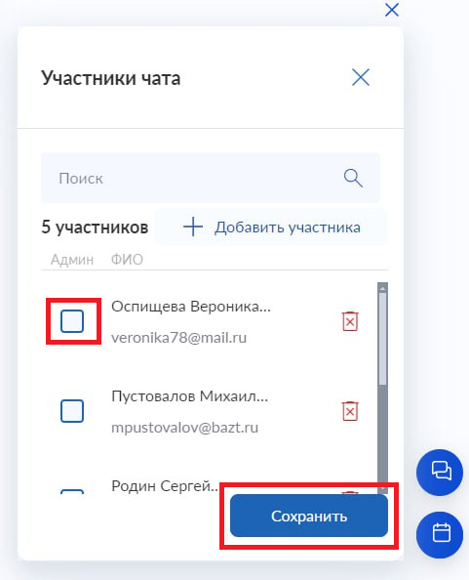
Рисунок 209 – Администратор чата
В результате участник чата будет назначен администратором чата.

Архивация и восстановление чата
Если задача, по которой создан чат, завершена, то чат автоматически архивируется. В архивированном чате нельзя обмениваться сообщениями.
Для ручной архивации чата зайдите в чат, нажмите и «Архивация чата» (Рисунок 210).
Рисунок 210 – Архивация чата
Для восстановления чата, зайдите в архивированный чат, нажмите и «Восстановить чат» (Рисунок 211).
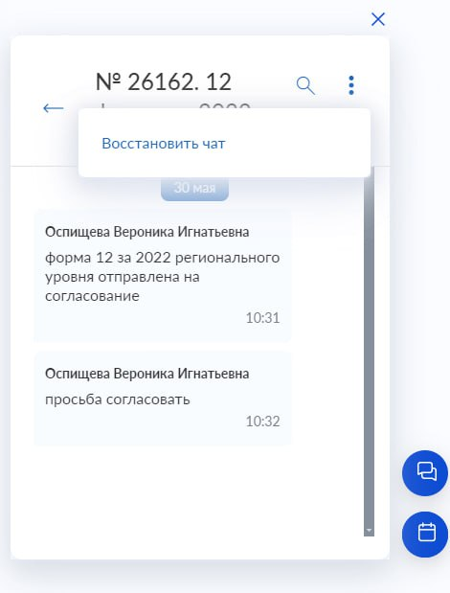
Рисунок 211 – Восстановить чат

Видеоконференцсвязь
В компоненте предусмотрена организация видеоконференцсвязи (далее – ВКС).
Для создания ВКС необходимо открыть календарь нажатием кнопки  в правом нижнем углу экрана. В результате откроется календарь (Рисунок 212).
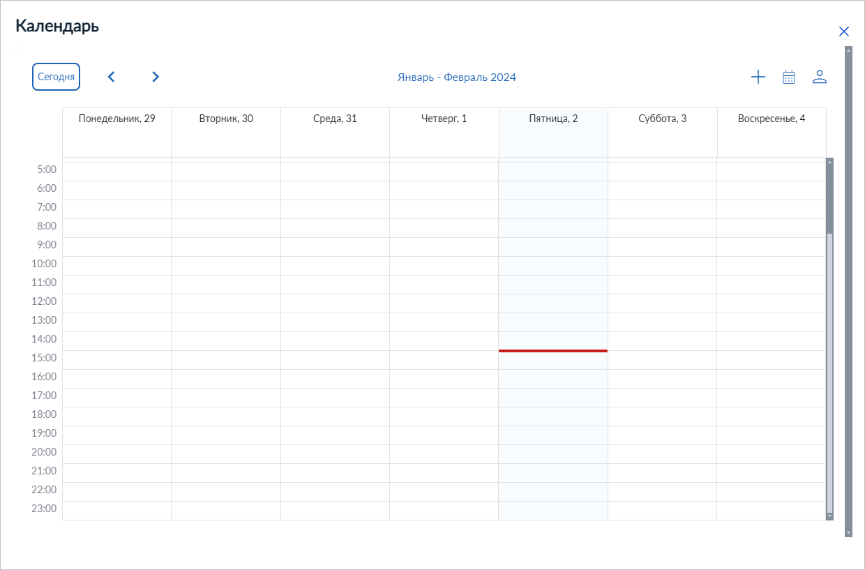
Рисунок 212 – Календарь
Для создания ВКС нажмите кнопку . В результате откроется окно создания ВКС (Рисунок 213).
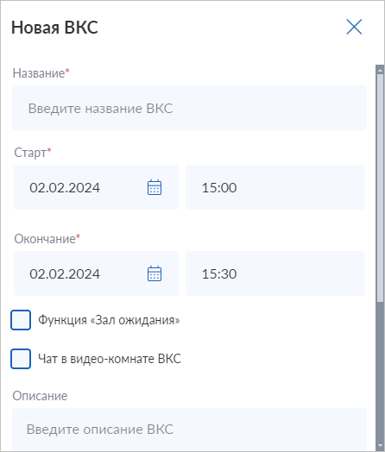
а)
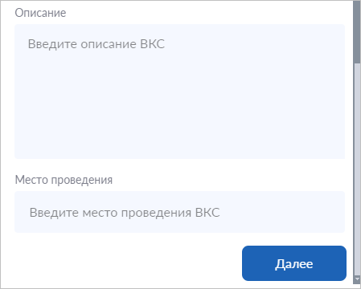
б)
Рисунок 213 – Окно «Новая ВКС» (а – верхняя часть окна, б – нижняя часть окна)
В окне «Новая ВКС» заполните необходимые поля и нажмите «Далее».
Примечание: Поля со звездочкой обязательны для заполнения.
Далее следует добавить участников. Для этого в окне «Новая ВКС. Участники» нажмите «Добавить участника» (Рисунок 214).
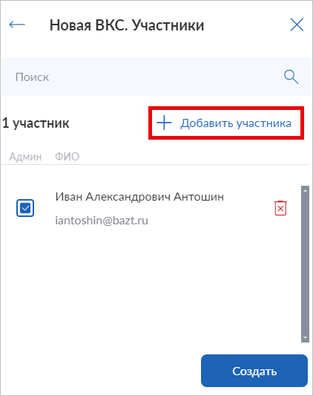
Рисунок 214 – Добавление участников
Добавление участников аналогично описанию, приведенному в п. 4.17.5 настоящего документа.
После добавления участников нажмите кнопку «Создать» (см. Рисунок 214).
В результате в календаре отобразится запланированная ВКС (Рисунок 215).
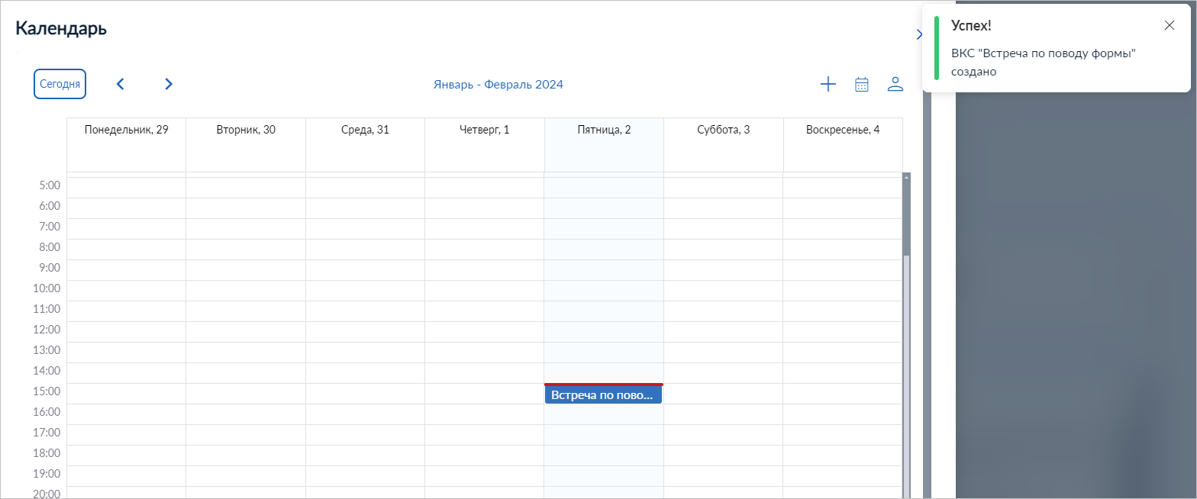
Рисунок 215 – ВКС добавлена

Взаимодействие с Telegram
В компоненте предусмотрена интеграция с мессенджером «Telegram». Для интеграции необходимо выполнить следующие действия:
- Нажмите иконку с профилем в верхнем правом углу окна, а затем – в выпадающем меню – выберите пункт «Уведомления в телеграм» (Рисунок 216).
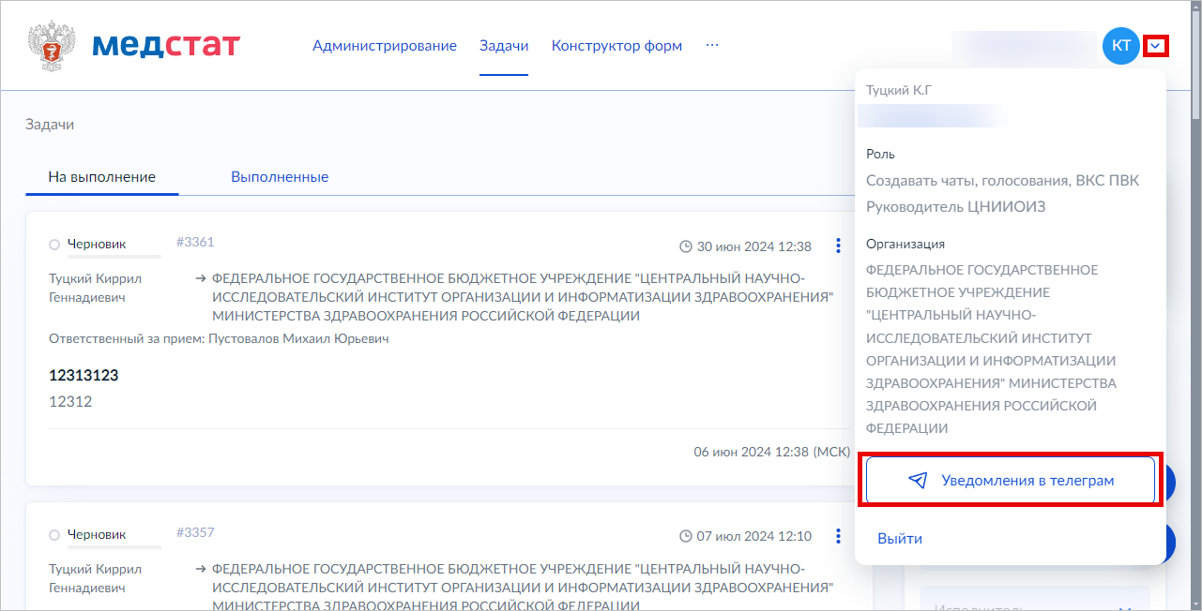
Рисунок 216 – Уведомления в «Telegram»
- Перейдите по ссылке или отсканируйте QR-код с помощью камеры на мобильном устройстве (Рисунок 217).
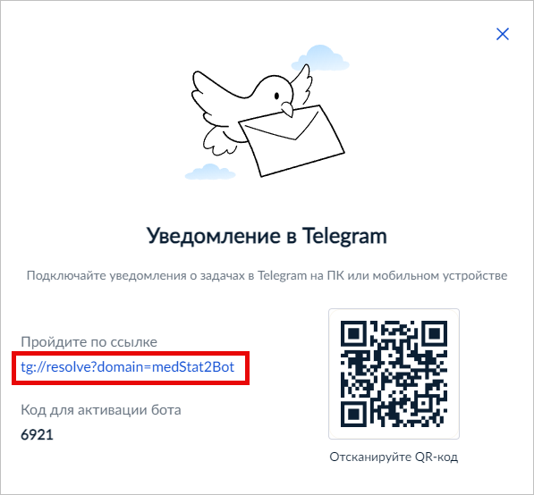
Рисунок 217 – Уведомление в «Telegram»
Перейдите в мессенджер «Telegram» и нажмите кнопку «Начать» (Рисунок 218).
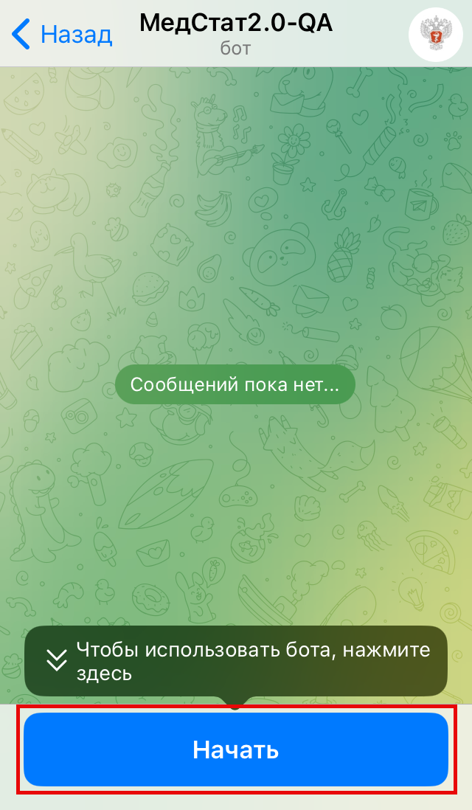
Рисунок 218 – Запуск бота
Введите персональный, уникальный код активации, приведенный как на рисунке в качестве примера (см. Рисунок 217).
В результате настроено получение уведомлений. Для отключения функции, введите в чат команду «/stop» (Рисунок 219).
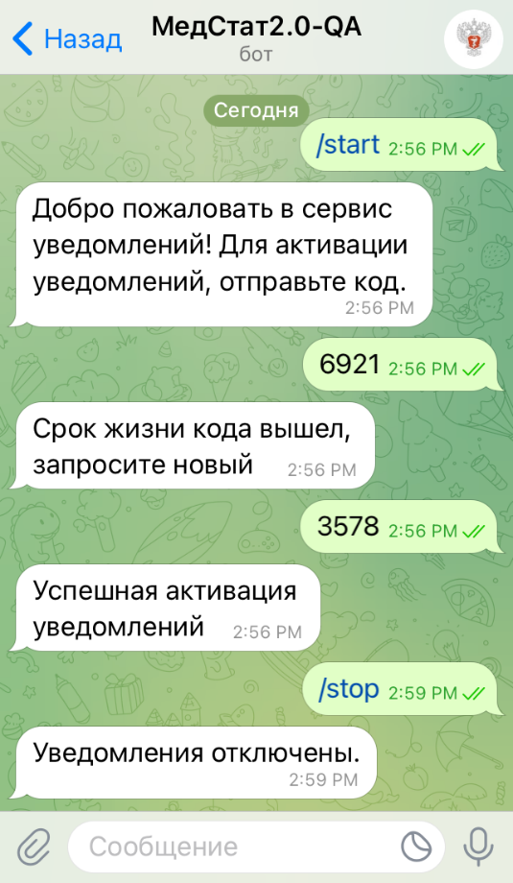
Рисунок 219 – Уведомления в «Telegram»

Взаимодействие со справочниками

Управление справочником респондентов

Просмотр справочника респондентов
В системе предусмотрено управление респондентами. Респондентами являются организации, зарегистрированные в «МЕДСТАТ 2.0». Для просмотра респондентов в главном меню нажмите «Администрирование» → «Респонденты» (Рисунок 220).
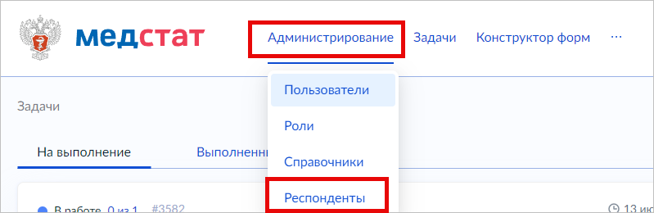
Рисунок 220 – Просмотр респондентов
В результате открыт справочник респондентов (Рисунок 221).
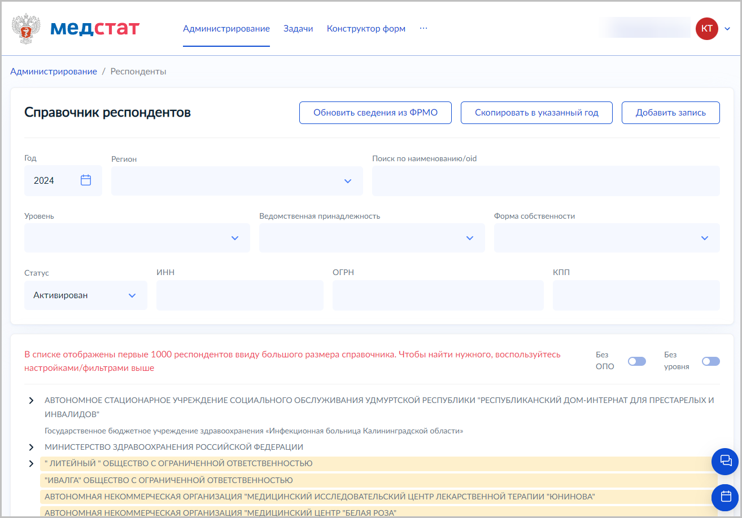
Рисунок 221 – Справочник респондентов

Добавление записи в справочник
Для добавления записи нажмите кнопку «Добавить запись» (Рисунок 222).
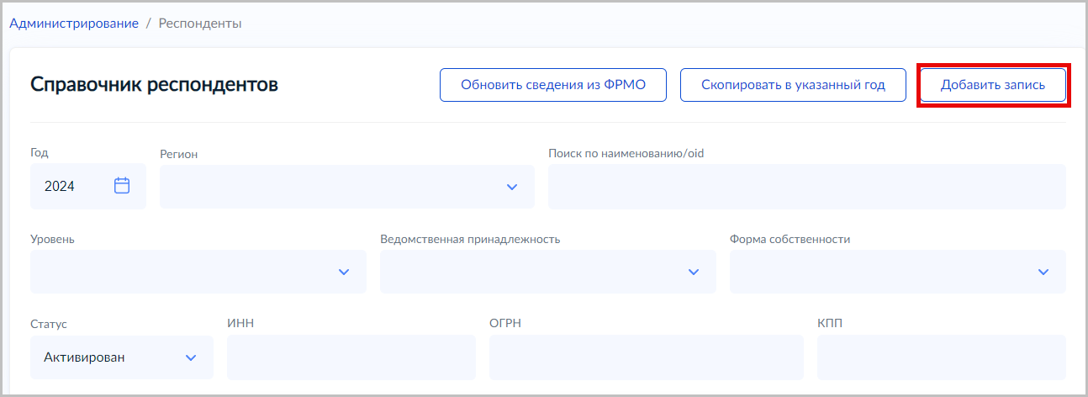
Рисунок 222 – Добавление записи
В окне заполните необходимые данные организации и нажмите кнопку «Сохранить» (Рисунок 223).
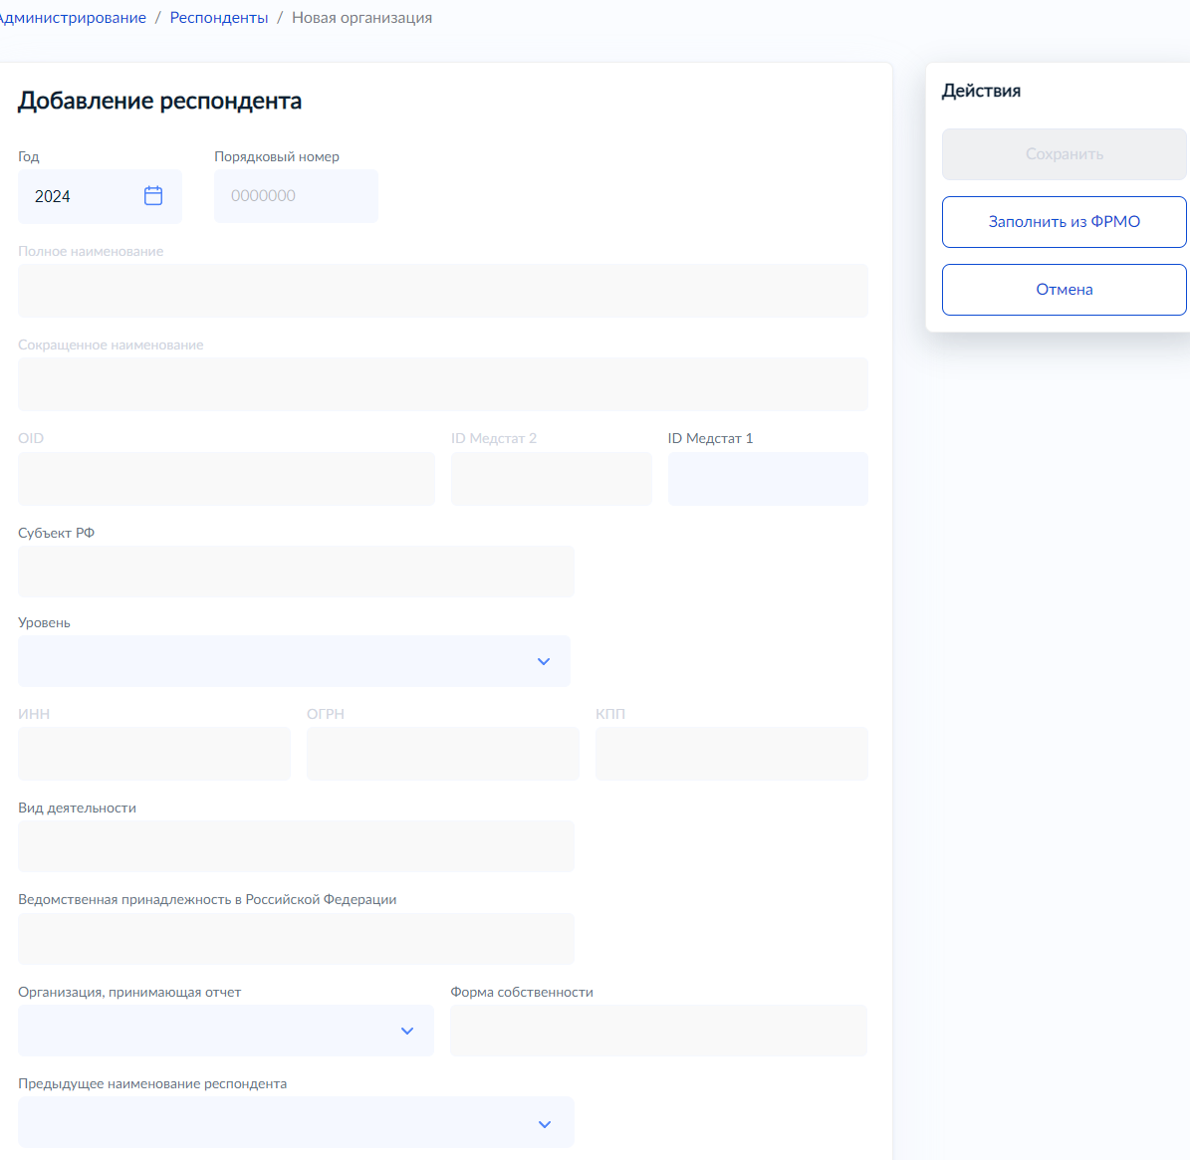
Рисунок 223 – Добавление записи
Можно заполнить данные из ФРМО, для этого нажмите «Заполнить из ФРМО» в окне заполните данные и нажмите «Выполнить» (Рисунок 224).
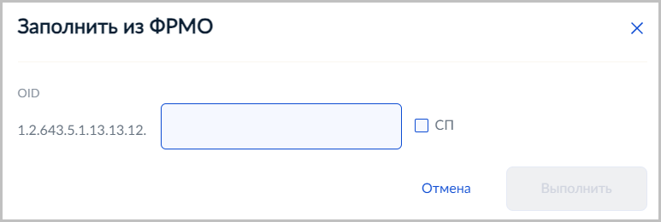
Рисунок 224 – Заполнить из ФРМО
В результате добавлен новый респондент в справочник респондентов.

Добавление записи из ФРМО
Пользователь может добавить новые записи из ФРМО. Для этого необходимо выполнить следующие действия:
- В окне «Справочник респондентов» нажать кнопку «Обновить сведения из ФРМО» (Рисунок 225).
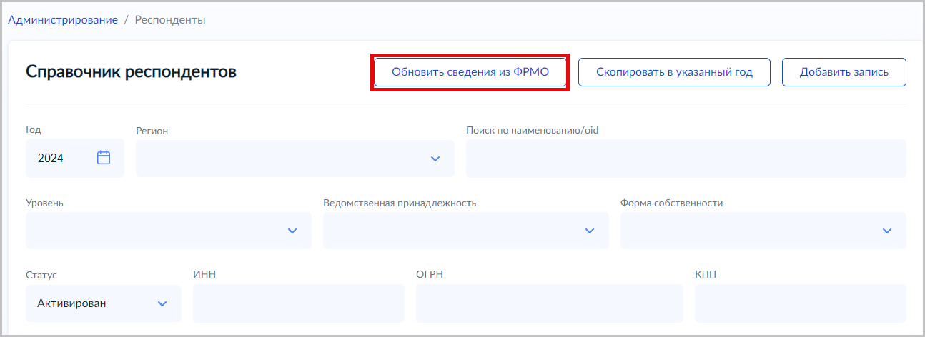
Рисунок 225 – Обновление сведений из ФРМО
- Указать в поле «Год» за какой год необходимо добавить записи, при необходимости уточнить форму собственности и ведомственную принадлежность и нажать «Продолжить» (Рисунок 226).
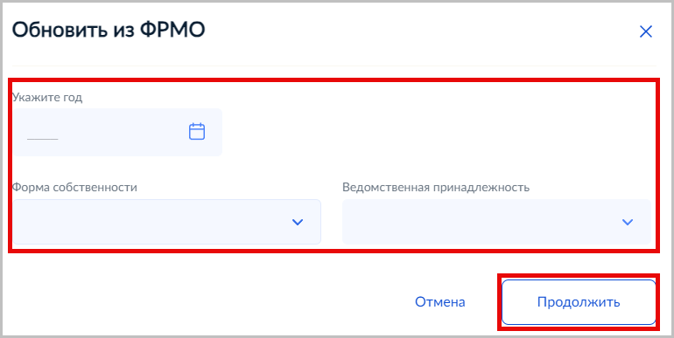
Рисунок 226 – Обновить из ФРМО
В результате добавлены новые записи из ФРМО.

Копирование записей из года в год
Пользователь может скопировать данные о респондентах за определенный год в другой год. Для копирования выполните следующие действия:
- В окне «Справочник респондентов» нажать кнопку «Скопировать в указанный год» (Рисунок 227).
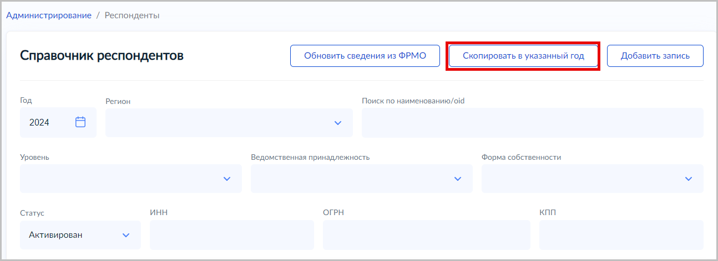
Рисунок 227 – Скопировать в указанный год
- В окне «Скопировать в указанный год» в поле «Выбор года, с которого будет копироваться» указать год из которого будут копироваться данные, а в поле «Выбор года, в который будет копироваться» указать год в который будут копироваться данные о респондентах и нажать кнопку «Выбрать» (Рисунок 228).
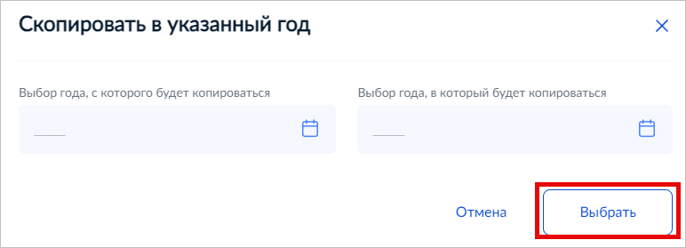
Рисунок 228 – Копирование данных
В результате данные из одного года будут скопированы в другой.

Редактирование записи в справочнике респондентов
Для редактирования записи респондента необходимо выбрать запись в справочнике, затем нажать кнопку «Редактировать» (Рисунок 229).
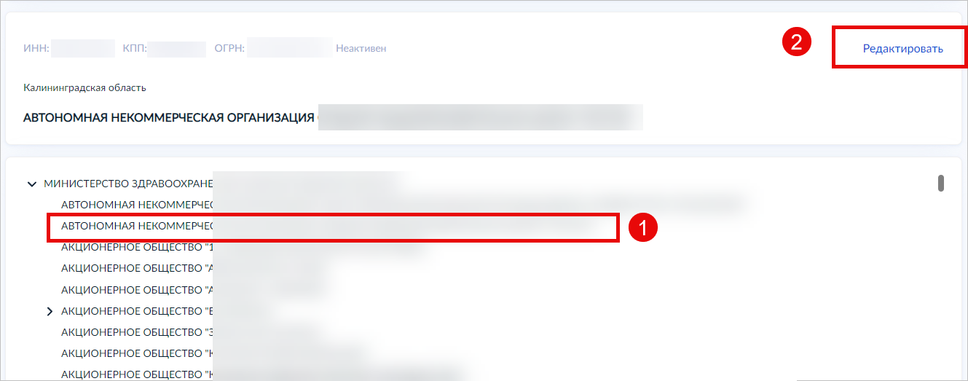
Рисунок 229 – Редактирование записи
Внесите необходимые изменения в запись и нажмите кнопку «Сохранить». В результате запись отредактирована.

Управление справочниками строк и граф
Справочники строк и колонок (граф) агрегируют нормативно-справочную информацию, используемых в шаблонах форм сбора отчётности, доступны в подразделе Справочники раздела «Администрирование» (Рисунок 230).
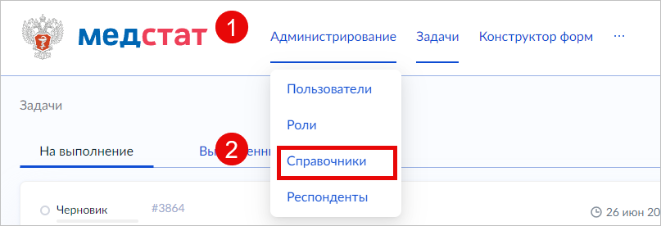
а)
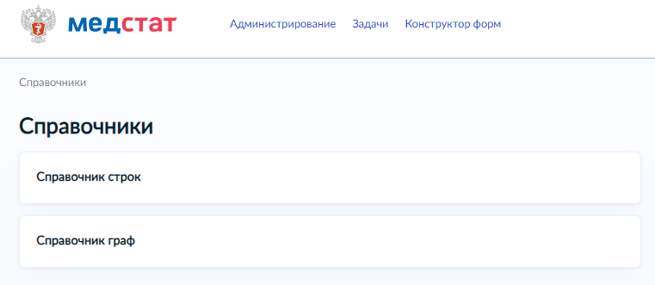
б)
Рисунок 230 – Подраздел «Справочники» (а – в разделе «Администрирование»; б – открытый)
Интерфейс представляет собой список записей с возможностью поиска по параметрам и добавления новой записи (Рисунок 231).
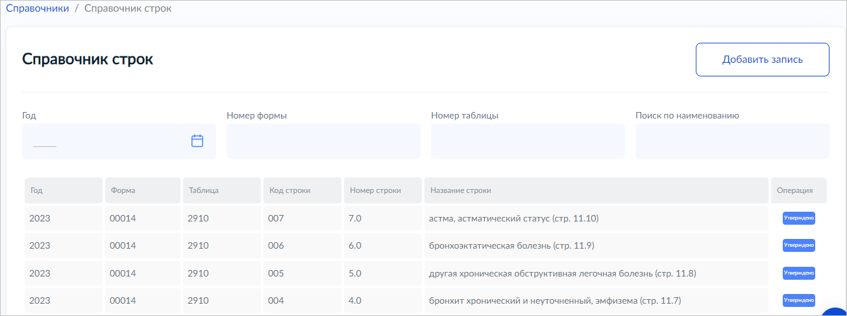
а)
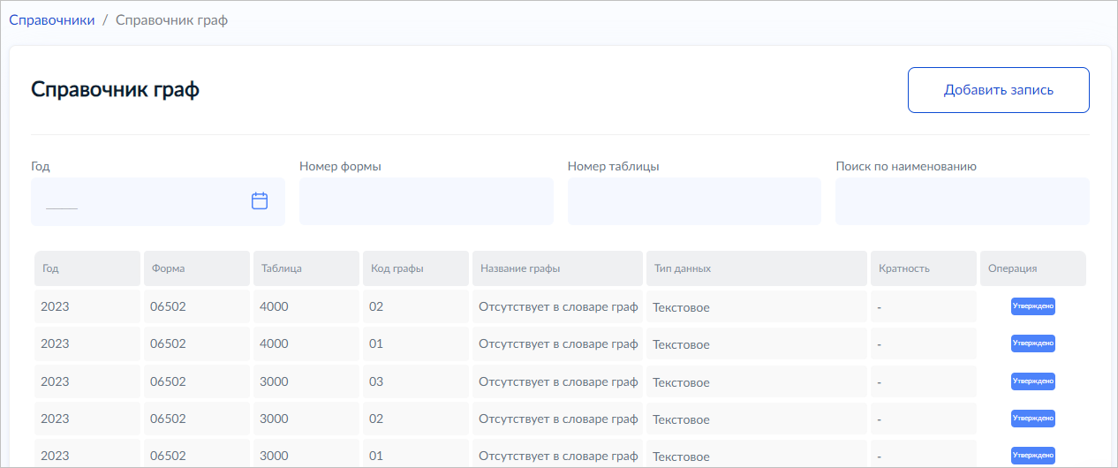
б)
Рисунок 231– Интерфейс справочника (а – справочник строк, б – справочник граф)

Просмотр справочника
Все записи в справочнике отображаются постранично. Для перехода на следующую страницу нажмите иконку , на предыдущую – иконку . Также можно нажимать непосредственно на отображаемые номера страниц. Для перехода на 5 страниц вперёд или назад, наведите курсор на иконку с тремя точками справа или слева от списка страниц соответственно, а затем нажмите появившуюся иконку (Рисунок 232).
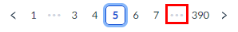
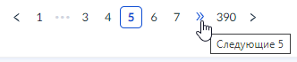
Рисунок 232 – Переход на 5 страниц вперёд
Для поиска записи по параметрам: номеру формы, номеру таблицы или наименованию строки (графы), – воспользуйтесь фильтрами в верхней части списка (Рисунок 233).
Рисунок 233 – Панель с фильтрами
Примечание: Отбор выполняется только по полному значению в поле фильтра. Например, если Вам необходимо отобрать записи для формы 03000, то в поле «Номер формы» необходимо набрать именно «03000», не «003», не «30» (Рисунок 234).
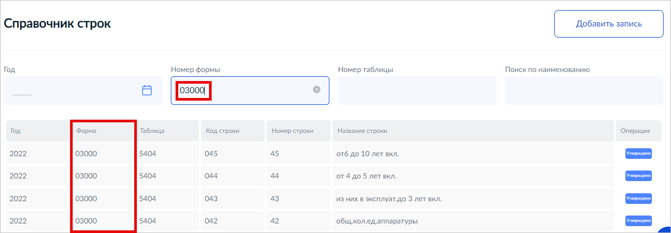
Рисунок 234 – Записи, отфильтрованные по номеру формы
Чтобы очистить критерий фильтрации, нажмите на иконку в соответствующем поле.
Метка «Утверждено» в поле операции проставляется автоматически, после того как форма, в которой использована запись, успешно пройдёт процесс утверждения. Записи с такой меткой недоступны для редактирования и удаления до тех пор, пока их форма находится в статусе «Активна» (подробнее о статусах форм см. в документе «Руководство пользователя»).

Создание новой записи
Чтобы добавить в справочник новую запись, нажмите кнопку «Добавить запись» в правом верхнем углу окна (Рисунок 235).
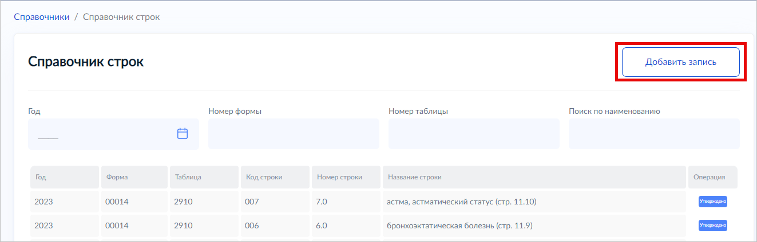
Рисунок 235 – Кнопка создания записи
В модальном окне создания записи заполните поля соответствующей информацией (Рисунок 236):
- «Год» – Год формы, в которой будет доступна для использования данная строка.
- «Форма» – Номер формы, в которой будет доступна для использования данная графа.
- «Таблица» – Номер таблицы, в которой будет доступна для использования данная графа.
- «Название строки» – Заголовок графы, который будет отображаться в таблице.
- «Код строки» – Код строки;
- «Номер строки» – Номер строки по порядку в таблице.
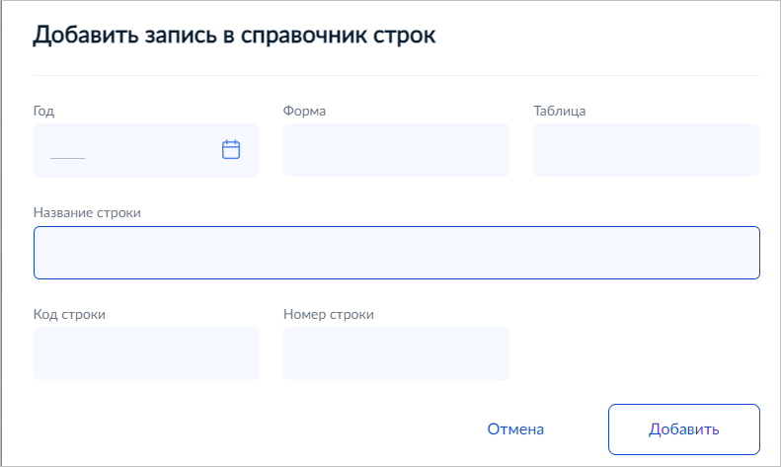
Рисунок 236 – Создание записи в справочнике строк
После заполнения всех обязательных полей, нажмите «Добавить» – новая запись отобразится в справочнике.

Редактирование существующей записи
Важно!
Редактировать запись можно в форме в статусе «Черновик» либо «На доработку».
Для редактирования записи нажмите на иконку в правой части строки (Рисунок 237).
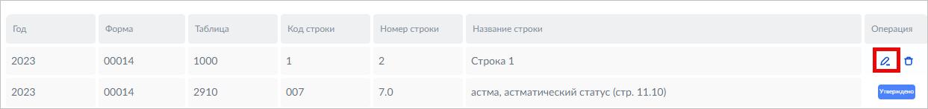
Рисунок 237 – Кнопка редактирования записи
Данные в строке станут доступны для редактирования (Рисунок 238).
Рисунок 238 – Запись справочника в режиме правки
После завершения правки нажмите иконку для сохранения изменений. Чтобы закрыть режим редактирования без сохранения изменения, нажмите .

Редактирование привязки
Для записей справочника граф доступно создание и редактирование привязки к записям справочника граф. Чтобы создать и настроить привязку, нажмите на иконку в правой части соответствующей строки (Рисунок 239).
Рисунок 239 – Кнопка редактирования привязки
После нажатия кнопки в модальном окне выберите из выпадающего списка способ привязки: по коду строки или по наименованию (Рисунок 240). Затем нажмите «Добавить».
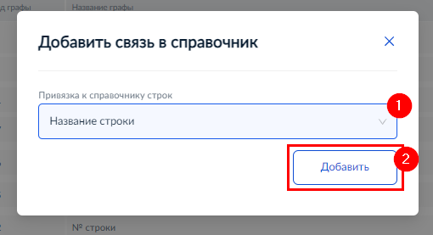
Рисунок 240 – Редактирование привязки
После сохранения привязки иконка в правой части строки изменится на . В дальнейшем при нажатии на данную иконку привязка будет удалена (Рисунок 241).
Рисунок 241 – Удаление привязки
Чтобы подтвердить удаление привязки в окне «Отвязать строку» нажмите «Продолжить» (Рисунок 242).
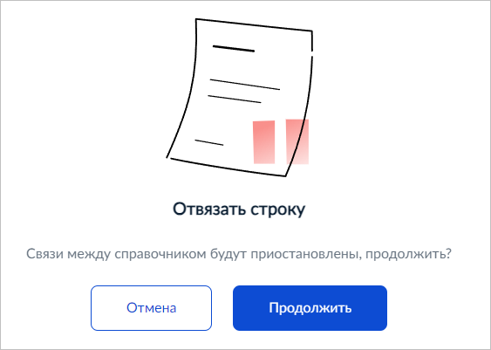
Рисунок 242 – Отвязать строку

Удаление записи
Удалить запись можно в форме в статусе «Черновик». Для удаления записи нажмите на иконку в правой части строки (Рисунок 243).
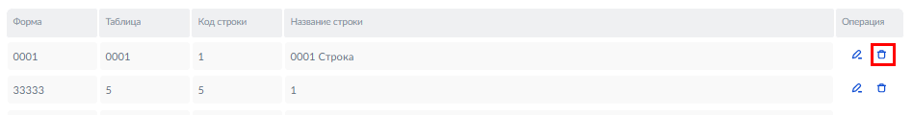
Рисунок 243 – Кнопка удаления записи
Запись будет удалена из справочника.

Управление справочником форм
В компоненте реализован справочник форм, который содержит список всех форм. Для просмотра справочника форм нажмите в главном меню «Администрирование» → «Справочники», затем выберите «Справочник форм» (Рисунок 244).
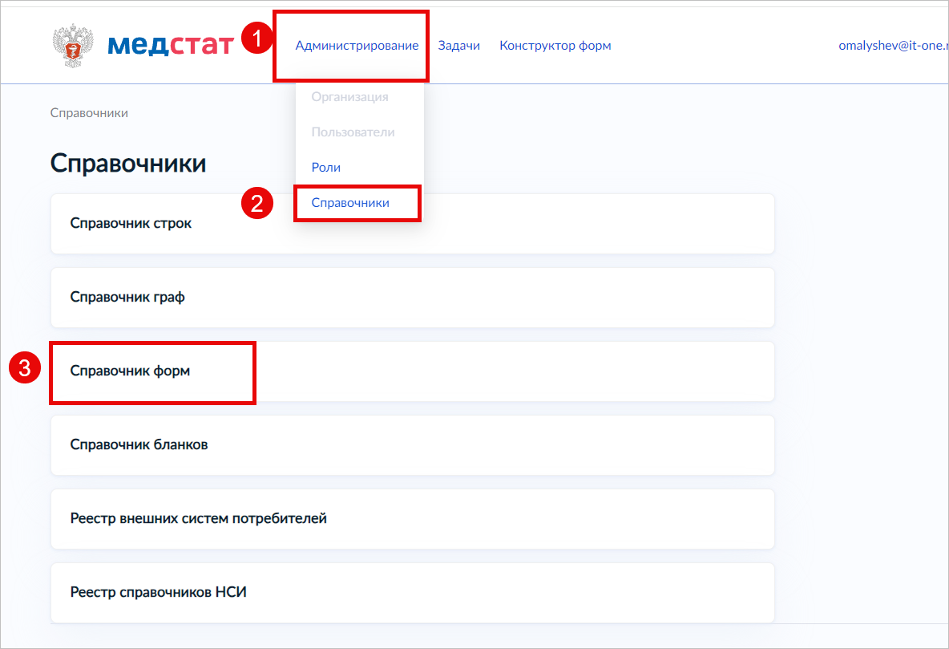
Рисунок 244 – Справочник форм
В результате открыт справочник форм (Рисунок 245).
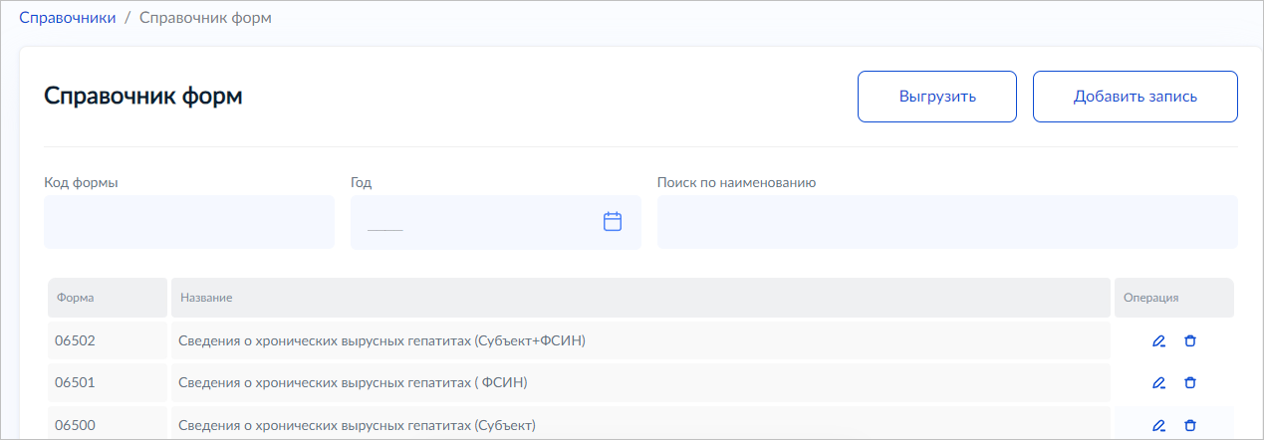
Рисунок 245 – Справочник форм
Пользователю доступны фильтры под коду формы, году и наименованию. Также по нажатию кнопки «Выгрузить» справочник форм выгружается в формате XLSX в файловую систему компьютера.
Для добавления записи нажмите кнопку «Добавить запись». Дальнейшие действия по добавлению записи описаны в документе «Руководство пользователя» в пункте 4.3.1 «Создание новой формы».

Управление справочником бланков
Чтобы открыть справочник бланков, нажмите в главном меню «Администрирование» → «Справочники» (Рисунок 246).
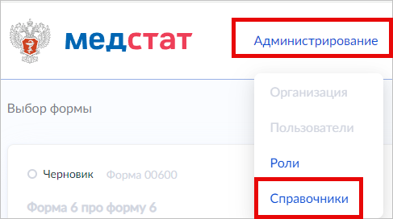
Рисунок 246 – Справочники
Далее необходимо открыть «Справочник бланков» (Рисунок 247).
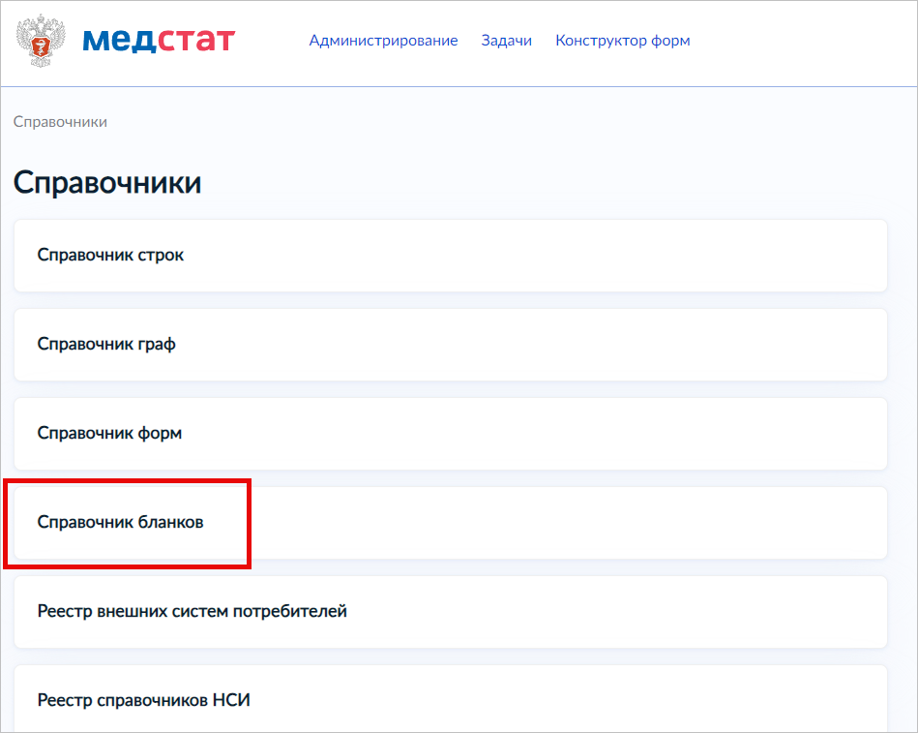
Рисунок 247 – Справочник бланков
В справочнике приведены печатные бланки к формам в формате DOCX или XLSX (Рисунок 248).
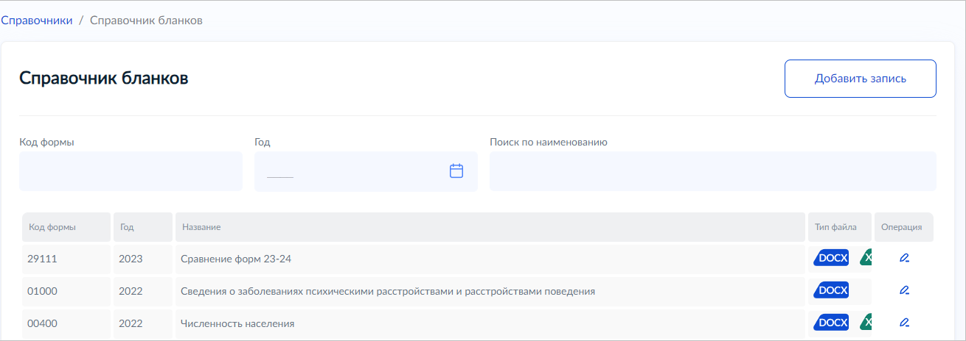
Рисунок 248 – Справочник бланков
Для добавления бланка к форме нажмите кнопку «Добавить запись». В окне «Добавить запись в справочник бланков» укажите код и год формы (Рисунок 249).
Рисунок 249 – Добавление записи
Затем нажмите «Загрузить файл», выберите нужный файл из памяти своего ПК и нажмите «Открыть» (Рисунок 250).
Инструкция по формированию бланков приведена в Приложении Б к настоящему документу.
Рисунок 250 – Загрузка печатной формы
После заполнения всех полей, необходимо нажать кнопку «Добавить» (см. Рисунок 249).
В результате к форме прикреплен печатный бланк и добавлена новая запись в справочник.

Управление справочником кодов бланков
Чтобы открыть справочник кодов бланков, нажмите в главном меню «Администрирование» → «Справочники» (Рисунок 251)
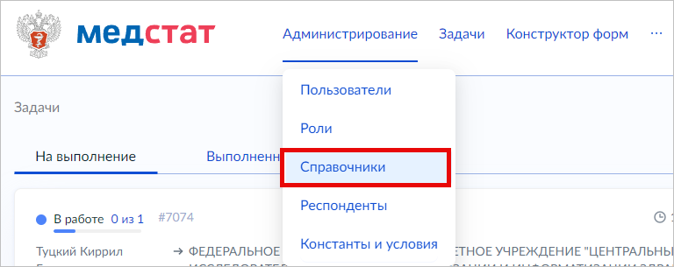
Рисунок 251 – Справочники
Далее необходимо открыть «Справочник кодов бланков» (Рисунок 252).
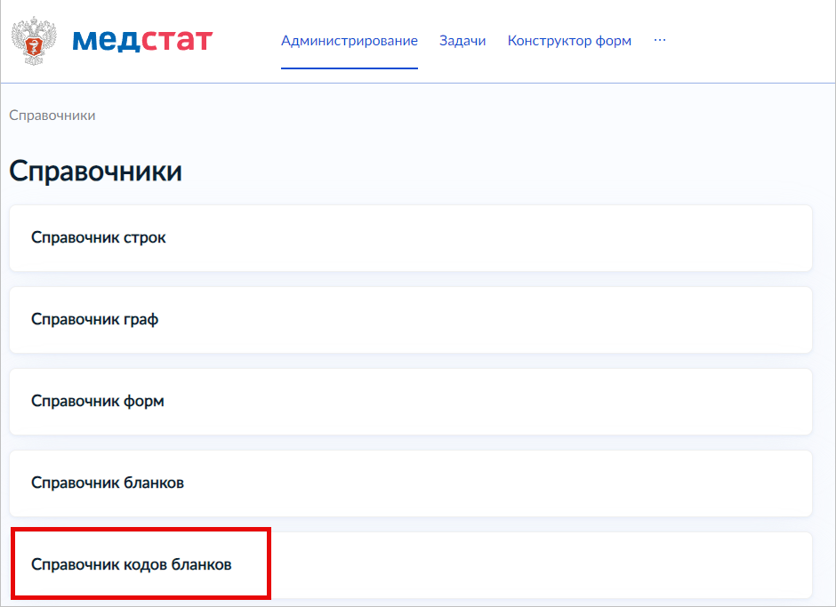
Рисунок 252 – Справочник кодов бланков
В справочнике приведены бланки с кодами для заполнения к формам в формате DOCX или XLSX (Рисунок 253).
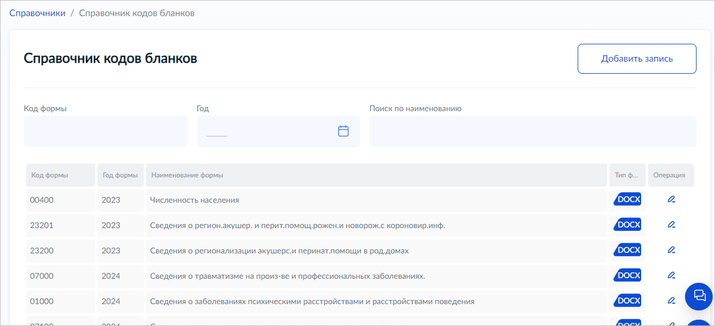
Рисунок 253 – Справочник кодов бланков
Для добавления бланка кодов к форме нажмите кнопку «Добавить запись». В окне «Добавить запись в справочник кодов бланков» укажите код и год формы (Рисунок 254).
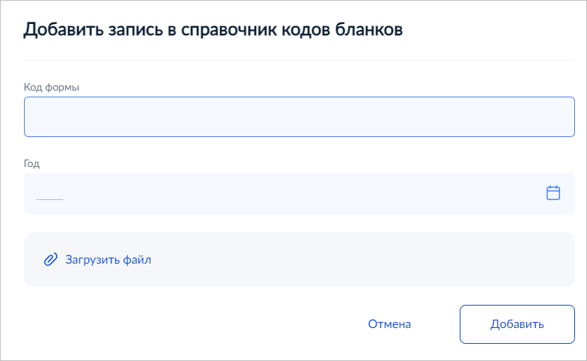
Рисунок 254 – Добавление записи
Затем нажмите «Загрузить файл», выберите нужный файл из памяти своего ПК и нажмите «Открыть» (Рисунок 255).
Рисунок 255 – Загрузка печатной формы
После заполнения всех полей, необходимо нажать кнопку «Добавить» (см. Рисунок 249).
В результате к форме прикреплен бланк с кодами и добавлена новая запись в справочник кодов.

Управление справочником условий (диапазонов)
Чтобы открыть справочник условий (диапазонов), нажмите в главном меню «Администрирование» → «Справочники» (Рисунок 256).
Рисунок 256 – Справочники
Далее необходимо открыть «Справочник условий (диапазонов)» (Рисунок 257).
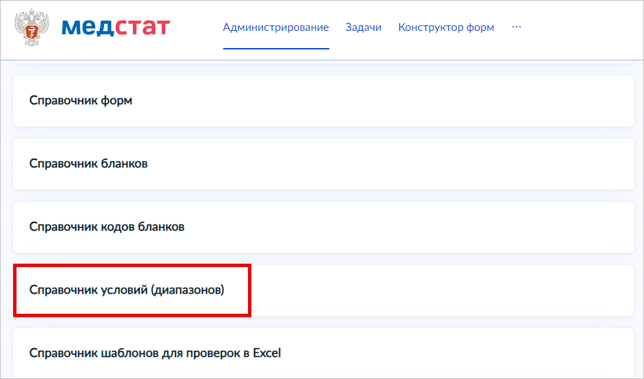
Рисунок 257 – Справочник условий (диапазонов)
В результате открыт справочник с условиями (диапазонами) ФЛК, данные которого применяются при контроле ФЛК (Рисунок 258).
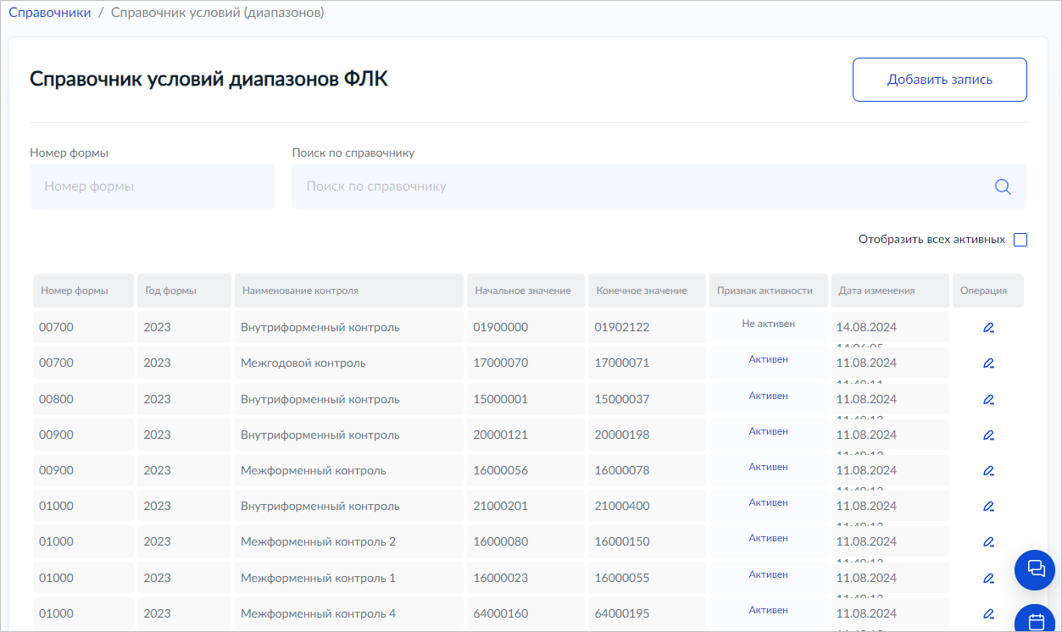
Рисунок 258 – Справочник условий (диапазонов)

Добавление записи
Для добавления записи в справочник нажмите кнопку «Добавить запись» (Рисунок 259).
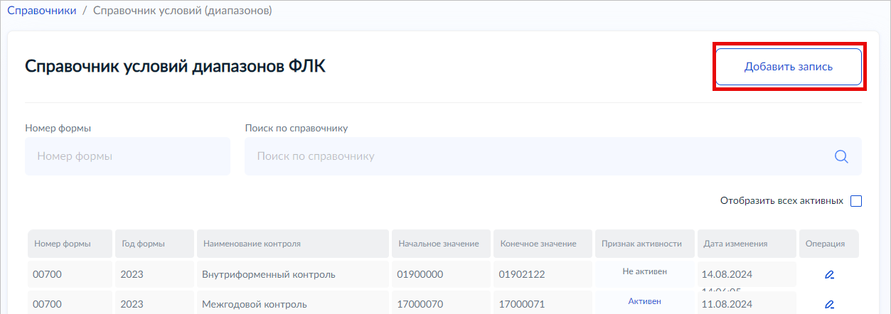
Рисунок 259 – Добавление записи
В окне добавления записи заполните необходимые поля и нажмите кнопку «Добавить» (Рисунок 260).
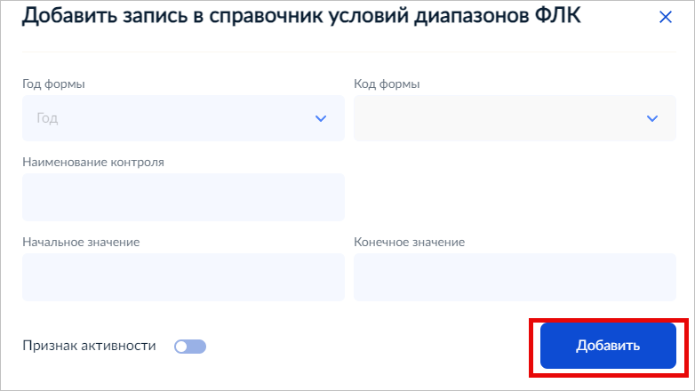
Рисунок 260 – Добавление записи
Параметр «Признак активности» отвечает за возможность использования данного условия при работе.

Редактирование записи
Для редактирования записи в справочник нажмите кнопку «Редактировать» (Рисунок 261).
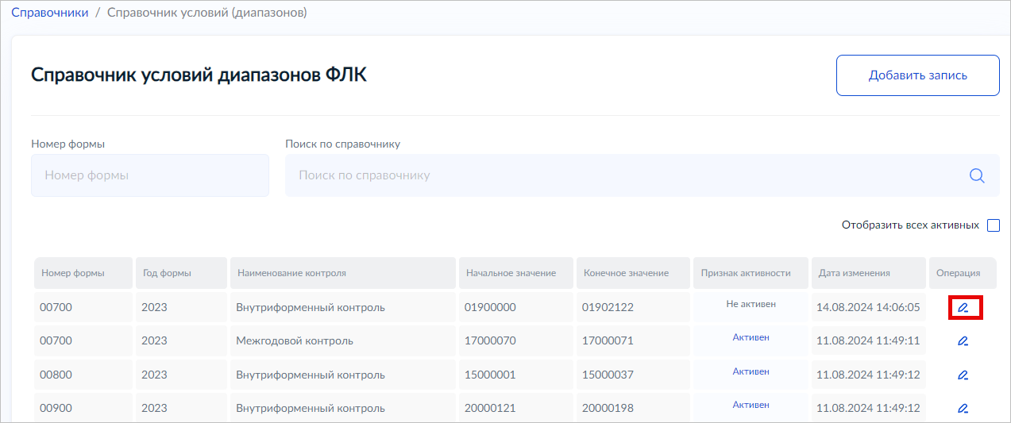
Рисунок 261 – Редактирование записи
В окне редактирования записи внесите необходимые изменения и нажмите кнопку «Сохранить» (Рисунок 262).
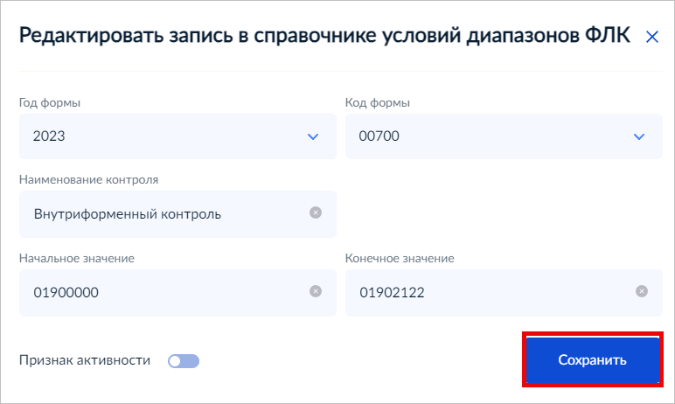
Рисунок 262 – Редактирование записи

Управление справочником шаблонов для проверок Excel
Чтобы открыть справочник шаблонов для проверок Excel, нажмите в главном меню «Администрирование» → «Справочники» (Рисунок 263).
Рисунок 263 – Справочники
Далее необходимо открыть «Справочник шаблонов для проверок Excel» (Рисунок 264).
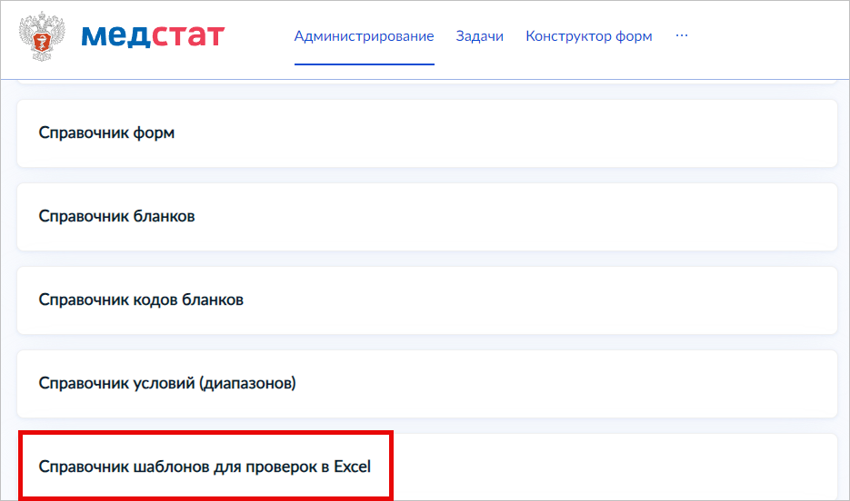
Рисунок 264 – Справочник шаблонов для проверок в Excel
В результате открыт справочник шаблонов для проверок в Excel (Рисунок 265).
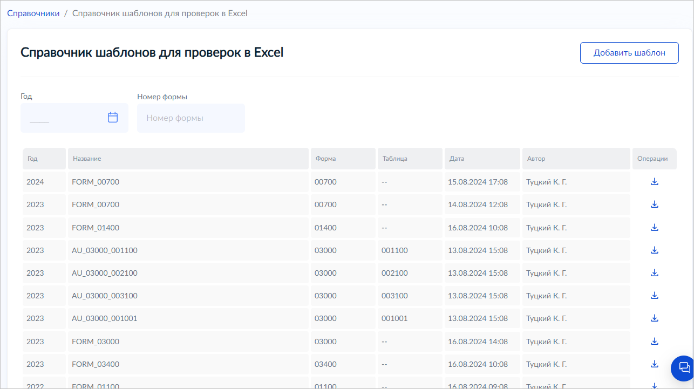
Рисунок 265 – Справочник шаблонов для проверок в Excel

Добавление шаблона
Для добавления записи в справочник нажмите кнопку «Добавить шаблон» (Рисунок 266).
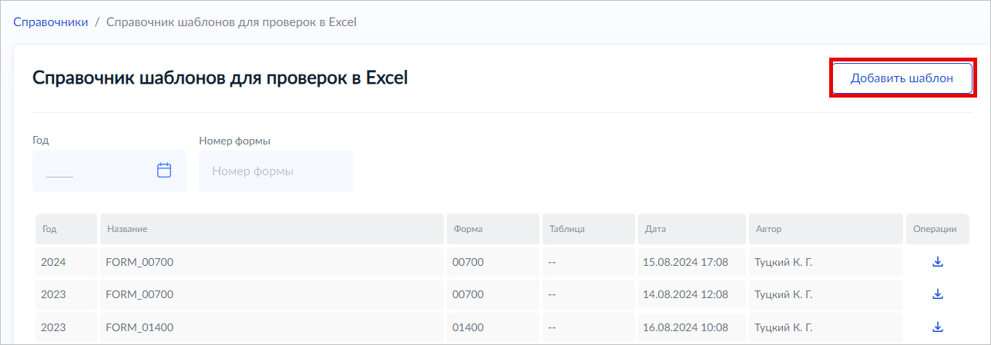
Рисунок 266 – Добавление шаблона
В окне добавления шаблона укажите год и прикрепите файл в формате Excel. Нажмите кнопку «Добавить» (Рисунок 267).
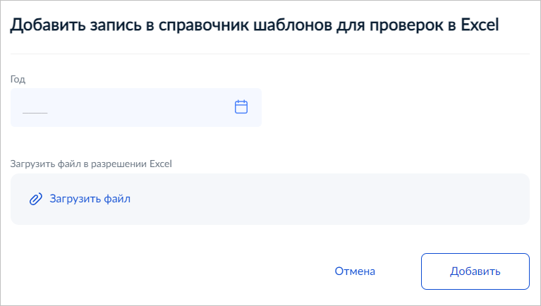
Рисунок 267 – Добавление шаблона
В результате добавлен новый шаблон в справочник.

Выгрузка шаблона
Для выгрузки шаблона нажмите кнопку «Скачать» (Рисунок 268).
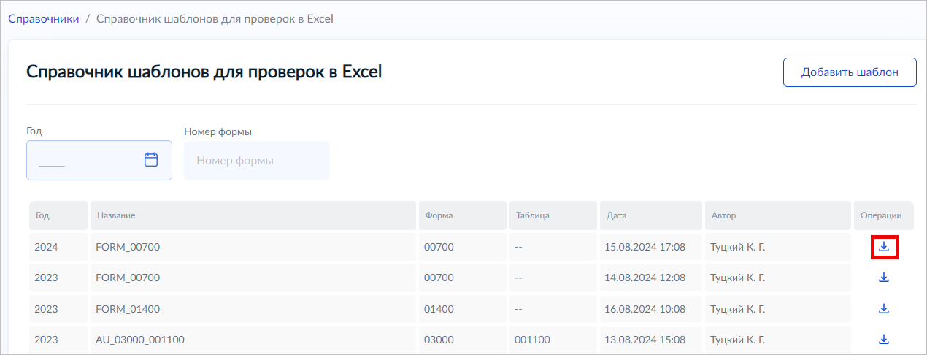
Рисунок 268 – Выгрузка шаблона
В окне выгрузки укажите путь в файловой системе компьютера и нажмите «Сохранить» (Рисунок 269).
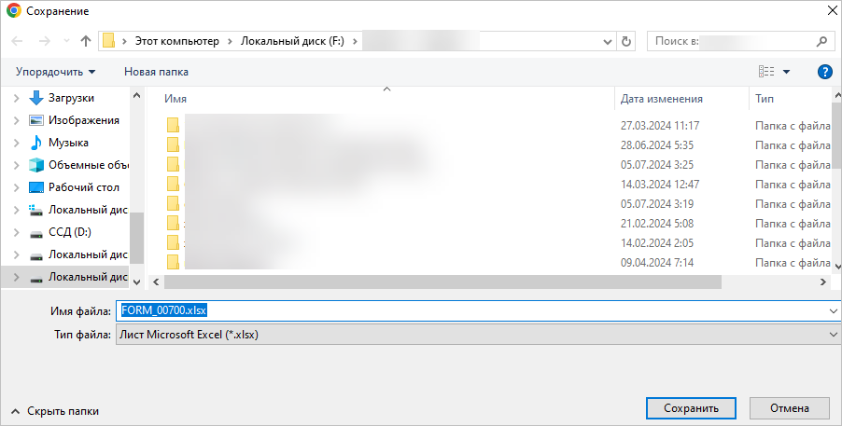
Рисунок 269 – Сохранение
В результате шаблон выгружен в файловую систему компьютера.

Константы и условия
Для переключения предзаполнения в режим контроля жестких ячеек нажмите в главном меню «Администрирование» → «Константы и условия» и переключите кнопку в нужный режим (Рисунок 270).
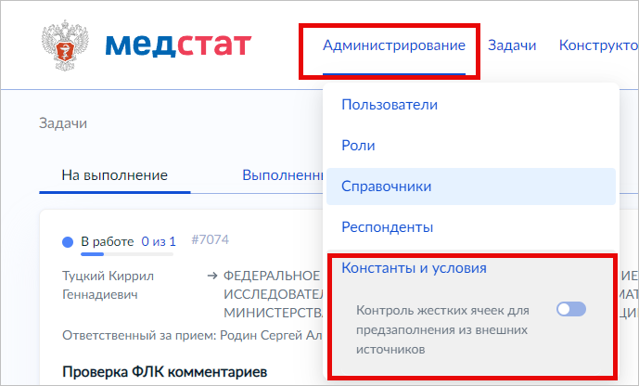
Рисунок 270 – Константы и условия

Аварийные ситуации

Действия в случае несоблюдения условий выполнения технологического процесса, в том числе при длительных отказах технических средств

Ошибка запуска
Если для Персонала отсутствует возможность входа в Компонент, следует проверить доступ в сеть Интернет и наименование адреса в адресной строке веб-браузера.

Ошибка авторизации
Если для Персонала отсутствует возможность успешного прохождения процедуры авторизации в Компоненте, необходимо осуществить контроль ввода учетных данных:
- имя Пользователя;
- пароль.
  - Действия в случаях обнаружения несанкционированного доступа к данным
Сотруднику, обнаружившему инцидент после оповещения администратора ИБ, следует незамедлительно принять все возможные меры по устранению его негативных последствий в зависимости от вида инцидента. Письменные и устные указания администратора ИБ имеют высший приоритет.
Сотруднику, обнаружившему инцидент, следует действовать согласно указаниям администратора ИБ.
В некоторых случаях, по решению администратора ИБ для минимизации негативного воздействия инцидента ИБ допускается экстренный отзыв прав доступа или блокировка учетной записи определенного администратора или уполномоченного лица к информационным ресурсам единой системы в следующем порядке:
- администратор ИБ уведомляет любым доступным ему способом системного администратора о необходимости экстренного отзыва прав доступа или блокировки учетной записи определенного администратора или уполномоченного лица (за исключением учетных записей администраторов, которые могут быть заблокированы только администратором ИБ);
- системный администратор единой системы незамедлительно принимает меры по отзыву прав доступа либо блокировке учетной записи указанного администратора или уполномоченного лица;
- после устранения негативных последствий инцидента администратор ИБ предоставляет письменную заявку на уже осуществленный в экстренном порядке отзыв прав доступа или блокировку учетной записи;
- восстановление отозванных в экстренном порядке прав доступа осуществляется системным администратором.
В процессе реагирования на инцидент проводятся мероприятия по разрешению инцидента ИБ, которые могут включать (но не ограничиваться):
- мониторинг развития инцидента ИБ;
- идентификацию угроз нарушения ИБ и их источников, приведших к возникновению инцидента ИБ;
- выявление и устранение уязвимостей, с использованием которых были реализованы угрозы нарушения ИБ;
- отключение (изоляцию) части активов на время разрешения инцидентов ИБ;
- отключение физически повреждённых устройств;
- восстановление работоспособности активов;
- копирование системных журналов событий ИБ активов;
- проверку информации, которая могла быть изменена, по резервным копиям;
- проверку целостности журналов событий ИБ активов;
- проверку целостности и работоспособности активов, затронутых инцидентом ИБ;
- анализ правовых и договорных требований (отчетности и др.), которые должны быть выполнены в случае реализации инцидента ИБ, а также выполнение мер по их соблюдению.
Для разрешения инцидентов ИБ при необходимости могут привлекаться подрядные организации, осуществляющие эксплуатацию и/или сопровождение ЕГИСЗ на договорной основе, а также сотрудники, осуществляющие обеспечение ИБ ЕГИСЗ.

Действия в других аварийных ситуациях
В других аварийных ситуациях, связанных с Компонентом, необходимо обратиться в СТП. Контактная информация СТП приведена ниже:
Телефон СТП | 8-800-301-15-59
Адрес электронной почты | egisz@stp-egisz.ru
Официальный сайт | https://support.egisz.rosminzdrav.ru
При обращении в СТП Персонал должен сообщить следующие сведения:
- название Компонента, в отношении которой происходит обращение в СТП;
- Фамилия, Имя, Отчество;
- субъект РФ;
- организация;
- контактный телефон;
- адрес электронной почты (при наличии);
- вопрос/предложение/замечание/сообщение об ошибке.

Рекомендации по освоению
Рекомендуется ознакомиться с настоящим Руководством пользователя и при возникновении вопросов по работе с Компонентом обращаться в СТП.
- Расширенная инструкция написания правил ФЛК
Для создания правила ФЛК необходимо написать самостоятельно формулу, по которой будет работать правило (Рисунок 271).
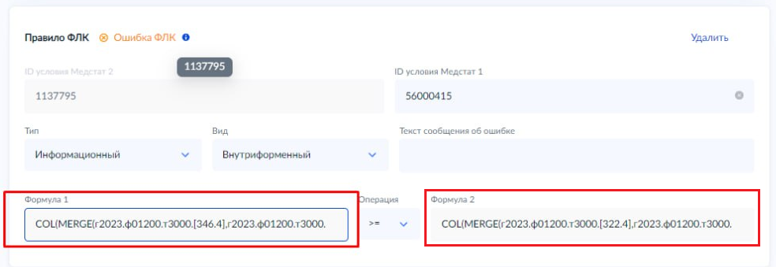
Рисунок 271 – Правило ФЛК
Правило ФЛК может состоять из следующих символов:
- «123» – любая цифра;
- «=» – равенство;
- «<» – меньше;
- «>» – больше;
- «<=» – меньше или равно;
- «>=» – больше или равно;
- «~» – интервал;
- «+» – плюс;
- «-» – минус;
- «*» – умножение;
- «/» – деление;
- «(» – левая скобка;
- «)» – правая скобка;
- «[» – левая квадратная скобка;
- «]» – правая квадратная скобка;
- «,» – запятая;
- «.» – точка;
- «:» – двоеточие;
- «;» – точка c запятой;
- «А-Яа-яA-Za-z» – символы русского и английского алфавитов;
- «==» – присвоение.
  - Виды данных и условия использования
Существуют следующие виды данных и условий:
- числа, указатели, интервалы;
- бинарные операции,
- функции;
- сравнение;
- присвоение.
Приоритет обработки операций следующий:
1. Присвоение;
2. Операции в скобках;
3. Сравнение;
4. Интервал;
5. Далее по правилам арифметики (*, /, +, -).
    - Числа
Числа могут быть записаны как целыми или десятичными, записанными через точку.
Пример:
- «12»;
- «12.3».
      - Указатель клетки
Ссылка на клетку таблицы с указанием года, формы, номера таблицы, строки и колонки. В процессе конечного расчёта с использованием данных таблицы в клетки будут подставлены конкретные числа. Отсутствие данных в клетке воспринимается как 0. Ссылка на несуществующую строку или графу воспринимается как 0 и создает некритичную ошибку. Подробнее об ошибках см. п. А.1.2 настоящего приложения.
Пример, «г2023.ф01200.т3000.[346.4]»
где:
- «г2023» – год;
- «ф01200» – форма;
- «т3000» – таблица;
- «346» – строка;
- «4» – графа.
      - Указатель диапазона клеток
Ссылка на диапазон клеток таблицы. Представляет собой участок строки или графы таблицы. В процессе поиска участка несуществующие клетки будут пропускаться с некритичной ошибкой, уменьшая таким образом высоту и ширину диапазона. При не нахождении всех клеток диапазон преобразуется в нулевое значение с некритичной ошибкой.
Операции, где участвуют диапазоны клеток, выполняются поэлементно, подчиняясь математическим правилам работы с матрицами.
Например, «г2023.ф01200.т3000.[1.4]:[8.6]»,
где:
- «[1.4]» – начало диапазона
- «[8.6]» – его конец.
Данный диапазон включает в себя 8 строк и 3 графы.
Для взаимодействия диапазона с диапазоном они должны быть одинакового размера, исключением является, когда второй диапазон имеет одно измерение такой же длины, как первый, а его второе измерение равно единице (то есть является одной строкой или графой).
Например, возможны взаимодействия между следующими диапазонами:
- 3х3 и 3х3;
- 3х3 и 3х1;
- 3х3 и 1х3;
Нарушение правила взаимодействия создаст критическую ошибку и результирует данное выражение в 0.
      - Интервал
Интервал со значениями min и max. Служит для определения вхождения в интервал с помощью знака сравнения «=».
В качестве min и max могут быть Числа, Клетки, либо выражения их возвращающие.
Например,
- «г2023.ф01200.т3000.[1.4] = 2 ~ 5» – входит ли значение ячейки в интервал от числа 2 до числа 5 включительно;
- «г2023.ф01200.т3000.[1.4]:[8.6] = (г2023.ф01200.т3000.[2.10] – г2023.ф01200.т3000.[3.10]) ~ (г2023.ф01200.т3000.[9.1] + г2023.ф01200.т3000.[9.5])» – входит ли значение ячеек диапазона 1.4:8.6 в интервал от разности между клетками 2.10 и 3.10 до суммы клеток 9.1 и 9.5
      - Бинарные операции
Бинарные операции состоят из чисел или выражений и операторов.
Виды операторов:
- «+» – плюс;
- «-» – минус;
- «*» – умножение;
- «/» – деление.
Если оба выражения равны числам или указателям клетки, происходит вычисление значения бинарной операции согласно математическим правилам.
Если одно из выражений – диапазон, а другое – число или указатель, происходит поэлементное вычисление операции между каждым указателем в диапазоне и другим выражением. В результате получается новый диапазон.
Если оба выражения являются диапазонами, то происходит поэлементное применение бинарной операции по правилу взаимодействия диапазонов.
Примеры:
- «г2022.ф00400.т5504.[1.1]:[3.3] + г2022.ф00400.т5503.[1.1]:[3.1]» – сложение матрицы 3х3 и 3х1 (диапазон – графа) – по правилу взаимодействия диапазонов. В результате получим матрицу 3х3, где каждый элемент в строке будет сложен с элементом в соответствующей строке другой матрицы, так как они совпадают по кол-ву строк.
- «г2022.ф00400.т5504.[1.1]:[3.3] + 3 + г2022.ф00400.т5503.[1.1]» – сложение матрицы 3х3, числа и указателя. В результате получим матрицу 3х3, где каждый элемент в строке будет сложен с числом, а затем со значением указателя.
Примечание. При делении на ноль, результат выражения будет приравнен к нулю и зафиксируется ошибка.
      - Сравнения
Состоит из 3 частей – то что сравниваем, то с чем сравниваем, операция сравнения.
Виды операций сравнения:
- «=» – равенство;
- «<» – меньше;
- «>» – больше;
- «<=» – меньше или равно;
- «>=» – больше или равно.
Так же и как для бинарных операций, выражения могут быть числами, указателями, диапазонами, а также интервалами.
Если обе стороны являются числами/указателями – сравнение согласно математическим правилам. Для указателя находится соответствующее ему значение в таблице.
Если одна сторона – диапазон, другая – указатель/число, то происходит поочередное сравнение значения указателя/числа со значениями указателей, входящих в диапазон. Сравнение истинно, когда все элементы прошли сравнение.
Если обе стороны – диапазоны, тогда между ними происходит поэлементное сравнение. Для этого оба диапазона должны быть равны хотя бы по одному из измерений.
Если одна из сторон интервал, другая – число/указатель. Проверяется его вхождение в интервал по правилам нестрогого неравенства. Используется знак «=».
Если одна из сторон интервал, другая – диапазон. Проверяется вхождение всех элементов диапазона в интервал. Используется знак «=».
Примеры:
- «г2022.ф00400.т5504.[1.1]:[3.3] = г2022.ф00400.т5503.[1.1]:[1.3]» – сравнение на равенство матриц 3х3 и 1х3 (диапазон – строка) по правилу взаимодействия диапазонов. В результате получим истину, если во всех строках первой матрицы каждый указатель равен указателю в соответствии графе второй матрицы.
- «г2022.ф00400.т5504.[1.1]:[3.3] > 3» – сравнение матрицы 3х3, числа и указателя. Истина, если все элементы матрицы строго больше 3.
- «г2022.ф00400.т5504.[1.1]:[3.3] = 2 ~ 5» – истина, если все элементы матрицы прошли сравнение: 2 <= {значение указателя} <= 5.
Примечания:
1. Если при сравнении оба операнда равны 0 и при этом ни один из них не является константой – правило должно игнорироваться (возвращает 0).
2. То есть сравнение пустой клетки с пустой клеткой возвращает 1. Но если одна из частей является нулём-константой, то сравнение происходит согласно обычным математическим правилам.
      - Функции
В компоненте есть дополнительные функции.
Функции служат для выполнения операций с аргументы. Аргументы могут так же, в свою очередь, быть числами, клетками, диапазонами, выражениями.
Виды функций:
- «SUM» – сложение;
- «SUB» – вычитание;
- «MIN» – минимум;
- «MAX» – максимум;
- «INRANGE» – вхождение в интервал;
- «COL» – модификатор направления – колонка;
- «ROW» – модификатор направления – строка;
- «MERGE» – слияние;
- «VEC» – сборка в строку/графу;
- «AVG» – среднее арифметическое;
- «RAND» – случайное целое;
- «OR» – логическое ИЛИ;
- «AND» – логическое И;
- «NOT» – логическая инверсия.
      - SUM, SUB
SUM – математическая функция сложения.
SUB – математическая функция вычитания. Функция вычитает второй операнд из первого.
Могут принять множество аргументов и выполнить соответствующие арифметические операции над ними, начиная с первых элементов по правилам бинарных операций. Возвращает результат данной цепочки.
Функции выполняются только в рамках одной таблицы.
Если передать единственный аргумент-диапазон, будет поочерёдно выполнена операция между всеми элементами.
Примеры:
- «SUM(г2022.ф00400.т5503.[1.1], 3, г2022.ф00400.т5504.[1.1]:[3.3])» – результатом будет матрица 3х3, где каждый элемент диапазона просуммируется со значением первого и второго аргумента.
- «SUM(г2022.ф00400.т5504.[1.1]:[3.3])» – результатом будет число, равное сумме значений всех указателей.
      - MIN, MAX
Находит минимум/максимум среди всех аргументов. В случае нескольких аргументов, все они должны быть простыми (числа/указатели).
Если передать единственный аргумент-диапазон – находит указатель с минимальным/максимальным значением.
Примеры:
- «MAX(г2022.ф00400.т5503.[1.1], 3, г2022.ф00400.т5504.[1.1] + г2022.ф00400.т5504.[3.3])» – результатом будет максимум среди переданных указателя, числа или суммы значений двух указателей.
- «MIN(г2022.ф00400.т5504.[1.1]:[3.3])» – результатом будет минимальное значение среди всех указателей.
      - INRANGE
Определяет, входит ли значение первого аргумента в интервал между 2 и 3 аргументом (по тем же правилам, что были изложены в п. А.1.1.3).
Пример, «INRANGE(г2022.ф00400.т5504.[1.1]:[3.3], 10, 42)» – входит ли значение каждого элемента матрицы 3х3 в интервал между 10 и 42.
      - COL, ROW
Вспомогательная функция, создающая вектор направления вычисления для других функций, а именно поколонного или построчного выполнения операции. COL – по колонкам. ROW – по строкам. Ожидает на вход 1 аргумент, которому будет передан контекст.
      - MERGE
Функция, предназначенная для построчного или поколонного соединения диапазонов в новый диапазон. Для построчного соединения необходимо равенство кол-ва колонок, для поколонного – кол-ва строк. Возвращает новый диапазон, полученных поочерёдным соединением аргументов, начиная с первых.
Если обёрнута COL или ROW – получает вектор из неё. По умолчанию – выполняется построчно.
Примечания: Простые аргументы, являющиеся числами/указателями будут преобразованы в матрицы размером 1х1.
Примеры:
- «MERGE(г2022.ф00400.т5504.[1.1]:[3.3], г2022.ф00400.т5503.[1.1]:[1.3], г2022.ф00400.т5503.[4.1]:[5.3])» – результатом будет матрица 6х3, собранная последовательно из матриц 3х3, 1х3 и 2х3. Так как не указано направление, они были построчно (вертикально) соединены.
- «COL(MERGE(г2022.ф00400.т5503.[2.2], 3, г2022.ф00400.т5504.[1.1]:[1.3], г2022.ф00400.т5504.[1.1]:[1.1]))» – результатом будет матрица 1х6, так как есть обёртка функцией COL, передающей поколонное направление. Единичные указатели, числа и диапазоны, состоящие из 1 элемента, будут преобразованы в диапазоны 1х1, после чего происходит соединение диапазонов 1х1, 1х1, 1х3, 1х1.
      - VEC
Принимает простые аргументы и возвращает состоящий из них диапазон-строку (по умолчанию) или диапазон-графу (если обёрнут функцией направления).
Пример, «COL(VEC(3, 4, г2022.ф00400.т5504.[1.1]))» – вернёт матрицу 3х1.
      - AVG
Находит среднее арифметическое всех аргументов. В случае нескольких аргументов, все они должны быть простыми (числа/указатели).
Если передать единственный аргумент-диапазон – находит среднее арифметическое всех значений указателей диапазона.
Примеры:
- «AVG(6,3,3)» – равен 4;
- «AVG(г2022.ф00400.т5503.[1.1]:[3.3])» – равен сумме значений всех указателей, разделённой на их количество.
      - RAND
Принимает один простой аргумент. Возвращает случайное целое положительное число, меньше аргумента
Пример, «RAND(3)» – 0,1 или 2.
      - OR, AND
Принимают аргументы-булевы значения (0 или 1). Возвращают результат применения логического И / ИЛИ над ними.
Примеры:
- «OR(0, 0, 1)» – равен 1;
- «AND(1, 0, 1)» – равен 0.
      - NOT
Выполняет логическую инверсию над единственным аргументом-булевым.
Примеры:
- «NOT(0)» – равен 1;
- «NOT(1)» – равен 0.
    - Присвоение
Состоит из знака присвоения «==», левой и правой стороны, которые могут быть также выражениями.
Если слева указатель, справа может быть число или указатель.
Если слева диапазон, справа может быть равный по размерам диапазон или указатель/число. Происходит поэлементное присвоение.
Пример, «г2022.ф00400.т5504.[1.1]:[3.3] == г2022.ф00400.т5504.[1.1] > 0» – присвоение каждому элементу диапазона значения 1 (если сравнение справа истинно), либо 0 – если нет.
  - Обработка ошибок в результате расчетов по правилу ФЛК
В процессе расчёта так же работает механизм фиксации и накопления ошибок. Основная идея в том, чтобы выполнить вычисление до конца, накопив все ошибки и выполнив все выражения с заменой не соответствующей структуры нулями.
Ошибки бывают критическими, препятствующие возможности корректного выполнения операций, и некритическими, с которыми можно выполнять дальнейшие вычисления, но при неполноте данных.
Виды критических ошибок:
- Неравенство размеров взаимодействующих диапазонов;
- Некорректный указатель;
- Некорректное присвоение;
- Некорректный интервал;
- Ожидалось число/указатель, не диапазон;
- Неизвестное направление контекста;
- Некорректный тип аргумента/контекста.
Виды некритических ошибок:
- Отсутствие данных;
- Строки не существуют в шаблоне;
- Графы не существуют в шаблоне;
- Деление на 0.

- Инструкция по формированию файлов маппинга строк и граф, а также печатных бланков Word и Excel
  - Файл маппинга строк и граф (алиасы)
Файл представляет собой модифицированный файл на базе печатного бланка формы, формата Word (docx), с определенной разметкой:
Правила разметки:
- Перед номером таблицы необходимо ставить ключ – «$table_». После ключа должен указываться номер таблицы в круглых скобках (сразу, без пробелов). Ключ и номер таблицы необходимо указывать непосредственно над таблицей. Ключ и номер таблицы должен указываться на каждой странице файла (таблица может занимать больше одной страницы) (Рисунок 272).
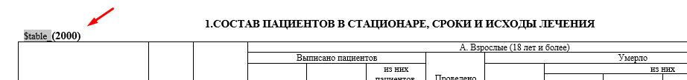
Рисунок 272 – Ключ таблицы
- В таблице необходимо обозначать ключами графы для номера строки и графу, с которой начинаются графы для заполнения данными. Ключи указываются в строке для указания номера графы (вместо номера графы) – система самостоятельно определит номер для такой графы, исходя из предыдущей (последующей):
- Графа для номера строки обозначается ключом «$colAlias» – ключ должен присутствовать на каждой новой странице таблицы (таблица может занимать больше одной страницы).
- Графа, с которой начинаются графы для заполнения данными, обозначается ключом «$colName» – ключ должен присутствовать на каждой новой странице таблицы (таблица может занимать больше одной страницы).
- Начиная с данной графы (все ячейки, предназначенные для данных) проставляются коды строк – в виде целых чисел (повторяются для каждой последующей графы) (Рисунок 273).
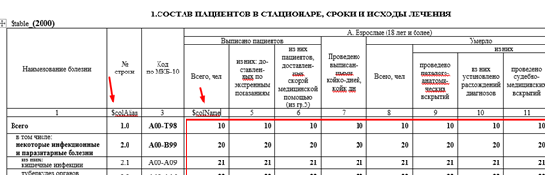
Рисунок 273 – Ключ граф
- У некоторых таблиц могут присутствовать «подстрочники» (дополнительные строки с данными):
- Каждый подстрочник должен обозначаться таким же ключом, как и таблица (для системы Медстат 2.0 это обычная таблица, но с одной строкой) – «$table_». После ключа должен указываться код таблицы в круглых скобках (сразу, без пробелов). Ключ и номер таблицы необходимо указывать непосредственно перед наименованием первой графы (разделить пробелом) (Рисунок 274).
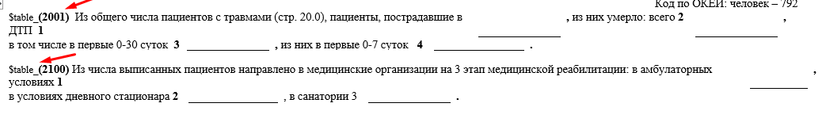
Рисунок 274 – Ключ подстрочника
  - Бланк печатной формы – Word
Файл представляет собой печатный бланк формы, формата Word (docx), с определенной разметкой.
Правила разметки:
- Необходимо расставить ключи для заполнения шапки формы (отделять пробелами слева и справа):
- Ключ «$year» для указания года.
- Ключ «$name» для указания краткого наименования организации.
- Ключ «$adress» для указания адреса организации (Рисунок 275).
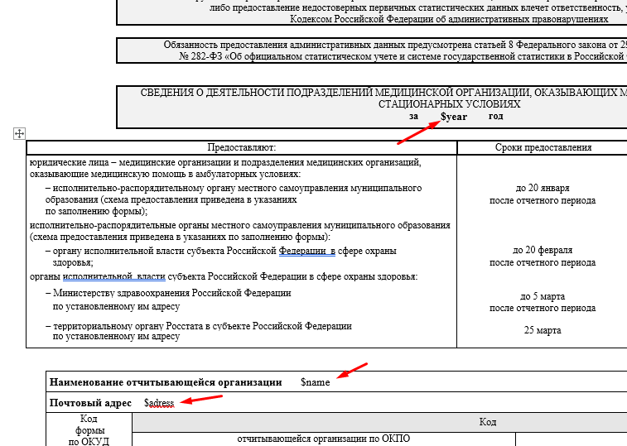
Рисунок 275 – Ключ шапки
- Перед номером таблицы необходимо ставить ключ – «$table_» (ключ нужно ставить перед каждой частью таблицы, если она делится на части при переносе на новую страницу). После ключа должен указываться номер таблицы в круглых скобках (сразу, без пробелов). Ключ и номер таблицы необходимо указывать непосредственно над таблицей. Пример: (Рисунок 276).
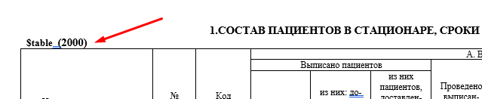
Рисунок 276 – Ключ таблицы
- В таблице необходимо обозначать ключами графы для названия строки и номера строки. Ключи указываются в строке для указания номера графы (перед номером графы, разделять пробелом). Ключ должен присутствовать на каждой новой странице таблицы (таблица может занимать больше одной страницы):
- Графа для названия строки, а также строка с кодами граф (первая ячейка строки) – обозначается ключом «$graphRow».
- Графа для номера строки обозначается ключом «$nRow» (Рисунок 277).
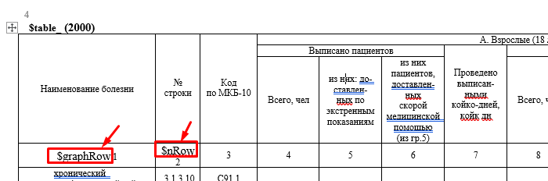
Рисунок 277 – Ключ граф
- У некоторых таблиц могут присутствовать «подстрочники» (дополнительные строки с данными).
- Каждый подстрочник должен обозначаться ключом, похожим на ключ таблицы (для системы Медстат 2.0 это обычная таблица, но с одной строкой) – «$singleRowTable_», после ключа должен указываться код таблицы в круглых скобках (сразу, без пробелов). Ключ и номер таблицы необходимо указывать непосредственно перед наименованием первой графы (разделить пробелом).
- В подстрочнике данные о графах разделены между собой запятыми, для внесения данных по каждой такой графе присутствует поле с нижним подчеркиванием.
- в поле для ввода значения (с нижним подчеркиванием) по каждой графе необходимо ставить ключ «$graph_», после которого (без пробелов) указывать номер графы (Рисунок 278).
Рисунок 278 – Ключ подстрочника
- В конце формы размещается блок для подписания документа. Для поля собственноручной подписи должна быть предусмотрена свободная площадь размером не менее 280пксх80пкс (7,38смх2,11см). Данная площадь необходима для правильного размещения печатки УКЭП (при ее наличии) – размещается вместо поля для собственноручной подписи (Рисунок 279).
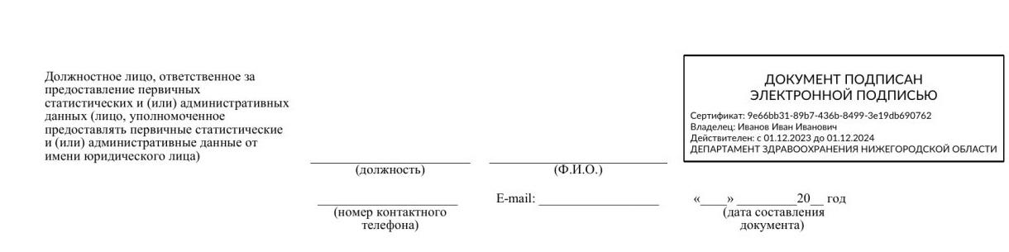
Рисунок 279 – Электронная подпись
  - Бланк печатной формы – Excel
Файл представляет собой печатный бланк формы, формата Excel (xls, xlsx), с определенной разметкой.
Правила разметки:
- Необходимо расставить ключи для заполнения шапки формы (отделять пробелами слева и справа):
- Ключ «$year» для указания года.
- Ключ «$name» для указания краткого наименования организации.
- Ключ «$adress» для указания адреса организации (Рисунок 280).
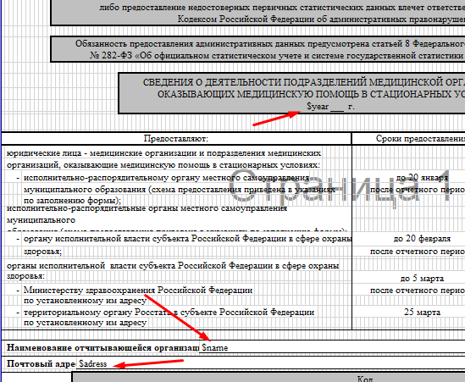
Рисунок 280 – Ключ шапки
- Таблица должна обозначаться номером таблицы – в строке сразу над таблицей, в скобках (Рисунок 281).
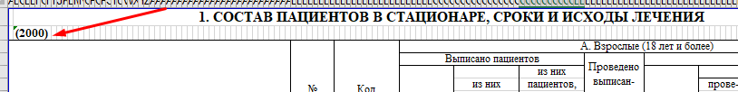
Рисунок 281 – Ключ таблицы
- Номер должен присутствовать на каждой новой вкладке таблицы (таблица может занимать больше одной вкладки в файле).
- В таблице необходимо обозначать ключами графы для названия строки и номера строки. Ключи указываются в строке для указания номера графы (перед номером графы, разделять пробелом). Ключ должен присутствовать на каждой новой странице таблицы (таблица может занимать больше одной страницы):
- Графа для названия строки, а также строка с кодами граф (первая ячейка строки) – обозначается ключом «$graphRow».
- Графа для номера строки обозначается ключом «$nRow» (Рисунок 282).
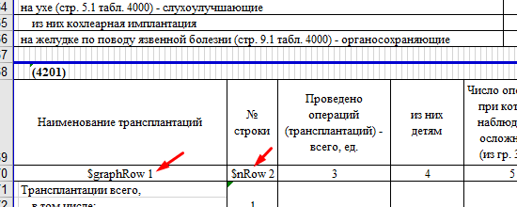
Рисунок 282 – Ключ граф
- У некоторых таблиц могут присутствовать «подстрочники» (дополнительные строки с данными).
- Каждый подстрочник должен обозначаться так же, как и таблица (для системы Медстат 2.0 это обычная таблица, но с одной строкой) – номером таблицы (подстрочника) в скобках. Номер таблицы необходимо указывать непосредственно над наименованием граф (разделить пробелом).
- В подстрочнике данные о графах разделены между собой запятыми, для внесения данных по каждой такой графе присутствует поле с нижним подчеркиванием.
- в поле для ввода значения (с нижним подчеркиванием) по каждой графе необходимо ставить ключ «$graph_», после которого (без пробелов) указывать номер графы (Рисунок 283).
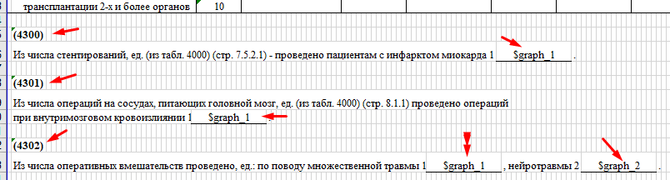
Рисунок 283 – Ключ подстрочника
  - Общие примечания
Для выравнивания по центру, по краям, для переноса строки необходимо использовать соответствующие функции Word, Excel – при использовании пробелов, система неверно распознает бланк.
Следите за тем, чтобы не получалась одна таблица вложенной в другую – иначе система неверно распознает таблицы.
Пустые абзацы между строкой с номером таблицы и самой таблицей не должны допускаться.
- Инструкция по формированию файла для импорта отчетных данных в формате xlsx
Для формирования файла необходимо создать файл в формате xslx.
Откройте файл и создайте количество листов в соответствии с количеством таблиц, листы назовите в соответствии с номерами таблиц (Рисунок 284).
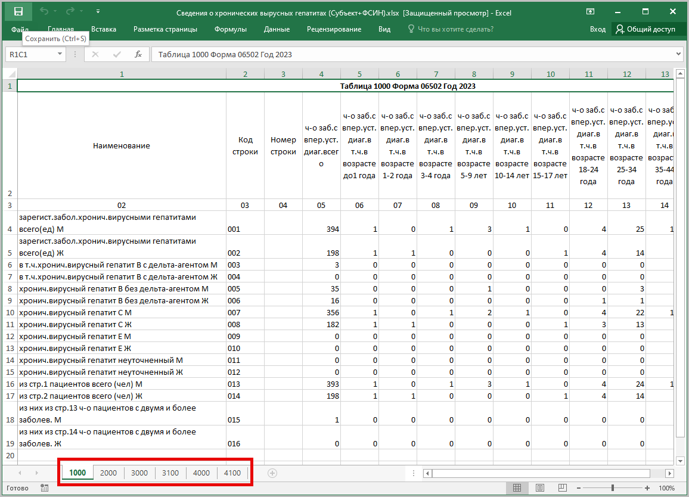
Рисунок 284 – Файл для импорта отчетных данных в формате xlsx
Далее необходимо создать структуру таблицы как приведено на рисунке (см. Рисунок 284):
- В ячейке «А1» запишите название таблицы, формы и год в формате «Таблица <номер таблицы> Форма <номер формы> Год <год формы>».
- Начиная с ячейки «А2» необходимо сформировать графы таблицы следующим образом:
- ячейка «А2» – Наименование строки;
- ячейка «В2» – Код строки;
- ячейка «С2» – Номер строки;
- ячейки «D2» и далее – наименования граф.
- В строке «3» проставьте номера граф в двухзначном формате числа.
- Начиная с ячейки «А4» проставьте наименования строк следуя вниз по графе «А».
- Аналогичным способом проставьте код строки в графе «В» и номер строки в графе «С».
- Далее заполните отчетные данные в графах «D», «E» и далее.
- После перейдите к заполнению других таблиц либо сохраните файл назвав его наименованием формы.
В результате сформирован файл для импорта отчетных данных в формате xlsx.
- Инструкция по формированию файла для импорта отчетных данных в формате csv
Для создания файла csv выполните следующие действия:
- создайте пустой файл в программе для создания таблиц (например, Excel);
- нажмите «Файл» → «Сохранить как»;
- в поле «Тип файла» выберите строку «CSV (MS-DOS) (*.csv)» и нажмите «Сохранить» (Рисунок 285).
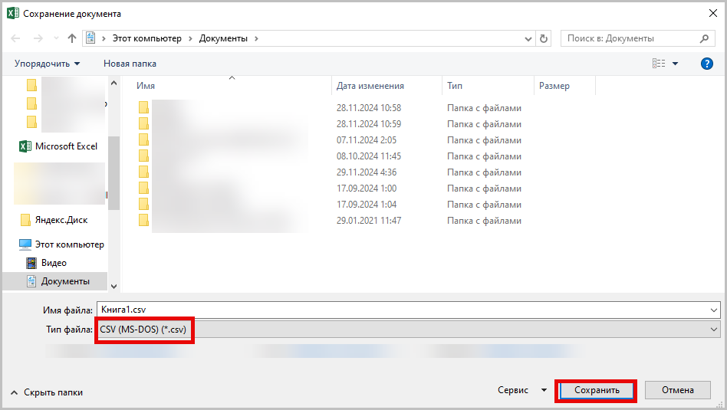
Рисунок 285 – Создание csv файла
В результате сформирован csv файл.
Далее необходимо создать структуру файла как на рисунке (Рисунок 286).
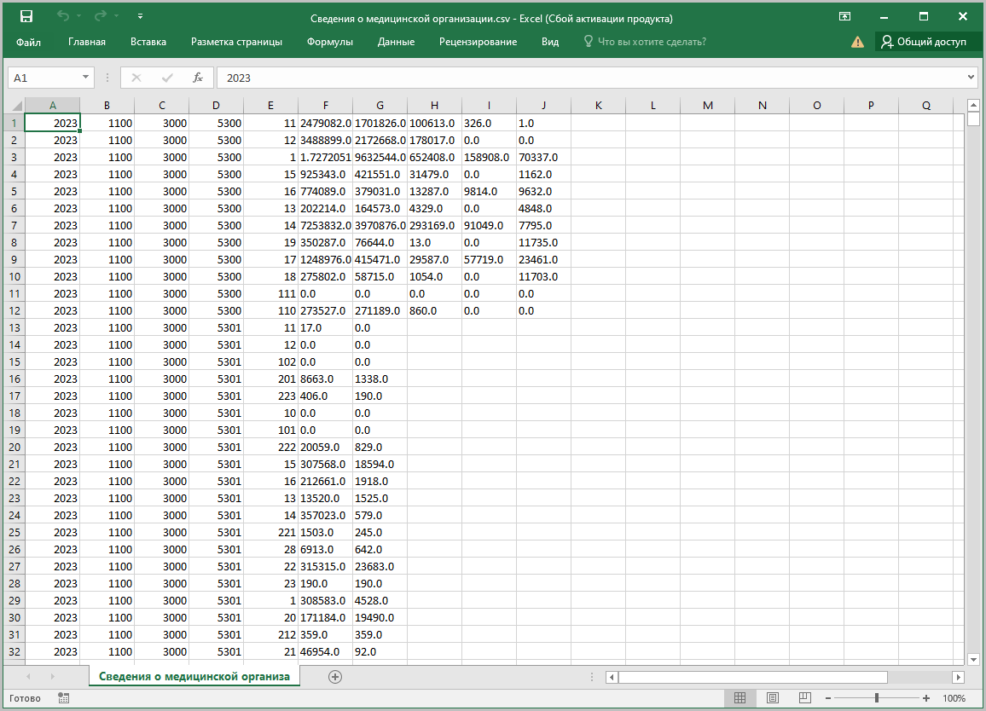
Рисунок 286 – Структура csv файла
Для создания структуры файла заполните ячейки следующим образом:
- Столбец А – Год формы. Формат записи 4-х значный.
- Столбец В – Код респондента Медстат 1.
- Столбец С – Номер формы.
- Столбец D – Номер таблицы.
- Столбец Е – Код строки.
- Столбец F и далее – графы таблицы. Формат записи дробных чисел с точкой как разделитель.
Наименование листа и наименование файла должны соответствовать наименованию формы.
В результате сформирован файл для импорта отчетных данных в формате csv.

